Комитет по архитектуре и градостроительству
Московской области

Государственное автономное учреждение Московской области
«Научно-исследовательский и проектный институт градостроительства»
(ГАУ МО «НИиПИ градостроительства»)
143960, Московская область, г. Реутов, проспект Мира, д. 57, помещение III, тел: +7 (495) 242 77 07, info@niipi.ru

Государственное задание
на 2021 № 8340003
Разработка и внесение изменений в документы территориального планирования
муниципальных образований Московской области

Проект «Внесение изменений в Генеральный план городского округа Зарайск Московской области»

1 этап

Материалы по обоснованию проекта генерального плана.
Положение о территориальном планировании

Материалы по обоснованию проекта
генерального плана

ТОМ III
«ОБЪЕКТЫ КУЛЬТУРНОГО НАСЛЕДИЯ»

Главный инженер |  | А.Н. Чуньков
Главный градостроитель |  | П.С. Богачёв
Руководитель МПГП |  | Н.В. Макаров
Нач. отдела № 1 МПГП |  | И.B. Гордюхина
2021

2020

СОСТАВ
специалистов ГАУ МО «НИиПИ градостроительства» – исполнителей документа территориального планирования
№  п/п | Состав работ | Исполнитель  (Ф.И.О., должность,  структурное подразделение)
1 | Руководство и  организация проекта | Макаров Н.В.  Гордюхина И.В.
2 | Архитектурно-планировочное разделы,  границы населённых пунктов | Гордюхина И.В.  Шмакова Е.В.  Садовничая Е.С.
3 | Раздел «Социально-экономическое развитие» | Нагирная К.В.
4 | Раздел «Инженерное обеспечение» | Зайцева Е.В.  Мандич Е.С.  Смирнова И.С.  Коновалов Е.П.  Раемская Т.А.  Жарова Н.Б.  Атанова Н.Д.  Столярова О.О.  Симонов А.О.  Рузаев В.В.  Кузьминов В.Н.  Головатюк О.В.  Гладилин А.С.  Нефедова О.О.  Хромов В.В.
5 | Раздел «Транспортное обслуживание» | Брусенцева С.Н.
6 | Раздел «Охрана окружающей среды» | Смирнова С.Ю.  Мартынов В.В.
8 | Раздел «Объекты культурного наследия» | Гордюхина И.В.  Садовничая Е.С.
9 | Раздел «Основные факторы риска возникновения чрезвычайных ситуаций природного и техногенного характера» | Елизарова Н.С.  Некрашевич А.М.  Ширшова О.А.
10 | границы населённых пунктов | Шедова Н.Н.  Воробьева К.С.

Состав материалов проекта «Внесение изменений в Генеральный план городского округа Зарайск»
Наименование документа
Утверждаемая часть
Положение о территориальном планировании
Текстовая часть
Графические материалы (карты):
Карта границ населённых пунктов, входящих в состав муниципального образования
Карта функциональных зон муниципального образования
Приложение 1. Карта несогласованных вопросов внесения изменений в Генеральный план городского округа Зарайск в части пересечения земельных участков с землями лесного фонда.
Приложение 2. Сведения о границах населённых пунктов, входящих в состав городского округа Зарайск (в электронном виде)
Материалы по обоснованию проекта Внесение изменений в Генеральный план
Том I. Планировочная и инженерно-транспортная организация территории. Социально-экономическое обоснование. Часть 1. Текстовая часть
Том I. Планировочная и инженерно-транспортная организация территории. Социально-экономическое обоснование. Часть 2. Графические материалы
Карта размещения муниципального образования в устойчивой системе расселения Московской области
Карта существующего использования территории в границах муниципального образования
Карта планируемого развития транспортной инфраструктуры в границах муниципального образования
Карта зон с особыми условиями использования территории в границах муниципального образования
Карта планируемого развития инженерных коммуникаций и сооружений в границах муниципального образования
Карта границ земель лесного фонда с отображением границ лесничеств и лесопарков
Карта границ земель сельскохозяйственного назначения с отображением особо ценных сельскохозяйственных угодий и мелиорируемых земель
Том II. Охрана окружающей среды
Текстовая часть
Графические материалы (карты):
Карта границ зон негативного воздействия существующих и планируемых объектов капитального строительства местного значения
Карта существующих и планируемых особо охраняемых природных территорий, зон санитарной охраны источников питьевого водоснабжения, водоохранных зон, прибрежных защитных полос, береговых полос водных объектов, зон затопления и подтопления
Том III. Объекты культурного наследия
Текстовая часть
Графические материалы:
Карта границ территорий, зон охраны и защитных зон объектов культурного наследия
Том III.1 Объекты культурного наследия. Текстовая часть - сведения ограниченного доступа
Текстовая часть
Графические материалы:
карта границ территорий, зон охраны и защитных зон объектов культурного наследия
Электронные материалы
Электронные материалы: текстовые материалы, графические материалы в формате PDF
Том IV. Основные факторы риска возникновения чрезвычайных ситуаций природного и техногенного характера - сведения ограниченного доступа
Текстовая часть
Графические материалы:
Карта границ территорий, подверженных риску возникновения чрезвычайных ситуаций природного и техногенного характера и воздействия их последствий
Электронные материалы - сведения ограниченного доступа
Электронные материалы: текстовые материалы, графические материалы в формате PDF

СОДЕРЖАНИЕ тома III
Текстовая часть.
Графические материалы:
Карта границ территорий, зон охраны и защитных зон объектов культурного наследия
М 1:10 000.

Оглавление
ВВЕДЕНИЕ 9
1. Историческая справка 19
2. Перечень Объектов культурного наследия, расположенных на территори городского округа Зарайск 24
3. Описание объектов культурного наследия 32
3.1. Описание объектов культурного наследия федерального значения 32
3.2. Описание объектов культурного наследия регионального значения 124
3.3. Сведения о границах территорий объектов культурного наследия и зонах охраны объектов культурного наследия 243
3.3.1. Сведения о границах территорий объектов культурного наследия и зонах охраны объектов культурного наследия федерального значения, расположенных на территории городского округа Зарайск Московской области и режимах их использования 243
3.4. Сведения об объектах культурного наследия, расположенных на территории прилегающих к границам городского округа Зарайск Московской области и режимах их использования 245
3.5. Сведения о границах территорий исторических поселений 249
4. Защитные зоны объектов культурного наследия 250
5. Проектные предложения 251
6. Памятники Великой Отечественной войны 253

ВВЕДЕНИЕ
Том III «Объекты культурного наследия» подготовлен в составе работ по подготовке проекта «Внесение изменений в Генеральный план городского округа Зарайск Московской области», подготовленного Государственным автономным учреждением Московской области «Научно-исследовательский и проектный институт градостроительства» (ГАУ МО «НИиПИ градостроительства») на основании государственного задания № 8340003 от 30.12.2020 в рамках выполнения работ в составе мероприятий государственной программы Московской области «Архитектура и градостроительство Подмосковья» на 2017-2024 годы»
Внесение изменений в Генеральный план городского округа Зарайск Московской области подготовлены в соответствии со следующими нормативными правовыми актами Российской Федерации и Московской области:
Градостроительный кодекс Российской Федерации;
Водный кодекс Российской Федерации;
Воздушный кодекс Российской Федерации;
Лесной кодекс Российской Федерации;
Земельный кодекс Российской Федерации;
Федеральный закон от 08.11.2007 № 257-ФЗ «Об автомобильных дорогах и о дорожной деятельности в Российской Федерации и о внесении изменений в отдельные законодательные акты Российской Федерации»;
Федеральный закон от 10.01.2002 № 7-ФЗ «Об охране окружающей среды»;
Федеральный закон от 31.03.1999 № 69-ФЗ «О газоснабжении в Российской Федерации»;
Федеральный закон от 14.03.1995 № 33-ФЗ «Об особо охраняемых природных территориях»;
Федеральный закон от 30.03.1999 № 52-ФЗ «О санитарно-эпидемиологическом благополучии населения»;
Федеральный закон от 12.01.1996 № 8-ФЗ «О погребении и похоронном деле»;
Федеральный закон от 25.06.2002 № 73-ФЗ «Об объектах культурного наследия (памятниках истории и культуры) народов Российской Федерации»;
Федеральный закон от 06.10.2003 № 131-ФЗ «Об общих принципах организации местного самоуправления в Российской Федерации»;
Федеральный закон от 10.01.1996 № 4-ФЗ «О мелиорации земель»;
Федеральный закон от 24.07.2002 № 101-ФЗ «Об обороте земель сельскохозяйственного назначения»;
Федеральный закон от 07.12.2011 № 416-ФЗ «О водоснабжении и водоотведении»;
Федеральный закон от 27.07.2010 № 190-ФЗ «О теплоснабжении»;
Федеральный закон от 26.03.2003 № 35-ФЗ «Об электроэнергетики»;
Приказ Минэнерго России от 30.06.2020 № 508 «Об утверждении схемы и программы развития Единой энергетической системы России на 2020 - 2026 годы»;
Приказ Минэнерго России от 26.02.2021 № 88 «Об утверждении схемы и программы развития Единой энергетической системы России на 2021 - 2027 годы»;
Инвестиционная программа ПАО «МОЭСК» с изменениями от 26.12.2019, утвержденная приказом Минэнерго России от 26.12.2019 № 33@ «Об утверждении изменений, вносимых в инвестиционную программу ПАО «МОЭСК», утвержденную приказом Минэнерго России от 16.10.2014 № 735, с изменениями, внесенными приказом Минэнерго России от 26.12.2018 № 31@»;
Приказ Минэнерго России от 30.12.2020 № 33@ «Об утверждении изменений, вносимых в инвестиционную программу ПАО «Россети Московский регион, утвержденную приказом Минэнерго России от 16.10.2014 № 735, с изменениями, внесенными приказом Минэнерго России от 26.12.2019 № 33@»;
Приказ министра энергетики Московской области от 18.12.2019 № 105 «Об инвестиционных программах субъектов электроэнергетики, реализуемых на территории Московской области»;
«Инвестиционная программа АО «Мособлэнерго» на 2020 – 2024 годы, утвержденная приказом министра энергетики Московской области от 18.12.2019 № 105;
Закон Российской Федерации от 21.02.1992 № 2395-1 «О недрах»;
Федеральный закон от 29.07.2017 № 280-ФЗ «О внесении изменений в отдельные законодательные акты Российской Федерации в целях устранения противоречий в сведениях государственных реестров и установления принадлежности земельного участка к определенной категории земель»;
Постановление Правительства Российской Федерации от 11.03.2010 № 138 «Об утверждении Федеральных правил использования воздушного пространства Российской Федерации»;
Распоряжение Правительства Российской Федерации от 01.08.2016 № 1634-р «Об утверждении схемы территориального планирования Российской Федерации в области энергетики»;
Распоряжение Правительства Российской Федерации от 09.02.2012 № 162-р «Об утверждении перечней видов объектов федерального значения, подлежащих отображению на схемах территориального планирования Российской Федерации;
Распоряжение Правительства Российской Федерации от 26.02.2013 № 247-р «Об утверждении схемы территориального планирования Российской Федерации в области высшего образования»;
Распоряжение Правительства Российской Федерации от 28.12.2012 № 2607-р «Об утверждении схемы территориального планирования Российской Федерации в области здравоохранения»;
Приказ министра энергетики Московской области от 31.10.2018 № 63 «Об утверждении инвестиционных программ субъектов электроэнергетики, реализуемых на территории Московской области»;
Постановление Правительства Российской Федерации от 09.04.2016 № 291 «Об утверждении Правил установления субъектами Российской Федерации нормативов минимальной обеспеченности населения площадью торговых объектов и методики расчета нормативов минимальной обеспеченности населения площадью торговых объектов, а также о признании утратившим силу постановления Правительства Российской Федерации от 24 сентября 2010 г. № 754»;
Постановление Правительства Российской Федерации от 26.08.2013 № 736 «О некоторых вопросах установления охранных зон объектов электросетевого хозяйства»;
Постановление Правительства Российской Федерации от 27.12.2004 № 861 «Об утверждении Правил недискриминационного доступа к услугам по передаче электрической энергии и оказания этих услуг, Правил недискриминационного доступа к услугам по оперативно-диспетчерскому управлению в электроэнергетике и оказания этих услуг, Правил недискриминационного доступа к услугам администратора торговой системы оптового рынка и оказания этих услуг и Правил технологического присоединения энергопринимающих устройств потребителей электрической энергии, объектов по производству электрической энергии, а также объектов электросетевого хозяйства, принадлежащих сетевым организациям и иным лицам, к электрическим сетям»;
Приказ Госгортехнадзора России от 15.12.2000 № 124 «О правилах охраны газорасперелительных сетей»;
Постановление Правительства Российской Федерации от 08.09.2017 № 1083 «Об утверждении Правил охраны магистральных газопроводов и о внесении изменений в Положение о представлении в федеральный орган исполнительной власти (его территориальные органы), уполномоченный Правительством Российской Федерации на осуществление государственного кадастрового учета, государственной регистрации прав, ведение Единого государственного реестра недвижимости и предоставление сведений, содержащихся в Едином государственном реестре недвижимости, федеральными органами исполнительной власти, органами государственной власти субъектов Российской Федерации и органами местного самоуправления дополнительных сведений, воспроизводимых на публичных кадастровых картах»;
Постановление Правительства Российской Федерации от 20.11.2000 № 878 «Об утверждении Правил охраны газораспределительных сетей»;
Постановление Правительства Российской Федерации от 18.11.2013 № 1033 «О порядке установления охранных зон объектов по производству электрической энергии и особых условий использования земельных участков, расположенных в границах таких зон»;
Постановление Правительства Российской Федерации от 24.02.2009 № 160 «О порядке установления охранных зон объектов электросетевого хозяйства и особых условий использования земельных участков, расположенных в границах таких зон»;
Распоряжение Правительства Российской Федерации от 19.03.2013 № 384-р «Об утверждении схемы территориального планирования Российской Федерации в области федерального транспорта (железнодорожного, воздушного, морского, внутреннего водного транспорта) и автомобильных дорог федерального значения»;
Распоряжение Правительства Российской Федерации от 06.05.2015 № 816-р «Об утверждении схемы территориального планирования Российской Федерации в области федерального транспорта (в части трубопроводного транспорта)»;
Постановление Правительства Московской области от 30.12.2020 № 1069/43 «Об утверждении Региональной программы газификации жилищно-коммунального хозяйства, промышленных и иных организаций Московской области на период 2020-2024 годов»;
Постановление Главного государственного санитарного врача Российской Федерации от 14.03.2002 № 10 «О введении в действие Санитарных правил и норм «Зоны санитарной охраны источников водоснабжения и водопроводов питьевого назначения. СанПиН 2.1.4.1110-02»;
Решение Исполкома Моссовета и Мособлисполкома от 17.04.1980 № 500-1143 «Об утверждении проекта установления красных линий границ зон санитарной охраны источников водоснабжения г. Москвы в границах ЛПЗП»;
Постановление Правительства Москвы и Правительства Московской области от 17.12.2019 № 1705-ПП/970/44 «О зонах санитарной охраны источников питьевого и хозяйственно-бытового водоснабжения на территории города Москвы и Московской области»;
Постановление Главного государственного санитарного врача Российской Федерации от 30.04.2010 № 45 «Об утверждении СП 2.1.4.2625-10 Зоны санитарной охраны источников питьевого водоснабжения г. Москвы».
Постановление Главного государственного санитарного врача Российской Федерации от 28.01.2021 № 2 «Об утверждении санитарных правил и норм СанПиН 1.2.3685-21 «Гигиенические нормативы и требования к обеспечению безопасности и (или) безвредности для человека факторов среды обитания»;
Постановление Правительства Российской Федерации от 03.03.2018 № 222 «Об утверждении Правил установления санитарно-защитных зон и использования земельных участков, расположенных в границах санитарно-защитных зон»;
Постановление Главного государственного санитарного врача Российской Федерации от 28.01.2021 № 3 «Об утверждении санитарных правил и норм СанПиН 2.1.3684-21 «Санитарно-эпидемиологические требования к содержанию территорий городских и сельских поселений, к водным объектам, питьевой воде и питьевому водоснабжению, атмосферному воздуху, почвам, жилым помещениям, эксплуатации производственных, общественных помещений, организации и проведению санитарно-противоэпидемических (профилактических) мероприятий»;
СП 51.13330.2011. Свод правил. Защита от шума. Актуализированная редакция СНиП 23-03-2003;
Постановление Главного государственного санитарного врача Российской Федерации от 28.01.2021 № 2 «Об утверждении санитарных правил и норм СанПиН 1.2.3685-21 «Гигиенические нормативы и требования к обеспечению безопасности и (или) безвредности для человека факторов среды обитания»;
Постановление Главного государственного санитарного врача Российской Федерации от 25.09.2007 № 74 «О введении в действие новой редакции санитарно-эпидемиологических правил и нормативов СанПиН 2.2.1/2.1.1.1200-03 «Санитарно-защитные зоны и санитарная классификация предприятий, сооружений и иных объектов»;
Постановление Правительства Московской области от 11.02.2009 № 106/5 «Об утверждении Схемы развития и размещения особо охраняемых природных территорий в Московской области»;
Постановление Правительства Московской области от 22.12.2016 № 984/47 «Об утверждении территориальной схемы обращения с отходами Московской области»;
Приказ Минэкономразвития России от 09.01.2018 № 10 (ред. от 09.08.2018) «Об утверждении Требований к описанию и отображению в документах территориального планирования объектов федерального значения, объектов регионального значения, объектов местного значения и о признании утратившим силу приказа Минэкономразвития России от 7 декабря 2016 г. № 793»;
Приказ Росреестра от 15.09.2016 № П/465 «О внесении изменений в приказ Федеральной службы государственной регистрации, кадастра и картографии от 01.08.2014 № П/369 «О реализации информационного взаимодействия при ведении государственного кадастра недвижимости в электронном виде»;
Приказ Министерства регионального развития Российской Федерации от 26.05.2011 № 244 «Об утверждении Методических рекомендаций по разработке проектов генеральных планов поселений и городских округов»;
Постановление Главного государственного санитарного врача Российской Федерации от 25.09.2007 № 74 (ред. от 25.04.2014) «О введении в действие новой редакции санитарно-эпидемиологических правил и нормативов СанПиН 2.2.1/2.1.1.1200-03 «Санитарно-защитные зоны и санитарная классификация предприятий, сооружений и иных объектов»;
«Правила охраны магистральных трубопроводов» (утв. Минтопэнерго Российской Федерации 29.04.1992, постановлением Госгортехнадзора Российской Федерации от 22.04.1992 № 9);
СП 42.13330.2016. Свод правил. Градостроительство. Планировка и застройка городских и сельских поселений. Актуализированная редакция СНиП 2.07.01-89* (утв. Приказом Минстроя России от 30.12.2016 № 1034/пр);
СП 36.13330.2012. Свод правил. Магистральные трубопроводы. Актуализированная редакция СНиП 2.05.06-85*" (утв. Приказом Госстроя от 25.12.2012 № 108/ГС);
СП 158.13330.2014. Свод правил. Здания и помещения медицинских организаций. Правила проектирования (утв. Приказом Минстроя России от 18.02.2014 № 58/пр);
Закон Московской области от 08.02.2018 № 11/2018-ОЗ (ред. от 26.06.2019) «Об объектах культурного наследия (памятниках истории и культуры) в Московской области»;
Закон Московской области от 07.03.2007 № 36/2007-ОЗ «О Генеральном плане развития Московской области»;
Закон Московской области от 17.07.2007 № 115/2007-ОЗ «О погребении и похоронном деле в Московской области»;
Закон Московской области от 12.06.2004 № 75/2004-ОЗ «Об обороте земель сельскохозяйственного назначения на территории Московской области»;
Закон Московской области от 05.12.2014 № 164/2014-ОЗ «О видах объектов областного значения, подлежащих отображению на схемах территориального планирования Московской области, видах объектов местного значения муниципального района, поселения, городского округа, подлежащих отображению на схеме территориального планирования муниципального района, генеральном плане поселения, генеральном плане городского округа Московской области»;
Генеральная схема газоснабжения Московской области до 2030 года», разработанная ОАО «Газпром промгаз» при участии АО «Мособлгаз», одобренная утвержденным решением Межведомственной комиссии по вопросам энергообеспечения Московской области от 14.11.2013 № 11;
Постановление Правительства Московской области от 20.12.2004 № 778/50 «Об утверждении Программы Правительства Московской области «Развитие газификации в Московской области до 2030 года»;
Постановление Правительства Московской области от 17.10.2017 № 863/38 «Об утверждении государственной программы Московской области «Развитие инженерной инфраструктуры и энергоэффективности» на 2018-2024 годы и признании утратившими силу отдельных постановлений Правительства Московской области»;
Постановление Правительства Московской области от 11.07.2007 № 517/23 «Об утверждении Схемы территориального планирования Московской области - основных положений градостроительного развития»;
Постановление Правительства Московской области от 25.03.2016 № 230/8 «Об утверждении Схемы территориального планирования транспортного обслуживания Московской области»;
Постановление Правительства Московской области от 20.03.2014 № 168/9 «О развитии транспортно-пересадочных узлов на территории Московской области»;
Постановление Правительства Московской области от 17.08.2015 № 713/30 «Об утверждении нормативов градостроительного проектирования Московской области»;
Постановление Правительства Московской области от 25.10.2016 № 782/39 «Об утверждении государственной программы Московской области «Развитие и функционирование дорожно-транспортного комплекса» на 2017-2024 годы»;
Постановление Правительства Московской области от 30.12.2014 № 1169/51 «Об утверждении Положения о подготовке проектов документов территориального планирования муниципальных образований Московской области и направления их на утверждение в представительные органы местного самоуправления городского округа»;
Постановление Правительства Московской области от 15.03.2002 № 84/9 «Об утверждении списка памятников истории и культуры»;
Постановление Правительства Московской области от 28.03.2017 № 221/10 «О нормативах минимальной обеспеченности населения Московской области площадью торговых объектов»;
Постановление Правительства Московской области от 28.12.2018 № 1023/45 «О Стратегии социально-экономического развития Московской области на период до 2030 года»;
Постановление Правительства Московской области от 09.10.2018 № 715/36 «О досрочном прекращении реализации государственной программы Московской области «Здравоохранение Подмосковья» на 2014-2020 годы и утверждении государственной программы Московской области «Здравоохранение Подмосковья» на 2019-2024 годы»;
Постановление Правительства Московской области от 16.10.2018 № 753/37 «Об утверждении государственной программы Московской области «Строительство объектов социальной инфраструктуры»;
Постановление Правительства Московской области от 15.10.2019 № 734/36 «Об утверждении государственной программы Московской области «Образование Подмосковья» на 2020-2025 годы и признании утратившим силу постановления Правительства Московской области от 25.10.2016 № 784/39 «Об утверждении государственной программы Московской области «Образование Подмосковья» на 2017-2025 годы»;
Постановление Правительства Московской области от 25.10.2016 № 783/39 «Об утверждении государственной программы Московской области «Социальная защита населения Московской области» на 2017-2024 годы»;
Постановление Правительства Московской области от 25.10.2016 № 786/39 «Об утверждении государственной программы Московской области «Спорт Подмосковья»;
Постановление Правительства Московской области от 13.10.2020 № 730/33 «О досрочном прекращении реализации государственной программы Московской области «Культура Подмосковья» и утверждении государственной программы Московской области «Культура Подмосковья»;
Постановление Правительства Московской области от 09.10.2018 № 727/36 «О досрочном прекращении реализации государственной программы Московской области «Сельское хозяйство Подмосковья» и утверждении государственной программы Московской области «Сельское хозяйство Подмосковья»;
Постановление Правительства Московской области от 25.10.2016 № 788/39 «Об утверждении государственной программы Московской области «Предпринимательство Подмосковья» на 2017-2024 годы»;
Постановление Правительства Московской области от 25.10.2016 № 795/39 «Об утверждении государственной программы Московской области «Экология и окружающая среда Подмосковья» на 2017-2026 годы»;
Постановление Правительства Московской области от 25.10.2016 № 790/39 «Об утверждении государственной программы Московской области «Жилище» на 2017-2027 годы»;
Постановление Правительства Московской области от 25.10.2016 № 791/39 «Об утверждении государственной программы Московской области «Архитектура и градостроительство Подмосковья» на 2017-2024 годы»;
Распоряжение Правительства Московской области от 19.05.2020 № 297-РП/14 «Об утверждении отчета об управлении и распоряжении собственностью Московской области в 2019 году»;
Распоряжение Минсельхозпрода Московской области от 10.10.2019 № 20РВ-349 «Об утверждении Перечня особо ценных продуктивных сельскохозяйственных угодий, расположенных на территории Московской области, использование которых для других целей не допускается»;
Постановление Губернатора Московской области от 07.11.2018 № 551-ПГ «Об утверждении Региональной программы газификации жилищно-коммунального хозяйства, промышленных и иных организаций Московской области на период 2018-2022 годов»;
Постановление Губернатора Московской области от 30.04.2021 № 115-ПГ «Об утверждении схемы и программы перспективного развития электроэнергетики Московской области на период 2022-2026 годов»;
Распоряжение заместителя Председателя Правительства Московской области от 27.05.2021 № 52-р «Об утверждении адресного перечня объектов здравоохранения, строительство (реконструкция) которых осуществляется за счет внебюджетных источников в 2019-2024 годах»;
Распоряжение заместителя Председателя Правительства Московской области от 27.05.2021 № 51-р «Об утверждении адресного перечня объектов спортивной инфраструктуры, строительство (реконструкция) которых осуществляется за счет внебюджетных источников в 2019-2024 годах»;
Распоряжение заместителя Председателя Правительства Московской области от 18.08.2021 № 88-р «Об утверждении адресного перечня объектов дошкольного образования, строительство (реконструкция) которых осуществляется за счет внебюджетных источников в 2019-2025 годах»;
Распоряжение заместителя Председателя Правительства Московской области от 18.08.2021 № 87-р «Об утверждении адресного перечня объектов общеобразовательных учреждений, строительство (реконструкция) которых осуществляется за счет внебюджетных источников в 2019-2025 годах»;
Закон Московской области от 21.04.2017 № 54/2017-ОЗ «О границе городского округа Зарайск»;
Постановление Совмина РСФСР от 04.12.1974 № 624 «О дополнении и частичном изменении Постановления Совета Министров РСФСР от 30.08.1960 № 1327 «О дальнейшем улучшении дела охраны памятников культуры в РСФСР»;
Решение Мособлисполкома от 25.01.1990 № 49/3 «О дополнительной постановке под государственную охрану памятников истории и искусства» (вместе с «Государственным списком недвижимых памятников истории местного значения», «Государственным списком недвижимых памятников искусства местного значения»);
Постановление Правительства Московской области от 27.09.2013 № 771/43 (ред. от 26.07.2018) «Об утверждении Перечня исторических поселений, имеющих особое значение для истории и культуры Московской области»;
Приказ Минкультуры Российской Федерации № 418, Минрегиона Российской Федерации № 339 от 29.07.2010 «Об утверждении перечня исторических поселений»;
Приказ Минкультуры России от 29.09.2015 № 2475 «Об утверждении границ территории и предмета охраны исторического поселения федерального значения город Зарайск Московской области»;
Распоряжение ГУКН МО от 14.01.2021 № 34РВ-6 «О включении в перечень выявленных объектов культурного наследия Московской области объекта археологического наследия, утверждении границ его территории и режима её использования»
Постановление Правительства Московской области от 15.03.2002 № 84/9 (ред. от 18.06.2014) «Об утверждении списка памятников истории и культуры»;
Решение Совета депутатов городского округа Зарайск Московской области от 26.04.2018 № 17/11 «О внесении изменений в решение Совета депутатов городского округа Зарайск Московской области от 26.05.2017 № 1/8 «О Положении о публичных слушаниях».
Постановление главы городского округа Зарайск Московской области от 18.11.2019 № 1983/11 «Об утверждении муниципальной программы городского округа Зарайск «Здравоохранение»;
Постановление главы городского округа Зарайск Московской области от 26.11.2019 № 2077/11 «Об утверждении муниципальной программы городского округа Зарайск «Культура»;
Постановление главы городского округа Зарайск Московской области от 22.11.2019 № 2038/11 «Об утверждении муниципальной программы городского округа Зарайск «Образование»:
Постановление главы городского округа Зарайск Московской области от 18.11.2019 № 1982/11 «Об утверждении муниципальной программы городского округа Зарайск «Социальная защита населения»;
Постановление главы городского округа Зарайск Московской области от 25.11.2019 № 2054/11 «Об утверждении муниципальной программы городского округа Зарайск «Спорт»;
Постановление главы городского округа Зарайск Московской области от 18.11.2019 № 1984/11 «Об утверждении муниципальной программы городского округа Зарайск «Развитие сельского хозяйства»;
Постановление главы городского округа Зарайск Московской области от 25.11.2019 № 2052/11 «Об утверждении муниципальной программы городского округа Зарайск «Экология и окружающая среда»;
Постановление главы городского округа Зарайск Московской области от 15.11.2019 № 1975/11 «Об утверждении муниципальной программы городского округа Зарайск «Безопасность и обеспечение безопасности жизнедеятельности населения»;
Постановление главы городского округа Зарайск Московской области от 25.11.2019 № 2051/11 «Об утверждении муниципальной программы городского округа Зарайск «Жилище»;
Постановление главы городского округа Зарайск Московской области от 25.11.2019 № 2050/11 «Об утверждении муниципальной программы городского округа Зарайск «Развитие инженерной инфраструктуры и энергоэффективности»;
Постановление главы городского округа Зарайск Московской области от 14.11.2019 № 1965/11 «Об утверждении муниципальной программы городского округа Зарайск «Предпринимательство»;
Постановление главы городского округа Зарайск Московской области от 25.11.2019 № 2049/11 «Об утверждении муниципальной программы городского округа Зарайск «Управление имуществом и муниципальными финансами»;
Постановление главы городского округа Зарайск Московской области от 26.11.2019 № 2078/11 «Об утверждении муниципальной программы городского округа Зарайск «Развитие институтов гражданского общества, повышение эффективности местного самоуправления и реализации молодежной политики»;
Постановление главы городского округа Зарайск Московской области от 20.11.2019 № 2019/11 «Об утверждении муниципальной программы городского округа Зарайск «Развитие и функционирования дорожно-транспортного комплекса»;
Постановление главы городского округа Зарайск Московской области от 18.11.2019 № 1985/11 «Об утверждении муниципальной программы городского округа Зарайск «Цифровое муниципальное образование»;
Постановление главы городского округа Зарайск Московской области от 25.11.2019 № 2053/11 «Об утверждении муниципальной программы городского округа Зарайск «Архитектура и градостроительство»;
Постановление главы городского округа Зарайск Московской области от 12.12.2019 № 2186/12 «Об утверждении муниципальной программы городского округа Зарайск «Формирование современной комфортной городской среды»;
Постановление главы городского округа Зарайск Московской области от 20.11.2019 № 2020/12 «Об утверждении муниципальной программы городского округа Зарайск «Переселение граждан из аварийного жилищного фонда».
При подготовке «Внесения изменений в Генеральный план городского округа Зарайск Московской области» использованы сведения государственного кадастра недвижимости.
При подготовке «Внесения изменений в Генеральный план городского округа Зарайск Московской области» использованы материалы инженерно-геологических, инженерно-гидрометеорологических, инженерно-экологических инженерных изысканий, изыскания грунтовых строительных материалов, изыскания источников водоснабжения на базе подземных вод.
Инженерно-геологические изыскания:
- отчёт «Изучение инженерно-геологических и гидрогеологических процессов Московской области с целью прогноза изменений геологической среды и ее охраны» (Министерство геологии РСФСР, ПГО «Центргеология», 1986 г.). Картографические приложения к отчету содержат:
- инженерно-геологическую карту Московской области, М 1:200 000;
- карту инженерно-геологического (типологического) районирования Московской области, М 1:200 000;
- инженерно-геодинамическую карту Московской области, М 1:200 000;
- карту изменений геологической среды Московской области, М 1:200 000;
- схематическую карту прогноза распространения карстово-суффозионных процессов в Московской области, М 1:200 000;
- геологическая карта коренных отложений Московской области, М 1:500 000 (Министерство природных ресурсов Российской Федерации, Центральный региональный геологический центр, 1998 г.);
- геологическая карта четвертичных отложений Московской области, М 1:500 000 (Министерство природных ресурсов Российской Федерации, Центральный региональный геологический центр, 1998 г.).
Инженерно-гидрометеорологические изыскания:
- СП 131.13330.2012 «Строительная климатология. Актуализированная редакция СНИП 23-01-99*»;
- справка ФГБУ «Центральное УГМС» о краткой климатической характеристике района по данным метеорологической станции «Москва (Тушино)» за период с 1988 по 2010 гг.
Инженерно-экологические изыскания:
- эколого-геохимическая карта Московского полигона, М 1:200 000 (Министерство природных ресурсов РФ, ИМГРЭ, 1998 г.);
- отчёт «Выполнение экологической оценки грунтовых вод и вод артезианских комплексов на территории Московской области» (ООО «Пелоид», 1997 г.);
- эколого-гидрогеологическая карта вод эксплуатационных комплексов, М 1:350 000 (МНПЦ «Геоцентр-Москва»);
- эколого-гидрогеологическая карта грунтовых вод, М 1:350 000 (МНПЦ «Геоцентр-Москва»).
Изыскания грунтовых строительных материалов:
- карта полезных ископаемых Московской области, М 1:500 000 (Министерство природных ресурсов Российской Федерации, Центральный региональный геологический центр, 1998 г.);
- отчёт «Комплексная схема использования нерудного сырья в Московской области на базе автоматизированной информационной поисковой системы» (ГК «НИиПИ градостроительства», 1994 г.).
Изыскания источников водоснабжения на базе подземных вод:
- гидрогеологическая карта Московской области, М 1:500 000 (Министерство природных ресурсов Российской Федерации, Центральный региональный геологический центр, 1998 г.).
При подготовке «Внесения изменений в Генеральный план городского округа Зарайск Московской области» были использованы акты об изменении документальной информации государственного лесного реестра, подготовленные Комитетом лесного хозяйство Московской области.
Сведения о планах и программах комплексного социально-экономического развития муниципального образования
При подготовке внесения изменений в Генеральный план были учтены муниципальные программы городского округа Зарайск:
Муниципальная программа «Здравоохранение», утвержденная постановлением главы городского округа Зарайск от 18.11.2019 № 1983/11 (ред. от 20.05.2021);
Муниципальная программа «Культура», утвержденная постановлением главы городского округа Зарайск от 26.11.2019 № 2077/11 (ред. от 06.07.2021);
Муниципальная программа «Образование», утвержденная постановлением главы городского округа Зарайск Московской области от 22.11.2019 № 2038/11 (ред. от 15.02.2021);
Муниципальная программа «Социальная защита населения», утвержденная постановлением главы городского округа Зарайск Московской области от 18.11.2019 № 1982/11 (ред. от 20.05.2021);
Муниципальная программа «Спорт», утвержденная постановлением главы городского округа Зарайск от 25.11.2019 № 2054/11 (ред. от 11.02.2021);
Муниципальная программа «Развитие сельского хозяйства», утвержденная постановлением главы городского округа Зарайск от 18.11.2019 № 1984/11 (ред. от 09.02.2021);
Муниципальная программа «Экология и окружающая среда», утвержденная постановлением главы городского округа Зарайск от 25.11.2019 № 2052/11 (ред. от 11.02.2021);
Муниципальная программа «Безопасность и обеспечение безопасности жизнедеятельности населения», утвержденная постановлением главы городского округа Зарайск от 15.11.2019 № 1975/11 (ред. от 11.2.2021);
Муниципальная программа «Жилище», утвержденная постановлением главы городского округа Зарайск Московской области от 25.11.2019 № 2051/11 (ред. от 18.06.2021);
Муниципальная программа «Развитие инженерной инфраструктуры и энергоэффективности», утвержденная постановлением главы городского округа Зарайск от 25.11.2019 № 2050/11 (ред. от 05.07.2021);
Муниципальная программа «Предпринимательство», утвержденная постановлением главы городского округа Зарайск Московской области от 14.11.2019 № 1965/11 (ред. от 09.02.2021);
Муниципальная программа «Управление имуществом и муниципальными финансами», утвержденная постановлением главы городского округа Зарайск от 25.11.2019 № 2049/11 (ред. от 18.06.2021);
Муниципальная программа «Развитие институтов гражданского общества, повышение эффективности местного самоуправления и реализации молодежной политики», утвержденная постановлением главы городского округа Зарайск от 26.11.2019 № 2078/11 (ред. от 20.05.2021);
Муниципальная программа «Развитие и функционирования дорожно-транспортного комплекса», утвержденная постановлением главы городского округа Зарайск от 20.11.2019 № 2019/11 (ред. от 05.05.2021);
Муниципальная программа «Цифровое муниципальное образование», утвержденная постановлением главы городского округа Зарайск от 18.11.2019 № 1985/11 (ред. от 20.05.2021);
Муниципальная программа «Архитектура и градостроительство», утвержденная постановлением главы городского округа Зарайск от 25.11.2019 № 2053/11 (ред. от 06.05.2021);
Муниципальная программа «Формирование современной комфортной городской среды», утвержденная постановлением главы городского округа Зарайск от 12.12.2019 № 2186/12 (ред. от 05.05.2021);
Муниципальная программа «Переселение граждан из аварийного жилищного фонда», утвержденная постановлением главы городского округа Зарайск от 20.11.2019 № 2020/12 (ред. от 20.05.2021);
- Историческая справка
Местность в окрестностях Зарайска была заселена в глубокой древности. Обнаружены памятники эпохи неолита фатьяновской и дьяковской культур и более поздних.
Зарайск (ранее село Красное) расположен на правом берегу реки Осётр. Река имела в прошлом большое стратегическое значение, о чём говорят уцелевшие по её берегам древние городища и укрепления.
По преданию, первое упоминание о месте, где сейчас стоит г. Зарайск, связано с местом встречи иконы Николы Корсунского, привезенной в Рязанскую землю, в местечко Красное на Осетре в 1225 году - удел Федора Юрьевича, сына рязанского великого князя Юрия.
Точная дата основания города неизвестна. Название его, по легенде, связывается с гибелью княгини Евпраксии (1237 г. времена нашествия Батыя на рязанские земли), жены удельного князя Фёдора, брата рязанского князя Юрия, которому принадлежало селение Красное. Княгиня Евпраксия предпочла смерть татарскому плену и бросилась с малолетним сыном Иваном с вышки своего терема и «заразилась» (ударилась) до смерти. А населённый пункт со временем стал называться Заразеск, затем Зараеск, Никола Заразской на Осетре, Николы Зараского Посад и, наконец, с XVII века – Зарайск.
В первой четверти XVI столетия Зарайск вошёл в число «украинных» городов, предназначенных для охраны южных и юго-восточных границ Московского государства от татарских набегов. В 1531 году по указу Василия III итальянским инженером и архитектором Алевизом Фрязиным был сооружён каменный Зарайский кремль.
Зарайская крепость, являлась, прежде всего, центром военной жизни, в ее стенах располагались представители администрации, духовенства и местной аристократии. А город Зарайск, стоящий на важных торговых путях сразу же начинает притягивать к себе окрестное население и становится отправной точкой расселения Зарайского уезда.
Начало XVII столетия прошумело над Зарайском лихолетьем Смутного времени. В 1608 году город был занят войском польского полководца Лисовского. При попытке освободить Зарайск от интервентов здесь погиб прибывший на помощь отряд арзамасского и рязанского ополчения. Памятником тех событий является Курган – братская могила, где захоронены свыше 300 русских воинов. Рядом была построена деревянная (1614 г.), а затем каменная Благовещенская церковь (1777 г.), в которой хранится Хоругвь, подаренная г. Зарайску благодарными арзамасцами в 1608 году, когда отмечалось 300-летие битвы с поляками. У подножия Кургана представителями городов Арзамаса и Рязани установлены памятные знаки.
В 1610-1611 гг. воеводой города Зарайска служил полководец и общественный деятель князь Д.М.Пожарский. Здесь, вместе с местными ополченцами, он подавил мятеж, организованный приверженцами Лжедмитрия II, изгнал из города разбойную шайку Сумбулова, освободил от захватчиков г. Пронск, многократно защищал город от набегов крымских татар. Отсюда он ушёл освобождать Москву от иноземцев во главе одного из отрядов Первого ополчения. Затем, вместе с Кузьмой Мининым, возглавил Второе народное ополчение.
Судьба вновь связала Дмитрия Михайловича с Зарайской землей в 1638 году, когда он был назначен воеводой Рязанской (Вожской) засеки – мощного оборонительного сооружения, построенного между реками Окой и Осетром и протянувшегося на 36 верст по южным рубежам Зарайского уезда. Входившая в состав Большой засечной черты, она в течение двух столетий играла важную роль в охране южных границ Московского государства.
К середине XVII века Зарайск потерял свое военно-оборонное значение, так как границы государства на юге отодвинулись к Белгородской черте. К этому времени выросло торговое значение города.
Основным занятием и источником дохода Зарайского купечества традиционно являлись торговля хлебом и крупным рогатым скотом. Город бойко торговал и другим разнообразным товаром: сукном, шерстью, шелком, бумажной материей, кожами, обувью, посудой, лесом.
Весьма выгодным было содержание постоялых дворов, которых к середине XIX в. насчитывалось в городе около 60.
В 1778 году Зарайск стал уездным городом Рязанской губернии, а в последующем году он получил свой герб. В книге П. фон Винклера «Гербы городов, губерний и посадов Российской империи, внесенные в полное собрание законов с 1649 по 1900 гг.» (С.Пб, 1900 г., стр. 55) приводится следующее описание герба Зарайска: «В первой части щита, в золотом поле, часть герба Рязанского; серебряный меч и ножны, положение накрест; над ними зеленая шапка какова на князе в наместническом гербе. Во второй части щита, в голубом поле, старая городская башня, освещенная восходящим солнцем, означающим, что сей город новым учреждением паки возобновлен».
По указу Екатерины II «О сделании всем городам, их строению и улицам специальных планов по каждой губернии особо» в числе четырехсот городов России Зарайск получил и новый регулярный план застройки. Тогда-то и была заложена архитектурно-пространственная структура исторической части города, сохранившаяся до сих пор почти в неизменном виде. Эта структура представляет собой единый комплекс, включающий в себя естественный ландшафт города и его окрестностей, ансамбль Зарайского кремля с соборами (XVI-XX в.в), храмы (XVII-XX в.в.), Торговые ряды (XVIII-в.в.), здания промышленной и гражданской архитектуры (XVIII-XIX в.в.), четырехъярусную восьмигранную водонапорную башню (1916 г.)
В эти годы были также выстроены Присутственные места в Кремле, здание двухклассного народного училища, купеческие дома, которые и создают неповторимый колорит старого Зарайска.
«Географический лексикон Российского государства» 70-х годов XVIII века, кратко описывая город, подчеркивает роль купечества:
«Зарайск… в нем одна церковь соборная, да четыре приходских каменные, три деревянные, да монастырь. Купечества в нем 1808 человек»…
Во второй половине XIX в Зарайске возникли первые промышленные предприятия: щетинная мастерская, перопуховой завод и туфельная фабрика Августа Редерса (1858 г.), были построены чугунно – литейный завод, три кирпичных завода, бумагопрядильная фабрика Швейцарского Анонимного Общества (1899 г.).
К началу XX в. в Зарайском уезде насчитывалось 93 православных храма, в том числе 15 – в городе.
Несколько ежегодных ярмарок по-прежнему привлекали в город огромное количество народа. Вплоть до 1917 года зарайское купечество достойно представляли на российском рынке купцы Аверины, Бахрушины, Бахурины, Голубкины, Зайцевские, Ланины, Локтевы, Максины, Масленниковы, Сорокоумовские, Шолоховы, Шустовы, Ярцевы.
После революции 1917 года Зарайск еще долго сохранял в своём облике отпечаток былого благополучия и зажиточности, считаясь одним из лучших городов Рязанской губернии. Его старая часть, прилегающая к Кремлю, до сих пор сохранила исторический облик города позапрошлого века.
Зарайский уезд в начале XX века включал в себя площадь 247718 десятин, 740 населенных пунктов. Здесь проживало 160 585 человек, он делился на 2 стана, 21 волость, 4 благочиния и 75 приходов, имел 93 православных храма.
В1929 г. Зарайский район был включён в состав формирующейся Московской области. При этом большая часть земель уезда была передана в другие, вновь образованные районы, в основном Луховицкий и Озерский.
В 30-е годы в городе были построены новые предприятия: хлебокомбинат и промкомбинат, на прядильно-ткацкой фабрике развернуто стахановское движение.
На селе к концу 40-х годов было создано 147 колхозов, которые объединяли свыше 6,5 тыс. крестьянских хозяйств, на машинно-тракторных станциях насчитывалось 173 трактора и 52 зерноуборочных комбайна.
В создании коллективных хозяйств в зарайских селениях Большое Жоково и Большое Коровино принимал участие под псевдонимом Николай Владимирович Елизаров сын Чан Кайши – Цзян Цзинго, будущий президент Тайваня (1975-1988 г.г.), обучавшийся в СССР в Коммунистическом университете трудящихся Востока.
В первые месяцы Великой Отечественной войны (1941-1945 гг.) предприятия города были переведены на производство военной продукции: выпускали ткань для солдатского обмундирования и обувь, производили гранаты и вытачивали снаряды. Только на одной прядильно-ткацкой фабрике «Красный Восток» было выпущено 34 млн. метров ткани, из которых пошито 5 млн. комплектов солдатского обмундирования.
Линия фронта приблизилась к Зарайску вплотную (1941г.). Здесь проходил Зарайский боевой участок Западного фронта, на короткое время немцами были заняты селения Алферьево, Черемошня, Куково, Никитино. Сам Зарайск подвергся бомбардировке, был на осадном положении.
В действующую армию из района было мобилизовано 10610 человек.
В Зарайском кремле в мае 1943 года была сформирована 7-я штурмовая инженерно-саперная бригада Резерва Главного Командования, переименованная впоследствии в 19-ю инженерно-саперную бригаду, которая принимала участие в боях на Курской дуге, под Киевом, Берлином и Прагой.
В городе были созданы добровольческие формирования: 38-й Зарайский истребительный батальон, группы местной противовоздушной обороны, два партизанских отряда, народное ополчение.
Более 2500 зарайцев за годы войны награждены орденами и медалями. В боях за свободу и независимость страны погибло 5367 зарайцев. В память об их подвиге на площади Революции была установлена бронзовая фигура воина – памятник, напоминающий о доблести, мужестве и героизме защитников Отечества, зажжен Вечный огонь.
Всего каменная летопись Великой Отечественной войны насчитывает в Зарайском районе 20 памятников и 7 мемориальных досок. Жители города с гордостью показывают гостям Аллею Героев Советского Союза, памятники легендарному морскому разведчику В.Н.Леонову, Маршалу Советского Союза К.А.Мерецкову, выпускникам школы Красных военных летчиков Героям Советского Союза П. Джибелли и Б. Туржанскому и др.
Активно развивался город в послевоенные годы. Его украсили новые площади, улицы, школы, детские сады, магазины, кинотеатры, клубы, построены жилые микрорайоны.
В послевоенный период промышленное значение города Зарайска выросло, количество предприятий увеличилось) в 40-80 годы построены предприятия малой индустрии: завод офсетных пластин, станкостроительный, авторемонтный, асфальтовый и строительных материалов, молочный. Постановление Совнаркома от 11 июля 1929г. об использовании труда уголовно-заключенных положило начало использованию труда заключенных в народном хозяйстве. Особенно широко это распространилось послевоенные годы. В Зарайском районе развитие сельского хозяйства поддерживалось также за счет лагерного труда, также как и строительство газопровода, проходящего по району. В 50-х годах в районе было высажено большое количество защитных лесополос, позже появилось охотхозяйство. В 1988г. был создан агропромышленный комбинат «Зарайский», объединяющий около 70 тыс гектаров сельхозугодий: распаханных земель , в том числе, орошаемых, сенокосов, пастбищ лесов.
Административно-территориальную структуру Зарайского района до недавнего времени составляли 13 сельских округов с административным центром района в городе Зарайске.
В соответствии с федеральным законом «Об общих принципах организации местного самоуправления в Российской Федерации» от 06.10.2003 г № 131-ФЗ, вступившим в силу 1 января 2006, и законом МО «О статусе и границах Зарайского муниципального района и вновь образованных в его составе муниципальных образований» от 28.02.2005 года №63/2005-ОЗ изменены границы административного деления внутри района Зарайского муниципального района. В Зарайском муниципальном районе было образовано 4 сельских поселения: Машоновское, Гололобовское, Струпненское, Каринское и 1 городское: городское поселение Зарайск с административным центром муниципального района в г. Зарайске.
В настоящее время постановлением Московской областной думы от 13.04.2017 №5/21-П принят Закон Московской области «О границе городского округа Зарайск», объединяющий сельские и городское поселения в городской округ Зарайск.
С Зарайском XIX – начала XX веков накрепко связаны имена выдающихся представителей русской культуры: писателей Ф.М. Достоевского, А.И. Полежаева, В.В. Веневитинова, Л.А. Мея, Г.А. Мачтета, А.И. Куприна, В.В. Селиванова, языковеда В.В. Виноградова, художников М. Бровкина, П.А. Радимова, скульптора А.С. Голубкиной, актеров Н.П. Киреева, А.Р. Артема, В.А. Сперантовой.
В 1831 г. отец писателя Ф.М. Достоевского, штаб-лекарь Мариинской больницы в Москве, М.А.Достоевский приобрел небольшое сельцо Даровое, а в1833 г. и соседнюю деревню Черемошню. Ежегодно с 1832 по 1838 гг. семья Достоевских выезжала сюда на летнее время. Писатель вновь посетил Даровое в1877 г., почти 40 лет спустя.
Даровое – начало пути писателя в жизнь, в литературу. Будущий знаток человеческой души впервые встретился здесь с новым для себя миром – крестьянской Россией. Увиденное и пережитое в Даровом и Черемошне тогда ещё маленьким мальчиком Федей Достоевским нашло отражение в таких произведениях, как «Преступление и наказание», «Братья Карамазовы», «Бесы», «Бедные люди», «Село Степанчиково и его обитатели», «Мужик Марей».
Впоследствии он писал: «Это маленькое и замечательное место оставило во мне самое глубокое и сильное впечатление на всю потом жизнь».
В селе Моногарово сохранилась приходская церковь семьи Достоевских – Сошествия Святого Духа (1863 г.). Рядом с восстановленным флигелем установлен памятник Ф.М.Достоевскому (скульптор Ю.Ф. Иванов), на котором начертаны слова: «Пророку – Отечество».
В старинном зарайском селе Ильицыно, известном по писцовым книгам конца XVI века, проводила детские и отроческие годы Н. Н. Гончарова, жена А.С. Пушкина.
Барский дом до настоящего времени не сохранился, но территория усадьбы, включающая в себя каменную Спасо-Преображенскую церковь (1786 г.), фрагменты парка с липовыми и еловыми аллеями, прудами, дает представление о местности, где воспитывалась первая красавица России. В Зарайском музее бережно сохраняются усадебные вещи – изразцы печей, несколько предметов дворянской мебели, фарфора, масляная живопись, графика, церковная утварь, копии архивных документов.
Зарайск – родина выдающегося скульптора А.С. Голубкиной (1864-1927 г.г.). В доме образца провинциальной архитектуры начала XIX века, где она родилась, в настоящее время расположен мемориальный музей. Музейное собрание составляют личные вещи, фотографии, письма и работы Анны Семеновны. Наиболее значительные из них – ваза «Туман» (гипс,1899 г.), «Портрет Александра II» (гипс,1902 г.)
В 1999 году на территории музея установлен памятник А.С. Голубкиной (Ю.Ф. Иванов). На нем великий скульптор изображена со своей последней работой «Березка» на руках.
Отсюда, с зарайской земли, начинала Анна Семеновна свой путь в большое искусство. Ученица великого французского скульптора Огюста Родена, она брала уроки у итальянского скульптора Филиппа Коларосси, работала с архитектором А.О. Гунстом, профессором С.И. Ивановым. В 1985 году на конгрессе Международного астрономического союза в Индии одному из наиболее крупных кратеров Венеры было официально присвоено имя скульптора А.С. Голубкиной. На могиле скульптора на городском кладбище установлен памятник работы художника С.И. Лукьянова и скульптора Е.Ф. Белашовой.

- Перечень Объектов культурного наследия, расположенных на территори городского округа Зарайск
Согласно перечню объектов культурного наследия федерального значения, опубликованному на сайте Главного управления культурного наследия в городском округе Зарайск Московской области расположено 22 объекта культурного наследия федерального значения (таблица 2.1).
Согласно перечню объектов культурного наследия регионального значения, опубликованному на сайте Главного управления культурного наследия в городском округе Зарайск Московской области расположено 44 объекта культурного наследи регионального значения (таблица 2.2).
Согласно перечню выявленных объектов культурного наследия, опубликованному на сайте Главного управления культурного наследия в городском округе Зарайск Московской области расположено 31 выявленных объектов культурного наследия (таблица 2.3.).
Согласно перечню выявленных объектов культурного наследия, опубликованному на сайте Главного управления культурного наследия в городском округе Зарайск Московской области объекты культурного наследия местного (муниципального) значения отсутствуют.
Таблица 2.1. Объекты культурного наследия федерального значения
№ п/п | Наименование объекта культурного наследия федерального значения | Местонахождение ОКН федерального значения в соответствии с актом органа государственной власти о его постановке на государственную охрану | Реквизиты и наименование акта органа государственной власти о постановке на государственную охрану ОКН | Местонахождение ОКН федерального значения в соответствии с данными органов технической инвентаризации

1 | 2 | 3 | 4 | 5
 | Апонитищинское городище,  I-VIII вв.н.э. |  | Указ Президента РФ от 20.02.1995 № 176 | юго-восточнее д. Апонитищи, на левом берегу р. Кузницы
 | Бавыкинское городище, XII-XIII вв.н.э. |  | Указ Президента РФ от 20.02.1995 № 176 | д. Бавыкино
 | Усадьба «Даровое», в котором прошли детские годы писателя Достоевского Федора Михайловича: | Зарайский район, с. Даровое | постановление Совета Министров РСФСР от 04.12.1974 № 624 | д. Даровое, д. 1а
 | 1. - флигель
2. - пруды
3. - приусадебная роща,
4. - жилые крестьянские дома по улице села (деревянные),
5. - старое кладбище
 | Могила Голубкиной Анны Семеновны (1864-1927) | Зарайский район, г. Зарайск, городское кладбище | постановление Совета Министров РСФСР от 30.08.1960 № 1327 (приложение 1) | г. Зарайск, городское кладбище
 | Братская могила защитников  г. Зарайска от поляков в 1608г. | Зарайский район, г. Зарайск,  ул. Дзержинского | постановление Совета Министров РСФСР от 30.08.1960 № 1327 (приложение 1) | г. Зарайск, ул. Дзержинского
 | Дом, в котором в 1864 году родилась и в 1927 г. умерла Голубкина Анна Семеновна | Зарайский район, г. Зарайск,  ул. Дзержинского, 38 | постановление Совета Министров РСФСР от 30.08.1960 № 1327 (приложение 1) | г. Зарайск, ул. Дзержинского, 38, лит. А
 | Дом жилой, кон. XVIII-XIX вв. | г. Зарайск, Дзержинского ул., 64 | Указ Президента РФ от 20.02.1995 № 176 | г.Зарайск, ул.Дзержинского, д.64
 | Здание городского казначейства, 1-я пол. XIX в. | г. Зарайск, Карла Маркса ул., 2/6 | Указ Президента РФ от 20.02.1995 № 176 | г. Зарайск, Карла Маркса ул., 2/6
 | Усадьба, XIX в. | г. Зарайск, Карла Маркса ул., 36, 38 | Указ Президента РФ от 20.02.1995 № 176 | г. Зарайск, ул. Карла Маркса, д. 36, д. 38
 | Дом Локтева, кон. XVIII - нач. XIX вв. | г. Зарайск, Карла Маркса ул., 39/19 | Указ Президента РФ от 20.02.1995 № 176 | г. Зарайск, ул. Карла Маркса, д.33/19
 | Дом Иванова, кон. XVIII – XIX вв. | г. Зарайск, Карла Маркса ул., 42 | Указ Президента РФ от 20.02.1995 № 176 | г. Зарайск, Карла Маркса ул.,42
 | Здание городской управы, XIXв. | г. Зарайск, Карла Маркса ул., 49 | Указ Президента РФ от 20.02.1995 № 176 | г. Зарайск, ул. Карла Маркса, д.49/11
 | Дом жилой, кон. XVII в. | г. Зарайск, Карла Маркса ул., 52 | Указ Президента РФ от 20.02.1995 № 176 | г. Зарайск, Карла Маркса ул., 52
 | Ансамбль Кремля, XVI в. (постановление СМ РСФСР от 30.08.60 № 1327);  Зарайский Кремль (постановление СМ РСФСР от 04.12.74 № 624): | Зарайский район, г. Зарайск (постановление СМ РСФСР от 30.08.60 № 1327)  г. Зарайск, Музейная ул. (постановление СМ РСФСР от 04.12.74 № 624) | постановление Совета Министров РСФСР от 30.08.1960 № 1327 (приложение 1)  постановление Совета Министров РСФСР от 04.12.1974 № 624 | г. Зарайск, пл. Пожарского, д. 13, 13а
 | 1. - Здание присутственных мест, конец XVIII в. | г. Зарайск, Музейная ул. | постановление Совета Министров РСФСР от 04.12.1974 № 624 | пл. Пожарского, д. 13а
 | 2. - Церковь Иоанна Предтечи, 1821, нач. ХХ в.; | г. Зарайск, Музейная ул. | постановление Совета Министров РСФСР от 04.12.1974 № 624 | пл. Пожарского, д. 13
 | 3. - Никольский собор, 1681г.; | Зарайский район, г. Зарайск | постановление Совета Министров РСФСР от 30.08.1960 № 1327 (приложение 1) | пл. Пожарского, д. 13
 | 4. - Богоявленские ворота, 1531 г.; | г. Зарайск, Музейная ул. | постановление Совета Министров РСФСР от 30.08.1960 № 1327 (приложение 1) | пл. Пожарского, д. 13
 | 5. - Никольские ворота, 1531г. | Зарайский район, г. Зарайск | постановление Совета Министров РСФСР от 30.08.1960 № 1327 (приложение 1) | пл. Пожарского, д. 13
 | 6.- 10. - Башни: Спасская, 1531 г., северо-восточная, северо-западная, юго-западная, юго-восточная | Зарайский район, г. Зарайск | постановление Совета Министров РСФСР от 30.08.1960 № 1327 (приложение 1) | пл. Пожарского, д. 13
 | 11. - Стены кремля | Зарайский район, г. Зарайск | постановление Совета Министров РСФСР от 30.08.1960 № 1327 (приложение 1) | пл. Пожарского, д. 13
 | Зарайская стоянка, XXIX-XXVII тыс.до н.э. |  | Указ Президента РФ от 20.02.1995 № 176 | г. Зарайск, пл. Пожарского, д. 13
 | Дом Ланина, 1-я пол. XIX в. | г. Зарайск, Низова ул., 10/25 | Указ Президента РФ от 20.02.1995 № 176 | г. Зарайск, ул. Низовая, д.10/25
 | Усадьба, нач. XIX в. | г. Зарайск, Первомайская ул., 26/5 | Указ Президента РФ от 20.02.1995 № 176 | г. Зарайск, Первомайская ул., д. 26/5
 | Дом жилой, кон. XVII в. | г. Зарайск, Первомайская ул., 45 | Указ Президента РФ от 20.02.1995 № 176 | Первомайская ул., д. 45
 | Гостиный двор, конец XVIII в., XIX в. | г. Зарайск, Революции пл. | постановление Совета Министров РСФСР от 04.12.1974 № 624 | г. Зарайск, Революции пл., д. 1, стр.1, 2, 5, 6
 | Духосошественская церковь, связанная с семьей Достоевских, и кладбище, где похоронен отец писателя | Зарайский район, с. Моногарово | постановление Совета Министров РСФСР от 04.12.1974 № 624 | д. Моногарово
 | Слепцовское городище,  I-VII вв.н.э. | Зарайский район, восточнее с. Слепцово | Указ Президента РФ от 20.02.1995 № 176 | д. Слепцово
 | Преображенская церковь, 2-я пол. XVIII в. | Зарайский район, д. Струпна | постановление Совета Министров РСФСР от 04.12.1974 № 624 | д. Струпна
Таблица 2.2. Объекты культурного наследия регионального значения
№ п/п | Наименование объекта культурного наследия регионального значения | Местонахождение ОКН регионального значения в соответствии с актом органа государственной власти о его постановке на государственную охрану | Реквизиты и наименование акта органа государственной власти о постановке на государственную ОКН | Местонахождение ОКН регионального значения в соответствии с данными органов технической инвентаризации

1 | 2 | 3 | 4 | 5
 | Церковь Рождества Пресвятой Богородицы, 1864-1876 гг. | Зарайский район, с. Большие Белыничи | постановление Правительства Московской области от 15.03.2002 № 84/9 | д. Большие Белыничи, ул. Толкачевка, д. 24
 | Церковь Николая Чудотворца, 1904г. | Зарайский район, с. Верхнее Маслово | постановление Правительства Московской области от 15.03.2002 № 84/9 | с. Верхнее Маслово
 | Церковь Преображения Господня, 1709 г. | Зарайский район, с. Горное (погост Спас-Дощатый) | постановление Правительства Московской области от 15.03.2002 № 84/9 | с. Спас-Дощатый
 | Церковь Преображения Господня, 1698 г. | Зарайский район, с. Журавна | постановление Правительства Московской области от 15.03.2002 № 84/9 | с. Журавна
 | Бюст дважды Героя Советского Союза В.Н. Леонова. Скульптор А.Е. Зеленский, архитектор А.А. Усачев, бронза, гранит, 1950 г. | Зарайский район, г. Зарайск | постановление Совета Министров РСФСР от 30.08.1960 № 1327 (приложение 2) | г. Зарайск, Урицкого пл., д. 1а
 | Дом жилой, нач. XIX в. | Зарайский район, г. Зарайск, 25-летия Победы ул., 21 | постановление Правительства Московской области от 15.03.2002 № 84/9 | г. Зарайск, 25-летия Победы ул., 21
 | Дом жилой, перв. пол. XIXв., вт. пол. XIX в. | Зарайский район, г. Зарайск, Дзержинского ул., 51 | постановление Правительства Московской области от 15.03.2002 № 84/9 | г. Зарайск, Дзержинского ул., 51
 | Дом жилой, сер. XIX в. | Зарайский район, г. Зарайск, Дзержинского ул., 53 | постановление Правительства Московской области от 15.03.2002 № 84/9 | г. Зарайск, Дзержинского ул., 53
 | Дом священника, сер. XIX в. | Зарайский район, г. Зарайск, Дзержинского ул., 65 | постановление Правительства Московской области от 15.03.2002 № 84/9 | г. Зарайск, Дзержинского ул., 65
 | Церковь Николая Чудотворца, нач. ХХ в. | Зарайский район, г. Зарайск, Карла Маркса ул., 4 | постановление Правительства Московской области от 15.03.2002 № 84/9 | г. Зарайск, Карла Маркса ул., 4
 | Дом жилой, перв. пол. XIX в. | Зарайский район, г. Зарайск, Коммунаров ул., 13 | постановление Правительства Московской области от 15.03.2002 № 84/9 | г. Зарайск, Коммунаров ул., 13
 | Церковь Благовещения, 1777 г. | Зарайский район, г. Зарайск | постановление Совета Министров РСФСР от 30.08.1960 № 1327 (приложение 2) | г. Зарайск, ул. Комсомольская, д. 28а
 | Башня водонапорная, 1914 г. | Зарайский район, г. Зарайск, ул. Красноармейская | постановление Правительства Московской области от 15.03.2002 № 84/9 | Г. Зарайск, ул. Красноармейская
 | Дом Ярцева, кон. XVIII в., XIX в. | Зарайский район, г. Зарайск, ул. Красноармейская, д. 35/8 | постановление Правительства Московской области от 15.03.2002 № 84/9 | г. Зарайск, ул. Красноармейская, д. 35/8
 | Церковь Ильинская, 1835 г. | Зарайский район, г. Зарайск | постановление Совета Министров РСФСР от 30.08.1960 № 1327 (приложение 2) | г. Зарайск, ул. Красноармейская, 36а
 | Дом жилой, перв. четв. XIX в. | Зарайский район, г. Зарайск, ул. Красноармейская, д. 45 | постановление Правительства Московской области от 15.03.2002 № 84/9 | г. Зарайск, ул. Красноармейская, д. 45
 | Флигель жилой, нач. XIX в. | Зарайский район, г. Зарайск, Ленина ул., 10 | постановление Правительства Московской области от 15.03.2002 № 84/9 | г. Зарайск, Ленина ул., 10
 | Церковь Казанской иконы Божией Матери, нач. ХХ в. | Зарайский район, г. Зарайск, Мерецкова ул., 3 | постановление Правительства Московской области от 15.03.2002 № 84/9 | г. Зарайск, Мерецкова ул., 3
 | Дом жилой, вт. пол. XIX в. | Зарайский район, г. Зарайск, Мерецкова ул., 38/18 | постановление Правительства Московской области от 15.03.2002 № 84/9 | г. Зарайск, Мерецкова ул., 38/18
 | Дом Типицина, перв. пол. XIX в. | Зарайский район, г. Зарайск, Первомайская ул., 20 | постановление Правительства Московской области от 15.03.2002 № 84/9 | г. Зарайск, Первомайская ул., 20
 | Дом жилой, сер. XIX в. | Зарайский район, г. Зарайск, Первомайская ул., 30 | постановление Правительства Московской области от 15.03.2002 № 84/9 | г. Зарайск, Первомайская ул., 30
 | Дом жилой, перв. пол. XIX в. | Зарайский район, г. Зарайск, Первомайская ул., 33 | постановление Правительства Московской области от 15.03.2002 № 84/9 | г. Зарайск, Первомайская ул., 33
 | Дача А. Редерс, нач. ХХ в.:  - парк | Зарайский район, г. Зарайск, Первомайская ул., парк им. С.М. Кирова | постановление Правительства Московской области от 15.03.2002 № 84/9 | г. Зарайск, Первомайская ул., парк им. С.М. Кирова
 | Церковь Троицкая, 1786 г. | Зарайский район, г. Зарайск | постановление Совета Министров РСФСР от 30.08.1960 № 1327 (приложение 2) | г. Зарайск, пл. Революции, д. 2
 | Часовня, рубеж XIX-XX вв. | Зарайский район, г. Зарайск, Революции пл., 16 | постановление Правительства Московской области от 15.03.2002 № 84/9 | г. Зарайск, Революции пл., 16
 | Дом питейный, XVIII в. | Зарайский район, г. Зарайск, Революции пл., д. б/н | постановление Правительства Московской области от 15.03.2002 № 84/9 | г. Зарайск, Революции пл.
 | Дом жилой, нач. XIX в. | Зарайский район,, г. Зарайск, Советская ул., 17/56 | постановление Правительства Московской области от 15.03.2002 № 84/9 | г. Зарайск, Советская ул., 17/56
 | Дом, в котором жил поэт-революционер Г.А.Мачтет, перв. пол. XIX в., 1891-1895 гг.  (пост. Прав. МО от 15.03.2002 № 84/9)  Дом, в котором жил поэт-революционер Мачтет Григорий Александрович, ХVIII-ХIХ вв. | Зарайский район, г. Зарайск, Советская ул., 22/29 | постановление Правительства Московской области от 15.03.2002 № 84/9  решение Исполкома Мособлсовета от 28.03.1972 № 317/7 | г. Зарайск, Советская ул., д. 29/29
 | Здание Зарайского земства, 1910 г. | Зарайский район,, г. Зарайск, Советская ул., 27 | постановление Правительства Московской области от 15.03.2002 № 84/9 | г. Зарайск, Советская ул., 27
 | Церковь Покрова Пресвятой Богородицы, 1899 г. | Зарайский район, с. Зименки | постановление Правительства Московской области от 15.03.2002 № 84/9 | с. Зименки-2
 | Церковь Троицы Живоначальной, 1907 г. | Зарайский район, д. Зимёнки-1 | постановление Правительства Московской области от 15.03.2002 № 84/9 | д. Зимёнки-1
 | Церковь Покрова Пресвятой Богородицы, 1858-1860 гг. | Зарайский район, с. Злыхино | постановление Правительства Московской области от 15.03.2002 № 84/9 | с. Злыхино
 | Усадьба «Ильицыно»:  1. парк, кон. XVIII - перв. пол. XIX в.  2. церковь Спаса Нерукотворного Образа, 1786 г. | Зарайский район, с. Ильицыно | постановление Правительства Московской области от 15.03.2002 № 84/9 | с. Ильицыно
 | Церковь Смоленской иконы Божией Матери, 1824-1839 гг. | Зарайский район, с. Карино | постановление Правительства Московской области от 15.03.2002 № 84/9 | с. Карино
 | Церковь Благовещения Пресвятой Богородицы, 1907 г. | Зарайский район, с. Клин-Бельдин | постановление Правительства Московской области от 15.03.2002 № 84/9 | д. Клин-Бельдин
 | Церковь Благовещения, 1796 г. | Зарайский район, село Клин-Бильдино | постановление Совета Министров РСФСР от 30.08.1960 № 1327 (приложение 2) | д. Клин-Бельдин
 | Церковь Успения Пресвятой Богородицы, 1755 г. | Зарайский район, с. Куково | постановление Правительства Московской области от 15.03.2002 № 84/9 | с. Куково
 | Церковь Николая Чудотворца, 1856-1865 гг. | Зарайский район, с. Мишино | постановление Правительства Московской области от 15.03.2002 № 84/9 | с. Мишино
 | Церковь Преображения Господня, 1775 г. | Зарайский район, с. Никитино | постановление Правительства Московской области от 15.03.2002 № 84/9 | с. Никитино
 | Церковь Рождества Христова, 1690 г., перв. пол. XIX в. | Зарайский район, с. Пронюхлово (Пановицкий погост) | постановление Правительства Московской области от 15.03.2002 № 84/9 | с. Пронюхлово
 | Церковь Рождества Пресвятой Богородицы, 1849 г. | Зарайский район, с. Прудки | постановление Правительства Московской области от 15.03.2002 № 84/9 | с. Прудки
 | Церковь Рождества Пресвятой Богородицы, 1772 г. | Зарайский район, с. Радушино | постановление Правительства Московской области от 15.03.2002 № 84/9 | с. Радушино
 | Церковь Успения Пресвятой Богородицы, 1876-1884 гг. | Зарайский район, с. Рожново | постановление Правительства Московской области от 15.03.2002 № 84/9 | с. Рожново
 | Церковь иконы Божией Матери «Одигитрия», 1875 г. | Зарайский район, с. Чернево | постановление Правительства Московской области от 15.03.2002 № 84/9 | д. Чернево, ул. Луговая, д. 33а
Таблица 2.3. Выявленные объекты культурного наследия
№ п/п | Наименование объекта | Местоположение объекта | Документ о включении в Список выявленных ОКН Московской области | Историко-культурная ценность

1 | 2 | 4 | 5 | 6
 | Курганы "Апоничищинские" |  | приказ Комитета по культуре Администрации Московской области от 31.12.1998 № 354 | памятник археологии
 | Селище "Апоничищенское" |  | приказ Комитета по культуре Администрации Московской области от 31.12.1998 № 354 | памятник археологии
 | Селище "Власьевское" |  | приказ Комитета по культуре Администрации Московской области от 31.12.1998 № 354 | памятник археологии
 | Курганы "Горновские" |  | приказ Комитета по культуре Администрации Московской области от 31.12.1998 № 354 | памятник археологии
 | Культурный слой объекта культурного наследия федерального значения «Усадьба "Даровое", в котором прошли детские годы писателя Достоевского Федора Михайловича» |  | Сведения об обнаружении | памятник археологии
 | Поселение «Маркино»,  IX-X вв. |  | Сведения об обнаружении | памятник археологии
 | Ансамбль Кремля: часовня Святителя Николая, 1-я пол. XIX в. | г. Зарайск, Музейная ул. | распоряжение Министерства культуры Московской области от 01.07.2009 № 249-р | памятник архитектуры
 | Здание Реального училища, 1875 г. | город Зарайск, улица Красноармейская, дом 31 | Распоряжение Главного управления культурного наследия от 05.03.2020 № 35Рв-84 | памятник архитектуры
 | Курган "Зарайский" |  | приказ Комитета по культуре Администрации Московской области от 31.12.1998 № 354 | памятник археологии
 | Коплекс дачи А.Редерс: главный дом с флигелями (гл. дом) | г. Зарайск, Первомайская ул., Парк им. С.М.Кирова | приказ Комитета по культуре Администрации Московской области от 31.12.1998 № 354 | памятник архитектуры
 | Коплекс дачи А.Редерс: главный дом с флигелями (флигели) | г. Зарайск, Первомайская ул., Парк им. С.М.Кирова | приказ Комитета по культуре Администрации Московской области от 31.12.1998 № 354 | памятник архитектуры
 | Часовня | г. Зарайск, городское кладбище | распоряжение Министерства культуры Московской области от 01.07.2009 № 249-р | памятник архитектуры
 | Культурный слой города Зарайска, XII – нач. XX вв. | г. Зарайск | распоряжение Главного управления культурного наследия Московской области от 14.01.2021 № 34рв-6 | Памятник археологии
 | Жилой дом, кон. XIX – нач. XX вв | городское поселение Зарайск, город Зарайск, площадь Пожарского, дом 13,  на территории Кремля | распоряжение Главного управления культурного наследия Московской области от 07.07.2017 № 45РВ-350 | памятник архитектуры
 | Ограда некрополя Никольского собора, кон. XIX в. | городское поселение Зарайск, город Зарайск, площадь Пожарского, дом 13,  на территории Кремля | распоряжение Главного управления культурного наследия Московской области от 07.07.2017 № 45РВ-350 | памятник архитектуры
 | Гостиный двор, кон. XVIII в., XIX в.:  Северо-западный корпус кон. XVIII в., XIX в. | город Зарайск, площадь Революции, дом 1, строение 5 | распоряжение Главного управления культурного наследия Московской области от 02.08.2018 32РВ№-316 | памятник архитектуры
 | Гостиный двор, кон. XVIII в., XIX в.:  Северо-восточный корпус кон. XVIII в., XIX в. | город Зарайск, площадь Революции, дом 1, строение 1 | распоряжение Главного управления культурного наследия Московской области от 02.08.2018 32РВ№-316 | памятник архитектуры
 | Селище «Злыхино», XVI – XVII вв. |  | Распоряжение Главного управления культурного наследия Московской области от 05.09.2018 № 32Рв-401 | памятник археологии
 | Усадьба "Ильицыно": - жилой дом | с. Ильицыно | приказ Комитета по культуре Администрации Московской области от 31.12.1998 № 354 | памятник архитектуры
 | Селище "Коблевское" |  | приказ Комитета по культуре Администрации Московской области от 31.12.1998 № 354 | памятник археологии
 | Усадьба Перле | д. Козловка, в 1 км от деревни | приказ Комитета по культуре Администрации Московской области от 31.12.1998 № 354 | памятник архитектуры
 | Городище "Мокеевское" | д. Мокеево, в 4км к юго-западу от деревни, левый берег р. Вожи | приказ Комитета по культуре Администрации Московской области от 31.12.1998 № 354 | памятник археологии
 | Ограда церковная, 1820-е годы | деревня Моногарово, на земельном участке с кадастровым номером 50:38:0050306:172 (вокруг Духосошественской церкви) | распоряжение Главного управления культурного наследия от 05.03.2020 № 35Рв-84 | памятник архитектуры
 | Селище "Новоселковское-1" |  | приказ Комитета по культуре Администрации Московской области от 31.12.1998 № 354 | памятник археологии
 | Селище "Новоселковское-2" |  | приказ Комитета по культуре Администрации Московской области от 31.12.1998 № 354 | памятник археологии
 | Селище "Протекино 1", XIII - XVI вв. |  | сведения для постановки под госохрану | памятник археологии
 | Селище «Протекино 3», XIII – XVI вв. |  | распоряжение Главного управления культурного наследия Московской области от 05.09.2018.06.17 № 32РВ-401 | памятник археологии
 | Селище "Плуталовское" |  | приказ Комитета по культуре Администрации Московской области от 31.12.1998 № 354 | памятник археологии
 | Курганы "Слепцовские" ("Кривишенские) |  | приказ Комитета по культуре Администрации Московской области от 31.12.1998 № 354 | памятник археологии
 | Церковно-приходская школа | д. Струпна | распоряжение Министерства культуры Московской области от 01.07.2009 № 249-р | памятник архитектуры
 | Грунтовый могильник и комплекс церковных построек церкви Сошествия Святого Духа в д. Моногарово», XVIII – нач. XX вв. |  | распоряжение Главного управления культурного наследия Московской области от 31.08.2021 № 34РВ-229 | памятник археологии
- Описание объектов культурного наследия
  - Описание объектов культурного наследия федерального значения
Усадьба «Даровое», в котором прошли детские годы писателя Достоевского Федора Михайловича: 1. – флигель, 2.– пруды, 3. - приусадебная роща, 4. - жилые крестьянские дома по улице села (деревянные), 5. - старое кладбище
Акт органа государственной власти о постановке на охрану ОКН: Постановление Совета Министров РСФСР от 4.12.1974 № 624 «О дополнении и частичном изменении Постановления Совета Министров РСФСР от 30 августа 1960 г. № 1327 «О дальнейшем улучшении дела охраны памятников культуры в РСФСР».
Адрес по акту: Московская область, Зарайский район, с. Даровое.
Современный адрес: Московская область, городской округ Зарайск, д. Даровое, д. 1а.
Регистрационный номер ОКН в едином государственном реестре ОКН (памятников истории и культуры) народов Российской Федерации: 501420061330006.
Вид объекта: Ансамбль.
Тип объекта: Памятник истории.
Сведения о дате создания: 1832-1836 гг., 1877 г.
Фотографическое изображение ОКН «Усадьба «Даровое», в котором прошли детские годы писателя Достоевского Федора Михайловича: 1. – флигель, 2.– пруды,
3. - приусадебная роща, 4. - жилые крестьянские дома по улице села (деревянные),
5. - старое кладбище»
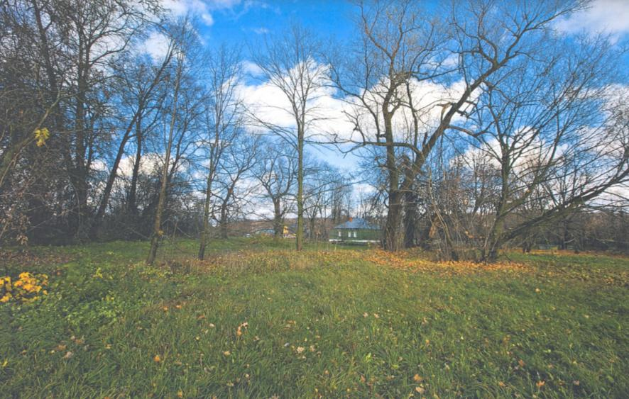

Объект культурного наследия «Флигель», входящий в состав объекта культурного наследия федерального значения "Усадьба "Даровое", в которой прошли детские годы писателя Достоевского Федора Михайловича", расположенного по адресу: Московская область, Зарайский район, село Даровое (в настоящее время - Московская область, городской округ Зарайск, деревня Даровое)
Акт органа государственной власти о постановке на охрану ОКН: Постановление Совета Министров РСФСР от 4.12.1974 № 624 «О дополнении и частичном изменении Постановления Совета Министров РСФСР от 30 августа 1960 г. № 1327 «О дальнейшем улучшении дела охраны памятников культуры в РСФСР».
Адрес по акту: Московская область, Зарайский район, с. Даровое.
Современный адрес: Московская область, городской округ Зарайск, д. Даровое, д. 1а.
Регистрационный номер ОКН в едином государственном реестре ОКН (памятников истории и культуры) народов Российской Федерации: 501410061330026.
Вид объекта: Памятник.
Тип объекта: Памятник истории.
Сведения о дате создания: 1832-1836 гг., 1877 г.
Фотографическое изображение ОКН «Флигель», входящего в состав ОКН федерального значения «Усадьба «Даровое», в которой прошли детские годы писателя Достоевского Федора Михайловича»
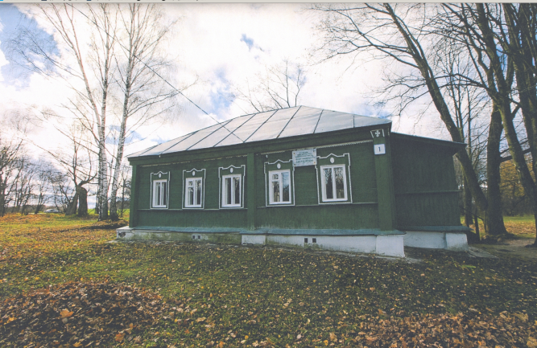

Объект культурного наследия «Пруды», входящий в состав объекта культурного наследия федерального значения «Усадьба «Даровое», в которой прошли детские годы писателя Достоевского Федора Михайловича», расположенного по адресу: Московская область, Зарайский район, село Даровое (в настоящее время - Московская область, городской округ Зарайск, деревня Даровое)
Акт органа государственной власти о постановке на охрану ОКН: Постановление Совета Министров РСФСР от 4.12.1974 № 624 «О дополнении и частичном изменении Постановления Совета Министров РСФСР от 30 августа 1960 г. № 1327 «О дальнейшем улучшении дела охраны памятников культуры в РСФСР».
Адрес по акту: Московская область, Зарайский район, с. Даровое.
Современный адрес: Московская область, городской округ Зарайск, д. Даровое.
Регистрационный номер ОКН в едином государственном реестре ОКН (памятников истории и культуры) народов Российской Федерации: 501420061330036.
Вид объекта: Ансамбль.
Тип объекта: Памятник истории.
Сведения о дате создания: 1832-1836 гг., 1877 г.
Фотографическое изображение ОКН «Пруды», входящего в состав ОКН федерального значения «Усадьба «Даровое», в которой прошли детские годы писателя Достоевского Федора Михайловича»
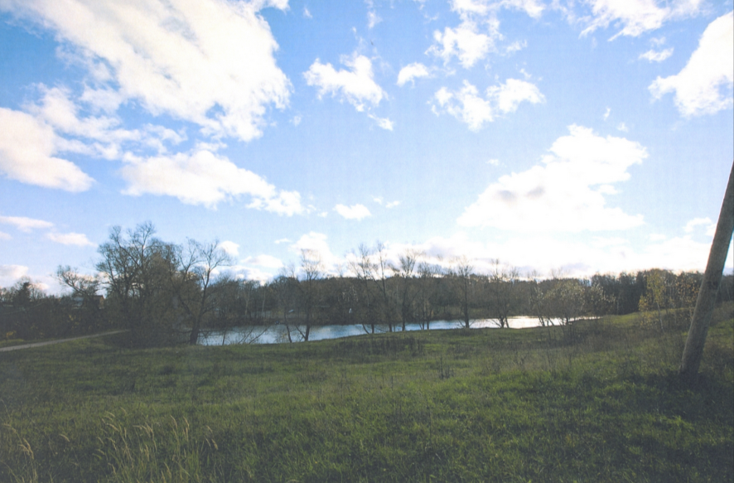

Объект культурного наследия «Приусадебная роща», входящий в состав объекта культурного наследия федерального значения "Усадьба "Даровое", в которой прошли детские годы писателя Достоевского Федора Михайловича", расположенного по адресу: Московская область, Зарайский район, село Даровое (в настоящее время - Московская область, городской округ Зарайск, деревня Даровое)
Акт органа государственной власти о постановке на охрану ОКН: Постановлением Совета Министров РСФСР от 4.12.1974 № 624 «О дополнении и частичном изменении Постановления Совета Министров РСФСР от 30 августа 1960 г. № 1327 «О дальнейшем улучшении дела охраны памятников культуры в РСФСР».
Адрес по акту: Московская область, Зарайский район, с. Даровое.
Современный адрес: Московская область, городской округ Зарайск, д. Даровое, д. 1а.
Регистрационный номер ОКН в едином государственном реестре ОКН (памятников истории и культуры) народов Российской Федерации: 501420061330016.
Вид объекта: Ансамбль.
Тип объекта: Памятник истории.
Сведения о дате создания: 1832-1836 гг., 1877 г.
Фотографическое изображение ОКН «Пруды», входящего в состав ОКН федерального значения «Усадьба «Даровое», в которой прошли детские годы писателя Достоевского Федора Михайловича»
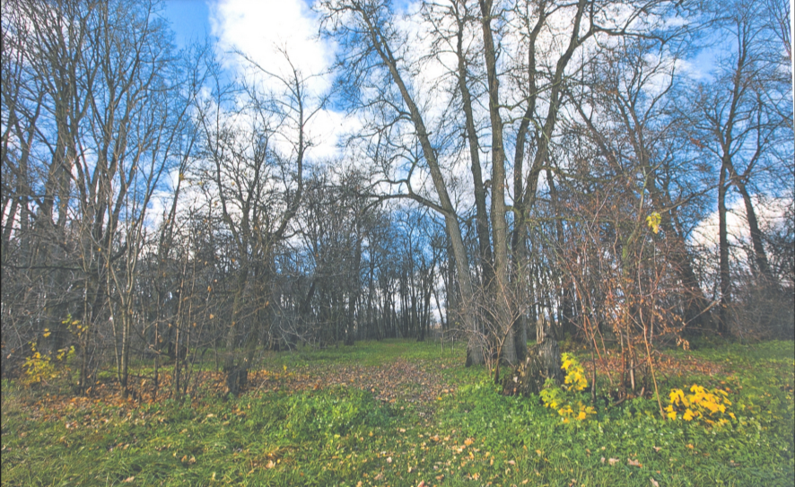
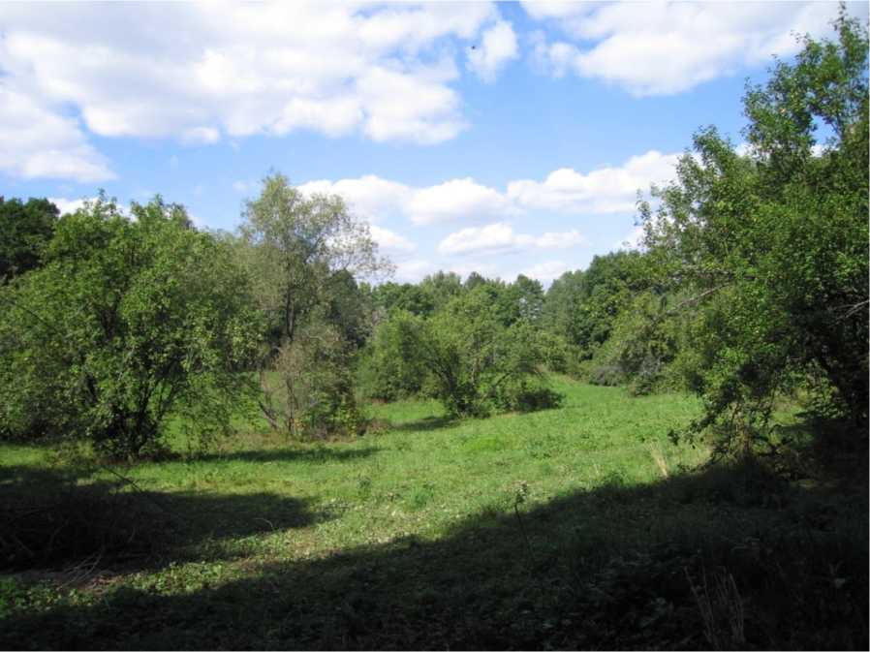

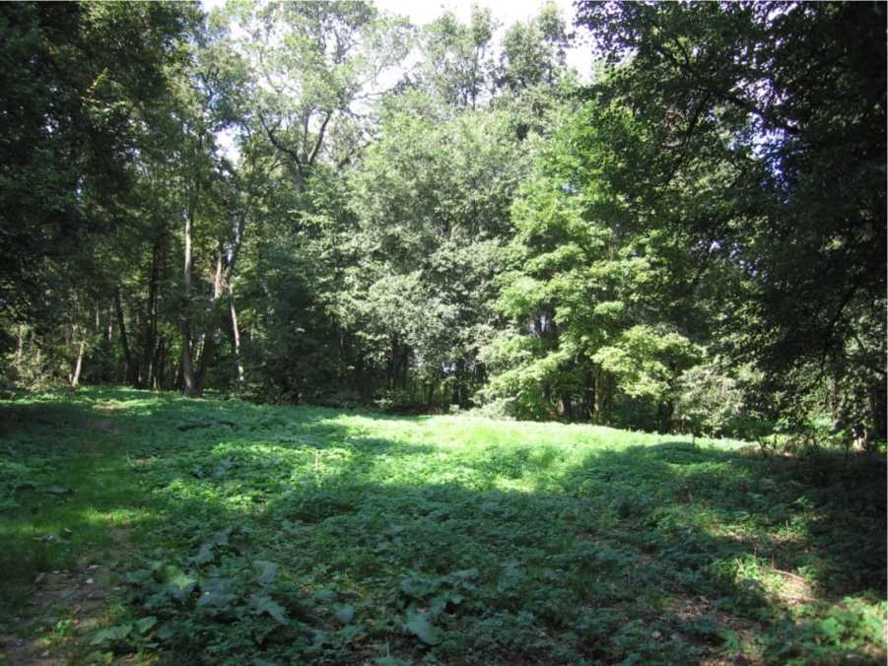
Объект культурного наследия «Жилые крестьянские дома по улице села (деревянные)», входящий в состав объекта культурного наследия федерального значения "Усадьба "Даровое", в которой прошли детские годы писателя Достоевского Федора Михайловича", расположенного по адресу: Московская область, Зарайский район, село Даровое (в настоящее время - Московская область, городской округ Зарайск, деревня Даровое)
Акт органа государственной власти о постановке на охрану ОКН: Постановлением Совета Министров РСФСР от 4.12.1974 № 624 «О дополнении и частичном изменении Постановления Совета Министров РСФСР от 30 августа 1960 г. № 1327 «О дальнейшем улучшении дела охраны памятников культуры в РСФСР».
Адрес по акту: Московская область, Зарайский район, с. Даровое.
Современный адрес: Московская область, городской округ Зарайск, д. Даровое.
Регистрационный номер ОКН в едином государственном реестре ОКН (памятников истории и культуры) народов Российской Федерации: 501420061330056.
Вид объекта: Ансамбль.
Тип объекта: Памятник истории.
Фотографическое изображение ОКН «Жилые крестьянские дома по улице села (деревянные)», входящего в состав ОКН федерального значения «Усадьба «Даровое», в которой прошли детские годы писателя Достоевского Федора Михайловича»
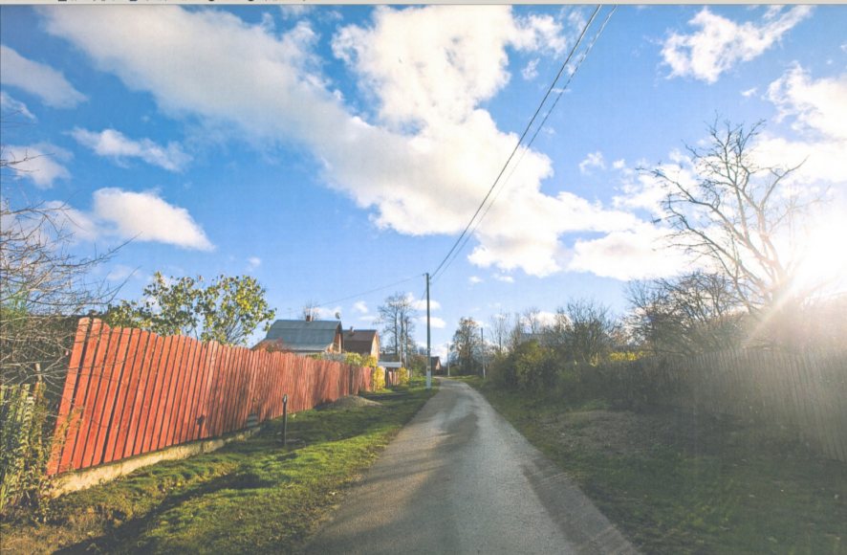
Вид 1.
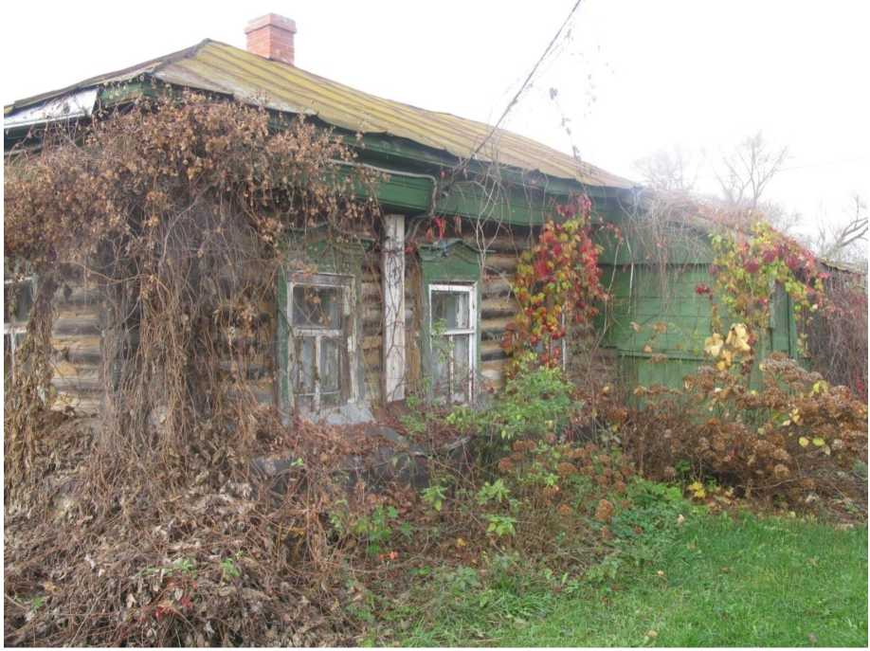
Вид 2.
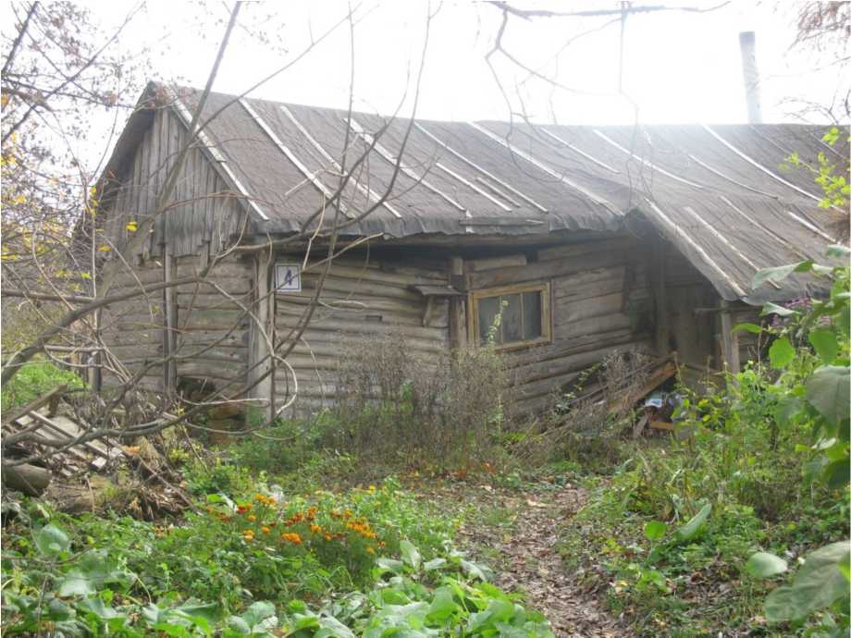
Вид 3.
Объект культурного наследия «Старое кладбище», входящий в состав объекта культурного наследия федерального значения "Усадьба "Даровое", в которой прошли детские годы писателя Достоевского Федора Михайловича", расположенного по адресу: Московская область, Зарайский район, село Даровое (в настоящее время - Московская область, городской округ Зарайск, деревня Даровое)
Акт органа государственной власти о постановке на охрану ОКН: Постановление Совета Министров РСФСР от 4.12.1974 № 624 «О дополнении и частичном изменении Постановления Совета Министров РСФСР от 30 августа 1960 г. № 1327 «О дальнейшем улучшении дела охраны памятников культуры в РСФСР».
Адрес по акту: Московская область, Зарайский район, с. Даровое.
Современный адрес: Московская область, городской округ Зарайск, д. Даровое.
Регистрационный номер ОКН в едином государственном реестре ОКН (памятников истории и культуры) народов Российской Федерации: 501420061330046.
Вид объекта: Ансамбль.
Тип объекта: Памятник истории.
Фотографическое изображение ОКН «Старое кладбище», входящего в состав ОКН федерального значения «Усадьба «Даровое», в которой прошли детские годы писателя Достоевского Федора Михайловича»
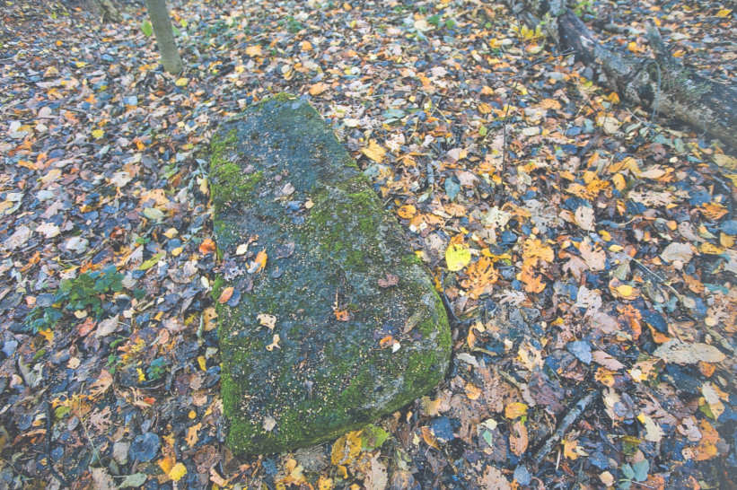
Описание объекта культурного наследия
Усадьба «Даровое» связана с именем Достоевских (объект культурного наследия федерального значения), старинное владение дворян Хотяинцевых. В 1831 г. Отец Достоевского, штаб-лекарь Мариинской больницы в Москве, Михаил Андреевич купил усадьбу «Даровое» на имя своей жены, Марии Федоровны. Усадьба состояла из 260 десятин земли, куда входили сенокосы, пашня, лес, липовый парк, сад и сельцо. Впоследствии усадьбой владела его дочь В.М. Иванова и далее ее наследники. Настоящего господского дома здесь никогда не было. Вокруг липовой рощи сохранился старый землеустроительный ров. Направо через рощу находится пруд (где раньше водились караси), налево - «Брыково» - (березнячок). На пруду некогда была купальня.
Сохранившийся деревянный одноэтажный дом (флигель) 1832 года, капитально отремонтирован в начале 1990-х годов, на доме установлена мемориальная доска о пребывании здесь Ф.М. Достоевского, здесь открыта постоянно действующая выставка посвященная его семье. В 1996 году (В 1993 г.) в парке, недалеко от дома, поставлен памятник писателю работы скульптора Ю.Ф. Иванова, сооруженный на средства гражданина России Бориса Васильевича Писарева.
В настоящее время комплекс усадьбы включает флигель, липовую рощу, фруктовый сад, плотину и пруд, несколько лет назад здесь еще были жилые крестьянские дома XIX века. Неподалеку, юго-западнее, находились древние славянские захоронения. Место захоронения Михаила Андреевича Достоевского по некоторым данным находилось там же, рядом с ныне утраченной часовней. Предположительно здесь было семейное кладбище Достоевских.
Однако крест и надгробный камень Михаилу Андреевичу - отцу Ф.М. Достоевского находились на старом погосте у церкви Сошествия Святого Духа в селе Моногарово. В 2005 году там установлен Крест и плита с надписью.
Предмет охраны объекта культурного наследия
Распоряжением Главного управления культурного наследия Московской области от 17.05.2018 № 32РВ-194 утверждены предмет охраны объекта культурного наследия федерального значения «Усадьба «Даровое», в которой прошли детские годы писателя Достоевского Федора Михайловича» и объектов культурного наследия, входящих в его состав.
Предметом охраны объекта культурного наследия федерального значения "Усадьба "Даровое", в которой прошли детские годы писателя Достоевского Федора Михайловича" (далее - ансамбль усадьбы) являются:
местоположение и градостроительная роль ансамбля усадьбы XVIII-XIX вв. в формировании планировочной и композиционно-пространственной структуры деревни Даровое и окружающей территории;
основные видовые раскрытия ансамбля усадьбы, в том числе общий вид на усадьбу со стороны въездной аллеи, общий вид с улицы села, а также вид со стороны усадьбы на пруд, вид с пруда на усадьбу, вокруг пруда;
объемно-пространственная и композиционно-планировочная структура ансамбля усадьбы XVIII-XIX вв., в том числе местоположение флигеля и фундамента "мазанки", местоположение сада, трассировка аллей и дорожек, соотношение застроенных и незастроенных территорий, озелененных и неозелененных территорий;
особенности исторического рельефа XVIII-XIX вв. (природного и антропогенного), в том числе два кургана в юго-восточной части ансамбля усадьбы;
гидрография ансамбля усадьбы XVIII-XIX вв., в том числе пруд 1830-х гг. ("Маменькин пруд").
Предмет охраны может быть дополнен в процессе комплексных научных исследований и осуществления производства реставрационных работ.
Предметом охраны объекта культурного наследия "Флигель" (далее - здание), входящего в состав объекта культурного наследия федерального значения "Усадьба "Даровое", в которой прошли детские годы писателя Достоевского Федора Михайловича" (далее - ансамбль усадьбы), являются:
местоположение и градостроительные характеристики здания, его роль в композиционно-планировочной структуре ансамбля усадьбы;
объемно-пространственная композиция одноэтажного, прямоугольного в плане деревянного здания XIX в. (уточняется в процессе комплексных научных исследований и осуществления производства реставрационных работ);
конфигурация, материал и характер кровельного покрытия крыши XIX в. (уточняется в процессе комплексных научных исследований и осуществления производства реставрационных работ);
пространственно-планировочная структура интерьеров здания в пределах капитальных стен здания XIX в.;
конструкция и материал (дерево) капитальных стен здания XIX в.;
местоположение печи XIX в. (уточняется в процессе комплексных научных исследований и осуществления производства реставрационных работ).
Предмет охраны может быть дополнен в процессе комплексных научных исследований и осуществления производства реставрационных работ.
Предметом охраны объекта культурного наследия "Пруды", входящего в состав объекта культурного наследия федерального значения "Усадьба "Даровое", в которой прошли детские годы писателя Достоевского Федора Михайловича" (далее - ансамбль усадьбы), являются:
местоположение пруда 1830-х гг., устроенного по заказу семьи М.Ф. Достоевского, его роль в композиционно-планировочной структуре ансамбля усадьбы;
основные видовые раскрытия пруда 1830-х гг., в том числе вид с улицы села на пруд, вид со стороны усадьбы на пруд, вид со стороны территории сада на пруд, виды из "Фединой рощи" на пруд, вид от пруда в сторону усадьбы;
островок, делящий пруд на две части, его местоположение и конфигурация.
Предмет охраны может быть дополнен в процессе комплексных научных исследований и осуществления производства реставрационных работ.
Предметом охраны объекта культурного наследия "Приусадебная роща", входящего в состав объекта культурного наследия федерального значения "Усадьба "Даровое", в которой прошли детские годы писателя Достоевского Федора Михайловича" (далее - ансамбль усадьбы), являются:
местоположение Липовой рощи, XIX в. и Фединой рощи, XIX в., их роль в композиционной структуре ансамбля усадьбы;
основные видовые раскрытия Липовой рощи, XIX в., в том числе вид на рощу со стороны флигеля;
ландшафтно-планировочная структура рощ XIX в., в том числе трассировка аллей и дорожек, местоположение и характер посадки зеленых насаждений;
исторический рельеф рощ середины - второй половины XIX в. (антропогенного и природного характера), в том числе граничные валы;
породный состав старовозрастных древесных и кустарниковых насаждений, в том числе липы, березы.
Предмет охраны может быть дополнен в процессе комплексных научных исследований и осуществления производства реставрационных работ.
Предметом охраны объекта культурного наследия «Старое кладбище», входящего в состав объекта культурного наследия федерального значения «Усадьба «Даровое», в которой прошли детские годы писателя Достоевского Федора Михайловича», являются:
местоположение Нечаевского погоста;
девять надгробных плит, их типы и размеры (уточняется в процессе комплексных научных исследований и осуществления производства реставрационных работ).
Предмет охраны может быть дополнен в процессе комплексных научных исследований и осуществления производства реставрационных работ.
Территория объекта культурного наследия
Распоряжением Минкультуры Московской области от 16.04.2010 № 136-Р (ред. от 10.12.2012) утверждены границы территории и режим использования территории объекта культурного наследия федерального значения - усадьбы «Даровое», в которой прошли детские годы писателя Достоевского Федора Михайловича, в деревне Даровое сельского поселения Струпненское Зарайского муниципального района Московской области.
Территория объекта культурного наследия федерального значения - усадьбы «Даровое» в деревне Даровое сельского поселения Струпненское Зарайского муниципального района Московской области подразделяется на два участка с конкретными режимами использования земель.

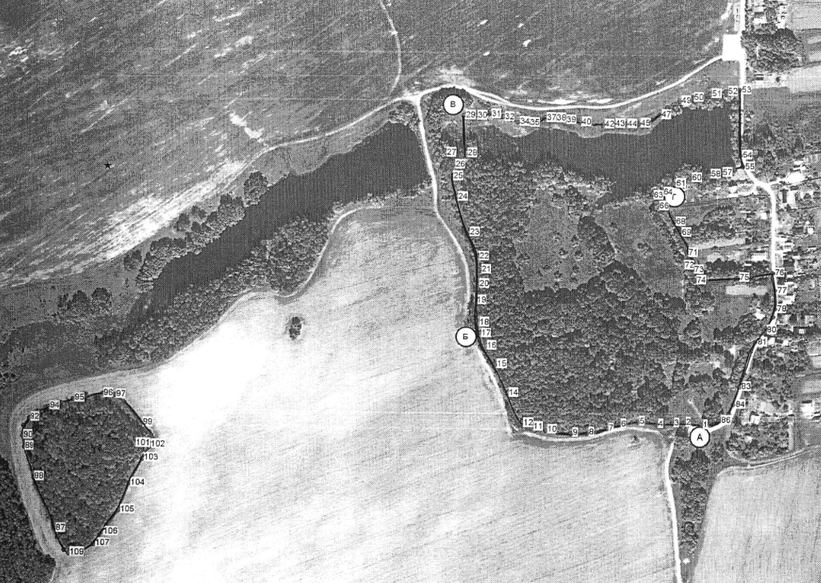
Режим использования территории объекта культурного наследия федерального значения - усадьбы "Даровое" в деревне Даровое сельского поселения Струпненское Зарайского муниципального района Московской области (участок 1):
Разрешается по проектам, согласованным в установленном порядке с органами охраны объектов культурного наследия:
проведение работ по ремонту, реставрации и приспособлению для современного использования объектов культурного наследия, входящих в усадебный комплекс, на основе историко-архитектурных, историко-градостроительных, архивных и археологических исследований с последующей организацией мемориально-тематической экспозиции;
восстановление утраченных исторических построек на основе научных, исторических, археологических, инженерно-архитектурных, гидрологических и иных исследований в порядке, установленном законодательством;
восстановление пространственной планировочной структуры, характерной растительности, композиционных взаимосвязей на базе научных, исторических, археологических, инженерно-архитектурных, палеоландшафтных, гидрогеологических и биологических исследований;
сохранение исторических элементов, усадебных валов, деталей зданий и сооружений, планировки территории, насаждений, элементов гидросистемы;
проведение работ по озеленению и благоустройству территории, приусадебной рощи, организации дорожно-тропиночной сети;
благоустройство берегов усадебного пруда, реконструкция дамб;
прокладка инженерных коммуникаций, необходимых для сохранения и функционирования усадьбы "Даровое".
Запрещается:
любое строительство, не связанное с восстановлением исторических утраченных элементов усадьбы "Даровое";
хозяйственная деятельность, ведущая к разрушению, искажению внешнего облика объектов культурного наследия, изменению уровня грунтовых вод, нарушению гидрологического режима;
самовольная вырубка старовозрастных насаждений, кроме санитарных рубок с дальнейшим компенсационным озеленением;
проведение земляных и хозяйственных работ без согласования с органами охраны объектов культурного наследия.
Режим использования территории объекта культурного наследия федерального значения - усадьбы "Даровое" в деревне Даровое сельского поселения Струпненское Зарайского муниципального района Московской области (участок 2):
Разрешается по проектам, согласованным в установленном порядке с органами охраны объектов культурного наследия:
консервация фундаментов часовни с целью ее дальнейшего восстановления на основе историко-архитектурных, историко-градостроительных, архивных и археологических исследований в порядке, установленном законодательством;
благоустройство и озеленение территории;
проведение работ по восстановлению и установке надгробных плит.
Запрещается:
любое строительство, не связанное с восстановлением исторических утраченных элементов;
хозяйственная деятельность, ведущая к разрушению, искажению внешнего облика объектов культурного наследия, изменению уровня грунтовых вод, нарушению гидрологического режима;
проведение земляных и хозяйственных работ без согласования с органами охраны объектов культурного наследия.
Зоны охраны объекта культурного наследия
Зоны охраны ОКН не установлены.

Могила Голубкиной Анны Семеновны (1864-1927)
Акт органа государственной власти о постановке на охрану ОКН: Постановление Совета Министров РСФСР от 4.12.1974 № 624 «О дополнении и частичном изменении Постановления Совета Министров РСФСР от 30 августа 1960 г. № 1327 «О дальнейшем улучшении дела охраны памятников культуры в РСФСР».
Адрес по акту: Московская область, Зарайский район, г. Зарайск, городское кладбище.
Современный адрес: Московская область, городской округ Зарайск, г. Зарайск, городское кладбище.
Регистрационный номер ОКН в едином государственном реестре ОКН (памятников истории и культуры) народов Российской Федерации: 501410063310006.
Вид объекта: Памятник.
Тип объекта: Памятник истории.
Сведения о дате создания: 1927 г.
Фотографическое изображение ОКН «Могила Голубкиной Анны Семеновны (1864-1927)»
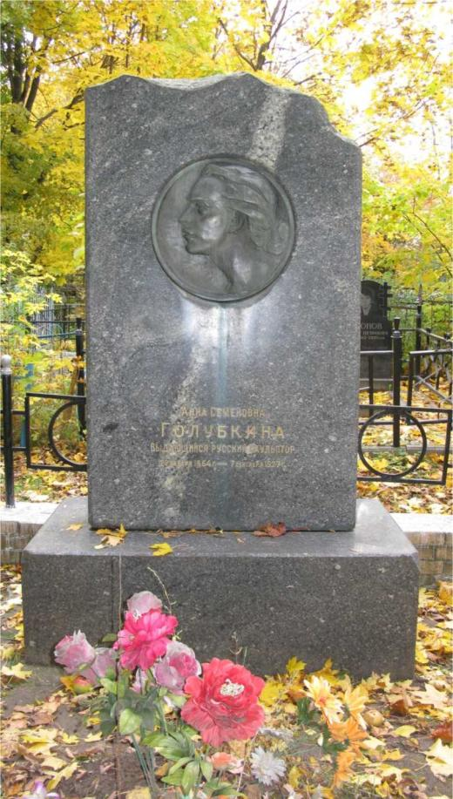
Исторические сведения
Анна Семёновна родилась в городе Зарайске Рязанской губернии (ныне Московская область) в мещанской староверческой семье. В двадцать пять лет уехала в Москву, поступила в организованные А. О. Гунстом Классы изящных искусств, где её способности заметил известный скульптор и педагог С. М. Волнухин. Учится несколько лет в Московском училище живописи, ваяния и зодчества. Переезжает в Петербург, где посещает в 1894-1895 уч. году Академию Художеств в качестве вольнослушателя (класс В. А. Беклемишева). Летом 1895 года уезжает в Париж, где посещает частную АкадемиюКоларосси. Создана скульптура "Железный". После кратковременного возвращения в Россию в 1897 году она, заняв место Камиллы Клодель, становится ассистенткой Огюста Родена. Выполняет руки и ноги его скульптур. Созданы такие её работы как "Старая", "Огонь", "Туман". Для "Старой" она использовала позу "Мыслителя".
В 1901 году возвращается в Москву. Преподавала в Московском коммерческом училище (1904—1906 гг.), на Пречистенских рабочих курсах (1913—1916 гг.) и во ВХУТЕМАСе (1918— 1922 гг.). Автор книги «Несколько слов о ремесле скульптора».
Руками одной из самых известных русских женщин-скульпторов сделано немало произведений, ставших классикой станковой скульптуры. Работы находятся в крупнейших музеях и собраниях (Третьяковская Галерея, Русский Музей и других). Голубкина стала одним из первых скульпторов, создавших в своих произведениях образ людей труда. Ей также принадлежит первый в России скульптурный портрет Карла Маркса.
В последние годы часто возвращалась на родину. Умерла в Зарайске, где и была похоронена на городском кладбище.
По решению Зарайского городского совета депутатов трудящихся 29 января 1961 г. установлен памятник - надгробье. Авторы проекта памятника - скульптор Е.Ф. Белашова и художник С.И. Лукьянова.
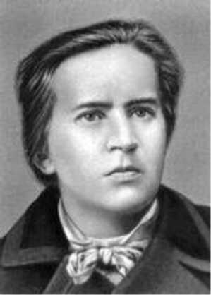
Голубкина А.С.
Предмет охраны объекта культурного наследия
Предмет охраны не установлен.
Территория объекта культурного наследия
Территория объекта культурного наследия не установлена.
Зоны охраны объекта культурного наследия
Зоны охраны ОКН не установлены.
Братская могила защитников г. Зарайска от поляков в 1608 г.
Акт органа государственной власти о постановке на охрану ОКН: Постановление Совета Министров РСФСР от 4.12.1974 № 624 «О дополнении и частичном изменении Постановления Совета Министров РСФСР от 30 августа 1960 г. № 1327 «О дальнейшем улучшении дела охраны памятников культуры в РСФСР».
Адрес по акту: Московская область, Зарайский район, г. Зарайск, ул. Дзержинского.
Современный адрес: Московская область, городской округ Зарайск, г. Зарайск, ул. Дзержинского.
Регистрационный номер ОКН в едином государственном реестре ОКН (памятников истории и культуры) народов Российской Федерации: 501410063360006.
Вид объекта: Памятник.
Тип объекта: Памятник истории.
Сведения о дате создания: 1608 г.
Фотографическое изображение ОКН «Братская могила защитников
г. Зарайска от поляков в 1608 г.»
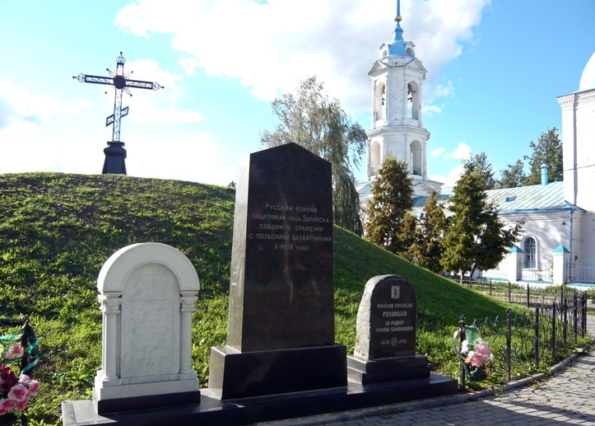
Предмет охраны объекта культурного наследия
Предмет охраны не установлен.
Территория объекта культурного наследия
Территория объекта культурного наследия не установлена.
Зона охраны объекта культурного наследия
Постановлением Правительства Московской области от 28.12.2017 № 1150/46 утверждены границы зоны охраны объекта культурного наследия федерального значения "Ансамбль Кремля, XVI в.", расположенного по адресу: Московская область, городской округ Зарайск, город Зарайск, улица Музейная, особых режимов использования земель и требований к градостроительным регламентам в границах данных зон".
Дом, в котором в 1864 году родилась и в 1927 г. умерла Голубкина Анна Семеновна
Акт органа государственной власти о постановке на охрану ОКН: Постановление Совета Министров РСФСР от 4.12.1974 № 624 «О дополнении и частичном изменении Постановления Совета Министров РСФСР от 30 августа 1960 г. № 1327 «О дальнейшем улучшении дела охраны памятников культуры в РСФСР».
Адрес по акту: Московская область, Зарайский район, г. Зарайск, ул. Дзержинского, 38.
Современный адрес: Московская область, городской округ Зарайск, г. Зарайск, ул. Дзержинского, 38, лит.А.
Регистрационный номер ОКН в едином государственном реестре ОКН (памятников истории и культуры) народов Российской Федерации: 501410053550006.
Вид объекта: Памятник.
Тип объекта: Памятник истории.
Сведения о дате создания: 1608 г.
Фотографическое изображение ОКН «Дом, в котором в 1864 году родилась и в 1927 г. умерла Голубкина Анна Семеновна»
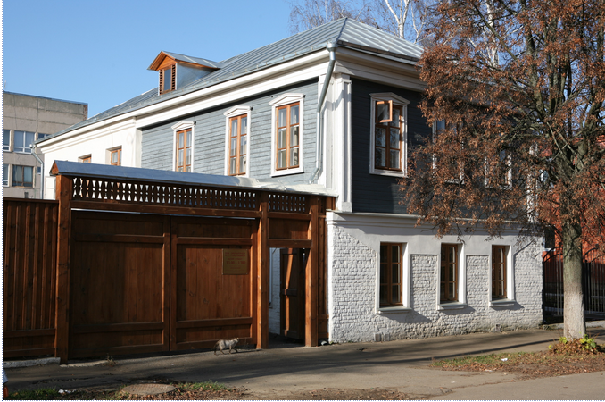
Исторические сведения
В 1841 году дедом Анны Семеновны Голубкиной Поликарпом Сидоровичем Голубкином был куплен дом на окраинной улице Михайловской (ул. Дзержинского).
В этом доме Голубкина родилась 28 января ( 16 января) 1864 г., жила постоянно до 1864г., в возрасте 25 лет уехала учиться в Москву, затем в Санкт - Петербург и Париж.
Дом А.С. Голубкиной построен в первой трети XIX в. по известной схеме: низ каменный, верх деревянный. На первом этаже до конца XIX в. Голубкины держали постоялый двор, на котором останавливались подводчики, направлявшиеся с обозом в Москву; позже там же была устроена кухня и столовая. На втором этаже, в четырех небольших комнатах, размещалась семья Голубкиных.
После смерти деда и матери управлял хозяйством в доме старший брат А.С. Голубкиной - Николай Семенович. Анна Семеновна, проводила зиму в Москве, летние месяцы, как правило, жила в Зарайске, работая в своей мастерской. По воспоминанием С. А. Царевской: «при доме находилась мастерская. Мастерская была рубленая, к ней вели три приступочки. В стене было проделано большое окно и имелся верхний свет. В мастерской стояла простенькая кушетка, небольшой стол, кресло».
В 1958 году на доме была открыта мемориальная доска.
В 1964 году у 100-летию со дня рождения скульптора Московская юбилейная комиссия вынесла решение об открытие в Зарайске музея А.С. Голубкиной. В 1974 году на втором этаже дома была открыта первая экспозиция. Д 2002 года на первом этаже продолжали существовать различные хозяйственные и административные учреждения города, после выведения которых дом полностью перешел в ведение ГУ культуры Московской области «Историко - архитектурный, художественный и археологический музей «Зарайский Кремль».
28 января 2008 г. после проведения капитального ремонта экспозиция была открыта в следующем составе: первый этаж - выставочный зал работ художницы, на втором этаже - мемориальная часть экспозиции.
Дом, в котором в 1864 году родилась и в 1927г. умерла Голубкина Анна Семеновна
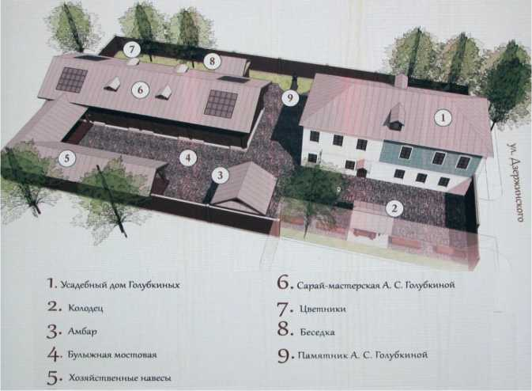
Проект воссоздания исторического облика территории усадьбы Голубкиных.

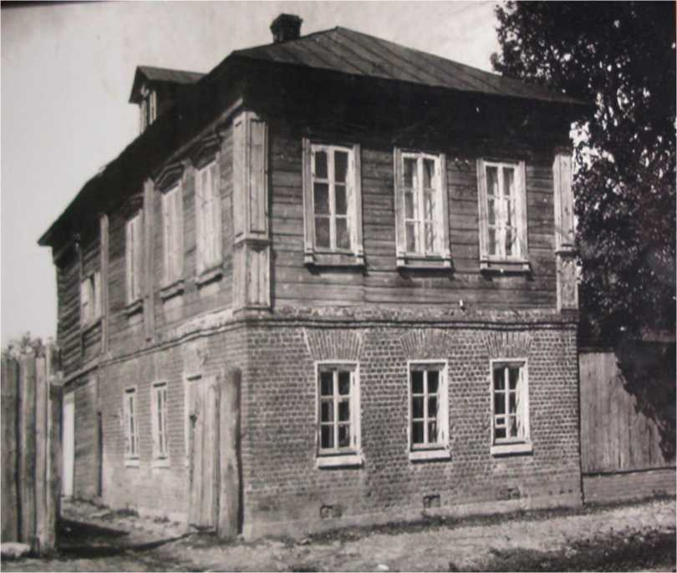
Дом Голубкиной 1907г.

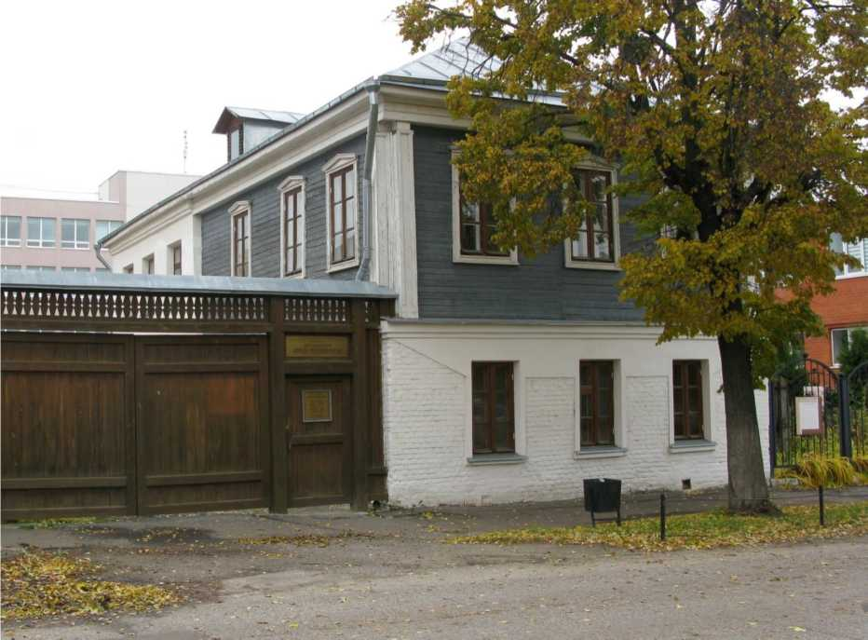
Дом, в котором в 1864 году родилась и в 1927 г. умерла Голубкина Анна Семеновна.

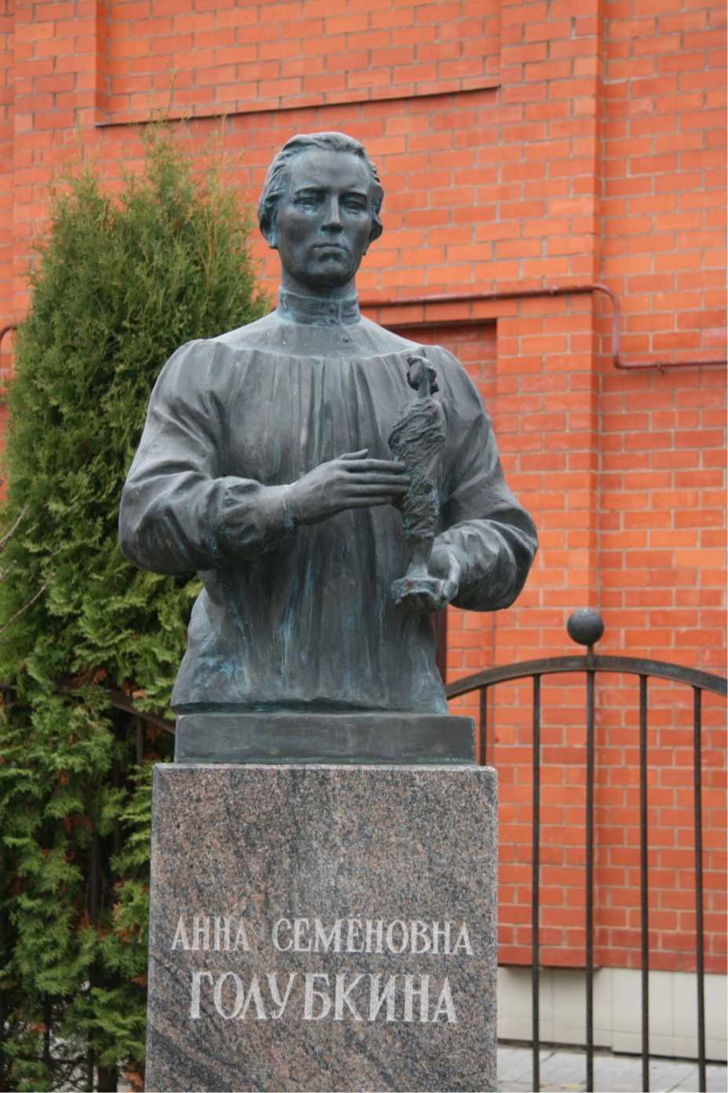
Бюст Анны Семеновны Голубкиной
Предмет охраны объекта культурного наследия
Распоряжением Главного управления культурного наследия московской области 02.07.2018 № 32РВ-264 утверждён предмет охраны объекта культурного наследия федерального значения «Дом, в котором в 1864 году родилась и в 1927 г. умерла Голубкина Анна Семеновна»:
1. Предметом охраны объекта культурного наследия федерального значения "Дом, в котором в 1864 году родилась и в 1927 г. умерла Голубкина Анна Семеновна" (далее - здание), являются:
местоположение и градостроительные характеристики здания, формирующего фронт застройки улицы Дзержинского, его роль в формировании композиционно-планировочной структуре ансамбля и квартала;
объемно-пространственная композиция двухэтажного, прямоугольного в плане, смешанного здания сер. XIX - сер. XX вв., в том числе высотные отметки по венчающему карнизу;
крыша сер. XX в., ее конфигурация, материал и характер кровельного покрытия, чердачные окна, высотные отметки конька (уточняется проектом реставрации);
композиционное решение и архитектурно-художественное оформление фасадов сер. XIX в. (с учетом реставрационных работ 1950-х - начала 2000-х гг., уточняется в проекте реставрации), в том числе местоположение, размер, форма и оформление оконных и дверных проемов, угловые лопатки, междуэтажный и венчающий карнизы;
материал и характер отделки фасадных поверхностей сер. XIX в. (с учетом реставрационных работ 1950-х - начала 2000-х гг.) (гладкая штукатурка по кирпичной кладке, побелка по кирпичной кладке, окраска по деревянной обшивке);
колористическое решение фасадов (с учетом реставрационных работ начала 2000-х гг.);
пространственно-планировочная структура интерьеров здания в пределах капительных стен и перекрытий сер. XIX в.;
конструкция и материал капитальных стен и перекрытий сер. XIX в.;
местоположение печи-голландки XIX в.;
рисунок оконных заполнений на XIX в.
2. Предмет охраны может быть дополнен в процессе комплексных научных исследований и осуществления производства реставрационных работ.
Территория объекта культурного наследия
Распоряжением Министерства культуры Московской области от 18.02.2014 № 25-р утверждены границы территории и режим использования территории объекта культурного наследия федерального значения «Дом, в котором в 1864 году родилась и в 1927 г. умерла Голубкина Анна Семеновна», расположенного в городе Зарайске городского поселения Зарайск Зарайского муниципального района Московской области.
Зона охраны объекта культурного наследия
Постановлением Правительства Московской области от 28.12.2017 № 1150/46 утверждены границы зоны охраны объекта культурного наследия федерального значения "Ансамбль Кремля, XVI в.", расположенного по адресу: Московская область, городской округ Зарайск, город Зарайск, улица Музейная, особых режимов использования земель и требований к градостроительным регламентам в границах данных зон".

Дом жилой, кон. XVIII-XIX вв.
Акт органа государственной власти о постановке на охрану ОКН: Указ Президента Российской Федерации от 20.02.1995 № 176 «Об утверждении Перечня объектов исторического и культурного наследия федерального (общероссийского) значения».
Адрес по акту: Московская область, Зарайский район, г.Зарайск, Дзержинского ул., 64.
Современный адрес: Московская область, городской округ Зарайск, г. Зарайск, ул.Дзержинского, д.64.
Регистрационный номер ОКН в едином государственном реестре ОКН (памятников истории и культуры) народов Российской Федерации: 501410059110006.
Вид объекта: Памятник.
Тип объекта: Памятник градостроительства и архитектуры.
Сведения о дате создания: кон. XVIII-XIX вв.
Фотографическое изображение ОКН «Дом жилой, кон. XVIII-XIX вв.»
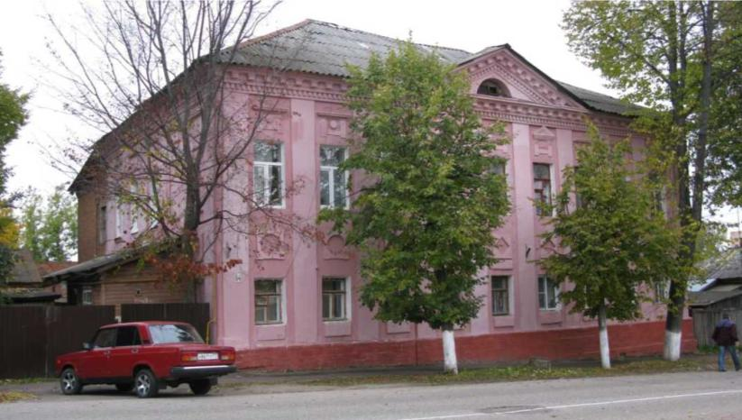
Описание объекта культурного наследия
Дом жилой принадлежит к лучшим образцам гражданского зодчества Зарайска начала XIX в. Выстроен в формах классицизма, тяготеющих к XVIII столетию. Двухэтажный на засыпанном ныне подвале, он сложен из кирпича, оштукатурен, в деталях широко использован белый камень. Фасады пластически разработаны с помощью лопаток, равномерно членящих поле стен, и накладных “досок” разнообразного рисунка. Очень выразителен почти скульптурной трактовкой белокаменный венчающий карниз с дентикулами и модульонами. Главный фасад в раскрепованной средней части украшен сандриками и треугольным фронтоном. Значение парадного второго этажа подчеркнуто большей высотой окон. Архитектура памятника находит близкую аналогию в доме № 45 по Первомайской улице.
От кирпичной ограды владения уцелел небольшой фрагмент и пилон ворот с парой трехчетвертных колонн.
Предмет охраны объекта культурного наследия
Предмет охраны не установлен.
Территория объекта культурного наследия
Распоряжением Главного управления культурного наследия Московской области от 11.05.2017 № 45РВ-233 утверждены граница территории и режим использования территории объекта культурного наследия федерального значения "Дом жилой, кон. XVIII-XIX вв.", расположенного по адресу: Московская область, городской округ Зарайск, город Зарайск, улица Дзержинского, дом 64.
Графическое изображение границы территории объекта культурного наследия
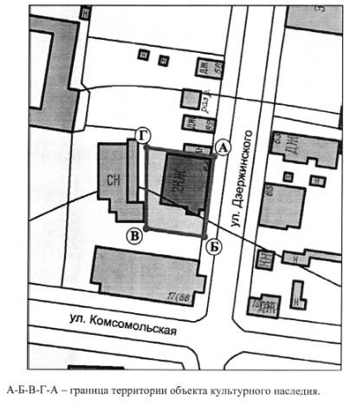
Режим использования территории объекта культурного наследия
Режимом использования территории объекта культурного наследия федерального значения "Дом жилой, кон. XVIII-XIX вв.", расположенного по адресу: Московская область, городской округ Зарайск, город Зарайск, улица Дзержинского, дом 64 (далее - Жилой дом), разрешается по специально разработанным проектам, согласованным с органом охраны объектов культурного наследия в установленном законодательством порядке:
проведение работ по сохранению Жилого дома;
проведение работ по восстановлению исторического характера благоустройства и озеленения территории Жилого дома;
прокладка, ремонт, реконструкция подземных инженерных коммуникаций, необходимых для функционирования Жилого дома, с последующей рекультивацией нарушенных участков;
ремонт и реконструкция существующих подземных инженерных коммуникаций с последующей рекультивацией нарушенных участков;
раскрытие и сохранение исторических отметок уровня земли;
восстановление исторического функционального назначения Жилого дома, определяющего историко-культурное своеобразие территории;
ремонт зданий, не являющихся объектами культурного наследия, без изменения их объемно-пространственных характеристик;
установка информационных знаков и указателей.
Запрещается:
любое строительство, не связанное с восстановлением исторической среды Жилого дома, за исключением временных построек, необходимых для проведения реставрационных работ;
самовольная посадка и вырубка зеленых насаждений;
изменение исторической планировочной структуры, благоустройство, связанное с изменением исторического облика территории Жилого дома;
размещение любых рекламных конструкций на территории Жилого дома;
установка на фасаде, крыше Жилого дома средств технического обеспечения, в том числе кондиционеров, телеантенн, тарелок спутниковой связи;
движение транспорта по территории Жилого дома, за исключением специального транспорта;
прокладка дорог и устройство автостоянок;
прокладка наземных инженерных коммуникаций, в том числе воздушных линий электропередач, кроме временных, необходимых для проведения ремонтно-реставрационных работ;
динамическое воздействие, создающее разрушающие вибрационные нагрузки.
Зона охраны объекта культурного наследия
Постановлением Правительства Московской области от 28.12.2017 № 1150/46 утверждены границы зоны охраны объекта культурного наследия федерального значения "Ансамбль Кремля, XVI в.", расположенного по адресу: Московская область, городской округ Зарайск, город Зарайск, улица Музейная, особых режимов использования земель и требований к градостроительным регламентам в границах данных зон".
Здание городского казначейства, 1-я пол. XIX в.
Акт органа государственной власти о постановке на охрану ОКН: Указ Президента Российской Федерации от 20.02.1995 № 176 «Об утверждении Перечня объектов исторического и культурного наследия федерального (общероссийского) значения».
Адрес по акту: Московская область, Зарайский район, г. Зарайск, Карла Маркса ул., 2/6.
Современный адрес: Московская область, городской округ Зарайск, г. Зарайск, Карла Маркса ул., 2/6.
Регистрационный номер ОКН в едином государственном реестре ОКН (памятников истории и культуры) народов Российской Федерации: 501410059400006.
Вид объекта: Памятник.
Тип объекта: Памятник градостроительства и архитектуры.
Сведения о дате создания: 1-я пол. XIX в.
Фотографическое изображение ОКН «Здание городского казначейства, 1-я пол. XIX в.»
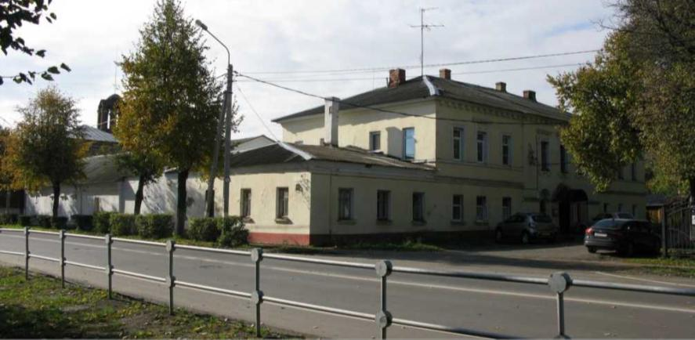
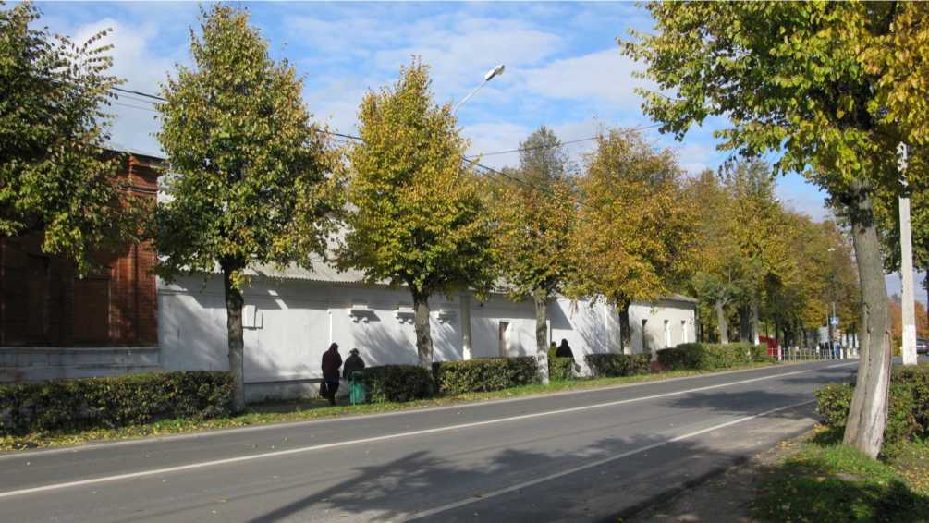
Здание городского казначейства, 1-я пол. Х1Хв. Вид с юго - востока, с ул. Карла Маркса.
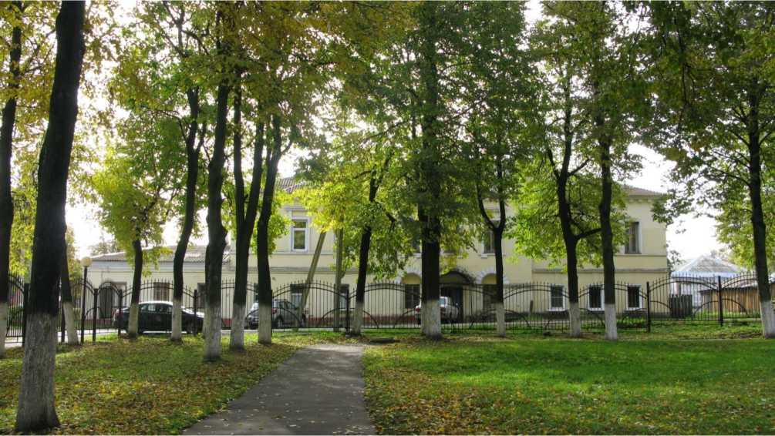
Здание городского казначейства, 1-я пол. Х1Хв. Вид с севера, с территории Парка.
Описание объекта культурного наследия
Одно из учреждений, находившихся ранее в здании Присутственных мест, давшее ему свое наименование. Присутственные места в Зарайске строились Н.И. Воронихиным в 1842 г. по «образцовому» проекту 1822 г., отчего здание получило не свойственные времени формы позднего классицизма.
Двухэтажный кирпичный оштукатуренный корпус поставлен на окраине города. Архитектурную разработку получил лишь главный фасад здания, обращенный в середине XIX века к городскому валу и рву. Симметрия его композиции подчеркнута центральной креповкой с аркадой парадного входа и сандриками над окнами верхнего этажа. Корпус охватывает широкий междуэтажный пояс, ограниченный полкой и профильным карнизом из белого камня. Из того же материала выполнены тесаные подоконники, замки оконных перемычек и венчающий карниз, на лицевом фасаде дополненный модульонами.
От характерной для Присутственных мест планировки корпуса на первом этаже ничего не осталось, кроме капитальных стен. Особенностью планировки являются сводчатые помещения кладовой, передних и задних сеней. Из передних сеней берет начало парадная трехмаршевая лестница. Связь помещений и планировка верхнего этажа отличаются от первоначального решения. Во второй половине XIX в. у здания появилась одноэтажная пристройка.
Предмет охраны объекта культурного наследия
Предмет охраны не установлен.
Территория объекта культурного наследия
Распоряжением Главного управления культурного наследия Московской области от 11.05.2017 № 45РВ-234 утверждены границы территории и режим использования территории объекта культурного наследия федерального значения "Здание городского казначейства, 1-я пол. XIX в.", расположенного по адресу: Московская область, городской округ Зарайск, город Зарайск, улица Карла Маркса, дом 2/6".
Графическое изображение границы территории объекта культурного наследия
. 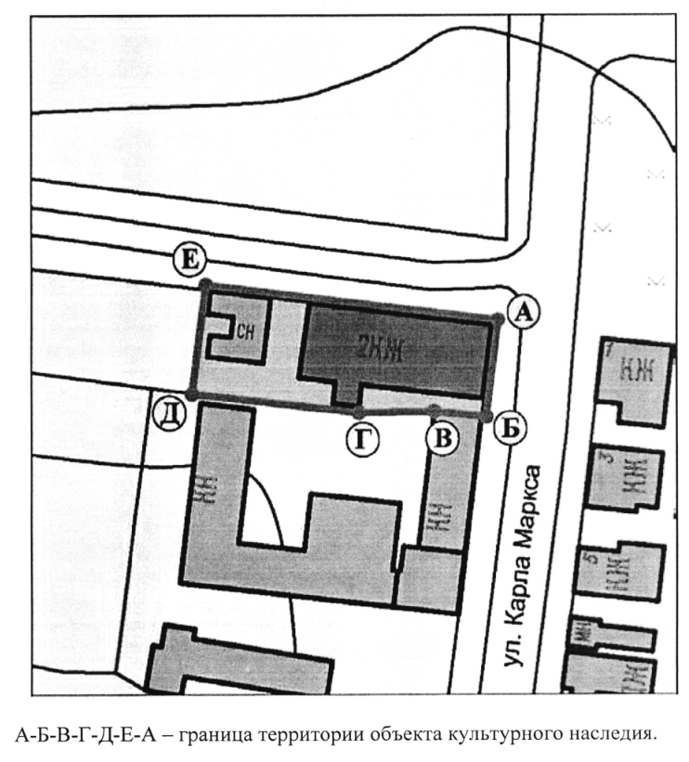
Режим использования территории объекта культурного наследия
Режимом использования территории объекта культурного наследия федерального значения «Здание городского казначейства, 1-я пол. XIX в.», расположенного по адресу: Московская область, городской округ Зарайск, город Зарайск, улица Карла Маркса, дом 2/6 (далее - Казначейство), разрешается по специально разработанным проектам, согласованным с органом охраны объектов культурного наследия в установленном законодательством порядке:
проведение работ по сохранению Казначейства;
проведение работ по сохранению исторической планировки территории Казначейства;
проведение работ по восстановлению исторического характера благоустройства и озеленения территории Казначейства;
прокладка, ремонт, реконструкция подземных инженерных коммуникаций, необходимых для функционирования Казначейства, с последующей рекультивацией нарушенных участков;
ремонт и реконструкция существующих подземных инженерных коммуникаций с последующей рекультивацией нарушенных участков;
раскрытие и сохранение исторических отметок уровня земли;
восстановление исторического функционального назначения Казначейства, определяющего историко-культурное своеобразие территории;
ремонт зданий, не являющихся объектами культурного наследия, без изменения их объемно-пространственных характеристик;
установка информационных знаков и указателей.
Запрещается:
любое строительство, не связанное с восстановлением Казначейства, за исключением временных построек, необходимых для проведения реставрационных работ;
самовольная посадка и вырубка зеленых насаждений;
изменение исторической планировочной структуры, благоустройство, связанное с изменением исторического облика территории Казначейства;
размещение любых рекламных конструкций на территории Казначейства;
установка на фасаде, крыше Казначейства средств технического обеспечения, в том числе кондиционеров, телеантенн, тарелок спутниковой связи;
движение транспорта но территории Казначейства, за исключением специального транспорта;
прокладка дорог и устройство автостоянок;
прокладка наземных инженерных коммуникаций, в том числе воздушных линий электропередач, кроме временных, необходимых для проведения ремонтно-реставрационных работ;
динамическое воздействие, создающее разрушающие вибрационные нагрузки.
Зона охраны объекта культурного наследия
Постановлением Правительства Московской области от 28.12.2017 № 1150/46 утверждены границы зоны охраны объекта культурного наследия федерального значения «Ансамбль Кремля, XVI в.», расположенного по адресу: Московская область, городской округ Зарайск, город Зарайск, улица Музейная, особых режимов использования земель и требований к градостроительным регламентам в границах данных зон».

Усадьба, XIX в.
Акт органа государственной власти о постановке на охрану ОКН: Указ Президента Российской Федерации от 20.02.1995 № 176 «Об утверждении Перечня объектов исторического и культурного наследия федерального (общероссийского) значения».
Адрес по акту: Московская область, Зарайский район, г. Зарайск, Карла Маркса ул., 36, 38.
Современный адрес: Московская область, городской округ Зарайск, г.Зарайск, ул. Карла Маркса, д. 36, д. 38.
Регистрационный номер ОКН в едином государственном реестре ОКН (памятников истории и культуры) народов Российской Федерации: 501421231290006.
Вид объекта: Ансамбль.
Тип объекта: Памятник градостроительства и архитектуры.
Сведения о дате создания: XIX в.
Фотографическое изображение ОКН «Усадьба, XIX в.»
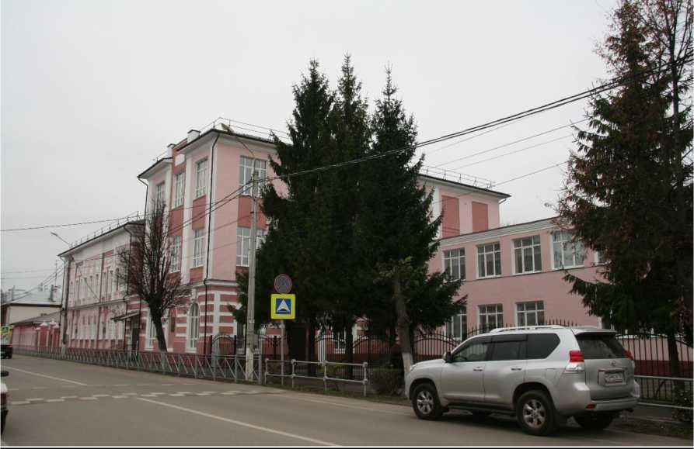
Описание объекта культурного наследия
Усадьба включает дом, флигель и ворота с двумя калитками. Представляет в Зарайске редкий по своей полноте, в настоящее время единственный образец владения подобного типа. Комплекс создан в стиле классицизма. Здания сложены из кирпича и оштукатурены, детали выполнены из тесаного белого камня.
Дом в два этажа, с подвалом и антресолями, по художественным качествам стоит на уровне столичных построек. Его выразительные формы легко читаются под поздней лепной отделкой. Получили разработку лишь главный уличный фасад, усложненный центральной и боковыми креповками, и торцовый со стороны въезда во двор. Для нижнего этажа использованы ритм арочных ниш и рустовка. Верхнее поле оживляют подоконные ниши и филенки над проемами со стрельчатыми и круглыми медальонами. В конце XIX в., в связи с передачей дома женской гимназии, его объем был увеличен двумя пристройками, из которых более значительная со двора, возведенная в два этапа, повторяет стилевые формы основного сооружения.
От первоначальной планировки, общей для обоих этажей, остались лишь капитальные стена. Связь помещений изменена. В вестибюле со стороны двора имеется трехмаршевая деревянная лестница с ограждением из точеных балясин. Двупольные филенчатые двери и скромные тянутые карнизы - конца XIX в.
Одноэтажный флигель, развернутый вдоль улицы, сильно переделан. Сохранился с поновлениями главный фасад здания, протяженность которого скрадывают две асимметричные креповки. Профилированный белокаменный карниз уступил место деревянному. Поверх штукатурных наличников 1860-х гг. видны высокие замковые камни оконных перемычек, бывшие основным элементом первоначального убранства.
Ворота с калитками по сторонам образуют трехчастную композицию с высокими средними и пониженными крайними пилонами. Украшенные пилястрами пилоны завершены каменным карнизом и шарами на постаментах. Деревянная перемычка над центральным пролетом утрачена. Люнет над правой калиткой заложен.
В настоящее время здание занимает городская средняя школа № 6.
Предмет охраны объекта культурного наследия
Предмет охраны не установлен.
Территория объекта культурного наследия
Распоряжением Главного управления культурного наследия Московской области от 11.05.2017 № 45РВ-239 утверждены границы территории и режим использования территории объекта культурного наследия федерального значения "Усадьба, XIX в.", расположенного по адресу: Московская область, городской округ Зарайск, город Зарайск, улица Карла Маркса, дом 36, дом 38.
Графическое изображение границы территории объекта культурного наследия
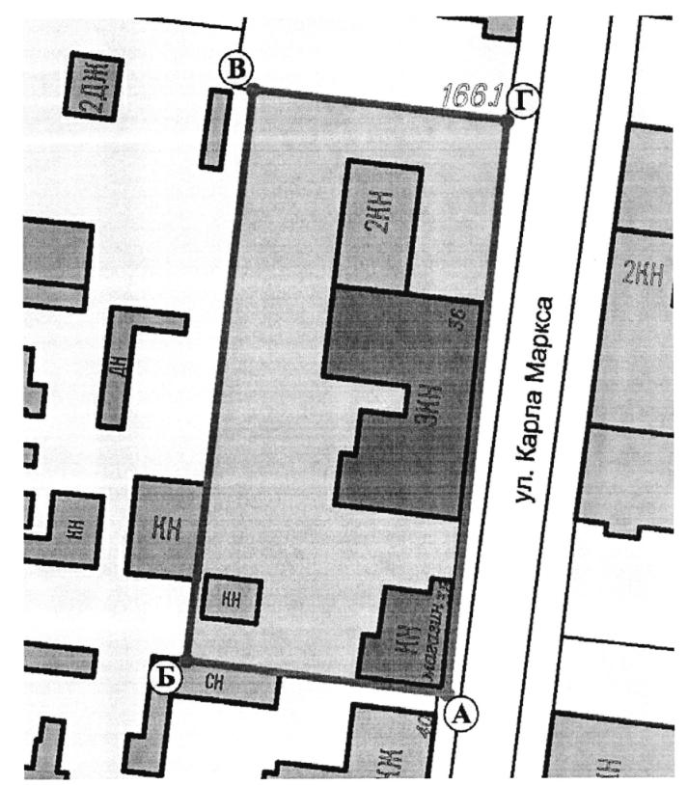
Режимом использования территории объекта культурного наследия
Режимом использования территории объекта культурного наследия федерального значения "Усадьба, XIX в.", расположенного по адресу: Московская область, городской округ Зарайск, город Зарайск, улица Карла Маркса, дом 36, дом 38 (далее - Усадьба), разрешается по специально разработанным проектам, согласованным с органом охраны объектов культурного наследия в установленном законодательством порядке:
проведение работ по сохранению Усадьбы;
проведение работ по выявлению и восстановлению утраченных построек Усадьбы на основе предварительных историко-культурных исследований;
проведение работ по сохранению исторической планировки территории Усадьбы;
проведение работ по восстановлению исторического характера благоустройства и озеленения территории Усадьбы;
прокладка, ремонт, реконструкция подземных инженерных коммуникаций, необходимых для функционирования комплекса Усадьбы, с последующей рекультивацией нарушенных участков;
ремонт и реконструкция существующих подземных инженерных коммуникаций с последующей рекультивацией нарушенных участков;
раскрытие и сохранение исторических отметок уровня земли;
восстановление исторического функционального назначения Усадьбы, определяющего историко-культурное своеобразие территории;
ремонт зданий, не являющихся объектами культурного наследия, без изменения их объемно-пространственных характеристик;
установка информационных знаков и указателей.
Запрещается:
любое строительство, не связанное с восстановлением утраченных исторических построек Усадьбы, за исключением временных построек, необходимых для проведения реставрационных работ;
самовольная посадка и вырубка зеленых насаждений;
изменение исторической планировочной структуры, благоустройство, связанное с изменением исторического облика территории Усадьбы;
размещение любых рекламных конструкций на объектах и территории Усадьбы;
установка на фасадах, крышах объектов Усадьбы средств технического обеспечения, в том числе кондиционеров, телеантенн, тарелок спутниковой связи;
движение транспорта по территории Усадьбы, за исключением специального транспорта;
прокладка дорог и устройство автостоянок;
прокладка наземных инженерных коммуникаций, в том числе воздушных линий электропередач, кроме временных, необходимых для проведения ремонтно-реставрационных работ;
динамическое воздействие, создающее разрушающие вибрационные нагрузки.
Зона охраны объекта культурного наследия
Постановлением Правительства Московской области от 28.12.2017 № 1150/46 утверждены границы зоны охраны объекта культурного наследия федерального значения "Ансамбль Кремля, XVI в.", расположенного по адресу: Московская область, городской округ Зарайск, город Зарайск, улица Музейная, особых режимов использования земель и требований к градостроительным регламентам в границах данных зон".
Дом Локтева, кон. XVIII - нач. XIX вв.
Акт органа государственной власти о постановке на охрану ОКН: Указ Президента Российской Федерации от 20.02.1995 № 176 «Об утверждении Перечня объектов исторического и культурного наследия федерального (общероссийского) значения».
Адрес по акту: Московская область, Зарайский район, г. Зарайск, Карла Маркса ул., 39/19.
Современный адрес: Московская область, городской округ Зарайск, г.Зарайск, ул. Карла Маркса, д.33/19.
Регистрационный номер ОКН в едином государственном реестре ОКН (памятников истории и культуры) народов Российской Федерации: 501410059380006.
Вид объекта: Памятник.
Тип объекта: Памятник градостроительства и архитектуры.
Сведения о дате создания: кон. XVIII - нач. XIX вв.
Фотографическое изображение ОКН «Дом Локтева, кон. XVIII - нач. XIX вв.»

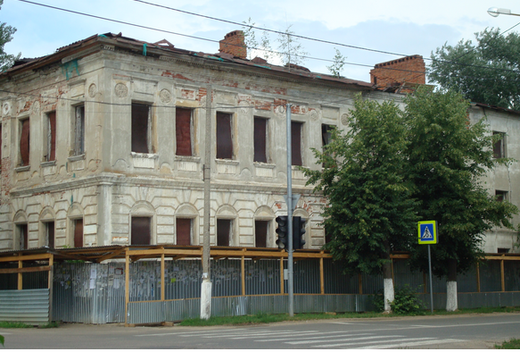
Описание объекта культурного наследия
Дом Локтева, кон. XVIII - нач. XIX вв. один из лучших в Зарайске. Поставленный и первые годы ХIХ в. на углу квартала, он помимо художественного имеет большее градостроительное значение. Прямоугольный а плане, двухэтажный на высоком сводчатом полуподвале, дом сложен из кирпича и оштукатурен, поколь и детали белокаменные. К тыльному фасаду примыкает боковая каменная пристройка в три этажа, сначала бывшая одноэтажной. При оборудовании дома под квартиры в нее вынесена лестница из главного корпуса, находившаяся в парадных сенях со стороны двора Лестничная пристройка у торца здания – новая.
В разнообразной архитектурной обработке дома формы раннего классицизма сочетаются с приемами зрелого стиля. Фасады опоясаны развитым междуэтажным карнизом красивого профиля. Протяженный главный фасад имеет центральную креповку в три оконные оси, столь характерную для жилья в Зарайске. Плоскости степ нижнего этажа обработаны арочными нишами и рустом, верхнего - накладными фигурными панелями и «досками». Убранство дополняют тесанные в камне подоконники, сандрики и резьба. Окна бельэтажа заполняли металлические решетки с крестчатым раппортом. Облик памятника носит следы переделок и утрат. Сняты фронтон с главного фасада и венчающая часть белокаменного карниза, наружная декорация усложнена введением лепнины, увеличены окна полуподвала.
Несложная, образованная капитальными стенами планировка дома с внутренними сенями на поперечной оси была близкой дому ближайшей городской усадьбы, но сильно изменена. В жилых помещениях с балочным перекрытием сохранились тянутые карнизы и двери с филенками.
Предмет охраны объекта культурного наследия
Предмет охраны не установлен.
Территория объекта культурного наследия
Распоряжением Главного управления культурного наследия Московской области от 11.05.2017 № 45РВ-232 утверждены границы территории и режим использования территории объекта культурного наследия федерального значения "Дом Локтева, кон. XVIII - нач. XIX вв.", расположенного по адресу: Московская область, городской округ Зарайск, город Зарайск, улица Карла Маркса, дом 33/19.
Графическое изображение границы территории объекта культурного наследия
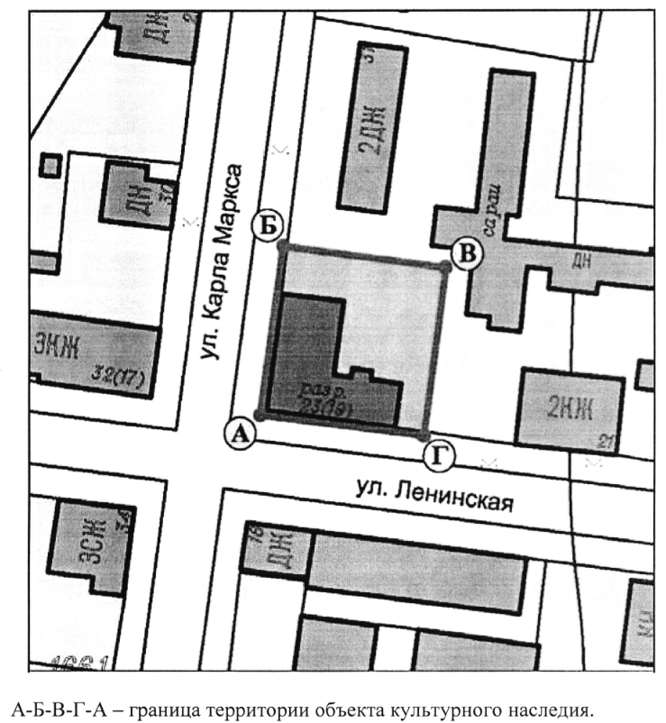
Режимом использования территории объекта культурного наследия
Режимом использования территории объекта культурного наследия федерального значения "Дом Локтева, кон. XVIII - нач. XIX вв.", расположенного по адресу: Московская область, городской округ Зарайск, город Зарайск, улица Карла Маркса, дом 33/19 (далее - Дом Локтева), разрешается по специально разработанным проектам, согласованным с органом охраны объектов культурного наследия в установленном законодательством порядке:
проведение работ по сохранению Дома Локтева;
проведение работ по восстановлению исторического характера благоустройства и озеленения территории Дома Локтева;
прокладка, ремонт, реконструкция подземных инженерных коммуникаций, необходимых для функционирования Дома Локтева, с последующей рекультивацией нарушенных участков;
ремонт и реконструкция существующих подземных инженерных коммуникаций с последующей рекультивацией нарушенных участков;
раскрытие и сохранение исторических отметок уровня земли;
восстановление исторического функционального назначения Дома Локтева, определяющего историко-культурное своеобразие территории;
ремонт зданий, не являющихся объектами культурного наследия, без изменения их объемно-пространственных характеристик;
установка информационных знаков и указателей.
Запрещается:
любое строительство, не связанное с восстановлением исторической среды Дома Локтева, за исключением временных построек, необходимых для проведения реставрационных работ;
самовольная посадка и вырубка зеленых насаждений;
изменение исторической планировочной структуры, благоустройство, связанное с изменением исторического облика территории Дома Локтева;
размещение любых рекламных конструкций на территории Дома Локтева;
установка на фасаде, крыше Дома Локтева средств технического обеспечения, в том числе кондиционеров, телеантенн, тарелок спутниковой связи;
движение транспорта по территории Дома Локтева, за исключением специального транспорта;
прокладка дорог и устройство автостоянок;
прокладка наземных инженерных коммуникаций, в том числе воздушных линий электропередач, кроме временных, необходимых для проведения ремонтно-реставрационных работ;
динамическое воздействие, создающее разрушающие вибрационные нагрузки.
Зона охраны объекта культурного наследия
Постановлением Правительства Московской области от 28.12.2017 № 1150/46 утверждены границы зоны охраны объекта культурного наследия федерального значения "Ансамбль Кремля, XVI в.", расположенного по адресу: Московская область, городской округ Зарайск, город Зарайск, улица Музейная, особых режимов использования земель и требований к градостроительным регламентам в границах данных зон".

Дом Иванова, кон. XVIII – XIX вв.
Акт органа государственной власти о постановке на охрану ОКН: Указ Президента Российской Федерации от 20.02.1995 № 176 «Об утверждении Перечня объектов исторического и культурного наследия федерального (общероссийского) значения».
Адрес по акту: Московская область, Зарайский район, г. Зарайск, Карла Маркса ул., 42.
Современный адрес: Московская область, городской округ Зарайск, г.Зарайск, ул. Карла Маркса, д. 42.
Регистрационный номер ОКН в едином государственном реестре ОКН (памятников истории и культуры) народов Российской Федерации: 501410060130006.
Вид объекта: Памятник.
Тип объекта: Памятник градостроительства и архитектуры.
Сведения о дате создания: кон. XVIII-XIX вв.
Фотографическое изображение ОКН «Дом Иванова, кон. XVIII-XIX вв.»
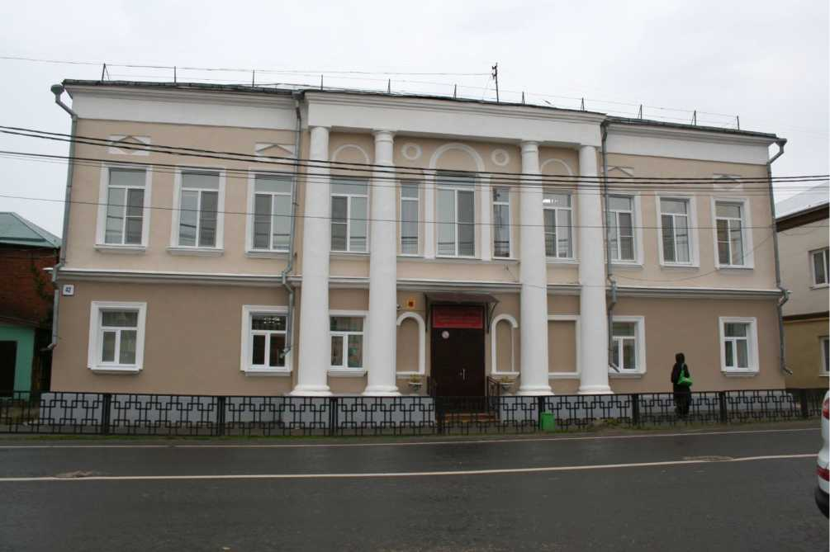
Описание объекта культурного наследия
Дом Иванова показан каменным на плане города 1798 г. Сложен из кирпича, оштукатурен, детали - из тесаного белого камня. Двухэтажное здание с подвалами своим размером, внутренней структурой и характером архитектурных форм стиля классицизма близко ряду городских построек начала XIX столетия. Существенным отличием памятника является портик из двух пар трехчетвертных колонн большого ордера, введенный в композицию главного фасада. Использование ордерных форм в строительстве Зарайска не было распространено, и в этом отношении дом представляет редкое исключение. Прочие художественные приемы обычны для купеческого жилья своего времени. Фасады опоясывает массивный междуэтажный карниз. Жилой верхний этаж выделен высокими окнами и обработкой с помощью плоских ниш, филенок, сандриков и люнетов.
Предмет охраны объекта культурного наследия
Предмет охраны не установлен.
Территория объекта культурного наследия
Распоряжением Главного управления культурного наследия Московской области от 10.05.2017 № 45РВ-227 утверждены границы территории и режим использования территории объекта культурного наследия федерального значения "Дом Иванова, кон. XVIII - XIX вв.", расположенного по адресу: Московская область, городской округ Зарайск, город Зарайск, улица Карла Маркса, дом 42.
Графическое изображение границы территории объекта культурного наследия
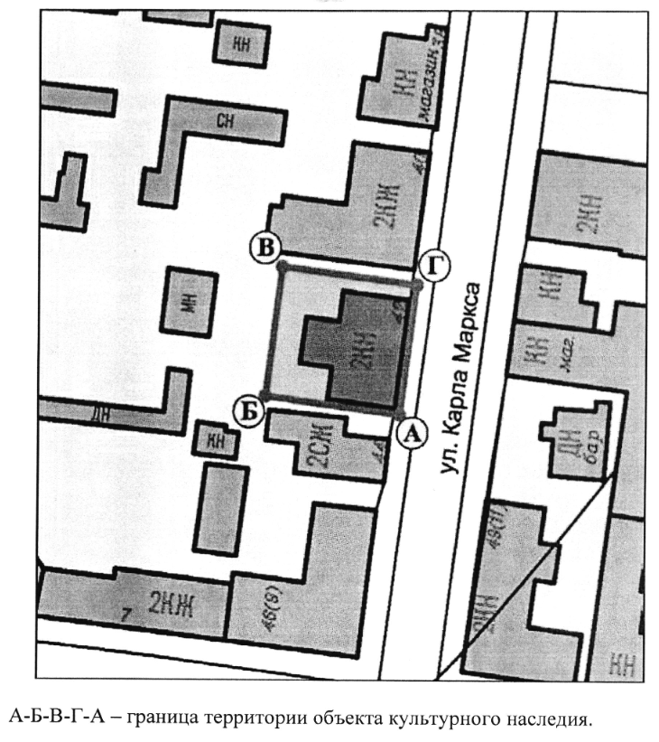
Режимом использования территории объекта культурного наследия
Режимом использования территории объекта культурного наследия федерального значения "Дом Иванова, кон. XVIII-XIX вв.", расположенного по адресу: Московская область, городской округ Зарайск, город Зарайск, улица Карла Маркса, дом 42 (далее - Дом Иванова), разрешается по специально разработанным проектам, согласованным с органом охраны объектов культурного наследия в установленном законодательством порядке:
проведение работ по сохранению Дома Иванова;
проведение работ по восстановлению исторического характера благоустройства и озеленения территории Дома Иванова;
прокладка, ремонт, реконструкция подземных инженерных коммуникаций, необходимых для функционирования Дома Иванова, с последующей рекультивацией нарушенных участков;
ремонт и реконструкция существующих подземных инженерных коммуникаций с последующей рекультивацией нарушенных участков;
раскрытие и сохранение исторических отметок уровня земли;
восстановление исторического функционального назначения Дома Иванова, определяющего историко-культурное своеобразие территории;
ремонт зданий, не являющихся объектами культурного наследия, без изменения их объемно-пространственных характеристик;
установка информационных знаков и указателей.
Запрещается:
любое строительство, не связанное с восстановлением исторической среды Дома Иванова, за исключением временных построек, необходимых для проведения реставрационных работ;
самовольная посадка и вырубка зеленых насаждений;
изменение исторической планировочной структуры, благоустройство, связанное с изменением исторического облика территории Дома Иванова;
размещение любых рекламных конструкций на территории Дома Иванова;
установка на фасаде, крыше Дома Иванова средств технического обеспечения, в том числе кондиционеров, телеантенн, тарелок спутниковой связи;
движение транспорта по территории Дома Иванова, за исключением специального транспорта;
прокладка дорог и устройство автостоянок;
прокладка наземных инженерных коммуникаций, в том числе воздушных линий электропередач, кроме временных, необходимых для проведения ремонтно-реставрационных работ;
динамическое воздействие, создающее разрушающие вибрационные нагрузки.
Зона охраны объекта культурного наследия
Постановлением Правительства Московской области от 28.12.2017 № 1150/46 утверждены границы зоны охраны объекта культурного наследия федерального значения «Ансамбль Кремля, XVI в.», расположенного по адресу: Московская область, городской округ Зарайск, город Зарайск, улица Музейная, особых режимов использования земель и требований к градостроительным регламентам в границах данных зон".
Здание городской управы, XIX в.
Акт органа государственной власти о постановке на охрану ОКН: Указ Президента Российской Федерации от 20.02.1995 № 176 «Об утверждении Перечня объектов исторического и культурного наследия федерального (общероссийского) значения».
Адрес по акту: Московская область, Зарайский район, г. Зарайск, Карла Маркса ул., 49.
Современный адрес: Московская область, городской округ Зарайск, г.Зарайск, ул. Карла Маркса, д. 49/11.
Регистрационный номер ОКН в едином государственном реестре ОКН (памятников истории и культуры) народов Российской Федерации: 501410060080006.
Вид объекта: Памятник.
Тип объекта: Памятник градостроительства и архитектуры.
Сведения о дате создания: XIX в.
Фотографическое изображение ОКН «Здание городской управы, XIX в.»
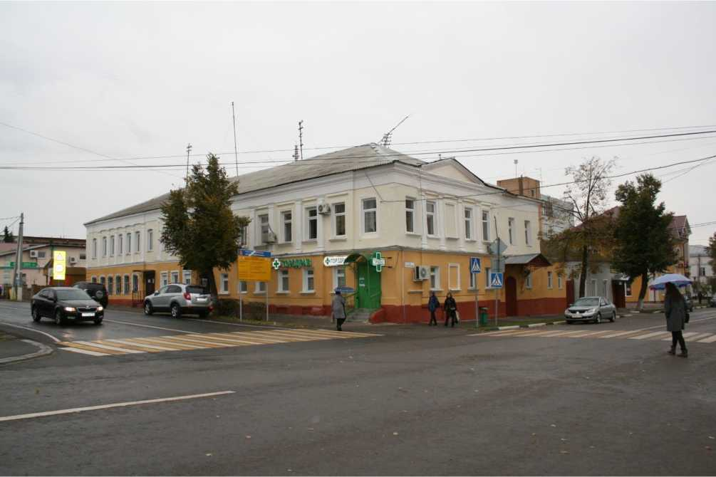
Описание объекта культурного наследия
Протяженное двухэтажное здание с деталями из белого камня. Сформировалось в конце XIX в. путем объединения двух жилых домов, первой половины и середины того же столетия, в один корпус. При этом над торцом, обращенным к современной Советской улице, была поставлена деревянная каланча, сбоку появилась лестничная пристройка с козырьком на ажурных кронштейнах.
Закрепляющий угол одного из центральных кварталов города, памятник является важным элементом его регулярной застройки. Облик здания отмечен чертами позднего классицизма, несмотря на обновление составляющих его элементов после городского пожара 1860 году. Каждый из прежних домов сохранил структуру фасадов с центральной крепованной частью, внизу отделанной рустом, наверху - пилястрами. Одна из креповок имеет вид портика с фронтоном. Над средней дверью по улице Карла Маркса, как символ городских учреждений, был помещен лепной герб Зарайска, от которого сохранилась только нижняя часть.
В угловой, более ранней части здания на первом этаже и в подвале сохранились первоначальная планировка и сводчатые перекрытия. Второй подвал засыпан. Пожарная каланча разобрана.
Здание закрепляет угол на пересечении улиц, являясь одним из элементов екатерининской планировки.
Предмет охраны объекта культурного наследия
Предмет охраны не установлен.
Территория объекта культурного наследия
Распоряжением Главного управления культурного наследия Московской области от 11.05.2017 № 45РВ-237 утверждены границы территории и режим использования территории объекта культурного наследия федерального значения "Здание городской управы, XIX в.", расположенного по адресу: Московская область, городской округ Зарайск, город Зарайск, улица Карла Маркса, дом 49/11.
Графическое изображение границы территории объекта культурного наследия
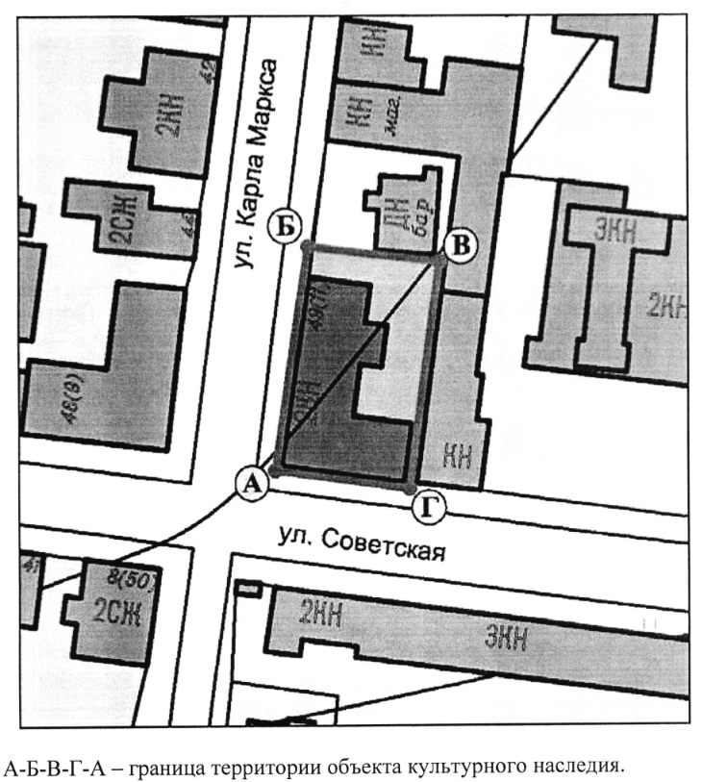
Режимом использования территории объекта культурного наследия
Режимом использования территории объекта культурного наследия федерального значения "Здание городской управы, XIX в.", расположенного по адресу: Московская область, городской округ Зарайск, город Зарайск, улица Карла Маркса, дом 49/11 (далее - Управа), разрешается по специально разработанным проектам, согласованным с органом охраны объектов культурного наследия в установленном законодательством порядке:
проведение работ по сохранению Управы;
проведение работ по сохранению исторической планировки территории Управы;
проведение работ по восстановлению исторического характера благоустройства и озеленения территории Управы;
прокладка, ремонт, реконструкция подземных инженерных коммуникаций, необходимых для функционирования Управы, с последующей рекультивацией нарушенных участков;
ремонт и реконструкция существующих подземных инженерных коммуникаций с последующей рекультивацией нарушенных участков;
раскрытие и сохранение исторических отметок уровня земли;
восстановление исторического функционального назначения Управы, определяющего историко-культурное своеобразие территории;
ремонт зданий, не являющихся объектами культурного наследия, без изменения их объемно-пространственных характеристик;
установка информационных знаков и указателей.
Запрещается:
любое строительство, не связанное с восстановлением Управы, за исключением временных построек, необходимых для проведения реставрационных работ;
самовольная посадка и вырубка зеленых насаждений;
изменение исторической планировочной структуры, благоустройство, связанное с изменением исторического облика территории Управы;
размещение любых рекламных конструкций на территории Управы; установка на фасаде, крыше Управы средств технического обеспечения, в том числе кондиционеров, телеантенн, тарелок спутниковой связи;
движение транспорта по территории Управы, за исключением специального транспорта;
прокладка дорог и устройство автостоянок;
прокладка наземных инженерных коммуникаций, в том числе воздушных линий электропередач, кроме временных, необходимых для проведения ремонтно-реставрационных работ;
динамическое воздействие, создающее разрушающие вибрационные нагрузки.
Зона охраны объекта культурного наследия
Постановлением Правительства Московской области от 28.12.2017 № 1150/46 утверждены границы зоны охраны объекта культурного наследия федерального значения "Ансамбль Кремля, XVI в.", расположенного по адресу: Московская область, городской округ Зарайск, город Зарайск, улица Музейная, особых режимов использования земель и требований к градостроительным регламентам в границах данных зон".
Дом жилой, кон. XVII в.
Акт органа государственной власти о постановке на охрану ОКН: Указ Президента Российской Федерации от 20.02.1995 № 176 «Об утверждении Перечня объектов исторического и культурного наследия федерального (общероссийского) значения».
Адрес по акту: Московская область, Зарайский район, г. Зарайск, Карла Маркса ул., 52.
Современный адрес: Московская область, городской округ Зарайск, г.Зарайск, ул. Карла Маркса, д. 52.
Регистрационный номер ОКН в едином государственном реестре ОКН (памятников истории и культуры) народов Российской Федерации:
Вид объекта: Памятник.
Тип объекта: Памятник градостроительства и архитектуры.
Сведения о дате создания: XIX в.
Фотографическое изображение объекта культурного наследия «Здание городской управы, XIX в.» (Московская область, городской округ Зарайск, г. Зарайск, Карла Маркса ул., д. 49/1)
объект утрачен
Здание по адресу ул. Карла Маркса, 52 перестроено или утрачено.
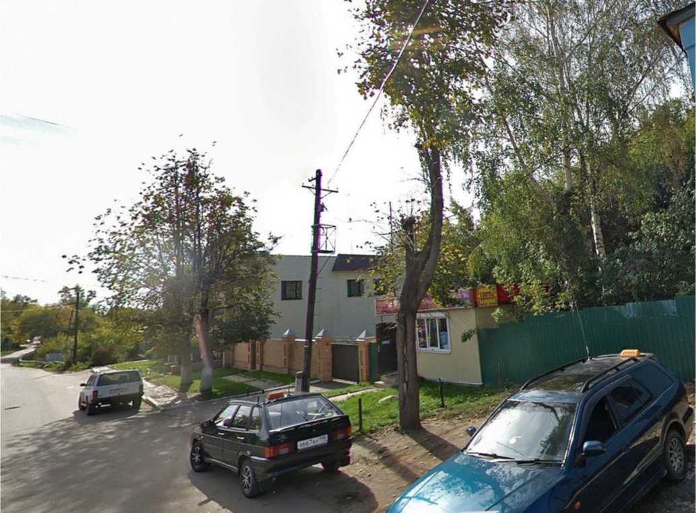

Вид с северо-востока на дом 52 по улице Карла Маркса, с пересечения ул. Советская и ул.Карла Маркса.
Зарайский Кремль: церковь Иоанна Предтечи, 1821 г., начало XX в.; здание Присутственных мест, конец XVIII в., Гостиный двор, конец XVIII в., XIX в.
Акт органа государственной власти о постановке на охрану ОКН: Постановление Совета Министров РСФСР от 4.12.1974 № 624 «О дополнении и частичном изменении Постановления Совета Министров РСФСР от 30 августа 1960 г. № 1327 «О дальнейшем улучшении дела охраны памятников культуры в РСФСР».
Адрес по акту: Московская область, г. Зарайск, ул. Музейная.
Современный адрес: Московская область, городской округ Зарайск, г. Зарайск, Музейная ул.
Регистрационный номер ОКН в едином государственном реестре ОКН (памятников истории и культуры) народов Российской Федерации: 501420859800006.
Вид объекта: Ансамбль.
Тип объекта: Памятник градостроительства и архитектуры.
Сведения о дате создания: XVI в.
Фотографическое изображение ОКН «Зарайский Кремль: церковь Иоанна Предтечи, 1821 г., начало XX в.; здание Присутственных мест, конец XVIII в., Гостиный двор, конец XVIII в., XIX в.»
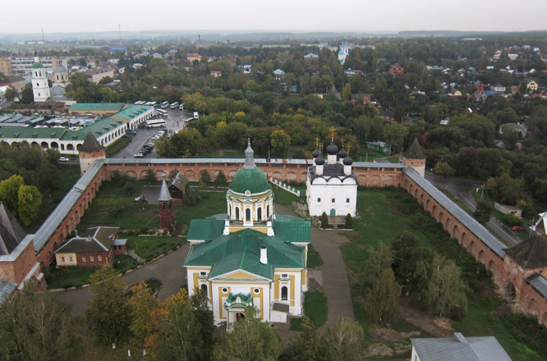

Церковь Иоанна Предтечи
Адрес по акту: Московская область, г. Зарайск, ул. Музейная.
Современный адрес: Московская область, городской округ Зарайск, г. Зарайск, пл. Пожарского, д. 13.
Регистрационный номер ОКН в едином государственном реестре ОКН (памятников истории и культуры) народов Российской Федерации: 501410859800116.
Категория историко-культурного значения: Федерального значения.
Вид объекта: Памятник.
Тип объекта: Памятник градостроительства и архитектуры.
Сведения о дате создания: 1821 г., нач. ХХ в.
Фотографическое изображение объекта культурного наследия «Церковь Иоанна Предтечи» (Московская область, городской округ Зарайск, г. Зарайск, пл. Пожарского, д. 13)
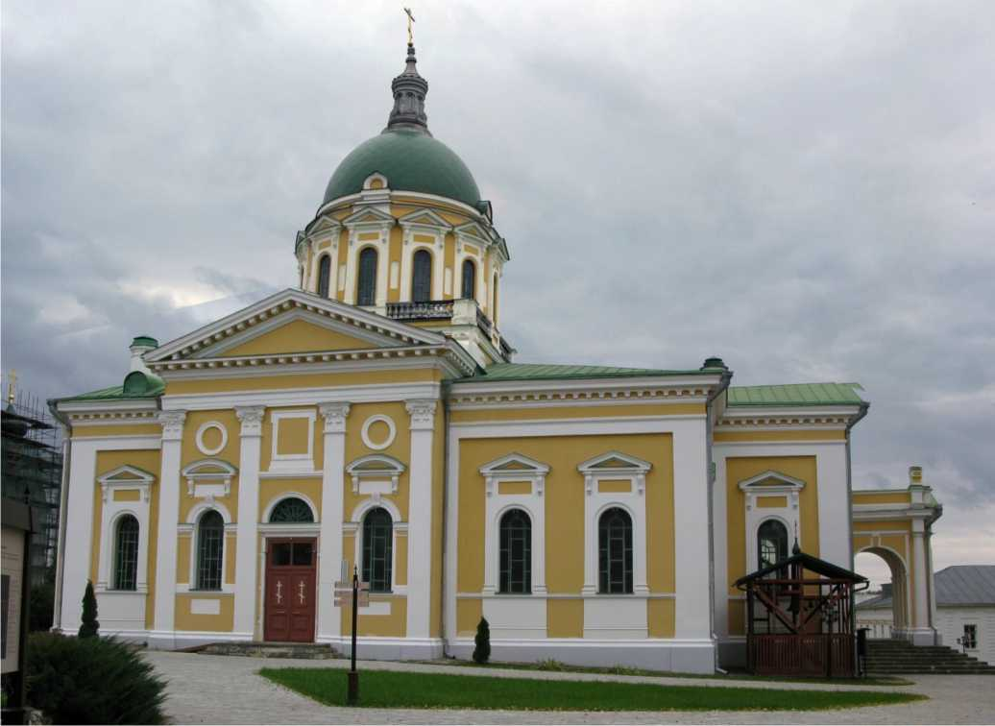
Описание объекта культурного наследия
Храм выстроен в 1901 - 1904 гг. по проекту К.М. Быковского, на средства А.А. Бахрушина, на месте разобранной ампирной церкви постройки 1819 - 1821 гг.
По преданию, первая деревянная церковь Усекновения Главы Иоанна Предтечи была построена во второй четверти XVII в. над могилами княжеской семьи: Федора, Евпраксии и их малолетнего сына Ивана (1237г.).

В писцовых книгах под 1625 г. церковь значится каменной с указанием ее типа - « иже по колоколы». Время ее постройки неизвестно. Однако в документах XVIII века встречается упоминание о сооружении Предтеченской церкви в годы правления Ивана Грозного (1547- 1584гг.). Та церковь находилась восточнее современного храма, а по мнению историка, археографа, библиографа, ученого-слависта, член-корреспондента Петербургской академии наук, К.Ф. Калайдовича (1792-1832гг.), - под алтарем той церкви и были погребены князь Федор, княгиня Евпраксия и их сын Иоанн. С запада к церкви примыкала шатровая колокольня. Известно только, что церковь была в разрушенном состоянии с 1700 по 1740гг. и была разобрана в 40-х годах XVIII в., сень-шатер над погребением князей - оказалась вне храма. Позднее, в 1764г. восстановленная теплая церковь, расширялась за счет пристроек, неоднократно сменявших друг друга в течение XVIII-XIX веков. Храм пришел в ветхость: в 1818г. своды в алтаре обрушились, стены развалились, он был разобран.
В 1819-1821гг. по проекту арх. Курбатова рядом с колокольней был выстроен ампирный храм, простоявший до начала XX века. Сама колокольня была значительно исправлена и повторно перекрыта в 1864 году. Памятник русского провинциального ампира, храм представлял собой кубический объем, обработанный ризолитами с пилястровыми портиками и завершенный массивным световым барабаном. Декор в стиле неоклассицизма относится к началу XX века, когда на средства купцов Бахрушиных храм был основательно реконструирован.
По решению городских властей в 1901 году он был разобран до основания ина его месте заложена ныне существующая грандиозная теплая церковь. Строительство её было закончено в 1904 году, в 1905 году церковь была освящена.
Ряд архитектурных приемов и силуэт памятника близки московской церкви Троицы на Грязях, которая, видимо, послужила для него образцом. Кирпичный четырехстолпный трехапсидный храм, перекрытый куполом и системой парусных сводов, типологически представляет модификацию крестовокупольной постройки. Массивный световой барабан, значительно сдвинутый к востоку, покоится на квадратном постаменте с балюстрадой. В сочной пластике фасадов значительна роль ниш и сандриков двух типов на кронштейнах.
Внутри храм богато украшен. Древний иконостас не сохранился. В интерьере остались полы из лещадных плит, отделка стен и сводов штукатурными тягами. Красочные росписи с элементами стиля модерн, исполненные по эскизам К. Быковского, почти полностью забелены. Фигурная живопись в куполе храма стилизует приемы Древней Руси. Стенопись возобновляется.
В 1930-х годах старинная каменная колокольня, была утрачена. В советское время храм был закрыт.
С восточной стороны Предтеченского храма восстановлен памятник - надгробие благоверным князьям-мученикам Федору, Евпраксии и их сыну Иоанну.
Церковь главенствует, занимая центральное место в Кремле, является самым большим сооружением на его территории. Монументальные формы Церкви Иоанна Предтечи встречают при входе на территорию Кремля, поражая величием и размерами. Купола церкви видны из-за стен крепости, доминируя в силуэте Кремля и всего города.
Территория объекта культурного наследия
Здание является элементом объекта культурного наследия федерального значения "Ансамбль Кремля, XVI в.", расположенного по адресу: Московская область, городской округ Зарайск, город Зарайск, улица Музейная.
Распоряжением Главного управления культурного наследия Московской области от 20.03.2017 № 45РВ-104 утверждены границы территории и режим использования территории объекта культурного наследия федерального значения "Ансамбль Кремля, XVI в.", расположенного по адресу: Московская область, городской округ Зарайск, город Зарайск, улица Музейная"
Графическое изображение границы территории объекта культурного наследия
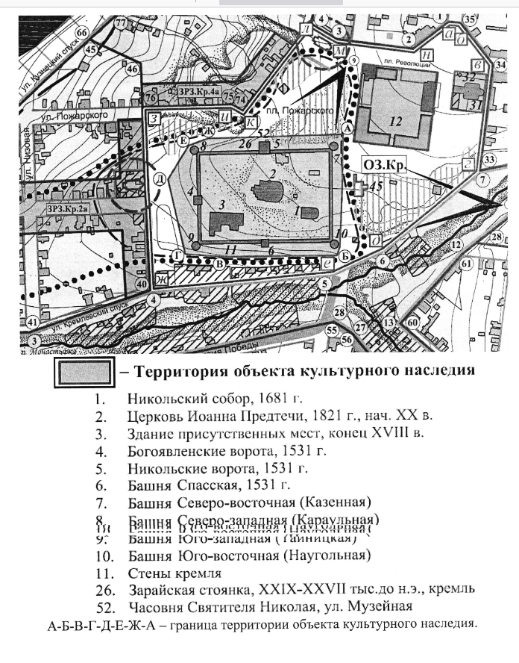
Режимом использования территории объекта культурного наследия
Режимом использования территории объекта культурного наследия федерального значения "Ансамбль Кремля, XVI в.", расположенного по адресу: Московская область, городской округ Зарайск, город Зарайск, улица Музейная (далее - Ансамбль Кремля), разрешается по специально разработанным проектам, согласованным с органом охраны объектов культурного наследия в установленном законодательством порядке:
проведение работ по сохранению Ансамбля Кремля;
проведение работ по выявлению и восстановлению утраченных построек Ансамбля Кремля на основе предварительных историко-культурных исследований;
проведение работ по сохранению фрагментов кремлевского вала;
проведение работ по сохранению исторической планировки территории Ансамбля Кремля с характерным типом дорожного покрытия (щебень, мелкий гравий, песок);
раскрытие и сохранение исторических отметок уровня земли, устройство отмосток в дискретных материалах традиционного типа;
проведение работ по восстановлению исторического характера благоустройства территории Ансамбля Кремля;
проведение санитарно-оздоровительных и лечебных мероприятий по всем старовозрастным насаждениям на основе предварительных дендрологических исследований;
прокладка, ремонт, реконструкция подземных инженерных коммуникаций, необходимых для функционирования комплекса Ансамбля Кремля, с последующей рекультивацией нарушенных участков;
ремонт и реконструкция существующих подземных инженерных коммуникаций с последующей рекультивацией нарушенных участков;
проведение работ по оборудованию территории Ансамбля Кремля малыми архитектурными формами, элементами освещения, инженерным оборудованием, необходимыми для его функционирования;
проведение охранных археологических раскопок с целью исследования, консервации и музеефикации объекта археологического наследия федерального значения "Зарайская стоянка, XXIX-XXVII тыс. до н.э.", а также осуществление археологических наблюдений;
установка информационных знаков и указателей;
установка временных строений, сооружений, необходимых для проведения археологических работ;
возведение временных построек (шатров, палаток, помостов) в период проведения культурно-массовых мероприятий.
Запрещается:
любое строительство, не связанное с восстановлением утраченных исторических построек Ансамбля Кремля, за исключением временных построек, необходимых для проведения реставрационных и археологических работ;
замена аутентичных элементов Ансамбля Кремля, сохранность которых возможно обеспечить методами консервации и научной реставрации;
самовольная посадка и вырубка зеленых насаждений;
изменение исторической планировочной структуры, благоустройство, связанное с изменением исторического облика территории Ансамбля Кремля;
размещение любых рекламных конструкций на объектах и территории Ансамбля Кремля;
установка на фасадах, крышах объектов Ансамбля Кремля средств технического обеспечения, в том числе кондиционеров, телеантенн, тарелок спутниковой связи;
движение транспорта по территории Ансамбля Кремля, за исключением специального транспорта;
прокладка дорог и устройство автостоянок;
прокладка наземных инженерных коммуникаций, в том числе воздушных линий электропередач, кроме временных, необходимых для проведения ремонтно-реставрационных работ;
динамическое воздействие, создающее разрушающие вибрационные нагрузки;
любые виды деятельности, ухудшающие гидрологический режим и экологические условия территории Ансамбля Кремля;
проведение всех видов земляных и хозяйственных работ без участия археолога;
проведение всех видов земляных и хозяйственных работ без согласования с областным органом охраны объектов культурного наследия.
Зона охраны объекта культурного наследия
Постановлением Правительства Московской области от 28.12.2017 № 1150/46 утверждены границы зоны охраны объекта культурного наследия федерального значения "Ансамбль Кремля, XVI в.", расположенного по адресу: Московская область, городской округ Зарайск, город Зарайск, улица Музейная, особых режимов использования земель и требований к градостроительным регламентам в границах данных зон".
Здание Присутственных мест, конец XVIII в.
Адрес по акту: Московская область, г. Зарайск, ул. Музейная.
Современный адрес: Московская область, городской округ Зарайск, г. Зарайск, ул. Музейная.
Регистрационный номер ОКН в едином государственном реестре ОКН (памятников истории и культуры) народов Российской Федерации: 501410859800016.
Категория историко-культурного значения: Федерального значения.
Вид объекта: Памятник.
Тип объекта: Памятник градостроительства и архитектуры.
Сведения о дате создания: конец XVIII в.
Фотографическое изображение объекта культурного наследия «Здание Присутственных мест, конец XVIII в.» (Московская область, городской округ Зарайск, г. Зарайск, ул. Музейная)
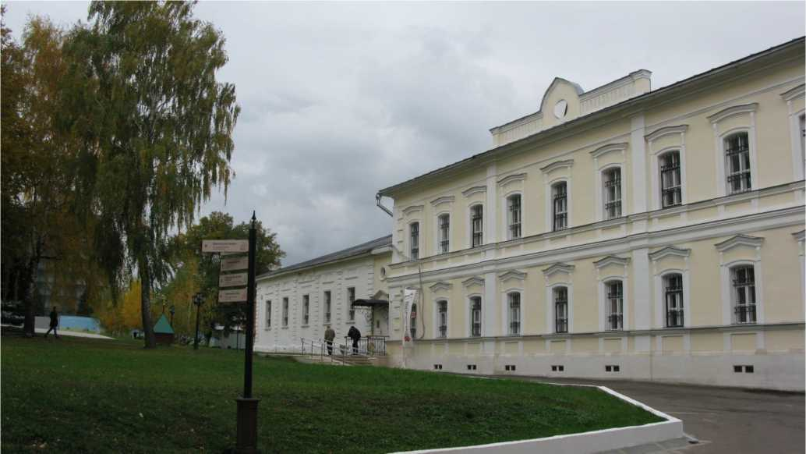
Описание объекта культурного наследия
Это, т.н., здание духовного училища. Суммируя довольно противоречивые архивные сведения по постройке здания бывшего духовного училища, можно предположить, что ранее, духовное училище, основанное в 1812 г. по инициативе архиепископа Рязанского и Зарайского Феофилакта, занимало часть помещений деревянного дома городничего в северо-западной части Кремля. Там уже размещались казначейство и службы при «оных», иначе, присутственные места: архив, острог и народное училище, учрежденное указом Екатерины II в 1787г. По другим источникам, еще ранее там была приказная изба.
Возможно, из-за нежелания делать ремонт ветхого деревянного здания присутственных мест, где духовное здание занимало только часть его и желания иметь свою собственность, было принято решение (19 июня 1813 г.) о «понуждении Зарайского правления о доставлении ... суммы ... на заведение духовного училища ...», но дальше дело не пошло.
При увеличении в 1827 г. количества учащихся на 30 человек за счет перевода в Зарайск части студентов из Рязани, был поставлен вопрос о постройке нового каменного здания духовного училища.
В октябре 1858г. в представлении ректора училища М. Ремезова отмечается, что деревянное здание Зарайского духовного училища, обветшало и утверждается необходимость «устроить новое каменное 1-этажное здание для училища» в юго-западной части Кремля и представлен условный план с указанием мест нахождения старого и нового зданий духовного училища.
В указе Рязанского губернского правления № 4312 от 30 апреля 1860 года сказано: «Разрешить Зарайской городской думе .. отвести для постройки Зарайского духовного училища в безвозмездное пользование духовного ведомства место близ соборных храмов ..». Строительство одноэтажного здания было начато в 1862г. и закончено в 1864г.
В 1875 г. был разработан проект строительства нового двухэтажного здания Зарайского Духовного училища. В ГАРО имеется копия проекта. По справке ГАРО (Государственный архив Рязанский области) здание было построено в 1879 г.

К 1879 г. в Кремле существовало два каменных здания, принадлежащих Духовному училищу. Оба здания объединялись теплым переходом. С небольшими перестройками этот комплекс сохранился до наших дней.
В фонде Рязанского губернского отдела юстиции в анкете о ликвидации церковного имущества в 1919г. указано: «каменный дом ведомства, занимавшийся духовным училищем, занят советским училищем». В советское время в одноэтажной части некоторое время (до 1936г.) располагался организованный в первые годы советской власти культурно-исторический музей, а в двухэтажной - школа.
В настоящее время здание бывших Присутственных мест передано музею «Зарайский Кремль». Одноэтажная часть (б. духовного училища) находится в пользовании епархии. В 1995г. здесь был освящен новоустроенный крестильный храм во имя преподобного Серафима Саровского. Храм создан трудами прихожан Никольского храма. Здесь проходят службы (богослужения) в дни памяти святого Серафима Саровского.
Территория объекта культурного наследия
Здание Присутственных мест является элементом объекта культурного наследия федерального значения "Ансамбль Кремля, XVI в.", расположенного по адресу: Московская область, городской округ Зарайск, город Зарайск, улица Музейная.
Распоряжением Главного управления культурного наследия Московской области от 20.03.2017 № 45РВ-104 утверждены границы территории и режим использования территории объекта культурного наследия федерального значения "Ансамбль Кремля, XVI в.", расположенного по адресу: Московская область, городской округ Зарайск, город Зарайск, улица Музейная.
Зона охраны объекта культурного наследия
Постановлением Правительства Московской области от 28.12.2017 № 1150/46 утверждены границы зоны охраны объекта культурного наследия федерального значения "Ансамбль Кремля, XVI в.", расположенного по адресу: Московская область, городской округ Зарайск, город Зарайск, улица Музейная, особых режимов использования земель и требований к градостроительным регламентам в границах данных зон"
«Гостиный двор, конец XVIII в., XIX в.»
Адрес по акту: Московская область, г. Зарайск, ул. Музейная.
Современный адрес: Московская область, городской округ Зарайск, г. Зарайск, пл. Революции.
Регистрационный номер ОКН в едином государственном реестре ОКН (памятников истории и культуры) народов Российской Федерации: 501410060630006.
Категория историко-культурного значения: Федерального значения.
Вид объекта: Памятник.
Тип объекта: Памятник градостроительства и архитектуры.
Сведения о дате создания: конец XVIII в.
Фотографическое изображение объекта культурного наследия «Гостиный двор, конец XVIII в., XIX в.» (Московская область, городской округ Зарайск, г. Зарайск, пл. Революции)
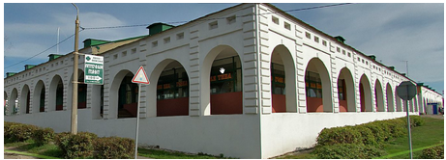
Территория объекта культурного наследия
Распоряжением Главного управления культурного наследия Московской области от 10.05.2017 № 45РВ-229 утверждены границы территории и режим использования территории объекта культурного наследия федерального значения "Гостиный двор, конец XVIII в., XIX в.", расположенного по адресу: Московская область, городской округ Зарайск, город Зарайск, площадь Революции.
Графическое изображение границы территории объекта культурного наследия
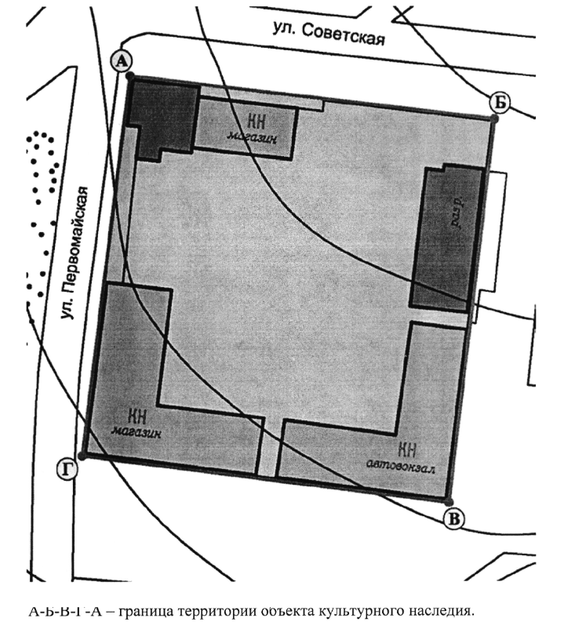
Режим использования территории объекта культурного наследия
Режимом использования территории объекта культурного наследия федерального значения "Гостиный двор, конец XVIII в., XIX в.", расположенного по адресу: Московская область, городской округ Зарайск, город Зарайск, площадь Революции (далее - Гостиный двор), разрешается по специально разработанным проектам, согласованным с органом охраны объектов культурного наследия в установленном законодательством порядке:
проведение работ по сохранению Гостиного двора;
проведение работ по выявлению и восстановлению утраченных построек Гостиного двора на основе предварительных историко-культурных исследований;
проведение работ по сохранению исторической планировки территории Гостиного двора;
проведение работ по восстановлению исторического характера благоустройства и озеленения территории Гостиного двора с применением только традиционных материалов (дерево, камень, кирпич), исключая контрастные сочетания и яркие цвета;
прокладка, ремонт, реконструкция подземных инженерных коммуникаций, необходимых для функционирования комплекса Гостиного двора, с последующей рекультивацией нарушенных участков;
ремонт и реконструкция существующих подземных инженерных коммуникаций с последующей рекультивацией нарушенных участков;
проведение работ по обеспечению физической сохранности зданий Гостиного двора;
раскрытие и сохранение исторических отметок уровня земли; восстановление исторического функционального назначения Гостиного двора, определяющего его историко-культурное своеобразие;
размещение на зданиях Гостиного двора вывесок традиционного типа не более одной на один вход в здание, размером не более 1,5 x 0,5 м;
размещение на фасадах зданий Гостиного двора рекламных конструкций размером не более 1 x 1,5 м, разработанных по специальным проектам на основе исторических аналогов.
Запрещается:
любое строительство, не связанное с восстановлением утраченных исторических построек Гостиного двора, за исключением временных построек, необходимых для проведения реставрационных работ;
замена аутентичных элементов Гостиного двора, сохранность которых возможно обеспечить методами консервации и научной реставрации; самовольная посадка и вырубка зеленых насаждений;
изменение исторической планировочной структуры, благоустройство, связанное с изменением исторического облика территории Гостиного двора;
установка на фасадах, крышах объектов Гостиного двора средств технического обеспечения, в том числе кондиционеров, телеантенн, тарелок спутниковой связи;
движение транспорта по территории Гостиного двора, за исключением специального транспорта;
прокладка дорог и устройство автостоянок;
прокладка наземных инженерных коммуникаций, в том числе воздушных линий электропередач, кроме временных, необходимых для проведения ремонтно-реставрационных работ;
динамическое воздействие, создающее разрушающие вибрационные нагрузки;
проведение земляных и хозяйственных работ без согласования с областным органом охраны объектов культурного наследия.
Зона охраны объекта культурного наследия
Постановлением Правительства Московской области от 28.12.2017 № 1150/46 утверждены границы зоны охраны объекта культурного наследия федерального значения "Ансамбль Кремля, XVI в.", расположенного по адресу: Московская область, городской округ Зарайск, город Зарайск, улица Музейная, особых режимов использования земель и требований к градостроительным регламентам в границах данных зон"

Ансамбль Кремля, XVI в.: Никольский собор, 1681 г., Богоявленские ворота, 1531 г., Никольские ворота, 1531 г, Башни: Спасская, 1531 г., Северо-восточная, Северо-западная, Юго-западная, Юго-восточная, Стены кремля
Зарайский Кремль расположен на возвышенном месте в юго-западной части города и по традициям оборонного строительства средневековья окружен естественными преградами: с северо-запада - крутым берегом реки Осетра, с юга - речкой Монастыркой, с юго-востока - глубоким оврагом.
Особенностями Зарайской каменной крепости были два обстоятельства: она была самой маленькой русской каменной крепостью и была первой русской крепостью, построенной по новым принципам строительного фортификационного искусства, учитывающим применение защитниками огнестрельного оружия.
Отличительной особенностью ансамбля Зарайского Кремля является его регулярный характер. Стоящая на относительно ровном месте крепость образует четкий прямоугольник стен, размером 185 х 125 метров (2,3 га), с семью башнями - четырьмя угловыми многогранными и тремя прямоугольными, имевшими проезды. Южная - Спасская проездная башня, западная - Егорьевская проездная башня, парадная северная - Никольская проездная башня. Рядом с Никольскими воротами, за стенами Кремля, позднее (XVIIIв.) была пристроена Никольская часовня. Северо-восточная и Юго-восточная - «наугольные казенные» башни, юго-западная «наугольная, что у тайника» - «Тайницкая», северо-западная - «наугольная караульная» и северовосточная - «наугольная казенная». Для архитектурного облика крепости характерны предельная простота и сдержанность. В XVI столетии стены были зубчатыми завершались оригинальными, так называемыми «трехгорбыми» зубцами. В середине XVII века, при очередном ремонте построек, зубцы были заложены кирпичом, образовав непрерывную аркаду, а интервалы между ними превращены в бойницы. По своему типу Зарайский кремль принадлежит к немногочисленным регулярным крепостям, возводимым на окраинах Русского государства в XVIXVII веках. Самым близким аналогом Зарайского кремля является Тульский кремль.
Сооружения крепости неоднократно ремонтировались. Особенно крупные работы производились в 1650-1651 и в 1862-1865гг. В 1789г. для лучшего сообщения кремля с городом в его ранее глухой восточной стене пробиты дополнительные - Троицкие ворота.
Крепость сложена из кирпича и с внешней стороны облицована белым камнем на 2/3 высоты стен и 3/5 высоты башен. Ее архитектура характеризуется простотой и утилитарностью. Стены с наклонным цоколем и двумя ярусами боя, без машикулей, завершались трехгорбыми, редкого типа зубцами. Внутренняя сторона стен представляет собой аркаду, несущую уступ боевого хода с глухим парапетом и столбами для поддержания двускатной тесовой кровли. Угловые башни имеют четыре, проездные - три яруса боя, которые сообщались между собой люками в деревянных настилах. Самая большая башня, Никольская, служившая главным входом в кремль, снабжена отводной стрельницей. Все ворота имели опускные решетки - герсы. Первоначальный характер завершения башен неизвестен.
Существующие тесовые шатры устроены в ходе ремонтно-реставрационных работ, проводившихся с начала 1950-х гг. последовательно под руководством Г.П. Белова, М.Б. Чернышева и С.П. Орловского. Тесовые покрытия стен и башен сменили собою металлические, середины 1860-х гг. В 20 м от угловой юго-западной башни (Тайницкой) обнаружен подземный ход, сооруженный вероятно в XVI в.
С 1966г. начались плановые проектные, ремонтные и реставрационные работы на территории Кремля. Был создан Зарайский реставрационный участок, проделан большой объем работ, приостановлены к 1993 г.
При последней реставрации стен и башен Зарайского Кремля (1987 - 1993гг.) были восстановлены первоначальные зубцы на всем восточном прясле и восточной половине южной стены. Но восстановлены не трехлопасные, а прямые и покрыты кровлей. Существенного улучшения прясел (по мнению музейных сотрудников) не произошло. В 2010 г. отреставрирована шатровая крыша северо-западной башни - «наугольной караульной».
Застройка в стенах Кремля в течение веков претерпевала изменения. Самые существенные из них (и спорные) - это деревянная шатровая звонница (к сентябрю 2011 года звонница, будучи в аварийном состоянии, разобрана...) и кирпичный гараж в северо-восточной части Кремля. Эти строения по формам, размерам и цвету дисгармоничны по отношению к старинным архитектурным формам ансамбля Кремля.
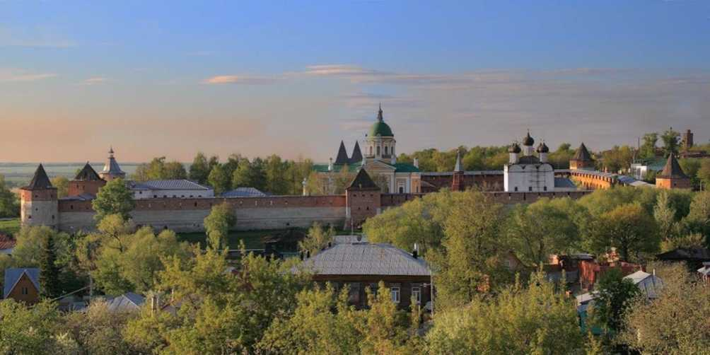
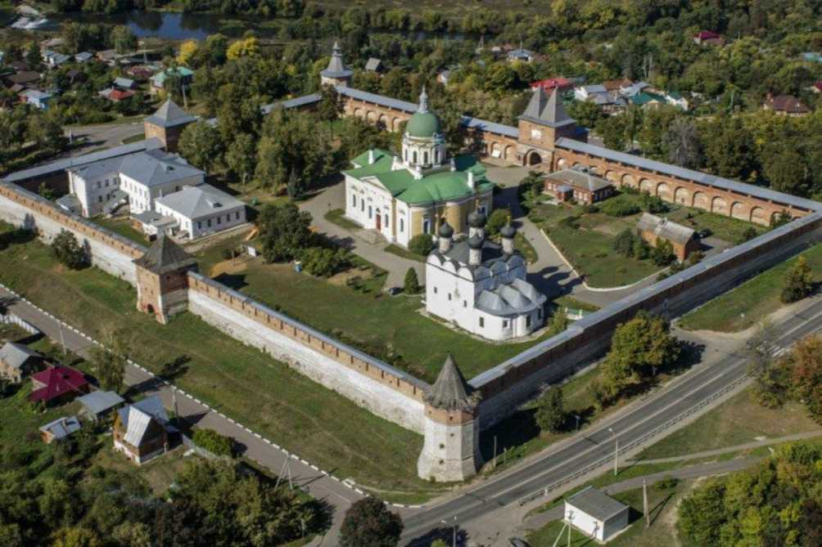

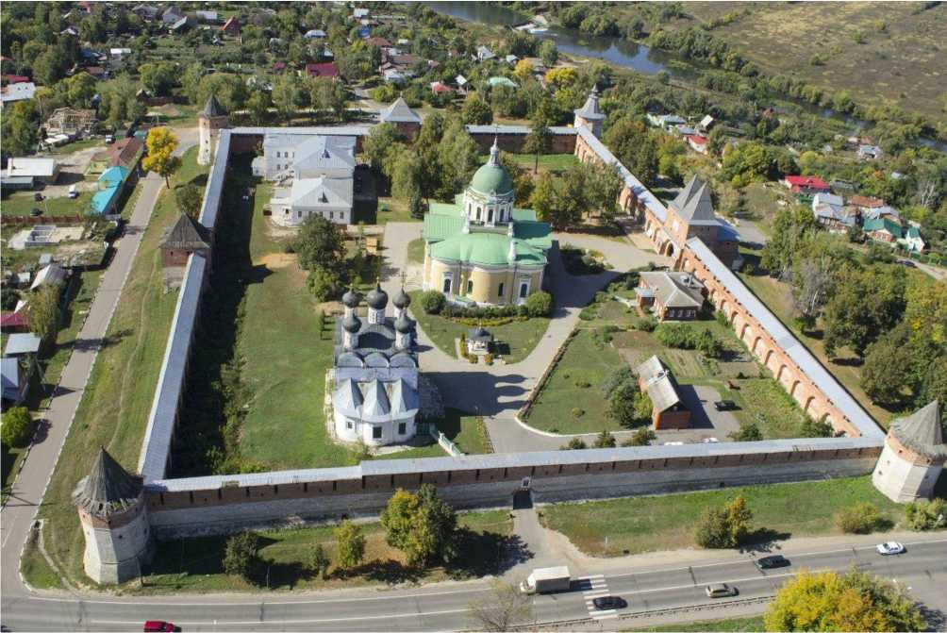
Никольский собор
Адрес по акту: Московская область, Зарайский район, г. Зарайск.
Современный адрес: Московская область, городской округ Зарайск, г. Зарайск, пл. Пожарского, д. 13.
Регистрационный номер ОКН в едином государственном реестре ОКН (памятников истории и культуры) народов Российской Федерации: 501410859800106.
Категория историко-культурного значения: Федерального значения.
Вид объекта: Памятник.
Тип объекта: Памятник градостроительства и архитектуры.
Сведения о дате создания: 1681 г.
Фотографическое изображение объекта культурного наследия «Никольский собор» (Московская область, городской округ Зарайск, г. Зарайск, пл. Пожарского, д. 13.)
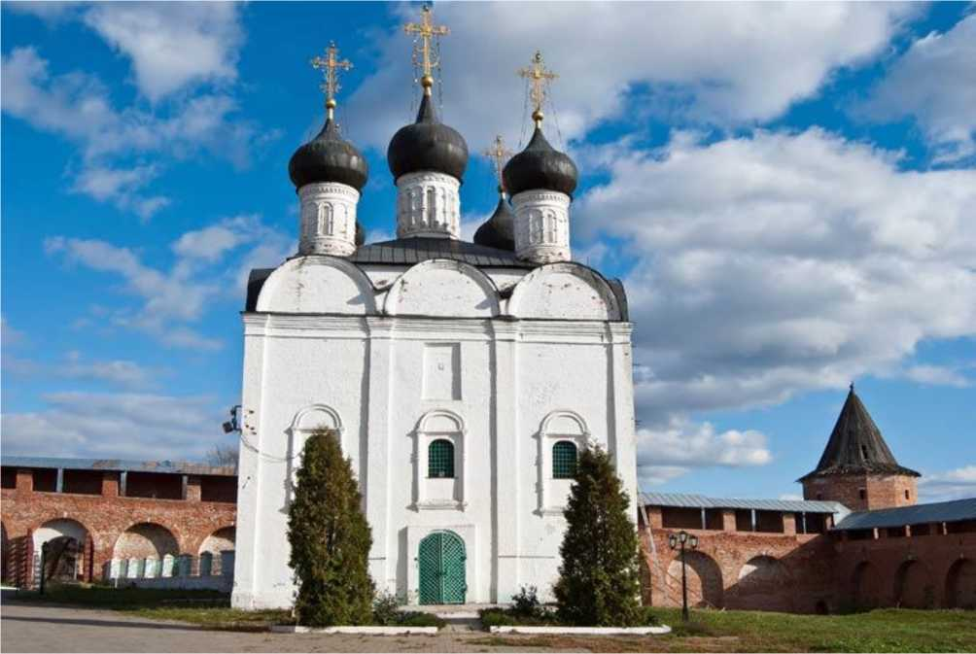
Описание объекта культурного наследия
Никольский собор Зарайского кремля - главный собор города. Расположен он в юго-западной части территории Зарайского Кремля.
Ныне существующий каменный пятиглавый собор возведен во второй половине XYII в. (1681г.) по указу государя Федора Алексеевича на месте своего предшественника. В летописи 1528 года есть запись: «Того же лета заложил великий князь на Осетре город каменной, а в нем церьковь камену Николу чудотворца Заражскаго». 1528 года взамен ветхой деревянной церкви, первоначально возведенной в остроге в 1225-1228 г. в честь чудотворной иконы святителя Николая, принесенной из Корсуни. С тех времен, в течение почти 300 лет, за правым клиросом в специальном киоте помещалась главная святыня города - чудотворная икона Николы Заразского. Храм неоднократно ремонтировался, облик его менялся. В XVIII веке все окна храма, за исключением одного в апсиде, были значительно растесаны, получив прямоугольную форму. В связи с устройством нового иконостаса были расширены боковые двери в алтарь. Трехъярусный, резной барочный иконостас с золоченой резьбой является украшением храма. Аналогичные двухярусные иконостасы - у северной и южной стен. В нем имеются иконы XVIII века. Стены и своды храма покрыты частично сохранившейся масляной живописью второй половины XIX века, представляющей собой позднюю запись первоначальной. Пол в соборе из чугунных плит, в алтаре - из лещадных, двери кованные, железные. Дальнейшие ремонты изменили характер покрытия здания, были устроены хоры и наружные тамбуры. Часть пристроек разобрана в XIX - начале XX вв.

Здание кирпичное, оштукатуренное, на белокаменном цоколе. Архитектура собора представляет собой синтез композиционных приемов XV-XVI вв. с конструкциями и декором своего времени. Бесстолпный четверик храма перекрыт глухим сомкнутым сводом и увенчан пятиглавием. Фасады, расчлененные лопатками на три прясла, завершаются ложными закомарами, отрезанными от поля стены широким профилированным карнизом. Четырехскатная кровля крыши сочетается с позакомарным покрытием. Трехчастная алтарная часть имеет сильно вытянутую форму. Входы в собор обработаны перспективными порталами: резные, белокаменные, они украшают северный и южный фасады храма. Окна обрамлены колончатыми наличниками и архивольтами. Барабаны глав украшены аркатурой, завершают их прорезные кованные кресты XVII века.
В 1790г. живопись в интерьере подновлялась на средства местного купца Зайцевского. В 1849г. росписи полностью утратили свой первоначальный характер: живописные работы производил крестьянин Ушаков. В том же 1849 году были разобраны деревянные хоры, находившиеся у западной стены храма. В 1869 году переделывались главы, вероятно, в то же время заложили пазухи закомар и сделали новую четырехскатную крышу. В 1913 -1915 годах на средства казны и зарайского купца Бахрушина проводились реставрационные работы в Никольском храме. За это время были разрушены два поздних притвора, примыкавших к зданию с севера и юга; промыта живопись в интерьере; заново позолочены иконостасы, а также восстановлены отдельные утраченные их детали. Замечательно, что это коснулось иконостасов, расположенных у северной и южной стен.
В начале ХХв. настоятелем собора был митрофорным протоиерей Иоанн Смирнов, безвинно пострадавший в период гонений и ныне прославленный в Соборе новомучеников и исповедников Российских.
После революции в конце 1919г. здание Никольского Собора, главного кафедрального собора города было передано в ведение Зарайского культурно-исторического музея. Здесь расположился один из отделов музея - церковный. Возглавил этот отдел К.В. Морозов, известный своими трудами по реставрации Никольского Собора в 1914-1915гг. и активной деятельностью по спасению уцелевших христианских святынь со всей зарайской округи.
В годы советской власти храм бездействовал, а в 1966 году чудотворную икону Святителя Николая вывезли из Зарайска.
Реставрацией Никольского храма занялись только в 1960-х годах, Первоначальный облик памятника и его художественные формы были восстановлены в 1959 - 1961гг. под руководством Г.П. Белова.
Богослужения в соборе возобновлены с января 1992г. Действует воскресная школа. Церковный приход ведет издательскую деятельность. Ежегодно 11 августа совершается общегородское празднование в честь принесения иконы Николы Заразского.
Занимая юго-западный угол Кремля, Главный Собор скромно белеет на фоне кирпичных стен. Сопоставление масштаба людской массы, собирающейся у стен древнего храма и его строгого объема подчеркивает величие храма, несмотря на то, что его размеры уступают размерам Собора Иоанна Пердтечи. Тем не менее, древние мастера тонко чувствовали сомасштабность культового сооружения и отдельного человека.
Территория объекта культурного наследия
Никольский собор является элементом объекта культурного наследия федерального значения "Ансамбль Кремля, XVI в.", расположенного по адресу: Московская область, городской округ Зарайск, город Зарайск, улица Музейная.
Распоряжением Главного управления культурного наследия Московской области от 20.03.2017 № 45РВ-104 утверждены границы территории и режим использования территории объекта культурного наследия федерального значения "Ансамбль Кремля, XVI в.", расположенного по адресу: Московская область, городской округ Зарайск, город Зарайск, улица Музейная"
Зона охраны объекта культурного наследия
Постановлением Правительства Московской области от 28.12.2017 № 1150/46 утверждены границы зоны охраны объекта культурного наследия федерального значения "Ансамбль Кремля, XVI в.", расположенного по адресу: Московская область, городской округ Зарайск, город Зарайск, улица Музейная, особых режимов использования земель и требований к градостроительным регламентам в границах данных зон"

Богоявленские ворота
Адрес по акту: Московская область, Зарайский район, г. Зарайск.
Современный адрес: Московская область, городской округ Зарайск, г. Зарайск, пл. Пожарского, д. 13.
Регистрационный номер ОКН в едином государственном реестре ОКН (памятников истории и культуры) народов Российской Федерации: 501410859800096.
Категория историко-культурного значения: Федерального значения.
Вид объекта: Памятник.
Тип объекта: Памятник градостроительства и архитектуры.
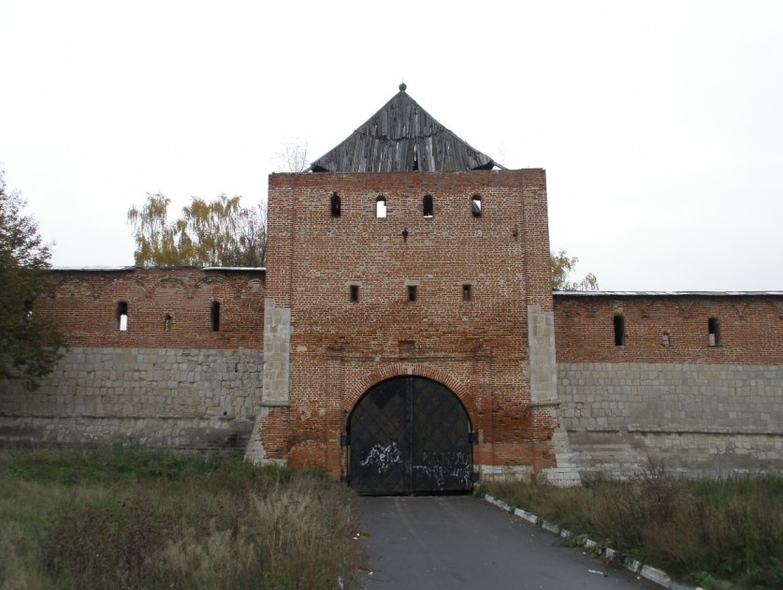
Фотографическое изображение объекта культурного наследия «Богоявленские ворота»
Территория объекта культурного наследия
Богоявленские ворота является элементом объекта культурного наследия федерального значения "Ансамбль Кремля, XVI в.", расположенного по адресу: Московская область, городской округ Зарайск, город Зарайск, улица Музейная.
Распоряжением Главного управления культурного наследия Московской области от 20.03.2017 № 45РВ-104 утверждены границы территории и режим использования территории объекта культурного наследия федерального значения "Ансамбль Кремля, XVI в.", расположенного по адресу: Московская область, городской округ Зарайск, город Зарайск, улица Музейная.
Зона охраны объекта культурного наследия
Постановлением Правительства Московской области от 28.12.2017 № 1150/46 утверждены границы зоны охраны объекта культурного наследия федерального значения "Ансамбль Кремля, XVI в.", расположенного по адресу: Московская область, городской округ Зарайск, город Зарайск, улица Музейная, особых режимов использования земель и требований к градостроительным регламентам в границах данных зон"

Никольские ворота
Адрес по акту: Московская область, Зарайский район, г. Зарайск.
Современный адрес: Московская область, городской округ Зарайск, г. Зарайск, пл. Пожарского, д. 13.
Регистрационный номер ОКН в едином государственном реестре ОКН (памятников истории и культуры) народов Российской Федерации: 501410859800086.
Категория историко-культурного значения: Федерального значения.
Вид объекта: Памятник.
Тип объекта: Памятник градостроительства и архитектуры.
Сведения о дате создания: 1531 г.
Фотографическое изображение объекта культурного наследия «Богоявленские ворота» (Московская область, городской округ Зарайск, г. Зарайск, пл. Пожарского, д. 13.
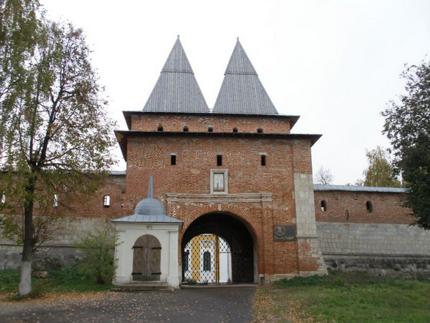
Территория объекта культурного наследия
Никольские ворота является элементом объекта культурного наследия федерального значения "Ансамбль Кремля, XVI в.", расположенного по адресу: Московская область, городской округ Зарайск, город Зарайск, улица Музейная.
Распоряжением Главного управления культурного наследия Московской области от 20.03.2017 № 45РВ-104 утверждены границы территории и режим использования территории объекта культурного наследия федерального значения "Ансамбль Кремля, XVI в.", расположенного по адресу: Московская область, городской округ Зарайск, город Зарайск, улица Музейная.
Зона охраны объекта культурного наследия
Постановлением Правительства Московской области от 28.12.2017 № 1150/46 утверждены границы зоны охраны объекта культурного наследия федерального значения "Ансамбль Кремля, XVI в.", расположенного по адресу: Московская область, городской округ Зарайск, город Зарайск, улица Музейная, особых режимов использования земель и требований к градостроительным регламентам в границах данных зон"

Башни:
Башня Спасская
Адрес по акту: Московская область, Зарайский район, г. Зарайск.
Современный адрес: Московская область, городской округ Зарайск, г. Зарайск, пл. Пожарского, д. 13.
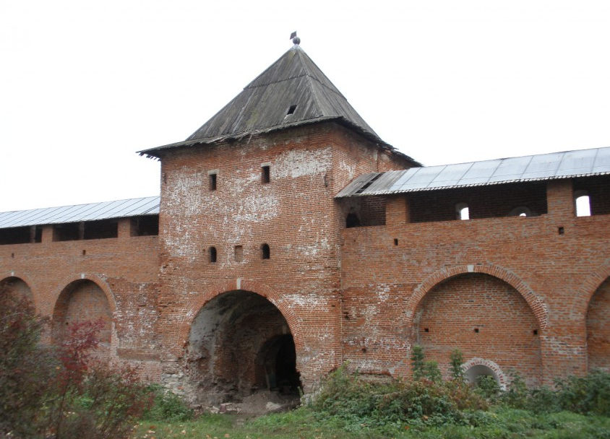
Регистрационный номер ОКН в едином государственном реестре ОКН (памятников истории и культуры) народов Российской Федерации: 501410859800076
Категория историко-культурного значения: Федерального значения.
Вид объекта: Памятник.
Тип объекта: Памятник градостроительства и архитектуры.
Сведения о дате создания: 1531 г.
Фотографическое изображение объекта культурного наследия «Башня Спасская» (Московская область, городской округ Зарайск, г. Зарайск, пл. Пожарского, д. 13.)
Территория объекта культурного наследия
Башня Спасская является элементом объекта культурного наследия федерального значения "Ансамбль Кремля, XVI в.", расположенного по адресу: Московская область, городской округ Зарайск, город Зарайск, улица Музейная.
Распоряжением Главного управления культурного наследия Московской области от 20.03.2017 № 45РВ-104 утверждены границы территории и режим использования территории объекта культурного наследия федерального значения "Ансамбль Кремля, XVI в.", расположенного по адресу: Московская область, городской округ Зарайск, город Зарайск, улица Музейная.
Зона охраны объекта культурного наследия
Постановлением Правительства Московской области от 28.12.2017 № 1150/46 утверждены границы зоны охраны объекта культурного наследия федерального значения "Ансамбль Кремля, XVI в.", расположенного по адресу: Московская область, городской округ Зарайск, город Зарайск, улица Музейная, особых режимов использования земель и требований к градостроительным регламентам в границах данных зон"

Башня Северо-восточная
Адрес по акту: Московская область, Зарайский район, г. Зарайск.
Современный адрес: Московская область, городской округ Зарайск, г. Зарайск, пл. Пожарского, д. 13.
Регистрационный номер ОКН в едином государственном реестре ОКН (памятников истории и культуры) народов Российской Федерации: 501410859800066
Категория историко-культурного значения: Федерального значения.
Вид объекта: Памятник.
Тип объекта: Памятник градостроительства и архитектуры.
Сведения о дате создания: 1528 - 1531 гг.
Фотографическое изображение объекта культурного наследия «Башня Северо-восточная» (Московская область, городской округ Зарайск, г. Зарайск, пл. Пожарского, д. 13.)

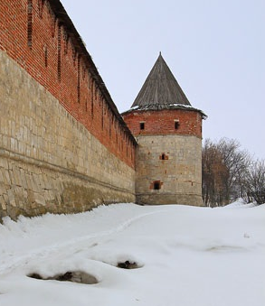
Территория объекта культурного наследия
Башня Северо-восточная является элементом объекта культурного наследия федерального значения "Ансамбль Кремля, XVI в.", расположенного по адресу: Московская область, городской округ Зарайск, город Зарайск, улица Музейная.
Распоряжением Главного управления культурного наследия Московской области от 20.03.2017 № 45РВ-104 утверждены границы территории и режим использования территории объекта культурного наследия федерального значения "Ансамбль Кремля, XVI в.", расположенного по адресу: Московская область, городской округ Зарайск, город Зарайск, улица Музейная.
Зона охраны объекта культурного наследия
Постановлением Правительства Московской области от 28.12.2017 № 1150/46 утверждены границы зоны охраны объекта культурного наследия федерального значения "Ансамбль Кремля, XVI в.", расположенного по адресу: Московская область, городской округ Зарайск, город Зарайск, улица Музейная, особых режимов использования земель и требований к градостроительным регламентам в границах данных зон"

Башня Северо-западная
Адрес по акту: Московская область, Зарайский район, г. Зарайск.
Современный адрес: Московская область, городской округ Зарайск, г. Зарайск, пл. Пожарского, д. 13.
Регистрационный номер ОКН в едином государственном реестре ОКН (памятников истории и культуры) народов Российской Федерации: 501410859800056.
Категория историко-культурного значения: Федерального значения.
Вид объекта: Памятник.
Тип объекта: Памятник градостроительства и архитектуры.
Сведения о дате создания: 1528 - 1531 гг.
Фотографическое изображение объекта культурного наследия «Башня Северо-западная» (Московская область, городской округ Зарайск, г. Зарайск, пл. Пожарского, д. 13.)

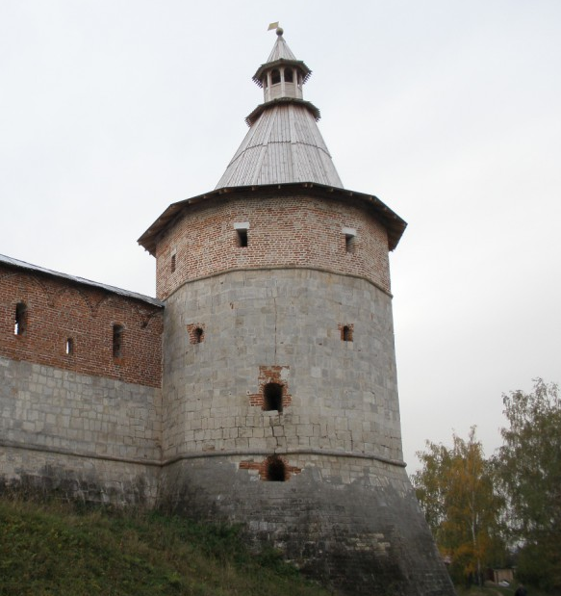

Территория объекта культурного наследия
Башня Северо-западная является элементом объекта культурного наследия федерального значения "Ансамбль Кремля, XVI в.", расположенного по адресу: Московская область, городской округ Зарайск, город Зарайск, улица Музейная.
Распоряжением Главного управления культурного наследия Московской области от 20.03.2017 № 45РВ-104 утверждены границы территории и режим использования территории объекта культурного наследия федерального значения "Ансамбль Кремля, XVI в.", расположенного по адресу: Московская область, городской округ Зарайск, город Зарайск, улица Музейная.
Зона охраны объекта культурного наследия
Постановлением Правительства Московской области от 28.12.2017 № 1150/46 утверждены границы зоны охраны объекта культурного наследия федерального значения "Ансамбль Кремля, XVI в.", расположенного по адресу: Московская область, городской округ Зарайск, город Зарайск, улица Музейная, особых режимов использования земель и требований к градостроительным регламентам в границах данных зон"

Башня Юго-западная
Адрес по акту: Московская область, Зарайский район, г. Зарайск.
Современный адрес: Московская область, городской округ Зарайск, г. Зарайск, пл. Пожарского, д. 13.
Регистрационный номер ОКН в едином государственном реестре ОКН (памятников истории и культуры) народов Российской Федерации: 501410859800046.
Категория историко-культурного значения: Федерального значения.
Вид объекта: Памятник.
Тип объекта: Памятник градостроительства и архитектуры.
Сведения о дате создания: 1528 - 1531 гг.
Фотографическое изображение объекта культурного наследия «Башня Северо-западная» (Московская область, городской округ Зарайск, г. Зарайск, пл. Пожарского, д. 13.)
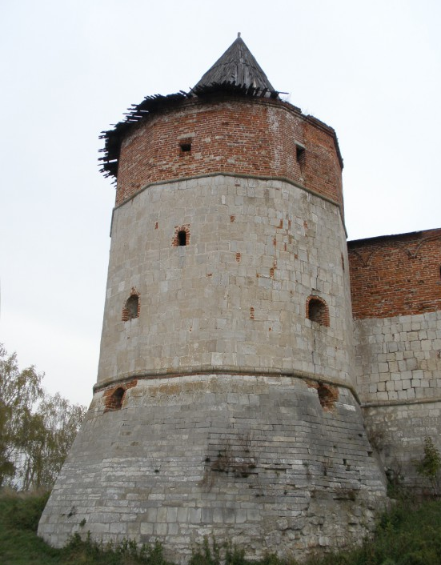
Территория объекта культурного наследия
Башня Юго-западная является элементом объекта культурного наследия федерального значения "Ансамбль Кремля, XVI в.", расположенного по адресу: Московская область, городской округ Зарайск, город Зарайск, улица Музейная.
Распоряжением Главного управления культурного наследия Московской области от 20.03.2017 № 45РВ-104 утверждены границы территории и режим использования территории объекта культурного наследия федерального значения "Ансамбль Кремля, XVI в.", расположенного по адресу: Московская область, городской округ Зарайск, город Зарайск, улица Музейная.
Зона охраны объекта культурного наследия
Постановлением Правительства Московской области от 28.12.2017 № 1150/46 утверждены границы зоны охраны объекта культурного наследия федерального значения "Ансамбль Кремля, XVI в.", расположенного по адресу: Московская область, городской округ Зарайск, город Зарайск, улица Музейная, особых режимов использования земель и требований к градостроительным регламентам в границах данных зон"
Башня Юго-восточная
Адрес по акту: Московская область, Зарайский район, г. Зарайск.
Современный адрес: Московская область, городской округ Зарайск, г. Зарайск, пл. Пожарского, д. 13.
Регистрационный номер ОКН в едином государственном реестре ОКН (памятников истории и культуры) народов Российской Федерации: 501410859800036.
Категория историко-культурного значения: Федерального значения.
Вид объекта: Памятник.
Тип объекта: Памятник градостроительства и архитектуры.
Сведения о дате создания: 1528 - 1531 гг.
Фотографическое изображение объекта культурного наследия «Башня Северо- восточная» (Московская область, городской округ Зарайск, г. Зарайск, пл. Пожарского, д. 13)

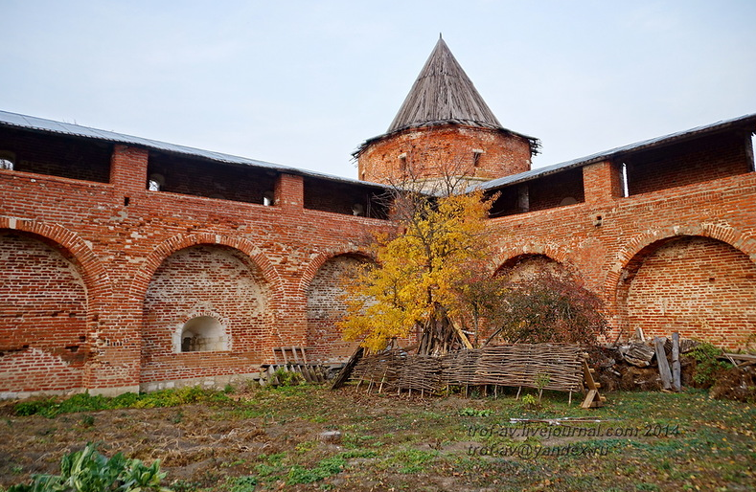
Территория объекта культурного наследия
Башня Юго-восточная является элементом объекта культурного наследия федерального значения "Ансамбль Кремля, XVI в.", расположенного по адресу: Московская область, городской округ Зарайск, город Зарайск, улица Музейная.
Распоряжением Главного управления культурного наследия Московской области от 20.03.2017 № 45РВ-104 утверждены границы территории и режим использования территории объекта культурного наследия федерального значения "Ансамбль Кремля, XVI в.", расположенного по адресу: Московская область, городской округ Зарайск, город Зарайск, улица Музейная.
Зона охраны объекта культурного наследия
Постановлением Правительства Московской области от 28.12.2017 № 1150/46 утверждены границы зоны охраны объекта культурного наследия федерального значения "Ансамбль Кремля, XVI в.", расположенного по адресу: Московская область, городской округ Зарайск, город Зарайск, улица Музейная, особых режимов использования земель и требований к градостроительным регламентам в границах данных зон"

Стены кремля
Адрес по акту: Московская область, Зарайский район, г. Зарайск.
Современный адрес: Московская область, городской округ Зарайск, г. Зарайск, пл. Пожарского, д. 13.
Регистрационный номер ОКН в едином государственном реестре ОКН (памятников истории и культуры) народов Российской Федерации: 501410859800026.
Категория историко-культурного значения: Федерального значения.
Вид объекта: Памятник.
Тип объекта: Памятник градостроительства и архитектуры.
Сведения о дате создания: 1528 - 1531 гг.
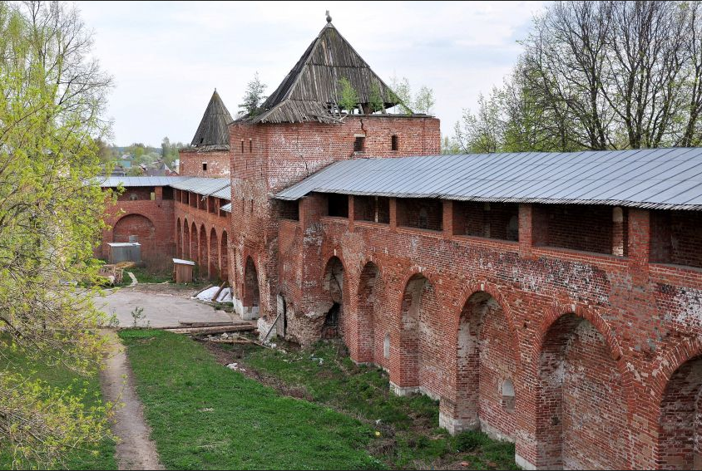
Фотографическое изображение объекта культурного наследия «Стены кремля» (Московская область, городской округ Зарайск, г. Зарайск, пл. Пожарского, д. 13)
Территория объекта культурного наследия
Башня Юго-западная является элементом объекта культурного наследия федерального значения "Ансамбль Кремля, XVI в.", расположенного по адресу: Московская область, городской округ Зарайск, город Зарайск, улица Музейная.
Распоряжением Главного управления культурного наследия Московской области от 20.03.2017 № 45РВ-104 утверждены границы территории и режим использования территории объекта культурного наследия федерального значения "Ансамбль Кремля, XVI в.", расположенного по адресу: Московская область, городской округ Зарайск, город Зарайск, улица Музейная.
Зона охраны объекта культурного наследия
Постановлением Правительства Московской области от 28.12.2017 № 1150/46 утверждены границы зоны охраны объекта культурного наследия федерального значения "Ансамбль Кремля, XVI в.", расположенного по адресу: Московская область, городской округ Зарайск, город Зарайск, улица Музейная, особых режимов использования земель и требований к градостроительным регламентам в границах данных зон"

Дом Ланина, 1-я пол. XIX в.
Акт органа государственной власти о постановке на охрану ОКН: Указ Президента Российской Федерации от 20.02.1995 № 176 «Об утверждении Перечня объектов исторического и культурного наследия федерального (общероссийского) значения».
Адрес по акту: Московская область, Зарайский район, г. Зарайск, Низова ул., 10/25.
Современный адрес: Московская область, городской округ Зарайск, г. Зарайск, ул. Низовая, д.10/25.
Регистрационный номер ОКН в едином государственном реестре ОКН (памятников истории и культуры) народов Российской Федерации: 501410058890006.
Категория историко-культурного значения: Федерального значения.
Вид объекта: Памятник.
Тип объекта: Памятник градостроительства и архитектуры.
Сведения о дате создания: 1-я пол. XIX в.
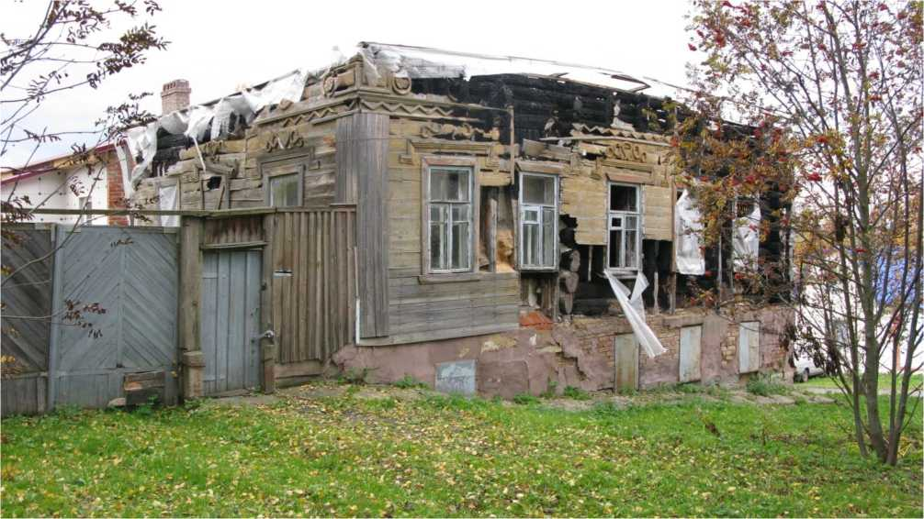
Фотографическое изображение объекта культурного наследия «Дом Ланина, 1-я пол. XIX в» (Московская область, городской округ Зарайск, г. Зарайск, ул. Низовая, д.10/25.)
Описание объекта культурного наследия
Дом Ланина, 1-я пол. XIX в.— одноэтажный деревянный жом на кирпичном полуподвале - возведен в первой половине XIX в., капитально перестроен на прежнем основании в конце столетия, при покупке его Лапиным. Стоящий на углу квартала прямоугольный обшитый тесом дом. благодаря падению рельефа, с одного из уличных фасадов воспринимается поднятым па высокий подклет. Интересен нарядной и своеобразной резной наружной декорацией, об­ щей для всех фасадов, основанной на местной переработке ампирных мотивов.
Над каждым окном, поверх профилированной полки, заменяющей сандрик, помещен накладной орнамент типа виньетки.
Подоконные рамки заполняют медальоны с розетками. Развитой антаблемент сильно вынесенным карнизом исполнен в формах дорического ордера.
Планировка дома с холодными сенями под общей кровлей современна его перестройке. Двери стиля классицизма и ампирное крыльцо у входа в полуподвал - старые, по-видимому, принадлежавшие прежнему зданию. Есть белые кафельные печи. В цокольном этаже имеется сводчатое помещение с кованой железной дверью.
Предмет охраны объекта культурного наследия
Предмет охраны объекта культурного наследия не утверждён.
Территория объекта культурного наследия
Распоряжением Главного управления культурного наследия Московской области от 11.05.2017 № 45РВ-23 утверждены границы территории и режим использования территории объекта культурного наследия федерального значения "Дом Ланина, 1-я пол. XIX в.", расположенного по адресу: Московская область, городской округ Зарайск, город Зарайск, улица Низовая, дом 10/25.
Графическое изображение границы территории объекта культурного наследия
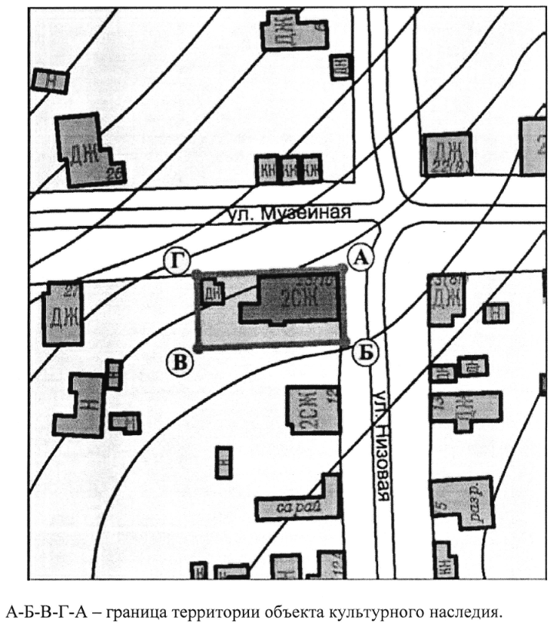
Режимом использования территории объекта культурного наследия федерального значения "Дом Ланина, 1-я пол. XIX в.", расположенного по адресу: Московская область, городской округ Зарайск, город Зарайск, улица Низовая, дом 10/25 (далее - Дом Ланина), разрешается по специально разработанным проектам, согласованным с органом охраны объектов культурного наследия в установленном законодательством порядке:
проведение работ по сохранению Дома Ланина;
проведение работ по восстановлению исторического характера благоустройства и озеленения территории Дома Ланина;
прокладка, ремонт, реконструкция подземных инженерных коммуникаций, необходимых для функционирования Дома Ланина, с последующей рекультивацией нарушенных участков;
ремонт и реконструкция существующих подземных инженерных коммуникаций с последующей рекультивацией нарушенных участков;
раскрытие и сохранение исторических отметок уровня земли;
восстановление исторического функционального назначения Дома Ланина, определяющего историко-культурное своеобразие территории;
ремонт зданий, не являющихся объектами культурного наследия, без изменения их объемно-пространственных характеристик;
установка информационных знаков и указателей.
Запрещается:
любое строительство, не связанное с восстановлением исторической среды Дома Ланина, за исключением временных построек, необходимых для проведения реставрационных работ;
самовольная посадка и вырубка зеленых насаждений;
изменение исторической планировочной структуры, благоустройство, связанное с изменением исторического облика территории Дома Ланина;
размещение любых рекламных конструкций на территории Дома Ланина;
установка на фасаде, крыше Дома Ланина средств технического обеспечения, в том числе кондиционеров, телеантенн, тарелок спутниковой связи;
движение транспорта по территории Дома Ланина, за исключением специального транспорта;
прокладка дорог и устройство автостоянок;
прокладка наземных инженерных коммуникаций, в том числе воздушных линий электропередач, кроме временных, необходимых для проведения ремонтно-реставрационных работ;
динамическое воздействие, создающее разрушающие вибрационные нагрузки.
Зона охраны объекта культурного наследия
Постановлением Правительства Московской области от 28.12.2017 № 1150/46 утверждены границы зоны охраны объекта культурного наследия федерального значения "Ансамбль Кремля, XVI в.", расположенного по адресу: Московская область, городской округ Зарайск, город Зарайск, улица Музейная, особых режимов использования земель и требований к градостроительным регламентам в границах данных зон".

Усадьба, нач. XIX в.
Акт органа государственной власти о постановке на охрану ОКН: Указ Президента Российской Федерации от 20.02.1995 № 176 «Об утверждении Перечня объектов исторического и культурного наследия федерального (общероссийского) значения».
Адрес по акту: Московская область, Зарайский район, г. Зарайск, Первомайская ул., 26/5.
Современный адрес: Московская область, городской округ Зарайск, г. Зарайск, Первомайская ул., д. 26/5.
Регистрационный номер ОКН в едином государственном реестре ОКН (памятников истории и культуры) народов Российской Федерации: 501420832190006.
Категория историко-культурного значения: Федерального значения.
Вид объекта: Ансамбль.
Тип объекта: Памятник градостроительства и архитектуры.
Сведения о дате создания: нач. XIX в.
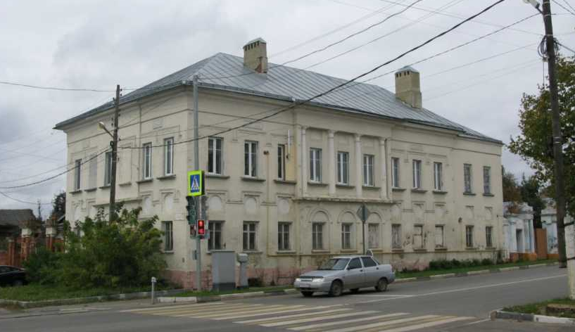
Фотографическое изображение объекта культурного наследия «Усадьба, нач. XIX в.» (Московская область, городской округ Зарайск, г. Зарайск, Первомайская ул., д. 26/5.)
Описание объекта культурного наследия
Здание усадьбы с двумя воротами и оградой (ул. Первомайская 26/5) - одно из городских владений первой четверти XIX в., сохранившееся с достаточной полнотой. Кирпичные с белокаменными деталями, оштукатуренные постройки образуют ансамбль стиля классицизма. Двухэтажный дом со сводчатым подвалом занимает угол квартала, что определило разработку обоих уличных фасадов. Центр композиции каждого из них отмечен креновкой с арочными нишами в пределах нижнего этажа. На продольном главном фасаде аркада поддерживает портик в антах из четырех тосканских полуколонн. Свободные плоскости украшены нишами с круглыми и стрельчатыми медальонами. В систему убранства включены профилированные подоконники и венчающий карниз красивого рисунка. Четкая структура фасадов нарушена позднейшим штукатурным декором. Дом увеличен стилистически близкой ему боковой пристройкой. От внутренней планировки с сенями со стороны двора остались лишь капитальные стены. Своды первого этажа разобраны.
Ворота с калитками по сторонам принадлежат к типу, нашедшему в Зарайске широкое распространение. За исключением наперший пилонов прежний характер форм полностью удержали ворота по улице Ленина. Обработанные парными полуколоннами повышенные средние пилоны с ордерным членением вместе с более низкими крайними столбами образуют трехчастную композицию. Проемы калиток и ворот перекрыты брусьями, над центральным - каменный фронтон. Простенки с калитками и ограда покрыты двускатной, в прошлом каменной, ныне железной кровлей.

Предмет охраны объекта культурного наследия
Предмет охраны объекта культурного наследия не утверждён.
Территория объекта культурного наследия
Распоряжением Главного управления культурного наследия Московской области от 11.05.2017 № 45РВ-240 утверждены граница территории и режим использования территории объекта культурного наследия федерального значения "Усадьба, нач. XIX в.", расположенного по адресу: Московская область, городской округ Зарайск, город Зарайск, улица Первомайская, дом 26/5.
Графическое изображение границы территории объекта культурного наследия
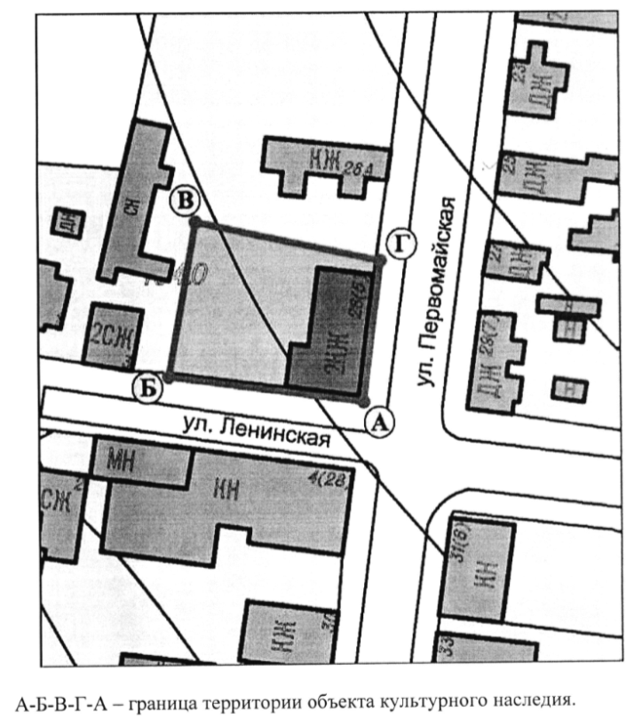
Режимом использования территории объекта культурного наследия федерального значения "Усадьба, нач. XIX в.", расположенного по адресу: Московская область, городской округ Зарайск, город Зарайск, улица Первомайская, дом 26/5 (далее - Усадьба), разрешается по специально разработанным проектам, согласованным с органом охраны объектов культурного наследия в установленном законодательством порядке:
проведение работ по сохранению Усадьбы;
проведение работ по выявлению и восстановлению утраченных построек Усадьбы на основе предварительных историко-культурных исследований;
проведение работ по сохранению исторической планировки территории Усадьбы;
проведение работ по восстановлению исторического характера благоустройства и озеленения территории Усадьбы;
прокладка, ремонт, реконструкция подземных инженерных коммуникаций, необходимых для функционирования комплекса Усадьбы, с последующей рекультивацией нарушенных участков;
ремонт и реконструкция существующих подземных инженерных коммуникаций с последующей рекультивацией нарушенных участков;
раскрытие и сохранение исторических отметок уровня земли;
восстановление исторического функционального назначения Усадьбы, определяющего историко-культурное своеобразие территории;
ремонт зданий, не являющихся объектами культурного наследия, без изменения их объемно-пространственных характеристик;
установка информационных знаков и указателей.
Запрещается:
любое строительство, не связанное с восстановлением утраченных исторических построек Усадьбы, за исключением временных построек, необходимых для проведения реставрационных работ;
самовольная посадка и вырубка зеленых насаждений;
изменение исторической планировочной структуры, благоустройство, связанное с изменением исторического облика территории Усадьбы;
размещение любых рекламных конструкций на объектах и территории Усадьбы;
установка на фасадах, крышах объектов Усадьбы средств технического обеспечения, в том числе кондиционеров, телеантенн, тарелок спутниковой связи;
движение транспорта но территории Усадьбы, за исключением специального транспорта;
прокладка дорог и устройство автостоянок;
прокладка наземных инженерных коммуникаций, в том числе воздушных линий электропередач, кроме временных, необходимых для проведения ремонтно-реставрационных работ;
динамическое воздействие, создающее разрушающие вибрационные нагрузки.
Зона охраны объекта культурного наследия
Постановлением Правительства Московской области от 28.12.2017 № 1150/46 утверждены границы зоны охраны объекта культурного наследия федерального значения "Ансамбль Кремля, XVI в.", расположенного по адресу: Московская область, городской округ Зарайск, город Зарайск, улица Музейная, особых режимов использования земель и требований к градостроительным регламентам в границах данных зон".

Дом жилой, кон. XVII в
Акт органа государственной власти о постановке на охрану ОКН: Указ Президента Российской Федерации от 20.02.1995 № 176 «Об утверждении Перечня объектов исторического и культурного наследия федерального (общероссийского) значения».
Адрес по акту: Московская область, Зарайский район, г. Зарайск, Первомайская ул., 45.
Современный адрес: Московская область, городской округ Зарайск, г. Зарайск, Первомайская ул., д. 45.
Регистрационный номер ОКН в едином государственном реестре ОКН (памятников истории и культуры) народов Российской Федерации: 501410058790006.
Категория историко-культурного значения: Федерального значения.
Вид объекта: Памятник.
Тип объекта: Памятник градостроительства и архитектуры.
Сведения о дате создания: кон. XVII в.
Фотографическое изображение объекта культурного наследия «Дом жилой, кон. XVII в.» (Московская область, городской округ Зарайск, г. Зарайск, Первомайская ул., 45.)

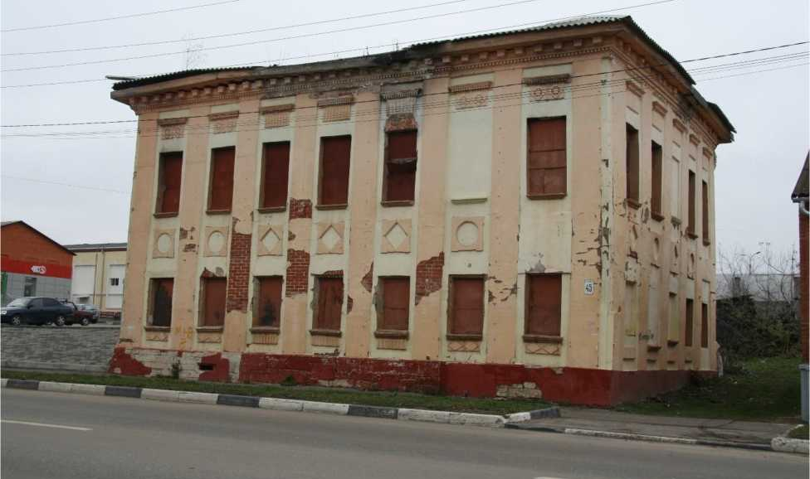
Описание объекта культурного наследия
Дом выстроенный в 1800-х гг., но тесно связанный с архитектурой XVIII столетия, — один из наиболее интересных образцов жилой застройки города. Двухэтажное кирпичное здание стиля классицизма оштукатурено, цоколь и детали выполнены из белого камня. Со стороны двора к нему примыкают холодные деревянные сени, устроенные или возобновленные во второй половине XIX в.
Характер внешней обработки памятника сближает его с домом № 64 по улице Дзержинского. Фасады также ритмически расчленены лопатками и завершены нарядным, но утратившим часть профиля карнизом с модульонами.
Главный фасад со слабой центральной креповкой в три оконные оси, по-видимому, венчался фронтоном. Основным элементом убранства здания служат накладные «доски», расположенные в трех уровнях. Из них обращенные на улицу покрыты разнообразной резьбой, средний по­ яс украшен медальонами.
Новейшая планировка дома включает ряд прежних помещений, но связь между ними изменена. Перекрытия балочные.
Предмет охраны объекта культурного наследия
Предмет охраны объекта культурного наследия не утверждён.
Территория объекта культурного наследия
Распоряжением Главного управления культурного наследия Московской области от 31.03.2017 № 45РВ-153 утверждены границы территории и режим использования территории объекта культурного наследия федерального значения "Дом жилой, кон. XVII в.", расположенного по адресу: Московская область, городской округ Зарайск, город Зарайск, улица Первомайская, дом 45.
Графическое изображение границы территории объекта культурного наследия
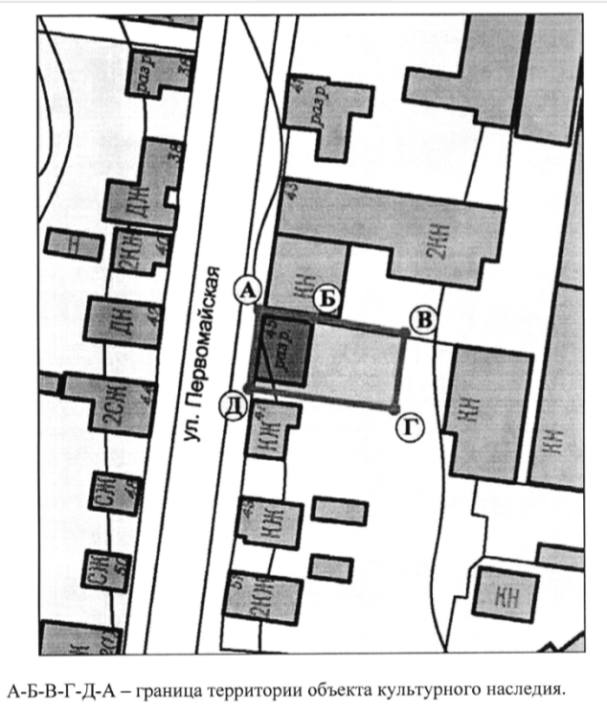
Режимом использования территории объекта культурного наследия федерального значения "Дом жилой, кон. XVII в.", расположенного по адресу: Московская область, городской округ Зарайск, город Зарайск, улица Первомайская, дом 45 (далее - Жилой дом), разрешается по специально разработанным проектам, согласованным с органом охраны объектов культурного наследия в установленном законодательством порядке:
проведение работ по сохранению Жилого дома;
проведение работ по восстановлению исторического характера благоустройства и озеленения территории Жилого дома;
прокладка, ремонт, реконструкция подземных инженерных коммуникаций, необходимых для функционирования Жилого дома, с последующей рекультивацией нарушенных участков;
ремонт и реконструкция существующих подземных инженерных коммуникаций с последующей рекультивацией нарушенных участков;
раскрытие и сохранение исторических отметок уровня земли, устройство отмосток в дискретных материалах традиционного типа;
восстановление исторического функционального назначения Жилого дома, определяющего историко-культурное своеобразие территории;
ремонт зданий, не являющихся объектами культурного наследия, без изменения их объемно-пространственных характеристик;
установка информационных знаков и указателей.
Запрещается:
любое строительство, не связанное с восстановлением исторической среды Жилого дома, за исключением временных построек, необходимых для проведения реставрационных работ;
самовольная посадка и вырубка зеленых насаждений;
изменение исторической планировочной структуры, благоустройство, связанное с изменением исторического облика территории Жилого дома;
размещение любых рекламных конструкций на территории Жилого дома;
установка на фасаде, крыше Жилого дома средств технического обеспечения, в том числе кондиционеров, телеантенн, тарелок спутниковой связи;
движение транспорта по территории Жилого дома, за исключением специального транспорта;
прокладка дорог и устройство автостоянок;
прокладка наземных инженерных коммуникаций, в том числе воздушных линий электропередач, кроме временных, необходимых для проведения ремонтно-реставрационных работ;
динамическое воздействие, создающее разрушающие вибрационные нагрузки.
Зона охраны объекта культурного наследия
Постановлением Правительства Московской области от 28.12.2017 № 1150/46 утверждены границы зоны охраны объекта культурного наследия федерального значения "Ансамбль Кремля, XVI в.", расположенного по адресу: Московская область, городской округ Зарайск, город Зарайск, улица Музейная, особых режимов использования земель и требований к градостроительным регламентам в границах данных зон".

Гостиный двор, конец XVIII в., XIX в.
Акт органа государственной власти о постановке на охрану ОКН: постановление Совета Министров РСФСР от 04.12.1974 № 624.
Адрес по акту: Московская область, г. Зарайск, Революции пл..
Современный адрес: Московская область, городской округ Зарайск, г. Зарайск, Революции пл., д. 1, стр.1, 2, 5, 6.
Регистрационный номер ОКН в едином государственном реестре ОКН (памятников истории и культуры) народов Российской Федерации: 501410060630006.
Категория историко-культурного значения: Федерального значения.
Вид объекта: Памятник.
Тип объекта: Памятник градостроительства и архитектуры.
Сведения о дате создания: конец XVIII в., XIX в.
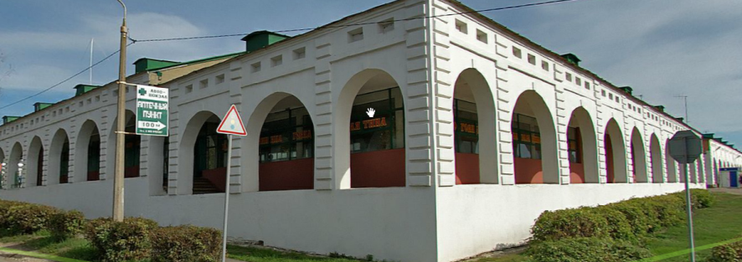
Фотографическое изображение объекта культурного наследия «Гостиный двор, конец XVIII в., XIX в» (Московская область, городской округ Зарайск, г. Зарайск, Революции пл.)
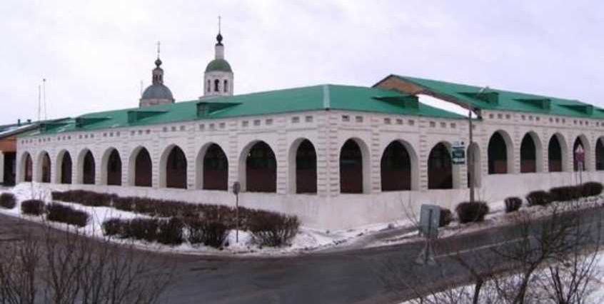
Описание объекта культурного наследия
На площади Революции, бывшей Торговой, здание выстроено из кирпича в конце XVIIIb. в сдержанных формах классицизма. Его каре показано среди каменных зданий на плане Зарайска 1798г.
Четыре однотипных здания «глаголем» образуют замкнутый комплекс с обширным внутренним двором. Корпуса, прежде разделенные внутри на лавки, поставлены на белокаменных подвалах с кирпичными сводами. В северо-восточном корпусе, наиболее полно сохранившем первоначальные формы, наружные стены заменены арками с оконным и дверным заполнением. С внешней стороны Гостиный двор обнесен открытыми арочными галереями, которые сохраняют ему характерный облик. Чередование проемов и опор, усиленных рустованными лопатками, создает на фасадах равномерный ритм, местами нарушаемый перепадом рельефа. Аналогичные галереи некогда шли по периметру внутреннего двора, но, давно утраченные, при реконструкции восстановлены не были. Своеобразие памятнику сообщает фриз, образованный цепочкой мелких чердачных окон. Планировка корпусов новая, подшивные потолки лавок и галерей сменили несгораемые конструкции.
Отдельные корпуса частично перестраивались в XIXb. С 1930-х гг. начали активно разбираться, а к началу восстановительных работ в 1977г. от сооружения, определявшего лицо старейшего района города, оставались северо-восточный и перестроенная часть северо-западного корпуса. Воссоздание объемной композиции и художественного образа Гостиного двора играет важную роль в регенерации городского центра. Памятник федерального значения, торговые ряды, требуют особого внимания, так как в настоящее время владельцами большей части комплекса и земельного участка являются частные лица. Необходимо проведение научно-реставрационной экспертизы памятника.

Предмет охраны объекта культурного наследия
Предмет охраны объекта культурного наследия не утверждён.
Территория объекта культурного наследия
Распоряжением Главного управления культурного наследия Московской области от 10.05.2017 № 45РВ-229 утверждены границы территории и режим использования территории объекта культурного наследия федерального значения "Гостиный двор, конец XVIII в., XIX в.", расположенного по адресу: Московская область, городской округ Зарайск, город Зарайск, площадь Революции.
Графическое изображение границы территории объекта культурного наследия
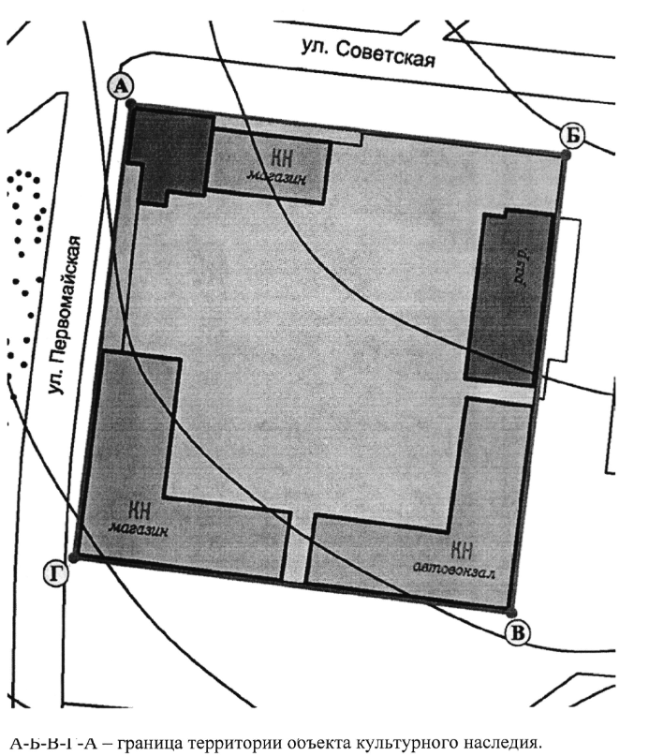
Режимом использования территории объекта культурного наследия федерального значения "Гостиный двор, конец XVIII в., XIX в.", расположенного по адресу: Московская область, городской округ Зарайск, город Зарайск, площадь Революции (далее - Гостиный двор), разрешается по специально разработанным проектам, согласованным с органом охраны объектов культурного наследия в установленном законодательством порядке:
проведение работ по сохранению Гостиного двора;
проведение работ по выявлению и восстановлению утраченных построек Гостиного двора на основе предварительных историко-культурных исследований;
проведение работ по сохранению исторической планировки территории Гостиного двора;
проведение работ по восстановлению исторического характера благоустройства и озеленения территории Гостиного двора с применением только традиционных материалов (дерево, камень, кирпич), исключая контрастные сочетания и яркие цвета;
прокладка, ремонт, реконструкция подземных инженерных коммуникаций, необходимых для функционирования комплекса Гостиного двора, с последующей рекультивацией нарушенных участков;
ремонт и реконструкция существующих подземных инженерных коммуникаций с последующей рекультивацией нарушенных участков;
проведение работ по обеспечению физической сохранности зданий Гостиного двора;
раскрытие и сохранение исторических отметок уровня земли; восстановление исторического функционального назначения Гостиного двора, определяющего его историко-культурное своеобразие;
размещение на зданиях Гостиного двора вывесок традиционного типа не более одной на один вход в здание, размером не более 1,5 x 0,5 м;
размещение на фасадах зданий Гостиного двора рекламных конструкций размером не более 1 x 1,5 м, разработанных по специальным проектам на основе исторических аналогов.
Запрещается:
любое строительство, не связанное с восстановлением утраченных исторических построек Гостиного двора, за исключением временных построек, необходимых для проведения реставрационных работ;
замена аутентичных элементов Гостиного двора, сохранность которых возможно обеспечить методами консервации и научной реставрации; самовольная посадка и вырубка зеленых насаждений;
изменение исторической планировочной структуры, благоустройство, связанное с изменением исторического облика территории Гостиного двора;
установка на фасадах, крышах объектов Гостиного двора средств технического обеспечения, в том числе кондиционеров, телеантенн, тарелок спутниковой связи;
движение транспорта по территории Гостиного двора, за исключением специального транспорта;
прокладка дорог и устройство автостоянок;
прокладка наземных инженерных коммуникаций, в том числе воздушных линий электропередач, кроме временных, необходимых для проведения ремонтно-реставрационных работ;
динамическое воздействие, создающее разрушающие вибрационные нагрузки;
проведение земляных и хозяйственных работ без согласования с областным органом охраны объектов культурного наследия.
Зона охраны объекта культурного наследия
Постановлением Правительства Московской области от 28.12.2017 № 1150/46 утверждены границы зоны охраны объекта культурного наследия федерального значения "Ансамбль Кремля, XVI в.", расположенного по адресу: Московская область, городской округ Зарайск, город Зарайск, улица Музейная, особых режимов использования земель и требований к градостроительным регламентам в границах данных зон".
Духосошественская церковь, связанная с семьей Достоевских, и кладбище,
где похоронен отец писателя
Акт органа государственной власти о постановке на охрану ОКН: Постановление Совета Министров РСФСР от 4.12.1974 № 624 «О дополнении и частичном изменении Постановления Совета Министров РСФСР от 30 августа 1960 г. № 1327 «О дальнейшем улучшении дела охраны памятников культуры в РСФСР».
Адрес по акту: Московская область, Зарайский район, с. Моногарово.
Современный адрес: Московская область, городской округ Зарайск, д. Моногарово.
Регистрационный номер ОКН в едином государственном реестре ОКН народов Российской Федерации: 501420858630006.
Вид объекта: Ансамбль.
Тип объекта: Памятник градостроительства и архитектуры.
Сведения о дате создания: 1763 г.
Фотографическое изображение объекта культурного наследия «Духосошественская церковь, связанная с семьей Достоевских, и кладбище, где похоронен отец писателя»
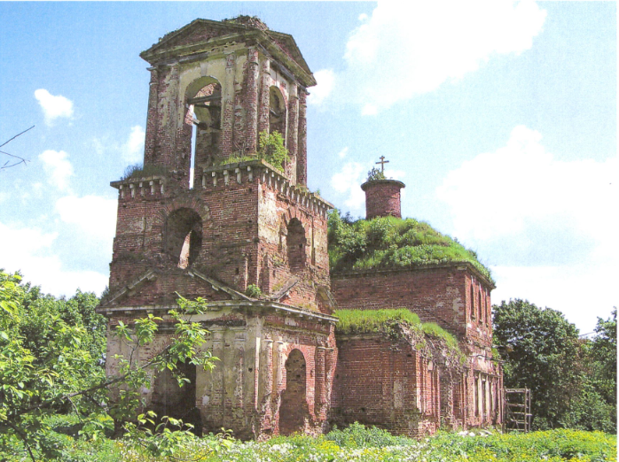
Духосошественская церквь, связанная с семьей Достоевских

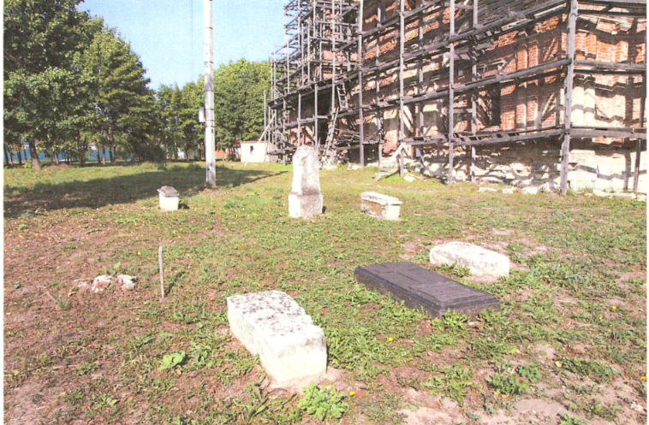
Кладбище, где похоронен отец писателя
Описание объекта культурного наследия
Кирпичная с белокаменными деталями - выстроена в 1763 г. на средства помещика надворного советника В.И. Хотяинцева вместо обветшалой деревянной церкви в селе Нечаеве, в 2х верстах от Моногарово. Наружная обработка стиля позднего барокко частично изменена в 1820г. привнесением классических форм. Вновь сложен барабан главы, переделаны двери и окна, местами смещенные с прежних осей, фасады приобрели «регулярный» характер, срублены наличники, пристроены портики и колокольня.
Тип здания и его внутренняя структура восходят к традиции XVIIb. Ядром композиции служит бесстолпный двухсветный, но приземистый одноглавый четверик храма, перекрытый глухим лотковым сводом. Сводчатые помещения алтаря и двухстолпной трапезной понижены. Здание церкви связано с массивной колокольней в три яруса, некогда увенчанной шпилем. Архитектуру колокольни отличает высокий профессионализм.
Нарядное внешнее убранство здания (пилястры, сандрики и карнизы) включает элементы разных эпох. Хороши по рисунку и мастерскому исполнению детали и профили, тесанные из белого камня. Сейчас, когда фасады храма освобождены от портиков и штукатурки, хорошо читается их прежняя структура с разделением на три прясла парными пилястрами, расположенными в два яруса. Жесткий геометризм схемы смягчили криволинейные очертания наличников и ложных люкарн. В окнах церкви имеется крестчатые решетки. Пол - из каменных плит. Иконостасы и настенная роспись в технике «гризайль» не сохранились. Интерес к памятнику провинциальной архитектуры барокко, частично переработанного в формах зрелого классицизма, связан с памятью Ф.М. Достоевского.
При церкви был погост. Кладбище, значительно заросшее, находится, по всей вероятности, на месте древних вятических курганов, а захоронения производились на нем, судя по найденным при обследовании надгробиям, не позже как с XVIIb. Рядом с церковью находилась церковноприходская школа, от нее остались фундаменты и часть стен, прослеживаются следы ограждения (фундамент ограждения) территории.
В1929г. здесь запретили совершать богослужения. В церковном помещении находились клуб, склад, пекарня, магазин, долгое время он был в заброшенном состоянии, в 1998г. создана церковная община, возобновились службы.
В настоящее время производится расчистка территории памятника (снятие культурного слоя) и начались реставрационные работы на фасадах церкви. Делается это силами студентов Коломенского педагогического института под руководством Викторовича Владимира Александровича.
Церковь просматривается уже с дороги, а съезд к ней из-за перепадов рельефа очень живописен, раньше здесь были пруды, которые рекомендуется восстановить. Далее по этой дороге (на Журавну) постройки недействующей фермы закрывают вид на церковь. На месте этой фермы ранее была расположена усадьба Хотяинцевых - на высоком месте на расстоянии 200 м от нее южнее Духосошественской церкви.
Предмет охраны объекта культурного наследия
Распоряжением ГУКН МО от 28.12.2018 № 32 РВ-582 утвержден предмет охраны объекта культурного наследия федерального значения Духосошественской церкви, связанной с семьей Достоевских, и кладбища, где похоронен отец писателя в деревне Моногарово.
План участка
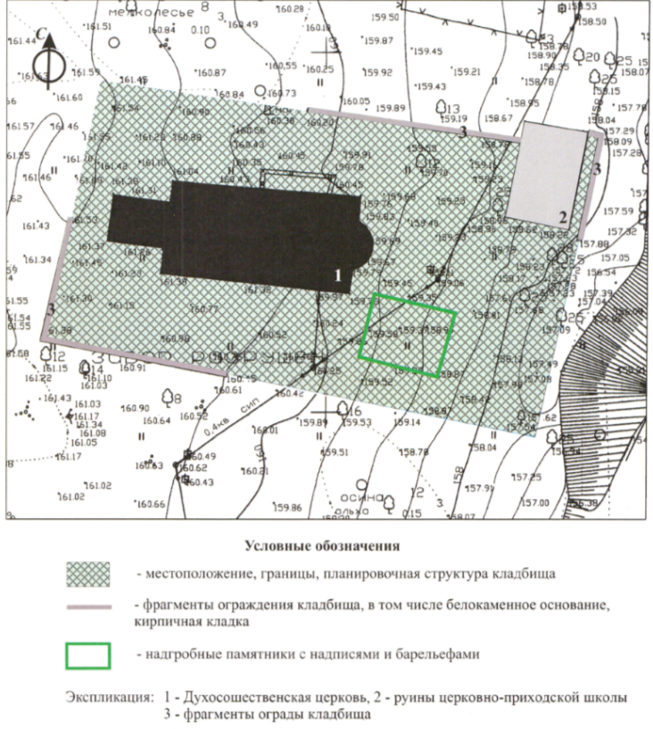
Предметом охраны объекта культурного наследия федерального значения «Духосошественская церковь, связанная с семьей Достоевских, и кладбище, где похоронен отец писателя» (далее - ансамбль) (далее - предмет охраны) являются:
местоположение ансамбля, его роль в планировочной и ландшафтно-пространственной структуре деревни Моногарово городского округа Зарайск;
пространственно-планировочная структура ансамбля, в том числе местоположение: церкви, территории кладбища, церковно-приходской школы (фундамент и фрагменты стен);
местоположение и силуэтные характеристики церкви 1763-1822 гг., являющейся композиционным центром ансамбля, ее роль в пространственно-планировочной структуре деревни Моногарово городского округа Зарайск;
объемно-пространственная композиция церкви 1763-1822 гг., включающая бесстолпный двусветный прямоугольный в плане четверик, вытянутый по оси север - юг, прямоугольную в плане алтарную часть с полукруглым выступом апсиды, двухстолпную квадратную в плане трапезную с примыкающей с запада трехъярусной колокольней, в том числе высотные отметки по венчающим карнизам;
характер, конфигурация, материал покрытия крыш и завершений церкви 1762-1822 гг., в том числе высотные отметки по конькам и главам с крестами (уточняется в процессе комплексных научных исследований и осуществления производства реставрационных работ);
композиционное решение и архитектурно-художественное оформление фасадов церкви 1763-1822 гг., в том числе местоположение, форма и размер оконных и дверных проемов (оконные проемы четверика в первом свете, алтарной части, трапезной - прямоугольные, оконные проемы во втором свете четверика - с арочной перемычкой), белокаменный цоколь; элементы декора 1763 г.: белокаменные капители на западной стене трапезной, фрагменты первоначальных барочных наличников с "ушами", криволинейным навершием и полукруглым "фартуком"; ложная люкарна, фрагмент обрамления портала на западной стене трапезной; элементы декора 1821-1822 гг.: сдвоенные пилястры и трехчетвертные колонны с белокаменными капителями и базами; полуциркульные ниши и валик в простенках барабана; фронтоны, украшенные дентикулами, в завершении первого яруса колокольни, филенки во втором ярусе колокольни, обрамление проемов рустованными наличниками, фронтоны в третьем ярусе колокольни; включая элементы белокаменного декора: площадку портика со ступенями на северном фасаде четверика, профилированный архитрав у трапезной и алтарной части, подоконники, профилированные сандрики на каннелированных кронштейнах над оконными и дверными проемами четверика, алтаря и трапезной, замковые камни перемычек окон второго света четверика и проемов третьего яруса колокольни, профилированные венчающие карнизы в завершении фасадов, ярусов колокольни и барабана четверика;
материал и характер отделки фасадов церкви 1763-1822 гг., включая кирпичные оштукатуренные стены с последующей покраской, белокаменный цоколь, кирпичный и белокаменный декор (уточняется в процессе комплексных научных исследований и осуществления производства реставрационных работ);
колористическое решение фасадов церкви 1763-1822 гг. (уточняется в процессе комплексных научных исследований и осуществления производства реставрационных работ);
кованные подставы в оконных и дверных проемах, кованные кубоватые решетки в оконных проемах четверика;
пространственно-планировочная структура интерьеров в пределах капитальных стен, столбов и сводчатых перекрытий 1763-1822 гг.;
конструкции и материал (кирпич) капитальных стен, опорных столбов и сводчатых перекрытий 1763-1822 гг. (лотковые своды в четверике и алтаре, коробовые своды в трапезной); белокаменные основания столбов в трапезной;
местоположение лестниц на колокольню в круглых помещениях первого яруса колокольни;
архитектурно-художественное оформление интерьеров церкви 1763-1822 гг., в том числе покрытие пола белокаменными плитами в нижнем ярусе колокольни, трапезной, четверике; профилированный штукатурный карниз в основании свода четверика, деревянные подоконники в четверике и алтаре;
настенная клеевая роспись в технике "гризайль" в четверике, в том числе живописное изображение архитектурного убранства - профилированного карниза над окнами нижнего света и разделки "под панель" стен и простенков (фрагментарной сохранности); над южным и северным входами растительные орнаменты и символические композиции с атрибутами Ветхого и Нового Заветов: на северной стене - жезл, скрижали Завета, рогатая шапка первосвященника, Медный змий на кресте; на южной стене - потир и дискос (фотографии 11, 12, 13 приложения 2 к настоящему предмету охраны);
воздушные металлические связи первой половины XIX в. в трапезной и четверике;
колористическое решение интерьеров церкви 1763-1822 гг. (уточняется в процессе комплексных научных исследований и осуществления производства реставрационных работ);
местоположение, границы, планировочная структура (дорожно-тропиночная сеть) кладбища XVIII - начала XX вв., его роль в пространственно-планировочной структуре ансамбля и деревни Моногарово городского округа Зарайск (уточняется в процессе комплексных научных исследований и осуществления производства реставрационных работ);
местоположение ограждения кладбища начала XIX в., его конфигурация, в том числе фрагменты белокаменного основания, фрагменты кирпичной кладки с северной, северо-восточной и юго-западной сторон (уточняется в процессе комплексных научных исследований и осуществления производства реставрационных работ);
надгробные памятники с надписями и барельефами XVIII - начала XX вв., материал и техника изготовления, палеографические особенности.
Предмет охраны может быть дополнен в процессе комплексных научных исследований и осуществления производства реставрационных работ.
Территория объекта культурного наследия
Распоряжением Министерства культуры Московской области от 12.05.2010 №155-р утверждены граница территории и режим использования территории объекта культурного наследия федерального значения - Духосошественской церкви, связанной с семьей Достоевских, и кладбища, где похоронен отец писателя в деревне Моногарово.
Площадь территории объекта культурного наследия федерального значения - Духосошественской церкви, связанной с семьей Достоевских, и кладбища, где похоронен отец писателя, в деревне Моногарово - 0,5 га.
Режим использования территории объекта культурного наследия федерального значения - Духосошественской церкви, связанной с семьей Достоевских, и кладбища, где похоронен отец писателя, в деревне Моногарово сельского поселения Струпненское Зарайского муниципального района Московской области:
Разрешается по проектам, согласованным в установленном порядке с органами охраны объектов культурного наследия:
проведение работ по реставрации Духосошественской церкви на основе историко-архитектурных, историко-градостроительных, архивных и археологических исследований;
восстановление церковной ограды в порядке, установленном законодательством, либо по историческим аналогам;
проведение работ по озеленению и благоустройству территории;
прокладка инженерных коммуникаций, необходимых для сохранения и функционирования объектов культурного наследия;
проведение опережающих земляные работы археологических исследований.
Запрещается:
любое строительство, не связанное с восстановлением исторических утраченных элементов;
хозяйственная деятельность, ведущая к разрушению, искажению внешнего облика объектов культурного наследия, изменению уровня грунтовых вод, нарушению гидрологического режима;
проведение земляных и хозяйственных работ без согласования с органами охраны объектов культурного наследия.
Графическое изображение границы территории объекта культурного наследия федерального значения - Духосошественской церкви, связанной с семьей Достоевских, и кладбища, где похоронен отец писателя, в деревне Моногарово сельского поселения Струпненское Зарайского муниципального района Московской области
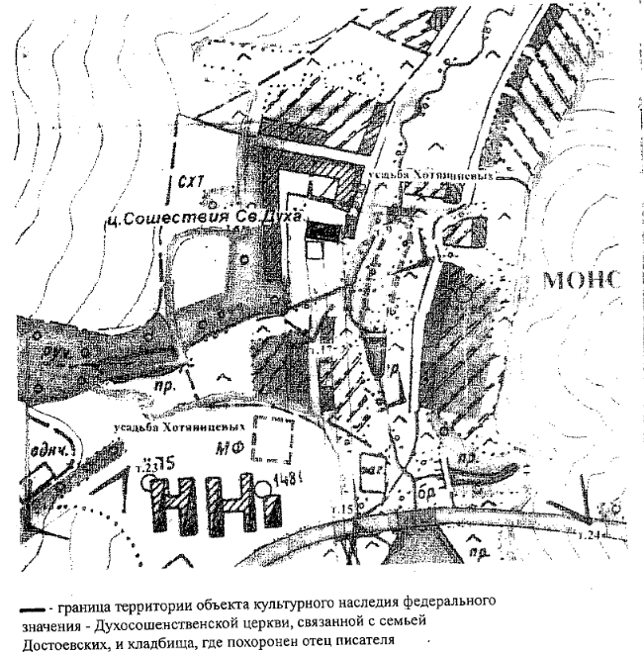

Преображенская церковь, 2-я пол. XVIII в.
Акт органа государственной власти о постановке на охрану ОКН: : Постановление Совета Министров РСФСР от 4.12.1974 № 624 «О дополнении и частичном изменении Постановления Совета Министров РСФСР от 30 августа 1960 г. № 1327 «О дальнейшем улучшении дела охраны памятников культуры в РСФСР».
Адрес по акту: Московская область, Зарайский район, д. Струпна.
Современный адрес: Московская область, городской округ Зарайск, д. Струпна.
Регистрационный номер ОКН в едином государственном реестре ОКН (памятников истории и культуры) народов Российской Федерации: 501410832200006.
Вид объекта: Памятник.
Тип объекта: Памятник градостроительства и архитектуры.
Сведения о дате создания: 2 пол. XVIII в.
Фотографическое изображение объекта культурного наследия «Преображенская церковь, 2-я пол. XVIII в.»
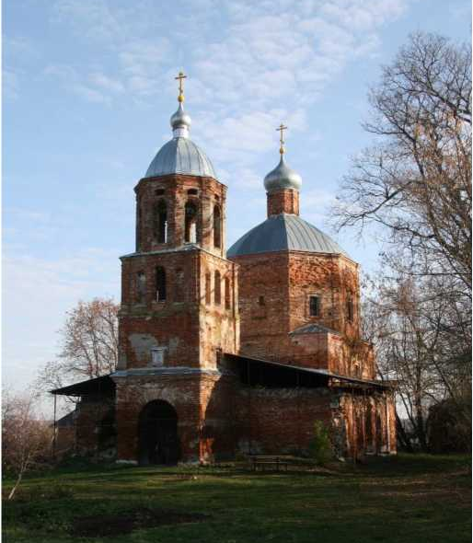
Описание объекта культурного наследия
Преображенская церковь - образец провинциального строительства эпохи барокко, сооружена в вотчине Е.Л.Денисьева, по-видимому, во второй четверти XVIII века. Дата постройки не установлена. Кирпичное здание своей типологией, объемно-пространственной структурой и конструктивными приемами восходит к традициям рубежа XVII-XVIII столетий. Влияние новых стилевых форм ощутимо преимущественно в декоре. Господствует в композиции массивный одноапсидный храм типа «восьмерик в четверике», перекрытый глухим сомкнутым сводом. Второй ярус покоится на развитых по высоте ступенчатых тромпах с близким парусу основанием. Фланкированный окнами арочный проход соединяет храм с двухпридельной трапезной, где два столба поддерживают систему коробовых сводов. В сводах трапезной сохранились голосники (резонаторы). Столпообразная колокольня в четыре яруса, по старой традиции, опирается на два пилона и стену трапезной, в которой помещается лестница к колоколам. Сдержанное внешнее убранство здания имеет плоскостный характер, детали разработаны слабо. Помимо огибающих углы лопаток, «пилы» карниза и барочных бровок над окнами обращает внимание появление на гранях восьмерика легких архивольтов, образующих в совокупности тонкий рисунок аркады. Воздействие архитектуры барокко сказалось в характере верха колокольни, прорезанного узкими пролетами звона, овальными окнами, нишами криволинейных очертаний.
Помещения слабо связаны между собой. Глубокие амбразуры окон, забранных кубчатыми решетками, массивные столбы и низкие своды трапезной создают ощущение тесноты. Храм высок и просторен. Некогда беленые стены позднее оштукатурены и окрашены. Масляная роспись в куполе и бетонный пол с растительным орнаментом 1893 г. Иконостасы отсутствуют. Композиция церкви традиционна.
Во второй половине XLXb. заложены арочные проемы под колокольней с северной и южной сторон. В советское время в церкви располагался склад минеральных удобрений, что привело к обрушению сводов, были утрачены покрытия и межярусные настилы в колокольне, кровля на храме, апсиде и трапезной.утрачено убранство интерьера. Полы в трапезной выломаны, некоторые оконные проемы нарушены.
Церковь стояла на окраине села, вокруг нее некогда было кладбище, от которого осталась часовня-усыпальница в русско-византийском стиле с глубоким склепом. Башня (водонапорная), расположенная с северо-восточной стороны, вероятно, строилась позднее. Напротив церкви, с южной стороны, на некотором расстоянии от нее, стоит пока бесхозная церковно-приходская школа (объект культурного наследия выявленный), здание нуждается в реставрации. Территория между церковью и зданием школы постепенно застраивалась, и вид на здание с ближайших точек дороги был закрыт зданием магазина, к настоящему времени крыша которого обрушилась и открылся вид на памятник, эту видовую точку необходимо сохранить. В 1988г. создана церковная община, возобновлено богослужение, ведутся восстановительные работы, при храме действует воскресная школа для детей. Село расположено на левом пологом берегу реки и поэтому сама церковь хорошо просматривается только из ближайших окрестностей. Каскадные пруды - все, что осталось от находившейся здесь усадьбы, границ ее проследить невозможно. В настоящее время церковь имеет приход, состояние ее поддерживается силами прихожан.
Территория объекта культурного наследия

  - Описание объектов культурного наследия регионального значения
Церковь Рождества Пресвятой Богородицы, 1864-1876 гг.
Акт органа государственной власти о постановке на охрану ОКН: постановление Правительства Московской области от 15.03.2002 № 84/9 «Об утверждении списка памятников истории и культуры».
Адрес по акту: Московская область, Зарайский район, с. Большие Белыничи.
Современный адрес: Московская область, городской округ Зарайск, д. Большие Белыничи, ул. Толкачевка, д. 24.
Регистрационный номер ОКН в едином государственном реестре ОКН (памятников истории и культуры) народов Российской Федерации: 501410062190005.
Категория историко-культурного значения: Регионального значения.
Вид объекта: Памятник.
Тип объекта: Памятник градостроительства и архитектуры.
Сведения о дате создания: 1864-1876 гг.
Фотографическое изображение объекта культурного наследия «Преображенская церковь, 2-я пол. XVIII в.» (Московская область, городской округ Зарайск, д. Большие Белыничи, ул. Толкачевка, д. 24)
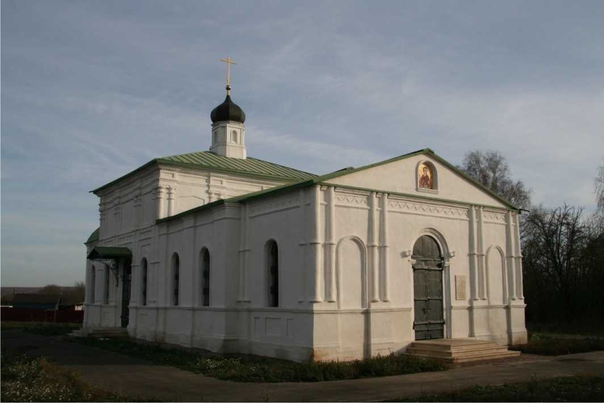
Описание объекта культурного наследия
Первая деревянная церковь построена в 1597г. За свою историю она несколько раз ветшала и отстраивалась вновь. Ныне существующий Богородицерождественский храм возведен на средства прихожан с 1864 по 1872гг. В 1876г. завершена отделка интерьера. При церкви были построены часовня (не сохранилась) и приходская школа (сохранялась до 1977г.). В 1890, 1903 и 1908 гг. поновлялся иконостас и живопись.
Стены апсиды, трапезной и колокольни надложены до высоты храма, что совершенно исказило первоначальную объемно-пространственную композицию памятника.
Кирпичное здание было оштукатурено, остались следы поздней розовой покраски. Цоколь и частично детали декора выполнены из белого камня.
Здание выстроено в традициях архитектуры второй половины - конца Х1Хв. Архитектурные формы здания эклектичны. Наряду с декоративными элементами древнерусского зодчества (бегунец, парные полуколонки с перехватами) широко использованы мотивы позднего классицизма. Фасады отличаются особой тщательностью исполнения белокаменного декора. Особенно красивы сложнопрофилированныераскрепованные карнизы и тяги, обрамления окон и двери.
В советское время храм был разорен. Утрачены: завершение четверика храма, верхние ярусы колокольни, частично свод в храме и перекрытия в апсиде и трапезной, оконная столярка. Полностью утрачена живопись в трапезной и частично в храме. Изменена форма кровли. Ныне храм находится в сильно разрушенном состоянии, лишен кровли и колокольни.
Здание церкви расположено в северо-западной части села на небольшой возвышенности. Главные видовые точки, откуда просматривается памятник, находятся на подъездной дороге к д. Большие Белыничи с севера (выше по рельефу) на расстоянии приблизительно 2300 метров и от д. Малые Белыничи на расстоянии приблизительно 1300 метров.
Церковная община создана в 1999г. В престольные праздники совершаются молебны. В настоящее время документально оформляется земля в собственность церковной общине, будут проводиться восстановительные работы.
Недалеко от храма находится почитаемый в народе родник. Над ним установлен и освящен поклонный Крест.
Предмет охраны объекта культурного наследия
Распоряжением Главного управления культурного наследия Московской области от 15.08.2018 N 32РВ-361 утвержден предмет охраны объекта культурного наследия регионального значения «Церковь Рождества Пресвятой Богородицы, 1864-1876 гг.»
Предметом охраны объекта культурного наследия регионального значения "Церковь Рождества Пресвятой Богородицы, 1864-1876 гг." (далее - церковь) являются:
местоположение и градостроительные характеристики церкви третьей четверти XIX в., расположенной в западной части деревни Большие Белыничи, городского округа Зарайск Московской области, его роль в пространственно-планировочной структуре и панораме деревни;
объемно-пространственная композиция церкви третьей четверти XIX в., состоящей из четверика основного, объема с трехчастной апсидой, короткой прямоугольной в плане трапезной и первого яруса колокольни с палаткой и лестничным помещением по сторонам; в том числе высотные отметки по венчающим карнизам;
крыши и завершения третьей четверти XIX в., их характер, конфигурация, материал, колористическое решение, в том числе высотные отметки по конькам, главам с крестами и ярусам колокольни (уточняется в процессе комплексных научных исследований и осуществления производства реставрационных работ);
композиционное решение и архитектурно-художественное оформление фасадов церкви третьей четверти XIX в., включая местоположение, форму, размер и оформление дверных и оконных проемов, ниш (прямоугольной и криволинейной конфигурации); кирпичный декор: профилированные пояса, пояс-бегунец, сдвоенные полуколонки, лопатки апсиды и трапезной; белокаменный декор: цоколь с завершающим профилем; профилированные венчающие карнизы основного объема, апсиды и трапезной, профилированный подоконный пояс, наличники оконных и дверных проемов, базы, листели и капители сдвоенных полуколонн;
характер (двухстворчатые) и материал (деревянные с обшивкой металлом) наружных дверных заполнений;
кованые металлические решетки оконных проемов с полукруглым завершением;
материал и характер отделки фасадов церкви третьей четверти XIX в.: кирпичные оштукатуренные стены с покраской, белокаменные цоколь и детали декора;
колористическое решение фасадов церкви третьей четверти XIX в. (уточняется в процессе комплексных научных исследований и осуществления производства реставрационных работ);
пространственно-планировочная структура интерьеров церкви третьей четверти XIX в. в пределах капитальных стен, опор и перекрытий, включая арочные проемы между алтарем, храмовой частью, трапезной;
характер (двустворчатые с арочной фрамугой) и материал (деревянные с остеклением) внутренних дверных заполнений (уточняется в процессе комплексных научных исследований и осуществления производства реставрационных работ);
конструкция и материал (кирпич, белый камень) капитальных стен церкви третьей четверти XIX в.;
архитектурно-художественное оформление интерьеров церкви третьей четверти XIX в., включая тянутые карнизы в храмовой части и трапезной;
воздушные кованные металлические связи в арках между храмовой частью, алтарем, трапезной;
местоположение лестницы, ведущей на колокольню.
Территория объекта культурного наследия
Территория объекта культурного наследия не установлена.
Зоны охраны объекта культурного наследия
Зоны охраны ОКН не установлены.

Деревня Большие Белыничи. Церковь Рождества Пресвятой Богородицы, 1864-1876 гг.
д. Верхнее Маслово.

Церковь Николая Чудотворца, 1904г.
Акт органа государственной власти о постановке на охрану ОКН: постановление Правительства Московской области от 15.03.2002 № 84/9 «Об утверждении списка памятников истории и культуры».
Адрес по акту: Московская область, Зарайский район, с. Верхнее Маслово.
Современный адрес: Московская область, Зарайский район, с. Верхнее Маслово.
Регистрационный номер ОКН в едином государственном реестре ОКН (памятников истории и культуры) народов Российской Федерации: 501410061790005.
Категория историко-культурного значения: Регионального значения.
Вид объекта: Памятник.
Тип объекта: Памятник градостроительства и архитектуры.
Сведения о дате создания: 1904 г.
Фотографическое изображение объекта культурного наследия «Церковь Николая Чудотворца, 1904г.» (Московская область, Зарайский район, с. Верхнее Маслово)
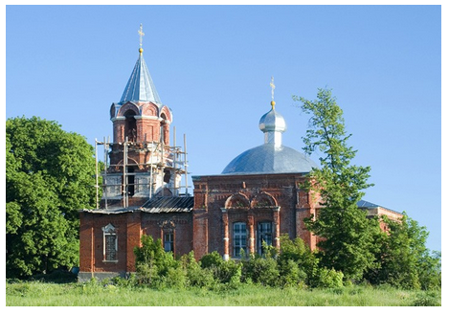
Описание объекта культурного наследия
Церковь выстроена из кирпича в 1905 году на средства прихожан вместо прежней деревянной (Димитриевской), поставленной в 1766 г. местным помещиком И.С. Ракитиным.
Скромный представитель культового сельского строительства начала XXb., памятник служит образцом художественной эклектики. Характер основных объемов в декорации напоминает об архитектуре XVII века. Небольшая церковь была теплой, чем объясняется отсутствие боковых дверей. При этом, конфигурация плана, конструкции и часть детального убранства типичны для своего времени. Здание с осевой композицией состоит из бесстолпного, в прошлом одноглавого четверика храма с прямоугольным алтарем, притвора и колокольни в три яруса с трехчастным основанием и тесовым шатром. Перекрытия сводчатые. В сдержанном наружном убранстве использованы кокошники, ширинки, городчатые карнизы, полуколонки с перехватами. Фасады храма украшены композицией из парных оконных наличников с килевидными архивольтами. Вместе с прочими деталями побеленные по штукатурке, они четко выделяются на фоне алых кирпичных стен.
Возможно, четверик завершался кокошниками, которые утрачены вместе с барабаном главы. К началу ремонтно-реставрационных работ су колокольни отсутствовала (была снята) глава, На церкви была устроена поздняя четырехскатная кровля, разобрано западное крыльцо, утрачена ограда. Иконостас и внутренняя отделка здания не сохранились.
Небольшая сельская церковь начала XXb. в плане и объемной композиции варьирует традиционные схемы русских культовых построек XVII-XIXbb., сочетая приемы различных художественных направлений.
В настоящее время церковь практически восстановлена силами прихожан.
Церковь стоит на северной окраине села. С западной стороны рядом с церковью начинается сильно заросший усадебный парк с садом, территория которого спускается по уклону к пруду. Западнее, за усадебным парком расположено кладбище. Застройка села традиционна, не отмечена новыми формами.
Церковь хорошо просматривается при подъезде к селу с южной стороны, возвышаясь над застройкой села. Приведенная в порядок, отреставрированная за последний год, она держит пространство вокруг.
Предмет охраны объекта культурного наследия
Предмет охраны объекта культурного наследия не установлен.
Территория объекта культурного наследия
Территория объекта культурного наследия не установлена.
Зоны охраны объекта культурного наследия
Зоны охраны ОКН не установлены.

Церковь Преображения Господня, 1709 г., с. Горное.
Акт органа государственной власти о постановке на охрану ОКН: постановление Правительства Московской области от 15.03.2002 № 84/9 «Об утверждении списка памятников истории и культуры».
Адрес по акту: Московская область, Зарайский район, с. Горное (погост Спас-Дощатый)
Современный адрес: Московская область, Зарайский район, с. Спас-Дощатый.
Регистрационный номер ОКН в едином государственном реестре ОКН (памятников истории и культуры) народов Российской Федерации: 501410062320005.
Категория историко-культурного значения: Регионального значения.
Вид объекта: Памятник.
Тип объекта: Памятник градостроительства и архитектуры.
Сведения о дате создания: 1709 г.
Фотографическое изображение объекта культурного наследия «Церковь Преображения Господня, 1709 г., с. Горное.» (Московская область, Зарайский район с. Спас-Дощатый,)
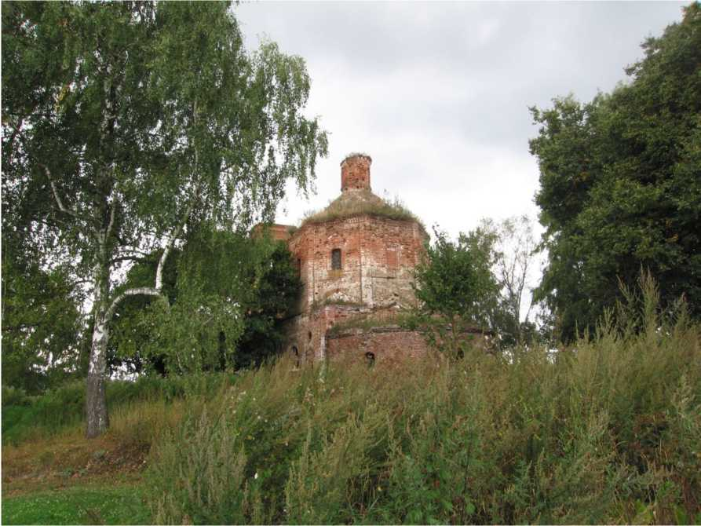

с. Спас-Дощатый (пог. Спас-Дощатый). Церковь Преображения Господня, 1709г. до восстановления. Вид с юго-востока.
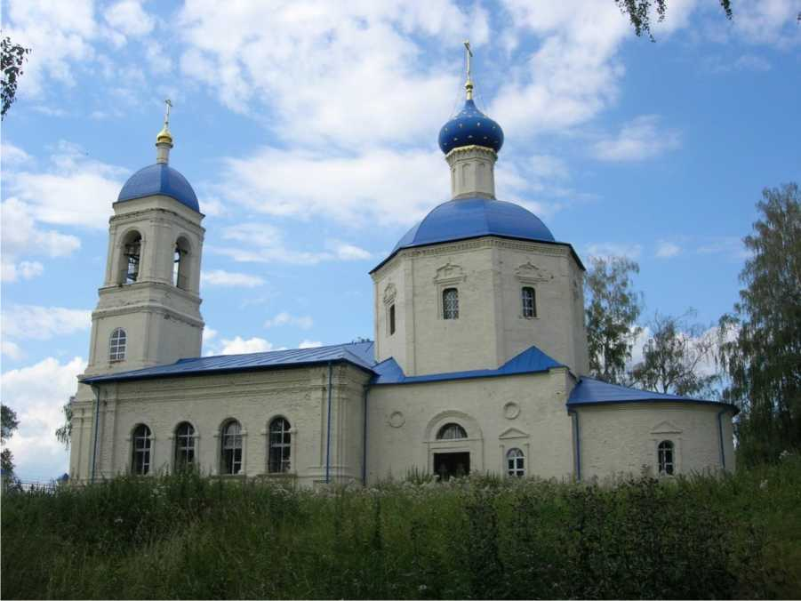

с. Спас-Дощатый (пог. Спас-Дощатый). Церковь Преображения Господня, 1709 г. Вид с юга.
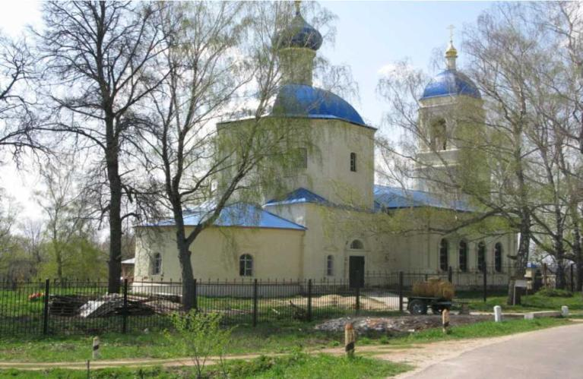
с. Спас-Дощатый (пог. Спас-Дощатый). Церковь Преображения Господня, 1709 г. Вид с северо-востока.
Описание объекта культурного наследия
Церковь Преображения Господнявыстроена из кирпича в 1709г. «тщанием» архиепископа Вятского и Великопермского Дионисия. От его постройки остался лишь основной храмовый объем. Алтарь перестроен, освящены два придела: в честь Казанской и Тихвинской икон Божией Матери в 1861-1862гг., трапезная и колокольня соответственно в 1898 и 1906гг.
Памятник раннепетровского зодчества, храм принадлежит к типу «восьмерик на четверике»; господствующий в композиции восьмигранник покоится на ступенчатых конических тромпах. Композиционные и декоративные приемы московского барокко сочетаются в архитектуре храма с необычными для Зарайской округи новыми формами убранства, отразившими воздействие западно-европейских барочных мотивов. Наряду с обычной обработкой углов лопатками, с карнизом «пилой» и врезанными в стену рамками оконных обрамлений фасады украшают вместо развитых наличников фигурные сандрики на кронштейнах. Треугольные сандрики, упраздненные при частичной переделке фасадов, сохранили свой абрис в хвостовых частях кладки и повторены на окнах поздней апсиды и в киотах, исполненных живописными средствами. Усложненный прихотливый рисунок оконных наверший, аналогичный сандрикам Преображенской церкви, встречается в вятских церквях 1760-1770-х гг., что позволяет предполагать существование единого источника этой оригинальной формы, перенесенной на стены сельского храма его заказчиком. По-своему не менее своеобразны порталы, переделанные в эпоху классицизма, но трактовкой форм близкие древнерусским образцам.
Ордерная архитектура поздних частей здания страдает сухостью и упрощенностью трактовки деталей. Двустолпная трапезная заняла место прежней, с боковым приделом, где низкие своды опирались на один столб, помещение сообщалось с храмом тремя проходами. Черты классицизма стилистически объединяют трапезную с колокольней из трех квадратных ярусов.
Просторный высокий интерьер храма освещен преимущественно верхним светом. В формировании пространства значительна роль тромпов. Стенных росписей не было. Иконостасы и внутреннее убранство не сохранились. При церкви погост-кладбище с сохранившимися надгробиями. Действующее кладбище находится севернее.
В 1941г. храм закрыли, в нем располагался клуб, потом загон для скота.
В 1999г. создана церковная община. В 2000 году на средства частного лица восстановлена часовня при кладбище. В настоящее время церковь Преображения Господня полностью восстановлена на средства прихожан и сейчас церковь доминирует над окружающей застройкой.
Ввиду того что памятник затеснен современной коттеджной застройкой, градостроительная роль его в результате прослеживается только при въезде с северо-востока, с западной и юговосточной стороны, а с юга и юго-востока просматривается только с близких точек.
Предмет охраны объекта культурного наследия
Предмет охраны объекта культурного наследия не установлен.
Территория объекта культурного наследия
Территория объекта культурного наследия не установлена.
Зоны охраны объекта культурного наследия
Зоны охраны ОКН не установлены.

Церковь Преображения Господня, 1698 г.
Акт органа государственной власти о постановке на охрану ОКН: постановление Правительства Московской области от 15.03.2002 № 84/9 «Об утверждении списка памятников истории и культуры».
Адрес по акту: Московская область, Зарайский район, с. Журавна.
Современный адрес: Московская область, Зарайский район, с. Журавна.
Регистрационный номер ОКН в едином государственном реестре ОКН (памятников истории и культуры) народов Российской Федерации: 501410061870005.
Категория историко-культурного значения: Регионального значения.
Вид объекта: Памятник.
Тип объекта: Памятник градостроительства и архитектуры.
Сведения о дате создания: 1698 г.
Фотографическое изображение объекта культурного наследия «Церковь Преображения Господня, 1698 г.» (Московская область, Зарайский район, с. Журавна.)
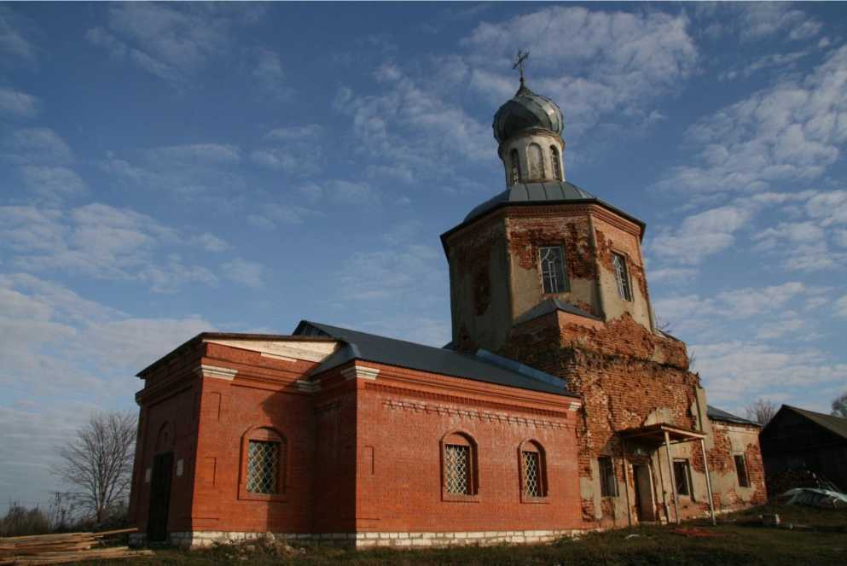

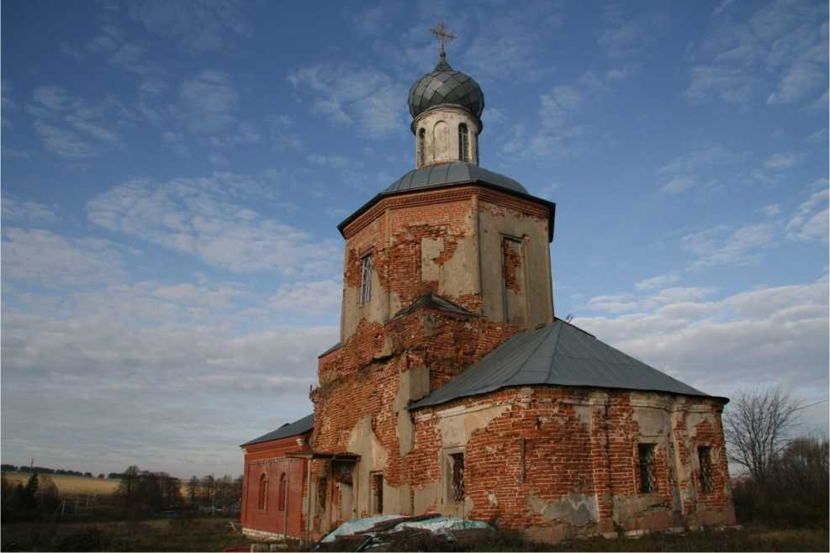
Описание объекта культурного наследия
Церковь кирпичная, построена «тщанием и радением того села помещика Ивана Давыдова Щепотьева» (надпись на кресте храма) в 1698г. на средства Нила Васильевича Щепотьева. Со временем (в 1827г.) художественные формы раннего петровского барокко подверглись переработке в стиле классицизма: уничтожен прежний декор, увеличены окна, переложен барабан главы. В 1858г. в церкви с правой стороны (в трапезной) устроен придел Митрофана Воронежского. В 1863г. вокруг церкви поставлена кирпичная с деревянными решетками ограда. В 1892г. произведен ремонт здания: утеплен придел, фасады храма покрыты цементной штукатуркой, в связи с появлением внутренних росписей, заложена часть верхних окон и отверстие светового барабана.
В осевой композиции здания «кораблем» доминирует объем храма типа «восьмерик на четверике». Смежные сводчатые помещения алтаря и небольшой бесстолпной трапезной сильно понижены. При незначительных размерах здания архитектура его монументальна. Низкое расположение наружного межъярусного карниза храма определило господство в объемной структуре массивного восьмигранника. В поздней художественной редакции фасады полностью лишены декора. О сдержанном характере первоначального убранства свидетельствуют колонки на углах второго яруса, несложные карнизы с поребриком и обнажившееся от штукатурки остатки срубленных ленточных наличников с треугольным фронтоном. Каждый фронтон увенчан оригинальной белокаменной розеткой в виде квадрифолия. В окнах - металлические решетки с кубоватым раппортом. В интерьере имеется остатки сюжетной масляной живописи конца XIXb. Иконостас и убранство отсутствуют.
Фасады были обезличены при ремонтах. Окна расширены, декор срублен или заштукатурен, колокольня разобрана. Глава на церкви, иконостас, внутреннее убранство и ограда были утрачены. Свод в трапезной был частично обрушен.
Памятник провинциального зодчества петровского времени, типологически связанный с архитектурой московского барокко, в детальной разработке фасадов характеризуется упрощенностью и значительным местным своеобразием форм.
При церкви был погост.
В советское время в церковном помещении находился клуб, зерносклад. В 1998г. образована община, возобновлены богослужения. При храме действует воскресная школа для детей.
В настоящее время силами прихожан проводятся ремонтно-восстановительные работы без предварительных научно-художественных изысканий.
Церковь стоит на окраине большого села на горе, хорошо видна с дороги (Зарайск- Богатищево) при подъезде к селу с запада. С других сторон церковь притеснена: с северо-востока и востока располагаются хозяйственные постройки с юга - жилая усадебная застройка.
На окраине села при въезде с запада располагаются два здания: церковное здание (дом священника) и бывшая церковно-приходская школа. В советское время в одном здании размещалась амбулатория, в другом - школа. В настоящее время школа - в частных руках, здание амбулатории – бесхозно.
Предмет охраны объекта культурного наследия
Предмет охраны объекта культурного наследия не установлен.
Территория объекта культурного наследия
Территория объекта культурного наследия не установлена.
Зоны охраны объекта культурного наследия
Зоны охраны ОКН не установлены.

Бюст дважды Героя Советского Союза В.Н. Леонова. Скульптор А.Е. Зеленский, архитектор А.А. Усачев, бронза, гранит, 1950 г.
Акт органа государственной власти о постановке на охрану ОКН: постановление Правительства Московской области от 15.03.2002 № 84/9 «Об утверждении списка памятников истории и культуры».
Адрес по акту: Московская область, Зарайский муниципальный район, г. Зарайск.
Современный адрес: Московская область, Зарайский муниципальный район, г. Зарайск, Урицкого пл., д. 1а.
Регистрационный номер ОКН в едином государственном реестре ОКН (памятников истории и культуры) народов Российской Федерации: 501410832170005.
Категория историко-культурного значения: Регионального значения.
Вид объекта: Памятник.
Тип объекта: Памятник искусства
Сведения о дате создания: 1950 г.
Фотографическое изображение объекта культурного наследия «Бюст дважды Героя Советского Союза В.Н. Леонова. Скульптор А.Е. Зеленский, архитектор А.А. Усачев, бронза, гранит, 1950 г.» (Московская область, Зарайский муниципальный район, г. Зарайск, Урицкого пл., д. 1а.)
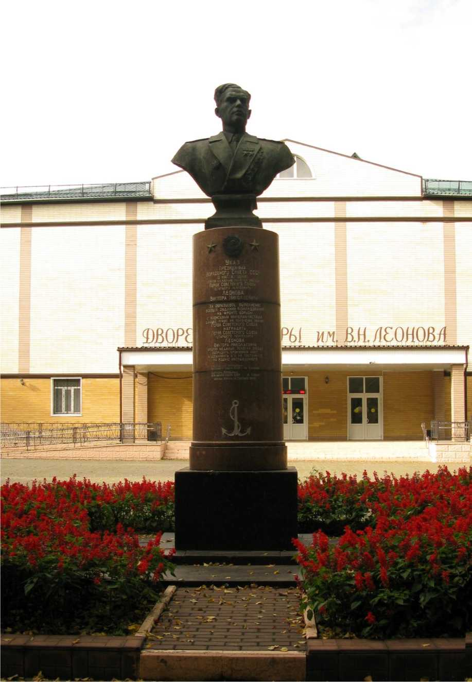

Предмет охраны объекта культурного наследия
Предмет охраны объекта культурного наследия не установлен.
Территория объекта культурного наследия
Территория объекта культурного наследия не установлена.
Зона охраны объекта культурного наследия
Постановлением Правительства Московской области от 28.12.2017 N 1150/46 утверждены границы зоны охраны объекта культурного наследия федерального значения "Ансамбль Кремля, XVI в.", расположенного по адресу: Московская область, городской округ Зарайск, город Зарайск, улица Музейная, особых режимов использования земель и требований к градостроительным регламентам в границах данных зон".

Дом жилой, нач. XIX в.
Акт органа государственной власти о постановке на охрану ОКН: постановление Правительства Московской области от 15.03.2002 № 84/9 «Об утверждении списка памятников истории и культуры».
Адрес по акту: Московская область, Зарайский район, г. Зарайск, 25-летия Победы ул., 21
Современный адрес: Московская область, Зарайский район, г. Зарайск, 25-летия Победы ул., 21
Регистрационный номер ОКН в едином государственном реестре ОКН (памятников истории и культуры) народов Российской Федерации: 501410061060005.
Категория историко-культурного значения: Регионального значения.
Вид объекта: Памятник.
Тип объекта: Памятник градостроительства и архитектуры
Сведения о дате создания: нач. XIX в.
Фотографическое изображение объекта культурного наследия «Дом жилой, нач. XIX в.» (Московская область, Зарайский район, г. Зарайск, 25-летия Победы ул., 21)
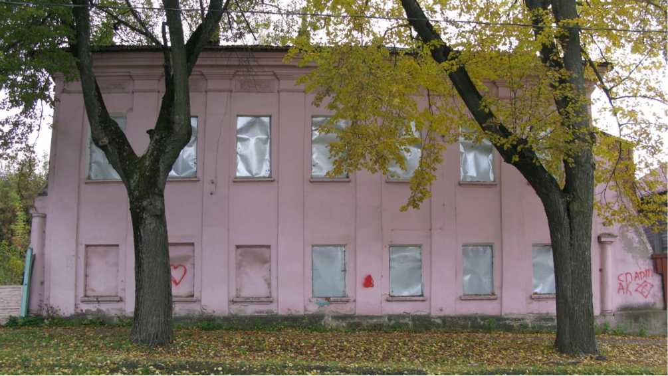

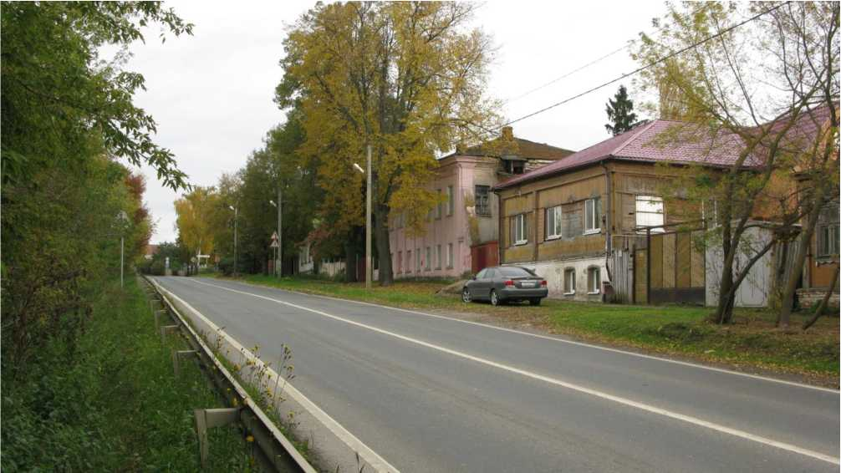

Предмет охраны объекта культурного наследия
Предмет охраны объекта культурного наследия не установлен.

Территория объекта культурного наследия
Распоряжением Главного управления культурного наследия Московской области от 11.05.2017 № 45РВ-249 утверждены границы территории и режим использования территории объекта культурного наследия регионального значения «Дом жилой, нач. XIX в.», расположенного по адресу: Московская область, городской округ Зарайск, город Зарайск, улица 25-летия Победы, дом 21.
Графическое изображение границы территории объекта культурного наследия
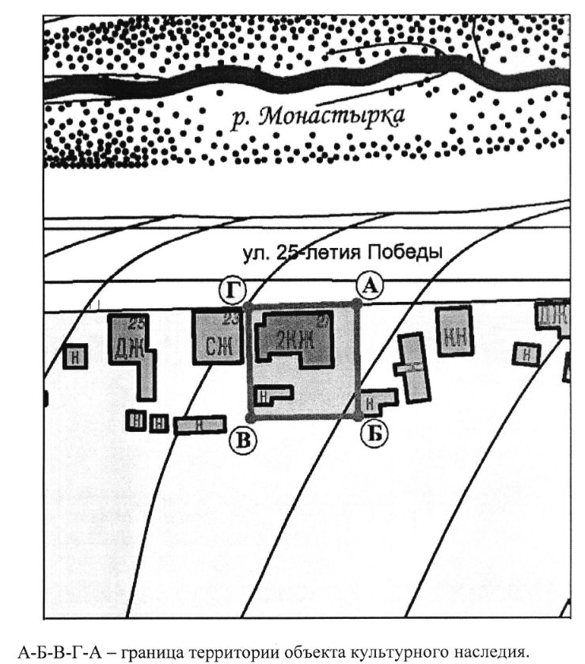
Режимом использования территории объекта культурного наследия регионального значения "Дом жилой, нач. XIX в.", расположенного по адресу: Московская область, городской округ Зарайск, город Зарайск, улица 25-летия Победы, дом 21 (далее - Жилой дом), разрешается по специально разработанным проектам, согласованным с органом охраны объектов культурного наследия в установленном законодательством порядке:
проведение работ по сохранению Жилого дома;
проведение работ по восстановлению исторического характера благоустройства и озеленения территории Жилого дома;
прокладка, ремонт, реконструкция подземных инженерных коммуникаций, необходимых для функционирования Жилого дома, с последующей рекультивацией нарушенных участков;
ремонт и реконструкция существующих подземных инженерных коммуникаций с последующей рекультивацией нарушенных участков;
раскрытие и сохранение исторических отметок уровня земли;
восстановление исторического функционального назначения Жилого дома, определяющего историко-культурное своеобразие территории;
ремонт зданий, не являющихся объектами культурного наследия, без изменения их объемно-пространственных характеристик;
установка информационных знаков и указателей.
Запрещается:
любое строительство, не связанное с восстановлением исторической среды Жилого дома, за исключением временных построек, необходимых для проведения реставрационных работ;
самовольная посадка и вырубка зеленых насаждений;
изменение исторической планировочной структуры, благоустройство, связанное с изменением исторического облика территории Жилого дома;
размещение любых рекламных конструкций на территории Жилого дома;
установка на фасаде, крыше Жилого дома средств технического обеспечения, в том числе кондиционеров, телеантенн, тарелок спутниковой связи;
движение транспорта по территории Жилого дома, за исключением специального транспорта;
прокладка дорог и устройство автостоянок;
прокладка наземных инженерных коммуникаций, в том числе воздушных линий электропередач, кроме временных, необходимых для проведения ремонтно-реставрационных работ;
динамическое воздействие, создающее разрушающие вибрационные нагрузки.
Зона охраны объекта культурного наследия
Постановлением Правительства Московской области от 28.12.2017 N 1150/46 утверждены границы зоны охраны объекта культурного наследия федерального значения "Ансамбль Кремля, XVI в.", расположенного по адресу: Московская область, городской округ Зарайск, город Зарайск, улица Музейная, особых режимов использования земель и требований к градостроительным регламентам в границах данных зон".

Дом жилой, перв. пол. XIXв., вт. пол. XIX в.
Акт органа государственной власти о постановке на охрану ОКН: постановление Правительства Московской области от 15.03.2002 № 84/9 «Об утверждении списка памятников истории и культуры».
Адрес по акту: Московская область, Зарайский район, г. Зарайск, ул. Дзержинского, д. 51.
Современный адрес: Московская область, Зарайский район, г. Зарайск, ул. Дзержинского, д. 51.
Регистрационный номер ОКН в едином государственном реестре ОКН (памятников истории и культуры) народов Российской Федерации: 501410061050005.
Категория историко-культурного значения: Регионального значения.
Вид объекта: Памятник.
Тип объекта: Памятник градостроительства и архитектуры
Сведения о дате создания: перв.пол. XIX в., вт.пол. XIX в.
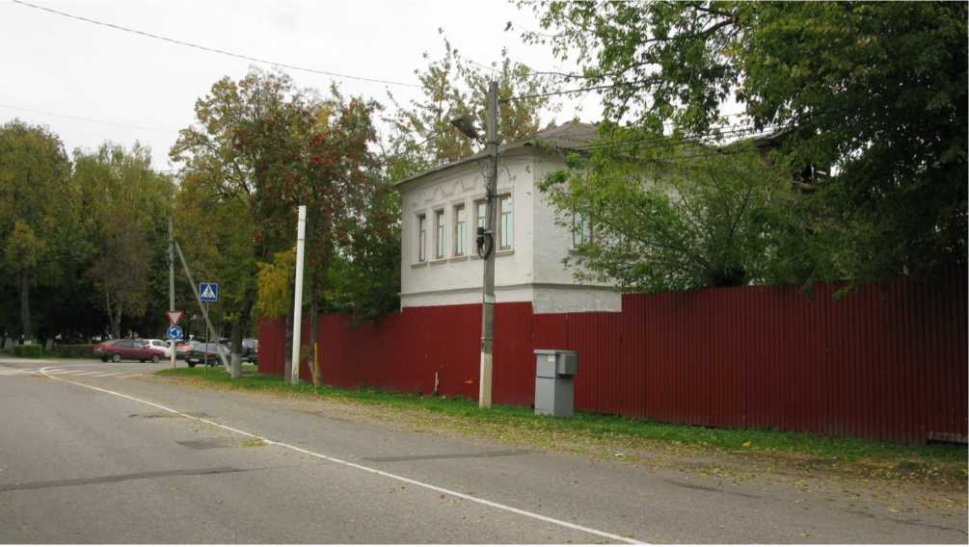
Фотографическое изображение объекта культурного наследия «Дом жилой, перв. пол. XIXв., вт. пол. XIX в.» 51.)

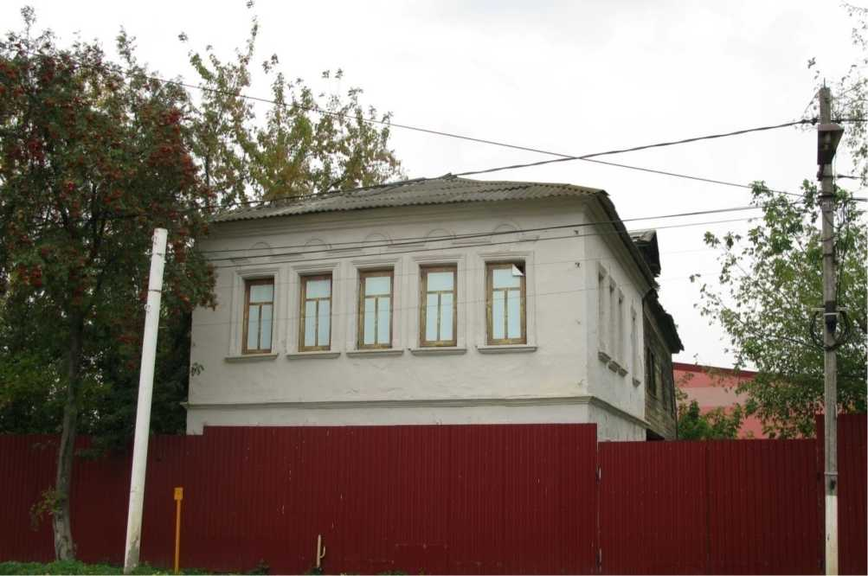

Предмет охраны объекта культурного наследия
Распоряжением Главного управления культурного наследия Московской области от 14.07.2020 № 35РВ-228 утвержден предмет охраны объекта культурного наследия регионального значения "Дом жилой, перв. пол. XIX в., вт. пол. XIX в.»
Предметом охраны объекта культурного наследия регионального значения "Дом жилой, перв. пол. XIX в., вт. пол. XIX в." (далее - здание, предмет охраны) являются:
местоположение и градостроительные характеристики здания XIX вв., участвующего в формировании застройки Советской площади и улицы Дзержинского, его роль в композиционно-планировочной структуре квартала;
объемно-пространственная композиция двухэтажного с мезонином, с двумя балконами прямоугольного в плане здания XIX в., включая: западный квадратный в плане каменный двухэтажный объем;
восточный двухэтажный объем с деревянным мезонином, с подвалом, с первым каменным этажом, со вторым деревянным бревенчатым этажом, с деревянным на консолях балконом на северном фасаде, с деревянным, опирающимся на кирпичные квадратные в плане столбы, балконом на южном фасаде, высотные отметки по венчающему карнизу здания XIX в.;
конструкция и конфигурация крыши здания XIX в. (четырехскатная вальмовая), конфигурация крыши мезонина XIX в. (двускатная), материал и характер кровельного покрытия (металл), высотные отметки по конькам (уточняется в процессе комплексных научных исследований и осуществления производства реставрационных работ);
композиционное решение и архитектурно-художественное оформление фасадов здания XIX в., в том числе местоположение, форма, размер и оформление прямоугольных оконных и дверных проемов, профилированные штукатурные наличники с замковыми камнями, замковые камни над оконными проемами первого этажа, белокаменные подоконники, ряд тянутых штукатурных архивольтов над окнами второго этажа западного фасада, белокаменный цоколь, белокаменные профилированные междуэтажный и венчающий карнизы;
материал и характер отделки фасадных поверхностей XIX в. (окрашенная штукатурка по кирпичной кладке, облицовка белым камнем стен подвала, белокаменный цоколь);
колористическое решение фасадов XIX в., (уточняется в процессе комплексных научных исследований и осуществления производства реставрационных работ);
материал (дерево), характер оформления (расстекловки) столярных заполнений оконных и дверных проемов XIX в., (уточняется в процессе комплексных научных исследований);
пространственно-планировочная структура здания в пределах капитальных стен, перекрытий и перегородок XIX в.;
капитальные стены, опоры, сводчатые перекрытия XIX в., в том числе цилиндрический свод подвала, кирпичные столбы на южном фасаде восточного объема, их конструкция и материал (кирпич, белый камень, оцилиндрованные бревна);
местоположение, материал и характер декоративного оформления лестниц XIX в., в том числе деревянной лестницы на второй этаж, белокаменные ступени лестниц первого этажа и подвала;
местоположение, материал и характер облицовки белыми поливными изразцами печи XIX в.;
архитектурно-художественное оформление интерьеров здания XIX в. (тянутый профилированный лепной карниз в северо-западном помещении второго этажа, лепная розетка в юго-западном помещении второго этажа, деревянная двустворчатая филенчатая дверь в юго-западном помещении первого этажа.
Территория объекта культурного наследия
Распоряжением Главного управления культурного наследия Московской области от 11.05.2017 N 45РВ-250 утверждены границы территории и режим использования территории объекта культурного наследия регионального значения "Дом жилой, перв. пол. XIX в., вт. пол. XIX в.", расположенного по адресу: Московская область, городской округ Зарайск, город Зарайск, улица Дзержинского, дом 51.
Графическое изображение границы территории объекта культурного наследия
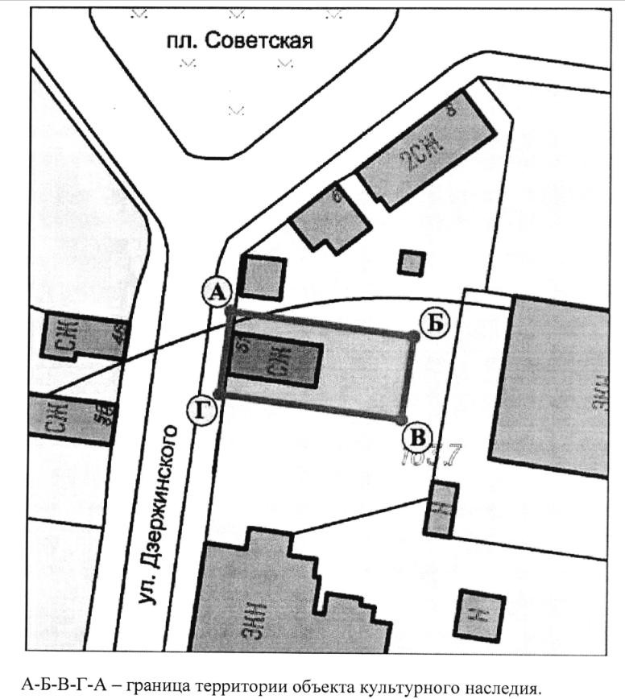

Режимом использования территории объекта культурного наследия регионального значения "Дом жилой, перв. пол. XIX в., вт. пол. XIX в.", расположенного по адресу: Московская область, городской округ Зарайск, город Зарайск, улица Дзержинского, дом 51 (далее - Жилой дом), разрешается по специально разработанным проектам, согласованным с органом охраны объектов культурного наследия в установленном законодательством порядке:
проведение работ по сохранению Жилого дома;
проведение работ по восстановлению исторического характера благоустройства и озеленения территории Жилого дома;
прокладка, ремонт, реконструкция подземных инженерных коммуникаций, необходимых для функционирования Жилого дома, с последующей рекультивацией нарушенных участков;
ремонт и реконструкция существующих подземных инженерных коммуникаций с последующей рекультивацией нарушенных участков;
раскрытие и сохранение исторических отметок уровня земли;
восстановление исторического функционального назначения Жилого дома, определяющего историко-культурное своеобразие территории;
ремонт зданий, не являющихся объектами культурного наследия, без изменения их объемно-пространственных характеристик;
установка информационных знаков и указателей.
Запрещается:
любое строительство, не связанное с восстановлением исторической среды Жилого дома, за исключением временных построек, необходимых для проведения реставрационных работ;
самовольная посадка и вырубка зеленых насаждений;
изменение исторической планировочной структуры, благоустройство, связанное с изменением исторического облика территории Жилого дома;
размещение любых рекламных конструкций на территории Жилого дома;
установка на фасаде, крыше Жилого дома средств технического обеспечения, в том числе кондиционеров, телеантенн, тарелок спутниковой связи;
движение транспорта по территории Жилого дома, за исключением специального транспорта;
прокладка дорог и устройство автостоянок;
прокладка наземных инженерных коммуникаций, в том числе воздушных линий электропередач, кроме временных, необходимых для проведения ремонтно-реставрационных работ;
динамическое воздействие, создающее разрушающие вибрационные нагрузки.
Зона охраны объекта культурного наследия
Постановлением Правительства Московской области от 28.12.2017 N 1150/46 утверждены границы зоны охраны объекта культурного наследия федерального значения "Ансамбль Кремля, XVI в.", расположенного по адресу: Московская область, городской округ Зарайск, город Зарайск, улица Музейная, особых режимов использования земель и требований к градостроительным регламентам в границах данных зон".

Дом жилой, сер. XIX в.
Акт органа государственной власти о постановке на охрану ОКН: постановление Правительства Московской области от 15.03.2002 № 84/9 «Об утверждении списка памятников истории и культуры».
Адрес по акту: Московская область, Зарайский район, г. Зарайск, ул. Дзержинского, д. 53.
Современный адрес: Московская область, Зарайский район, г. Зарайск, ул. Дзержинского, д. 53.
Регистрационный номер ОКН в едином государственном реестре ОКН (памятников истории и культуры) народов Российской Федерации: 501410061070005.
Категория историко-культурного значения: Регионального значения.
Вид объекта: Памятник.
Тип объекта: Памятник градостроительства и архитектуры
Сведения о дате создания: сер. XIX в.
Фотографическое изображение объекта культурного наследия «Дом жилой, сер. XIX в.» (Московская область, Зарайский район, г. Зарайск, ул. Дзержинского, д. 53.)

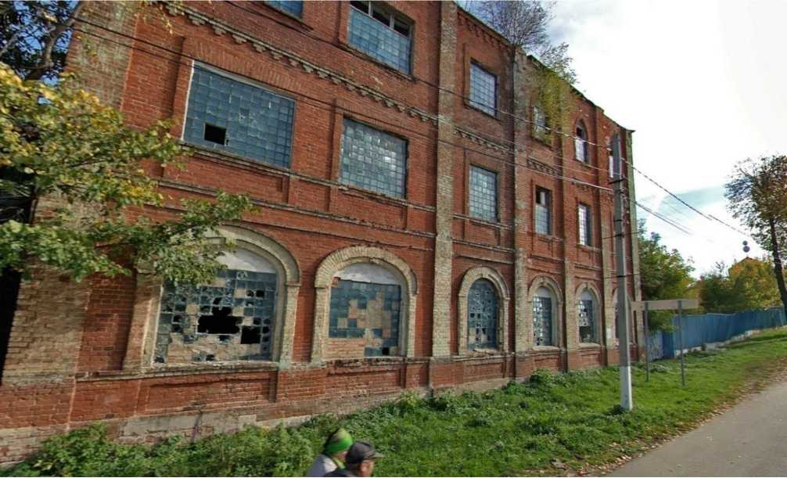

ог
Предмет охраны объекта культурного наследия
Предмет охраны объекта культурного наследия не установлен.
Территория объекта культурного наследия
Территория объекта культурного наследия не установлена.

Зона охраны объекта культурного наследия
Постановлением Правительства Московской области от 28.12.2017 N 1150/46 утверждены границы зоны охраны объекта культурного наследия федерального значения "Ансамбль Кремля, XVI в.", расположенного по адресу: Московская область, городской округ Зарайск, город Зарайск, улица Музейная, особых режимов использования земель и требований к градостроительным регламентам в границах данных зон".

«Дом священника, cep. XIX в.»
Акт органа государственной власти о постановке на охрану ОКН: постановление Правительства Московской области от 15.03.2002 № 84/9 «Об утверждении списка памятников истории и культуры».
Адрес по акту: Московская область, Зарайский район, г. Зарайск, ул. Дзержинского, д. 65
Современный адрес: Московская область, Зарайский район, г. Зарайск, ул. Дзержинского, д. 65
Регистрационный номер ОКН в едином государственном реестре ОКН (памятников истории и культуры) народов Российской Федерации: 501410141170005.
Категория историко-культурного значения: Регионального значения.
Вид объекта: Памятник.
Тип объекта: Памятник градостроительства и архитектуры
Сведения о дате создания: сер. XIX в.
Фотографическое изображение объекта культурного наследия «Дом священника, cep. XIX в.» (Московская область, Зарайский район, г. Зарайск, ул. Дзержинского, д. 65)
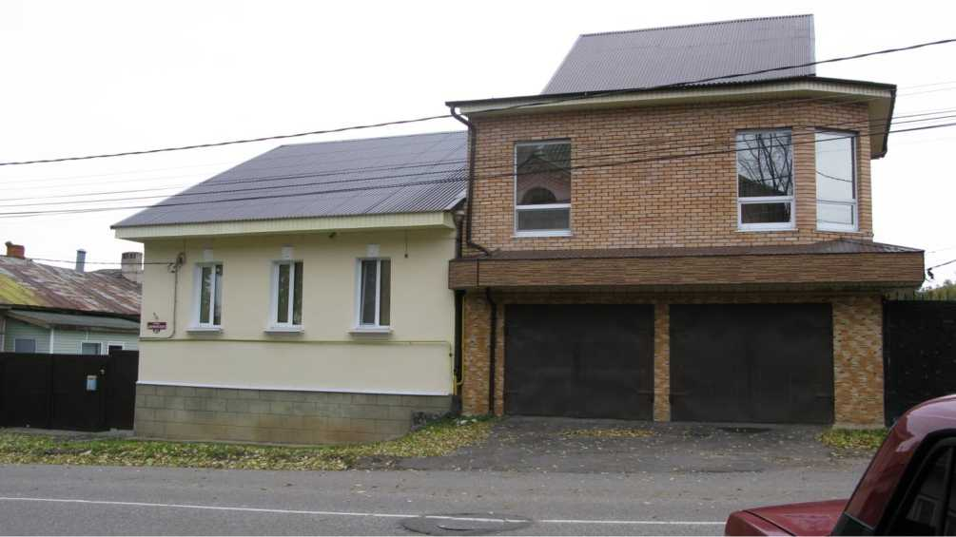

Описание объекта культурного наследия
Здание перестроено.
Предмет охраны объекта культурного наследия
Предмет охраны объекта культурного наследия не установлен.
Территория объекта культурного наследия
Территория объекта культурного наследия не установлена.

Зона охраны объекта культурного наследия
Постановлением Правительства Московской области от 28.12.2017 N 1150/46 утверждены границы зоны охраны объекта культурного наследия федерального значения "Ансамбль Кремля, XVI в.", расположенного по адресу: Московская область, городской округ Зарайск, город Зарайск, улица Музейная, особых режимов использования земель и требований к градостроительным регламентам в границах данных зон".

Церковь Николая Чудотворца, нач. ХХ в.
Акт органа государственной власти о постановке на охрану ОКН: постановление Правительства Московской области от 15.03.2002 № 84/9 «Об утверждении списка памятников истории и культуры».
Адрес по акту: Московская область, г. Зарайск, ул. Карла Маркса, д. 4
Современный адрес: Московская область, г. Зарайск, ул. Карла Маркса, д. 4
Регистрационный номер ОКН в едином государственном реестре ОКН (памятников истории и культуры) народов Российской Федерации: 501410061140005.
Категория историко-культурного значения: Регионального значения.
Вид объекта: Памятник.
Тип объекта: Памятник градостроительства и архитектуры
Сведения о дате создания: нач. ХХ в.
Фотографическое изображение объекта культурного наследия «Церковь Николая Чудотворца, нач. ХХ в.» (Московская область, г. Зарайск, ул. Карла Маркса, д. 4)
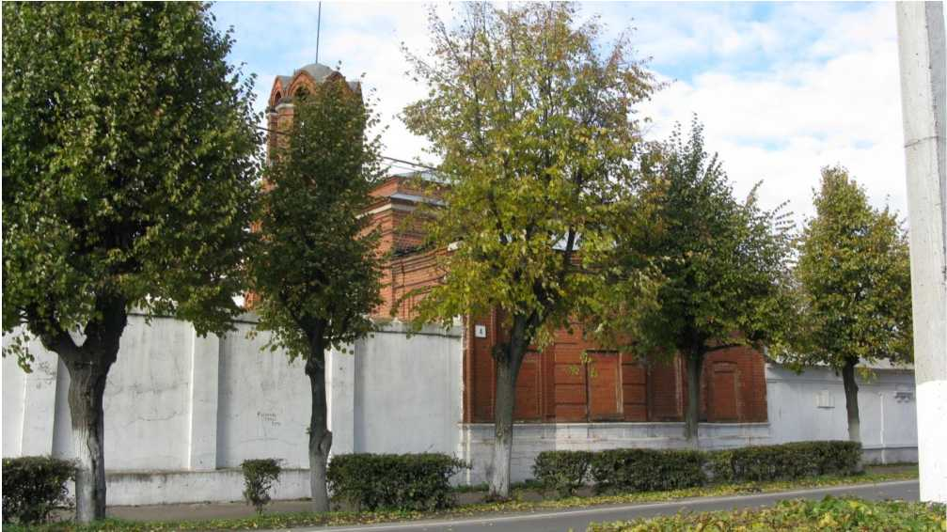

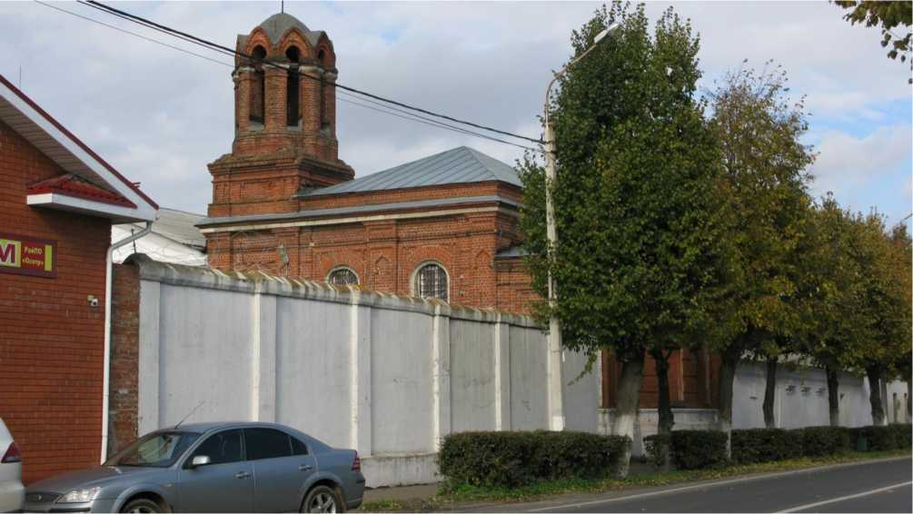

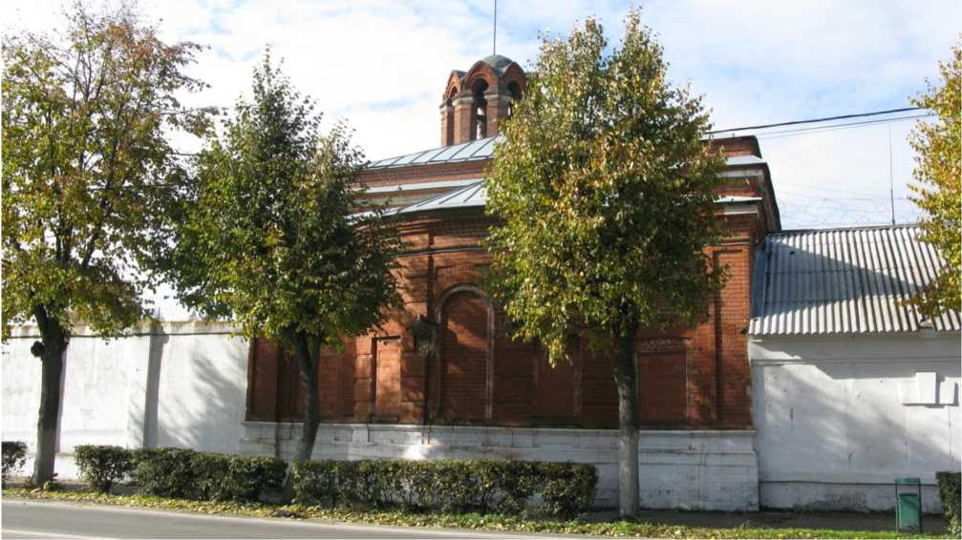

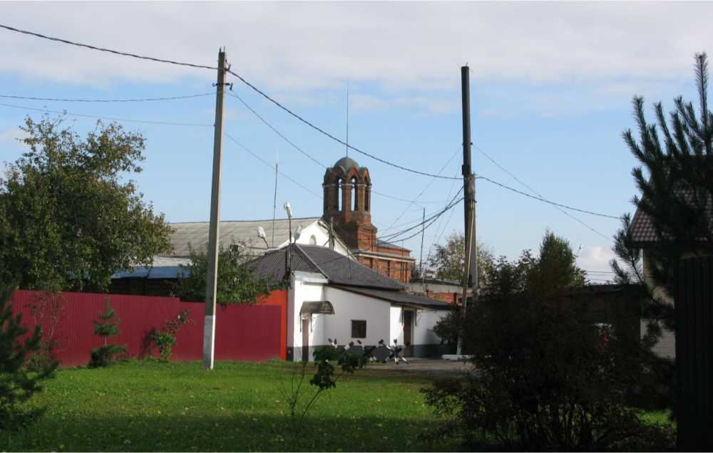
.
Описание объекта культурного наследия
Каменная Никольская церковь сооружена при зарайской городской тюрьме в 1898г. В память коронования императора Николая II и императрицы Александры Феодоровны.
Расположенная вдоль красной линии в рядовой застройке улицы церковь, тем не менее, своей монументальностью привлекает наше внимание. В советское время храм превратили в склад МВД, который здесь размещается и поныне.
Предмет охраны объекта культурного наследия
Предмет охраны объекта культурного наследия не установлен.
Территория объекта культурного наследия
Территория объекта культурного наследия не установлена.
Зона охраны объекта культурного наследия
Постановлением Правительства Московской области от 28.12.2017 N 1150/46 утверждены границы зоны охраны объекта культурного наследия федерального значения "Ансамбль Кремля, XVI в.", расположенного по адресу: Московская область, городской округ Зарайск, город Зарайск, улица Музейная, особых режимов использования земель и требований к градостроительным регламентам в границах данных зон".

Дом жилой, перв. пол. XIX в.
Акт органа государственной власти о постановке на охрану ОКН: постановление Правительства Московской области от 15.03.2002 № 84/9 «Об утверждении списка памятников истории и культуры».
Адрес по акту: Московская область, Зарайский район, город Зарайск, Коммунаров ул., 13
Современный адрес: Московская область, Зарайский район, город Зарайск, Коммунаров ул., 13
Регистрационный номер ОКН в едином государственном реестре ОКН (памятников истории и культуры) народов Российской Федерации: 501410061160005.
Категория историко-культурного значения: Регионального значения.
Вид объекта: Памятник.
Тип объекта: Памятник градостроительства и архитектуры
Сведения о дате создания: нач. ХХ в.
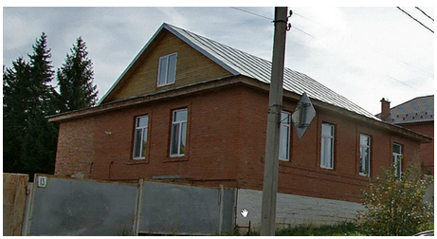
Фотографическое изображение объекта культурного наследия «Дом жилой, перв. пол. XIX в..» (Московская область, Зарайский район, город Зарайск, Коммунаров ул., 13)
Описание объекта культурного наследия
Предмет охраны объекта культурного наследия
Предмет охраны объекта культурного наследия не установлен.
Территория объекта культурного наследия
Территория объекта культурного наследия не установлена.
Зона охраны объекта культурного наследия
Постановлением Правительства Московской области от 28.12.2017 N 1150/46 утверждены границы зоны охраны объекта культурного наследия федерального значения "Ансамбль Кремля, XVI в.", расположенного по адресу: Московская область, городской округ Зарайск, город Зарайск, улица Музейная, особых режимов использования земель и требований к градостроительным регламентам в границах данных зон".

Церковь Благовещения, 1777 г.
Акт органа государственной власти о постановке на охрану ОКН: постановление Правительства Московской области от 15.03.2002 № 84/9 «Об утверждении списка памятников истории и культуры».
Адрес по акту: Московская область, Зарайский район, город Зарайск
Современный адрес: Московская область, Зарайский район, город Зарайск, ул. Комсомольская, д. 28а.
Регистрационный номер ОКН в едином государственном реестре ОКН (памятников истории и культуры) народов Российской Федерации: 501410060970005.
Категория историко-культурного значения: Регионального значения.
Вид объекта: Памятник.
Тип объекта: Памятник градостроительства и архитектуры
Сведения о дате создания: 1777 г.
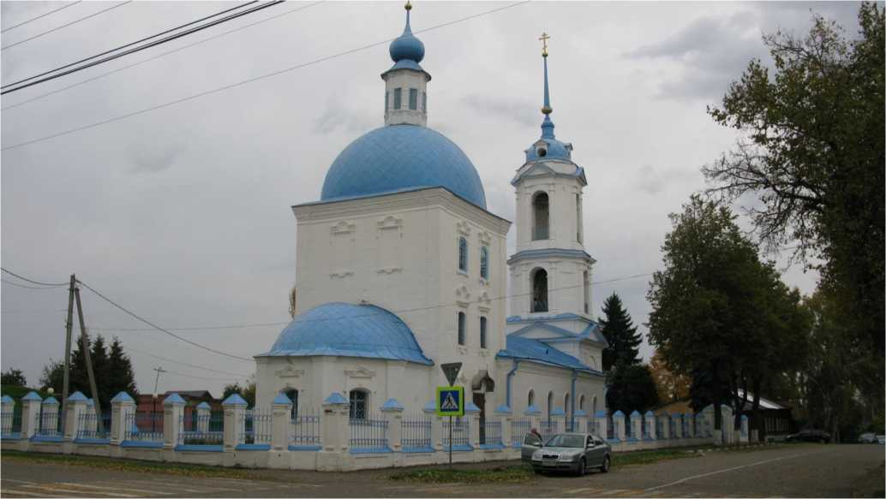
Фотографическое изображение объекта культурного наследия «Церковь Благовещения, 1777 г.» (Московская область, Зарайский район, город Зарайск, ул. Комсомольская, д. 28а.)

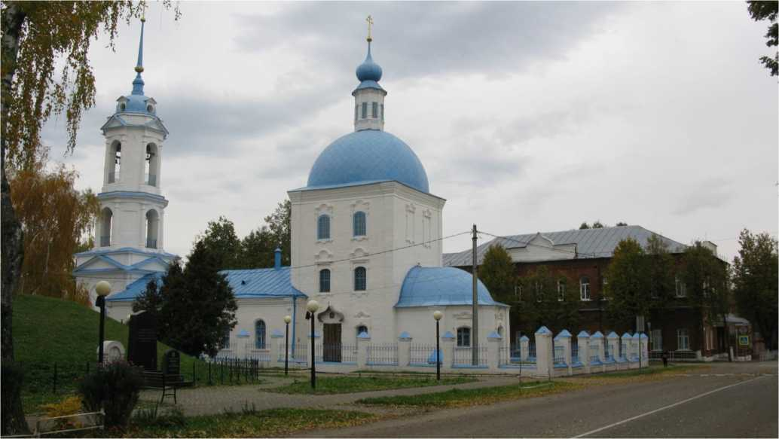
Описание объекта культурного наследия
Сооружение Благовещенской церкви связано с трагическими событиями Смутного времени. В марте 1608г. в сражении с польско-литовскими интервентами в окрестностях Зарайска погибли триста ратников из Арзамаса и Рязани. Как повествует летопись польский военноначальник А. Лисовский « трупы их повелепохоронити в одно место в яму и сдела ту над ними для своей славы курган великий». Рядом с братской могилой в 1614г. была построена деревянная церковь в часть Благовещения Пресвятой Богородицы. Местное предание гласит, что в старину жители Арзамаса имели обычай приезжать в Зарайск и служить панихиды над могилой сограждан. По инициативе зарайского воинского начальника полковника А.А. Марина в 1880г. на вершине кургана был установлен чугунный крест. В 1962г. крест был заменен гранитным обелиском. К настоящему времени на холме восстановлен крест и территория вокруг кургана благоустроена.
Существующая ныне каменная Благовещения Пресвятой Богородицы (Благовещенская) церковь с приделами во имя Архангела Михаила и преподобного Сергия Радонежского начала строиться в 1777г. на средства Салтычевых (освящена в 1795 г.), а достроена была в начале XIX века.
Здание с выраженной продольной осью сложено из кирпича, частично оштукатурено, цоколь и отдельные детали белокаменные. Основной объем - бесстолпный одноглавый трехсветный четверик храма с низким граненым алтарем - выполнен в запоздалых формах провинциального барокко. Единственным украшением его гладких фасадов служат суховатые по рисунку оконные наличники с развитым верхом. Глухой сомкнутый свод с высокой стрелой подъема скрыт купольной кровлей. Вытянутый вверх лаконичный объем храма, близкий по характеру деревянным постройкам, перекликается с трехярусной, увенчанной шпилем колокольней стиля классицизма. Архитектура трапезной с чертами позднего ампира лишена художественных акцентов, бесстолпный объем перекрыт коробовым сводом.
Каменная отдельно стоящая трехъярусная колокольня установлена в 1825г., В 1863г. трапезная была перестроена с увеличением длины.
Благовещенская церковь - единственная в городе, в которой после революции не прекращались богослужения. Сюда были переданы многие иконы из закрытых и уничтоженных храмов района. Почитаемая храмовая реликвия - памятник-хоругвь с иконой Благовещения Пресвятой Богородицы, преподнесенный жителями Арзамаса в честь 300-летия Зарайской битвы. С 1990 г. причт Благовещенской церкви восстановил традицию ежегодных поминальных служб у памятника - кургана. Церковь закрепляет угол улиц, она доминирует над близлежащей застройкой.
Предмет охраны объекта культурного наследия
Предмет охраны объекта культурного наследия не установлен.
Территория объекта культурного наследия
Распоряжением Главного управления культурного наследия Московской области от 21.11.2016 № 46РВ-343 утверждены границы территории и режим использования территории объекта культурного наследия регионального значения «Церковь Благовещения, 1777 г.», расположенного по адресу: Московская область, Зарайский муниципальный район, городское поселение Зарайск, город Зарайск, улица Комсомольская, дом 28а.
Графическое изображение границы территории объекта культурного наследия:
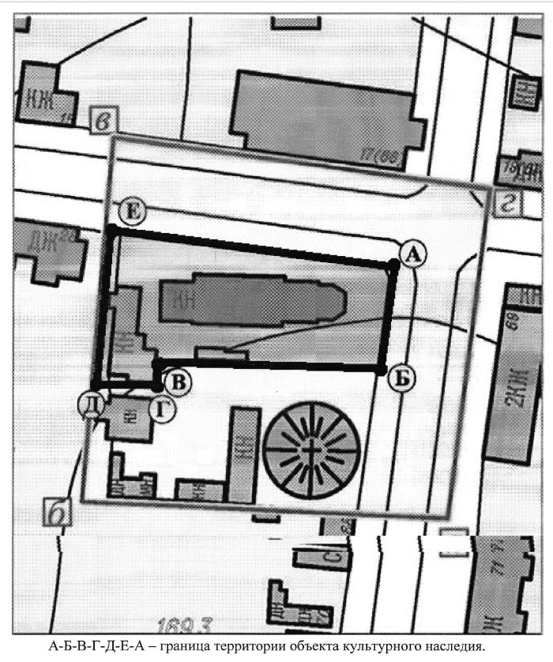
Режимом использования территории объекта культурного наследия регионального значения "Церковь Благовещения, 1777 г.", расположенного по адресу: Московская область, Зарайский муниципальный район, городское поселение Зарайск, город Зарайск, улица Комсомольская, дом 28а (далее - Церковь), разрешаются по специально разработанным проектам, согласованным с органом охраны объектов культурного наследия в установленном законодательством порядке:
проведение работ по сохранению, восстановлению, реставрации и приспособлению для современного использования объектов Церкви на основе научных историко-архитектурных, историко-градостроительных, археологических и архивных исследований (далее - историко-культурные исследования) при обязательном архитектурно-реставрационном надзоре;
проведение работ по выявлению и восстановлению утраченных построек Церкви на основе предварительных историко-культурных исследований;
проведение работ по сохранению, реставрации, восстановлению элементов исторической планировки Церкви;
проведение работ по восстановлению исторического характера благоустройства территории Церкви;
прокладка, ремонт, реконструкция подземных инженерных коммуникаций, необходимых для функционирования комплекса Церкви, с последующей рекультивацией нарушенных участков;
установка информационных знаков и указателей.
Запрещаются:
любое строительство, не связанное с восстановлением утраченных исторических построек Церкви, за исключением временных построек, необходимых для проведения реставрационных работ;
замена аутентичных элементов объектов Церкви, сохранность которых возможно обеспечить методами консервации и научной реставрации;
самовольная посадка и вырубка зеленых насаждений;
изменение исторической планировочной структуры, благоустройство, связанное с изменением исторического облика территории Церкви;
размещение любых рекламных конструкций на объектах и территории Церкви;
установка на фасадах, крышах объектов Церкви средств технического обеспечения, в том числе кондиционеров, телеантенн, тарелок спутниковой связи;
движение транспорта по территории Церкви, за исключением специального транспорта;
прокладка дорог и устройство автостоянок;
прокладка наземных инженерных коммуникаций, в том числе воздушных линий электропередач, кроме временных, необходимых для проведения ремонтно-реставрационных работ;
динамическое воздействие на грунты в зоне их взаимодействия с объектами Церкви от транспорта, производства работ различного типа, создающее разрушающие вибрационные нагрузки;
изменение установленного предмета охраны Церкви;
изменение исторического функционального назначения Церкви, определяющего историко-культурное своеобразие территории;
проведение земляных и хозяйственных работ без согласования с областным органом охраны объектов культурного наследия.
Зона охраны объекта культурного наследия
Постановлением Правительства Московской области от 28.12.2017 N 1150/46 утверждены границы зоны охраны объекта культурного наследия федерального значения "Ансамбль Кремля, XVI в.", расположенного по адресу: Московская область, городской округ Зарайск, город Зарайск, улица Музейная, особых режимов использования земель и требований к градостроительным регламентам в границах данных зон".

Башня водонапорная, 1914г.
Акт органа государственной власти о постановке на охрану ОКН: постановление Правительства Московской области от 15.03.2002 № 84/9 «Об утверждении списка памятников истории и культуры».
Адрес по акту: Московская область, Зарайский район, г. Зарайск, ул. Красноармейская.
Современный адрес: Московская область, Зарайский район, г. Зарайск, ул. Красноармейская.
Регистрационный номер ОКН в едином государственном реестре ОКН (памятников истории и культуры) народов Российской Федерации: 501410061190005.
Категория историко-культурного значения: Регионального значения.
Вид объекта: Памятник.
Тип объекта: Памятник градостроительства и архитектуры
Сведения о дате создания: 1914 г.
Фотографическое изображение объекта культурного наследия «Башня водонапорная, 1914г.» (Московская область, Зарайский район, г. Зарайск, ул. Красноармейская)
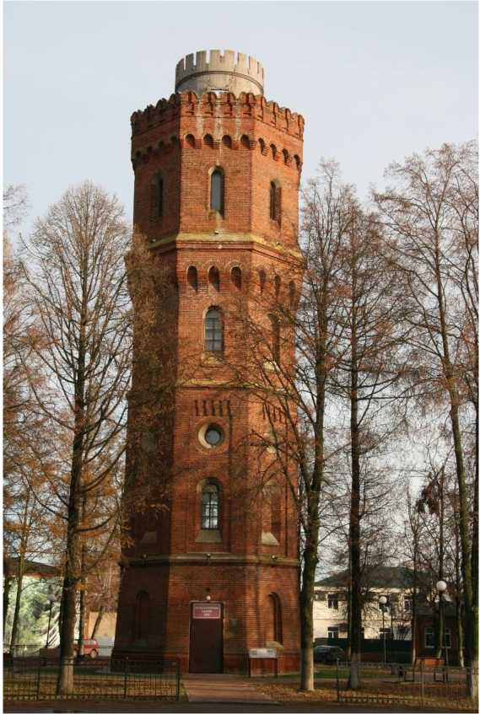
Описание объекта культурного наследия
Комплекс из водонасосной станции и водонапорной башни служил для подачи воды, поднятой из подземных источников, в дома близлежащих улиц и в «бассейки» - водораздаточные будки, расположенные в разных концах города. По другим улицам воду развозили в бочках на лошадях по цене 2 коп за ведро.
Столпообразное восьмигранное сооружение в четыре яруса выстроено из кирпича в 1914 году и воспроизводит форму донжона. Башня украшена городчатым поясом, машикулями и зубцами. Световые, в том числе круглые окна, обогащая пластику стен, чередуются с ложными. Внутри башня разделена на этажи, которые сообщаются между собой пристенными лестницами. Стены покрыты цементной штукатуркой. Несгораемые перекрытия устроены по металлическим балкам. В недавнее время у башни появилась бетонная надстройка типа смотровой вышки.
Поставленная на площади башня, при своей высоте не противоречит масштабу окружающей застройки, лишь служит ее организующим центром. Это качество определяет важное градостроительное значение памятника, столь характерного для начала XX столетия. В настоящее время башня окружена высокими деревьями, площадь выглядит сквером. Застройка по периметру ветшает, теряет первоначальный вид.
Предмет охраны объекта культурного наследия
Предмет охраны объекта культурного наследия не установлен.
Территория объекта культурного наследия

Распоряжением Главного управления культурного наследия Московской области от 11.05.2017 № 45РВ-243 утверждены границы территории и режим использования территории объекта культурного наследия регионального значения «Башня водонапорная, 1914 г.», расположенного по адресу: Московская область, городской округ Зарайск, город Зарайск, улица Красноармейская.
Графическое изображение границы территории объекта культурного наследия
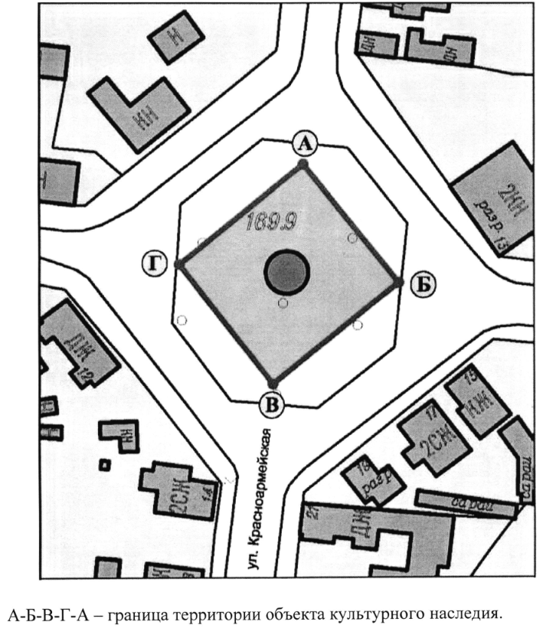
Режимом использования территории объекта культурного наследия регионального значения "Башня водонапорная, 1914 г.", расположенного по адресу: Московская область, городской округ Зарайск, город Зарайск, улица Красноармейская (далее - Башня), разрешается по специально разработанным проектам, согласованным с органом охраны объектов культурного наследия в установленном законодательством порядке:
проведение работ но сохранению Башни;
проведение работ по восстановлению исторического характера благоустройства и озеленения территории Башни;
прокладка, ремонт, реконструкция подземных инженерных коммуникаций, необходимых для функционирования Башни, с последующей рекультивацией нарушенных участков;
ремонт и реконструкция существующих подземных инженерных коммуникаций с последующей рекультивацией нарушенных участков;
проведение работ по оборудованию территории Башни элементами освещения, необходимыми для ее функционирования;
раскрытие и сохранение исторических отметок уровня земли;
восстановление исторического функционального назначения Башни, определяющего историко-культурное своеобразие территории;
ремонт зданий, не являющихся объектами культурного наследия, без изменения их объемно-пространственных характеристик;
установка информационных знаков и указателей.
Запрещается:
любое строительство, не связанное с восстановлением Башни, за исключением временных построек, необходимых для проведения реставрационных работ;
самовольная посадка и вырубка зеленых насаждений;
изменение исторической планировочной структуры, благоустройство, связанное с изменением исторического облика территории Башни;
размещение любых рекламных конструкций на территории Башни;
установка на фасаде, крыше Башни средств технического обеспечения, в том числе кондиционеров, телеантенн, тарелок спутниковой связи;
движение транспорта по территории Башни, за исключением специального транспорта;
прокладка дорог и устройство автостоянок;
прокладка наземных инженерных коммуникаций, в том числе воздушных линий электропередач, кроме временных, необходимых для проведения ремонтно-реставрационных работ;
динамическое воздействие, создающее разрушающие вибрационные нагрузки.
Зона охраны объекта культурного наследия
Постановлением Правительства Московской области от 28.12.2017 N 1150/46 утверждены границы зоны охраны объекта культурного наследия федерального значения "Ансамбль Кремля, XVI в.", расположенного по адресу: Московская область, городской округ Зарайск, город Зарайск, улица Музейная, особых режимов использования земель и требований к градостроительным регламентам в границах данных зон".
Дом Ярцева, кон. XVIII в., XIX в.
Акт органа государственной власти о постановке на охрану ОКН: постановление Правительства Московской области от 15.03.2002 № 84/9 «Об утверждении списка памятников истории и культуры».
Адрес по акту: Московская область, Зарайский район, г. Зарайск, ул. Красноармейская, д. 35.
Современный адрес: Московская область, Зарайский район, г. Зарайск, ул. Красноармейская, д. 35.
Регистрационный номер ОКН в едином государственном реестре ОКН (памятников истории и культуры) народов Российской Федерации: 501410061200005.
Категория историко-культурного значения: Регионального значения.
Вид объекта: Памятник.
Тип объекта: Памятник градостроительства и архитектуры
Сведения о дате создания: кон. XVIII в., XIX в.
Фотографическое изображение объекта культурного наследия «Дом Ярцева, кон. XVIII в., XIX в..» (Московская область, Зарайский район, г. Зарайск, ул. Красноармейская, д. 35)
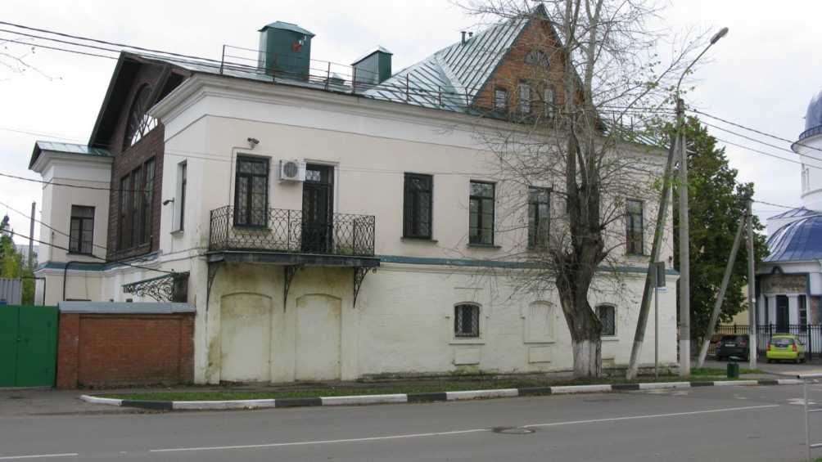

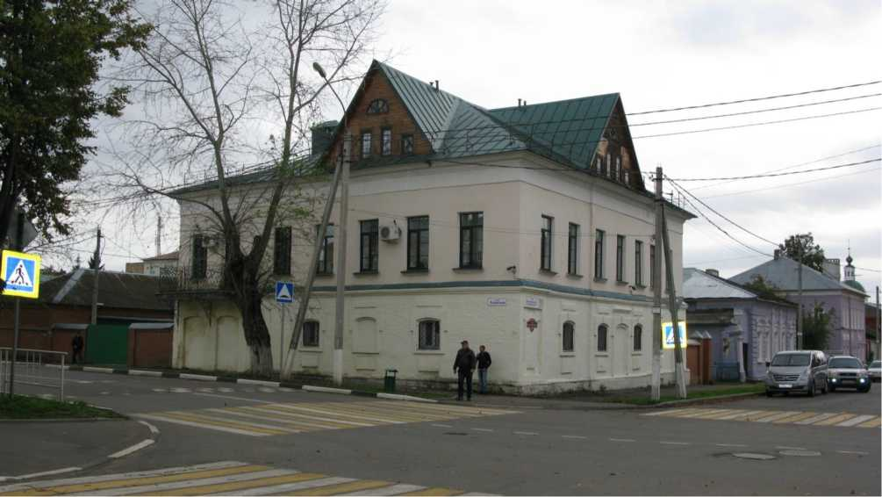

Предмет охраны объекта культурного наследия
Предмет охраны объекта культурного наследия не установлен.
Территория объекта культурного наследия
Территория объекта культурного наследия не установлена.
Зона охраны объекта культурного наследия
Постановлением Правительства Московской области от 28.12.2017 N 1150/46 утверждены границы зоны охраны объекта культурного наследия федерального значения "Ансамбль Кремля, XVI в.", расположенного по адресу: Московская область, городской округ Зарайск, город Зарайск, улица Музейная, особых режимов использования земель и требований к градостроительным регламентам в границах данных зон".

Церковь Ильинская, 1835г.
Акт органа государственной власти о постановке на охрану ОКН: постановление Совета Министров РСФСР от 30.08.1960 № 1327 "О дальнейшем улучшении дела охраны памятников культуры в РСФСР".
Адрес по акту: Московская область, Зарайский район, г. Зарайск, ул. Красноармейская, 36а.
Современный адрес: Московская область, Зарайский район, г. Зарайск, ул. Красноармейская, 36а.
Регистрационный номер ОКН в едином государственном реестре ОКН (памятников истории и культуры) народов Российской Федерации: 501410061410005.
Категория историко-культурного значения: Регионального значения.
Вид объекта: Памятник.
Тип объекта: Памятник градостроительства и архитектуры
Сведения о дате создания: 1835 г.
Фотографическое изображение объекта культурного наследия «Церковь Ильинская, 1835г.» (Московская область, Зарайский район, г. Зарайск, ул. Красноармейская, д. 36 а)
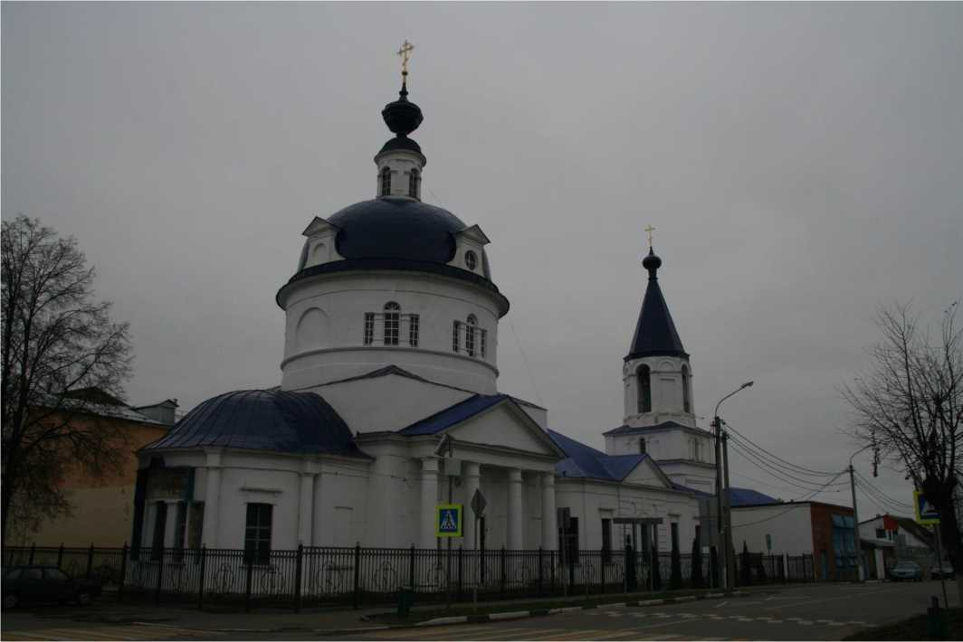
Описание объекта культурного наследия
Церковь во имя пророка Божия Илии была основана «по благословению Феодорита, архиепископа Рязанского и по челобитью тое церкви прихоженпосадцких людей Гришки Повалишина с товарищи» в 1612г.
Ныне существующий Ильинский храм - кирпичный с деталями из белого камня, выстроенный вместо прежнего каменного, на средства вкладчиков в 1819году. Колокольня, оконченная к 1835г., частично перестроена во второй половине XIX века. Здание сооружено в стиле зрелого классицизма с чертами московской школы. Основной кубический объем храма с развитой апсидой и портиками по сторонам завершен массивной купольной ротондой, опирающейся на стены и ступенчатые тромпы. Во время пожара 1860г. купол церкви обрушился. С западной стороны к церкви примыкает обширная четырехстолпная трапезная с двумя приделами: Никольским и Казанским и трехярусная шатровая колокольня.
Интерьер церкви сильно изменен, его убранство утрачено. Только на стенах имеются остатки потемневших масляных росписей. Полы и перекрытия в трапезной - новые.
Богослужения в храме прекратились в конце 1930-х гг. В нем разместили литейный цех механического завода. Последний настоятель - протоиерей Алексий Аманов был расстрелян на Бутовском полигоне в 1937г. и ныне прославлен в Соборе новомучеников Российских.
В 1996г. Храм возвращен верующим, здесь регулярно совершаются богослужения, ведутся восстановительные работы. Храм стоит на перекрестке улиц и «закрепляет» угол.

Предмет охраны объекта культурного наследия
Предмет охраны объекта культурного наследия не установлен.
Территория объекта культурного наследия
Территория объекта культурного наследия не установлена.
Зона охраны объекта культурного наследия
Постановлением Правительства Московской области от 28.12.2017 N 1150/46 утверждены границы зоны охраны объекта культурного наследия федерального значения "Ансамбль Кремля, XVI в.", расположенного по адресу: Московская область, городской округ Зарайск, город Зарайск, улица Музейная, особых режимов использования земель и требований к градостроительным регламентам в границах данных зон".
.
Дом жилой, перв. четв. XIX в.
Дом жилой, перв. четв. XIX в.
Акт органа государственной власти о постановке на охрану ОКН: постановление Правительства Московской области от 15.03.2002 № 84/9 «Об утверждении списка памятников истории и культуры».
Адрес по акту: Московская область, Зарайский район, город Зарайск, улица Красноармейская, д. 45.
Современный адрес: Московская область, Зарайский район, город Зарайск, улица Красноармейская, д. 45.
Регистрационный номер ОКН в едином государственном реестре ОКН (памятников истории и культуры) народов Российской Федерации: 501410061120005.
Категория историко-культурного значения: Регионального значения.
Вид объекта: Памятник.
Тип объекта: Памятник градостроительства и архитектуры
Сведения о дате создания: перв. четв. XIX в..
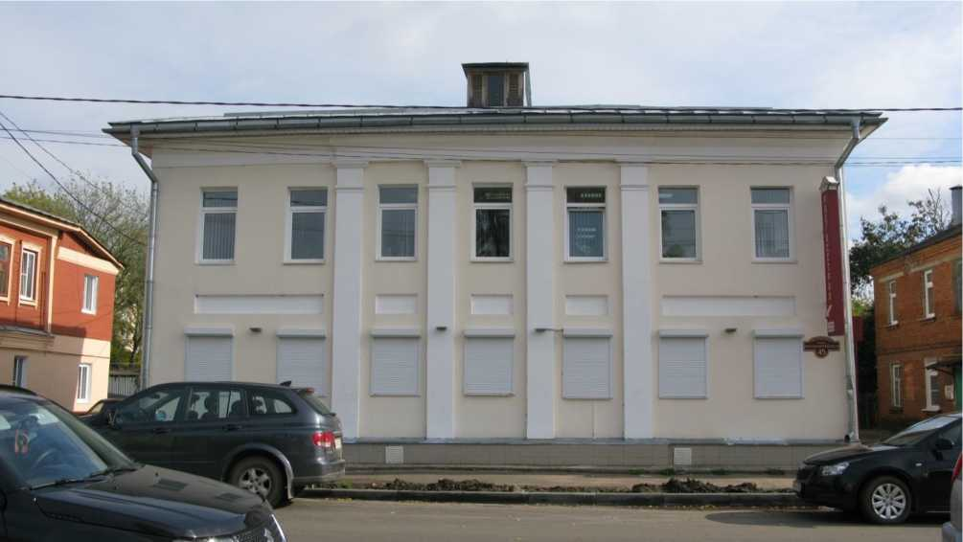
Фотографическое изображение объекта культурного наследия «Дом жилой, перв. четв. XIX в.» (Московская область, Зарайский район, город Зарайск, улица Красноармейская, д. 45.)

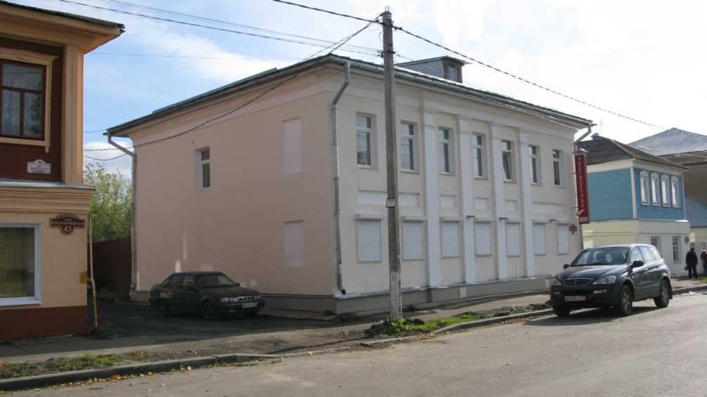

Предмет охраны объекта культурного наследия
Предмет охраны объекта культурного наследия не установлен.
Территория объекта культурного наследия
Распоряжением Главного управления культурного наследия Московской области от 11.05.2017 № 45РВ-251 утверждены границы территории и режим использования территории объекта культурного наследия регионального значения "Дом жилой, перв. четв. XIX в.", расположенного по адресу: Московская область, городской округ Зарайск, город Зарайск, улица Красноармейская, дом 45.

Режимом использования территории объекта культурного наследия регионального значения "Дом жилой, перв. четв. XIX в.", расположенного по адресу: Московская область, городской округ Зарайск, город Зарайск, улица Красноармейская, дом 45 (далее - Жилой дом), разрешается по специально разработанным проектам, согласованным с органом охраны объектов культурного наследия в установленном законодательством порядке:
проведение работ по сохранению Жилого дома;
проведение работ по восстановлению исторического характера благоустройства и озеленения территории Жилого дома;
прокладка, ремонт, реконструкция подземных инженерных коммуникаций, необходимых для функционирования Жилого дома, с последующей рекультивацией нарушенных участков;
ремонт и реконструкция существующих подземных инженерных коммуникаций с последующей рекультивацией нарушенных участков;
раскрытие и сохранение исторических отметок уровня земли;
восстановление исторического функционального назначения Жилого дома, определяющего историко-культурное своеобразие территории;
ремонт зданий, не являющихся объектами культурного наследия, без изменения их объемно-пространственных характеристик;
установка информационных знаков и указателей.
Запрещается:
любое строительство, не связанное с восстановлением исторической среды Жилого дома, за исключением временных построек, необходимых для проведения реставрационных работ;
самовольная посадка и вырубка зеленых насаждений;
изменение исторической планировочной структуры, благоустройство, связанное с изменением исторического облика территории Жилого дома;
размещение любых рекламных конструкций на территории Жилого дома;
установка на фасаде, крыше Жилого дома средств технического обеспечения, в том числе кондиционеров, телеантенн, тарелок спутниковой связи;
движение транспорта по территории Жилого дома, за исключением специального транспорта;
прокладка дорог и устройство автостоянок;
прокладка наземных инженерных коммуникаций, в том числе воздушных линий электропередач, кроме временных, необходимых для проведения ремонтно-реставрационных работ;
динамическое воздействие, создающее разрушающие вибрационные нагрузки.
Зона охраны объекта культурного наследия
Постановлением Правительства Московской области от 28.12.2017 N 1150/46 утверждены границы зоны охраны объекта культурного наследия федерального значения "Ансамбль Кремля, XVI в.", расположенного по адресу: Московская область, городской округ Зарайск, город Зарайск, улица Музейная, особых режимов использования земель и требований к градостроительным регламентам в границах данных зон".

Флигель жилой, нач. XIX в.
Акт органа государственной власти о постановке на охрану ОКН: постановление Правительства Московской области от 15.03.2002 № 84/9 «Об утверждении списка памятников истории и культуры».
Адрес по акту: Московская область, Зарайский район, г. Зарайск, ул. Ленина, д. 10.
Современный адрес: Московская область, Зарайский район, г. Зарайск, ул. Ленина, д. 10.
Регистрационный номер ОКН в едином государственном реестре ОКН (памятников истории и культуры) народов Российской Федерации: 501410061240005.
Категория историко-культурного значения: Регионального значения.
Вид объекта: Памятник.
Тип объекта: Памятник градостроительства и архитектуры
Сведения о дате создания: нач. XIX в..
Фотографическое изображение объекта культурного наследия «Флигель жилой, нач. XIX в.» (Московская область, Зарайский район, г. Зарайск, ул. Ленина, д. 10)

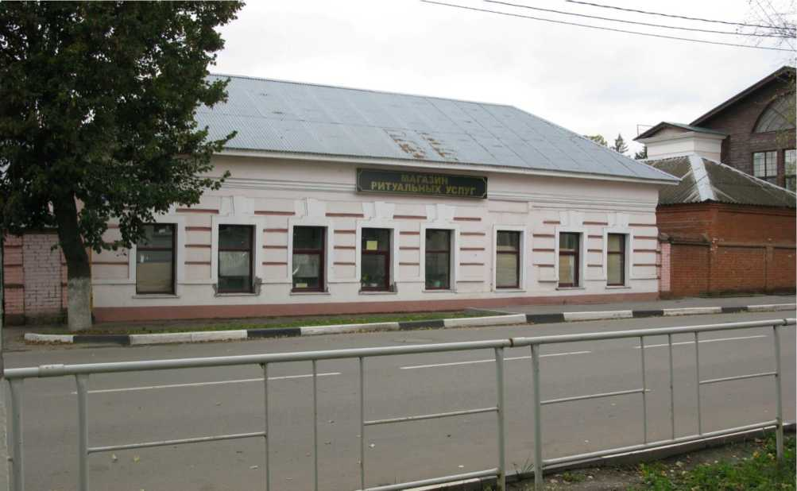

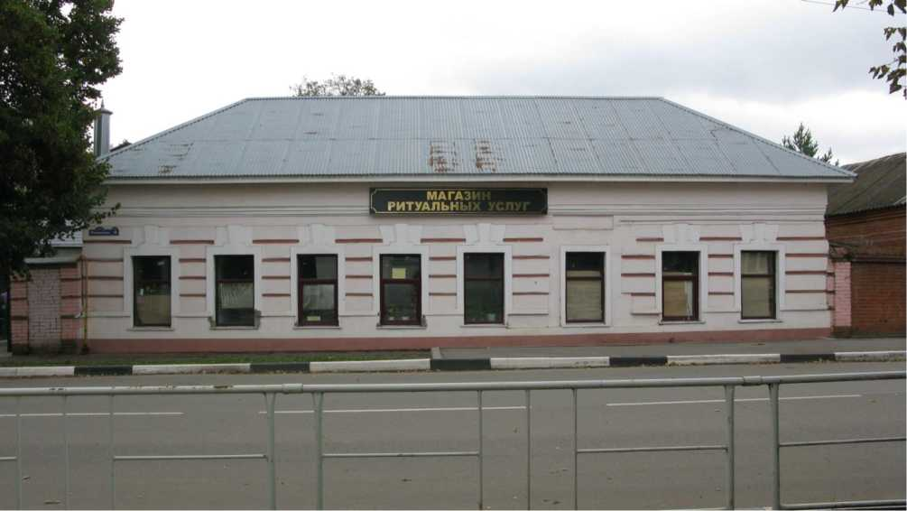

Предмет охраны объекта культурного наследия
Предмет охраны объекта культурного наследия не установлен.
Территория объекта культурного наследия
Территория объекта культурного наследия не установлена.
Зона охраны объекта культурного наследия
Постановлением Правительства Московской области от 28.12.2017 N 1150/46 утверждены границы зоны охраны объекта культурного наследия федерального значения "Ансамбль Кремля, XVI в.", расположенного по адресу: Московская область, городской округ Зарайск, город Зарайск, улица Музейная, особых режимов использования земель и требований к градостроительным регламентам в границах данных зон".

Церковь Казанской иконы Божией Матери, нач. ХХв.
Акт органа государственной власти о постановке на охрану ОКН: постановление Правительства Московской области от 15.03.2002 № 84/9 «Об утверждении списка памятников истории и культуры».
Адрес по акту: Московская область, Зарайский район, г. Зарайск, Мерецкова ул., 3.
Современный адрес: Московская область, Зарайский район, г. Зарайск, Мерецкова ул., 3.
Регистрационный номер ОКН в едином государственном реестре ОКН (памятников истории и культуры) народов Российской Федерации: 501410061460005.
Категория историко-культурного значения: Регионального значения.
Вид объекта: Памятник.
Тип объекта: Памятник градостроительства и архитектуры
Сведения о дате создания: нач. XX в..
Фотографическое изображение объекта культурного наследия «Церковь Казанской иконы Божией Матери, нач. ХХв.» (Московская область, Зарайский район, г. Зарайск, Мерецкова ул., 3)
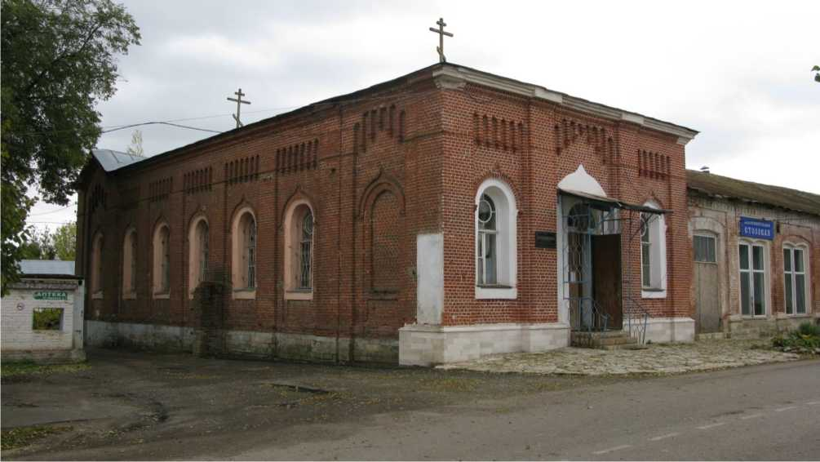
Церковь Казанской иконы Божией Матери, нач. ХХв. Вид с северо- запада, с ул. Мерецкова.

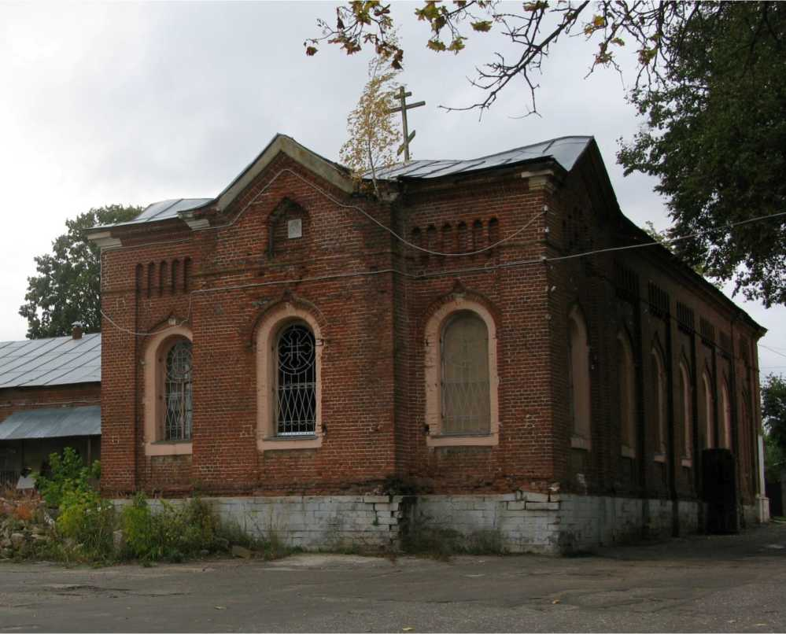
Церковь Казанской иконы Божией Матери, нач. XX в. Вид с северов - востока, со двора.

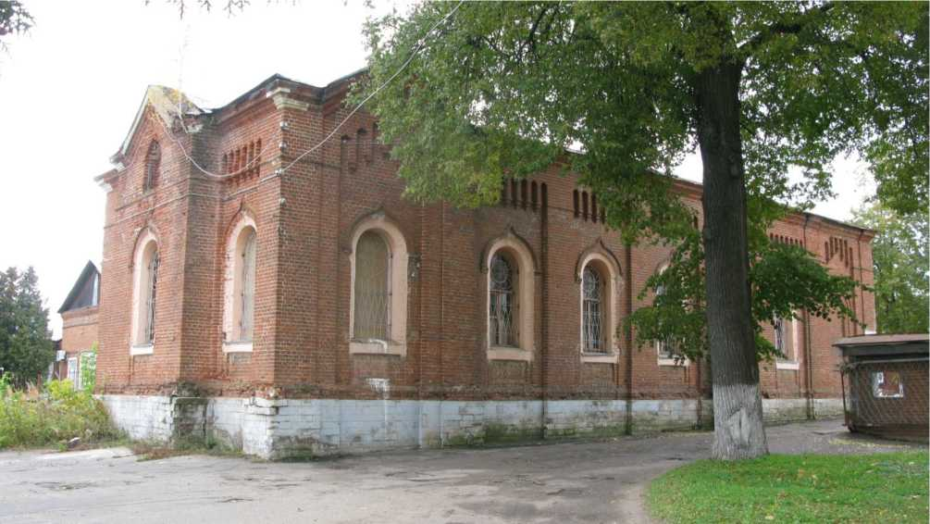

Церковь Казанской иконы Божией Матери, нач. XX в. Вид с северов - востока, со двора.

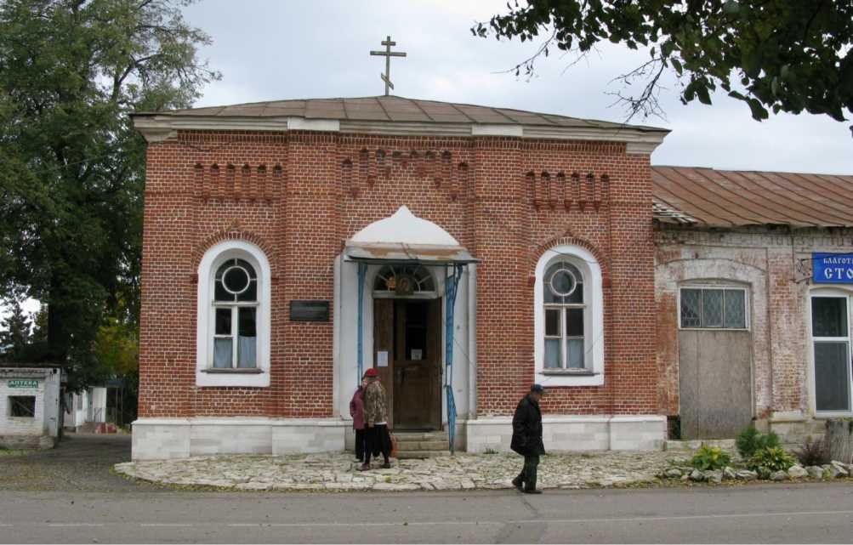
Церковь Казанской иконы Божией Матери, нач. ХХв. Вид с запада, с ул. Мерецкова.
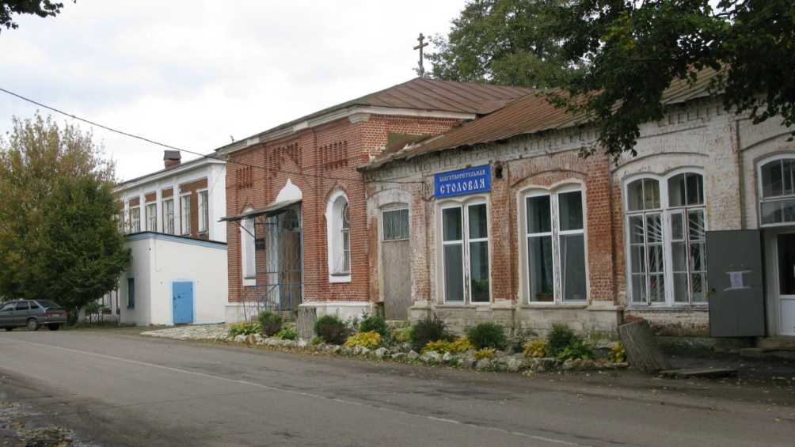
Церковь Казанской иконы Божией Матери, нач. ХХв. Вид с юго - запада, с ул. Мерецкова
Описание объекта культурного наследия
Деревянная церковь на месте существовала до постройки современной. В 1857 году еще при деревянной церкви купцы-меценаты братья Бахрушины построили замечательный комплекс зданий. Сюда входили бесплатная больница, родильный дом, амбулатория, богоугодное заведение для престарелых, школа для бедных девочек, жилые и подсобные помещения, сад. В 1879 году, также на средства Бахрушиных (братьев Петра, Александра и Василия), на месте деревянной церкви, возводится каменная Казанская церковь в честь Казанской иконы Божией Матери. На средства этих известных российских благотворителей благоукрашается и расписывается храм и содержится церковный причт.
В годы советской власти в здании богадельни и школы разместились городская больница и административные службы, а в помещении Казанской церкви - приемный покой и служба «скорой помощи». Церковное имущество было расхищено, а интерьеры искажены.
В 1996г. возобновилась деятельность церковной общины. В 2002г. здание церкви было передано верующим. В настоящее время регулярно совершаются богослужения, ведутся восстановительные работы.
Восточный фасадцеркви Казанской иконы Божией Матери выходит во внутренний двор, вокруг которого организуется застройка всего комплекса. В рядовой застройке улицы здание церкви выделяется своим объемом с акцентом на входной части в церковь и протяженным уличным фасадом пристройки.
Предмет охраны объекта культурного наследия
Предмет охраны объекта культурного наследия не установлен.
Территория объекта культурного наследия
Распоряжением Главного управления культурного наследия Московской области от 11.05.2017 № 45РВ-260 утверждены границы территории и режим использования территории объекта культурного наследия регионального значения "Церковь Казанской иконы Божией Матери, нач. XX в.", расположенного по адресу: Московская область, городской округ Зарайск, город Зарайск, улица Мерецкова, дом 3.
Графическое изображение границы территории объекта культурного наследия
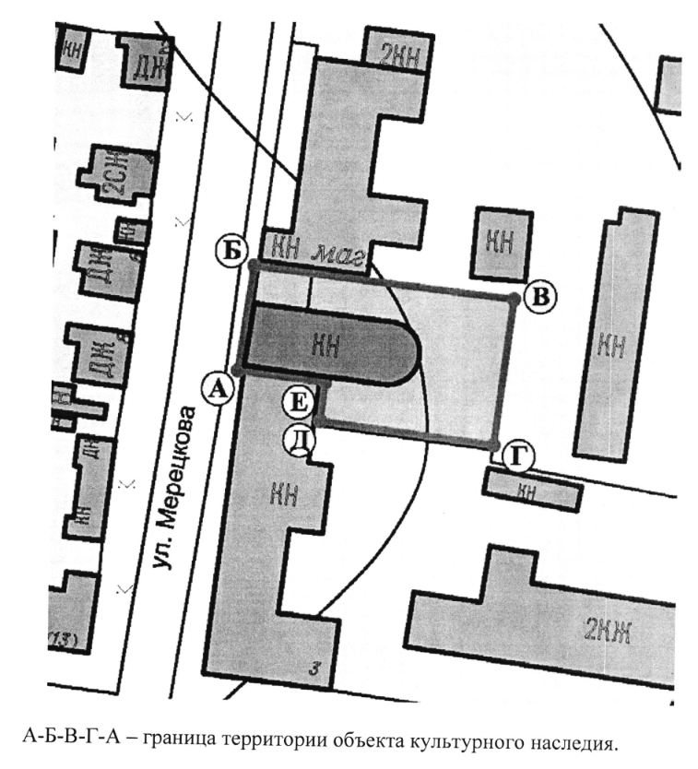
Режимом использования территории объекта культурного наследия регионального значения "Церковь Казанской иконы Божией Матери, нач. XX в.", расположенного по адресу: Московская область, городской округ Зарайск, город Зарайск, улица Мерецкова, дом 3 (далее - Церковь), разрешается по специально разработанным проектам, согласованным с органом охраны объектов культурного наследия в установленном законодательством порядке:
проведение работ по сохранению Церкви;
проведение работ по восстановлению исторического характера благоустройства и озеленения территории Церкви;
прокладка, ремонт, реконструкция подземных инженерных коммуникаций, необходимых для функционирования Церкви, с последующей рекультивацией нарушенных участков;
ремонт и реконструкция существующих подземных инженерных коммуникаций с последующей рекультивацией нарушенных участков;
раскрытие и сохранение исторических отметок уровня земли;
применение при благоустройстве и оборудовании территории традиционных материалов (камень, кирпич, дерево), исключая контрастные сочетания и яркие цвета;
установка информационных знаков и указателей.
Запрещается:
любое строительство, не связанное с восстановлением Церкви, за исключением временных построек, необходимых для проведения реставрационных работ;
самовольная посадка и вырубка зеленых насаждений;
изменение исторической планировочной структуры, благоустройство, связанное с изменением исторического облика территории Церкви;
размещение любых рекламных конструкций на территории Церкви;
установка на фасаде, крыше Церкви средств технического обеспечения, в том числе кондиционеров, телеантенн, тарелок спутниковой связи;
движение транспорта по территории Церкви, за исключением специального транспорта;
прокладка дорог и устройство автостоянок;
прокладка наземных инженерных коммуникаций, в том числе воздушных линий электропередач, кроме временных, необходимых для проведения ремонтно-реставрационных работ;
динамическое воздействие, создающее разрушающие вибрационные нагрузки;
изменение исторического функционального назначения Церкви, определяющего историко-культурное своеобразие территории.
Зона охраны объекта культурного наследия
Постановлением Правительства Московской области от 28.12.2017 N 1150/46 утверждены границы зоны охраны объекта культурного наследия федерального значения "Ансамбль Кремля, XVI в.", расположенного по адресу: Московская область, городской округ Зарайск, город Зарайск, улица Музейная, особых режимов использования земель и требований к градостроительным регламентам в границах данных зон".

Дом жилой, вт. пол. XIX в.
Акт органа государственной власти о постановке на охрану ОКН: постановление Правительства Московской области от 15.03.2002 № 84/9 «Об утверждении списка памятников истории и культуры».
Адрес по акту: Московская область, Зарайский район, г. Зарайск, Мерецкова ул., 38/18.
Современный адрес: Московская область, Зарайский район, г. Зарайск, Мерецкова ул., 38/18.
Регистрационный номер ОКН в едином государственном реестре ОКН (памятников истории и культуры) народов Российской Федерации: 501410061440005.
Категория историко-культурного значения: Регионального значения.
Вид объекта: Памятник.
Тип объекта: Памятник градостроительства и архитектуры
Сведения о дате создания: вт. пол. XIX в.
Фотографическое изображение объекта культурного наследия «Дом жилой, вт. пол. XIX в.» (Московская область, Зарайский район, г. Зарайск, Мерецкова ул., 38/18)
Предмет охраны объекта культурного наследия
Предмет охраны объекта культурного наследия не установлен.
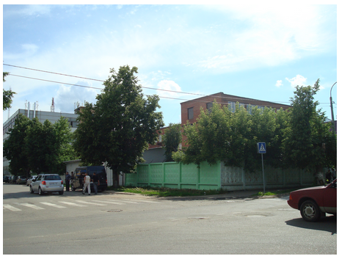
Территория объекта культурного наследия
Территория объекта культурного наследия не установлена.
Зона охраны объекта культурного наследия
Постановлением Правительства Московской области от 28.12.2017 N 1150/46 утверждены границы зоны охраны объекта культурного наследия федерального значения "Ансамбль Кремля, XVI в.", расположенного по адресу: Московская область, городской округ Зарайск, город Зарайск, улица Музейная, особых режимов использования земель и требований к градостроительным регламентам в границах данных зон".

Дом Типицина, перв. пол. XIX в.
Акт органа государственной власти о постановке на охрану ОКН: постановление Правительства Московской области от 15.03.2002 № 84/9 «Об утверждении списка памятников истории и культуры».
Адрес по акту: Московская область, Зарайский район, г. Зарайск, ул. Первомайская, д. 20.
Современный адрес: Московская область, Зарайский район, г. Зарайск, ул. Первомайская, д. 20.
Регистрационный номер ОКН в едином государственном реестре ОКН (памятников истории и культуры) народов Российской Федерации: 501410137540005.
Категория историко-культурного значения: Регионального значения.
Вид объекта: Памятник.
Тип объекта: Памятник градостроительства и архитектуры
Сведения о дате создания: перв. пол. XIX в.
Фотографическое изображение объекта культурного наследия «Дом Типицина, перв. пол. XIX в.» (Московская область, Зарайский район, г. Зарайск, ул. Первомайская, д. 20)
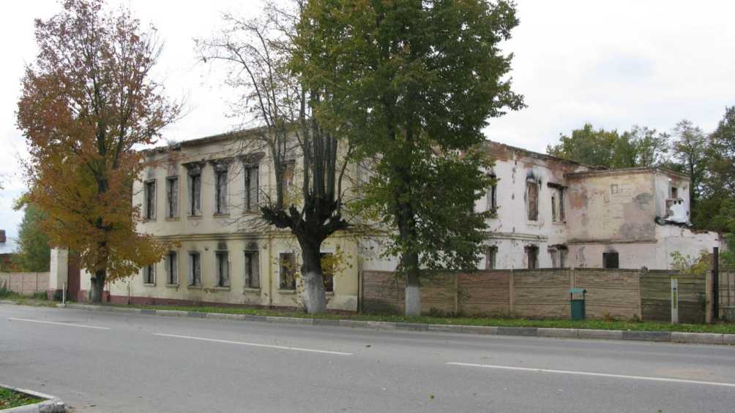

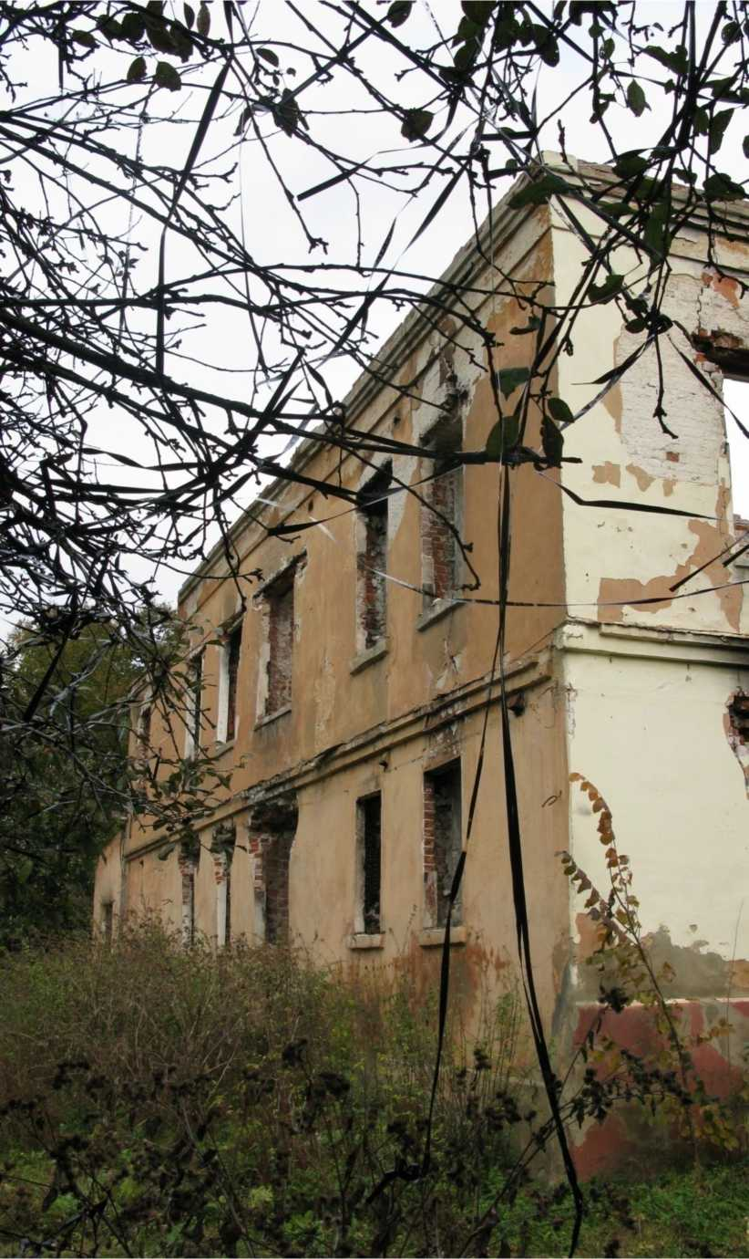
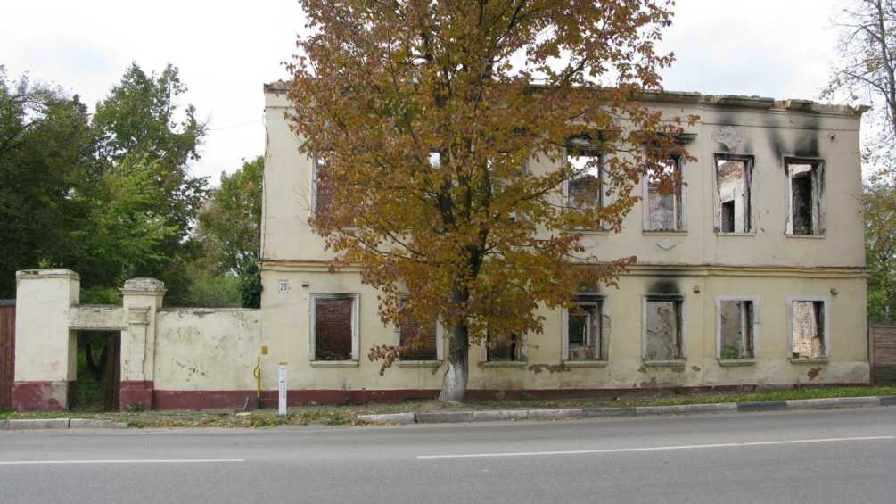

Предмет охраны объекта культурного наследия
Распоряжением Главного управления культурного наследия Московской области от 04.10.2018 № 32РВ-434 утвержден предмет охраны объекта культурного наследия регионального значения "Дом Типицина, перв. пол. XIX в."
Предметом охраны объекта культурного наследия регионального значения "Дом Типицина, перв. пол. XIX в." (далее - здание) являются:
местоположение и градостроительные характеристики здания первой половины XIX - начала XX вв., роль здания в застройке Первомайской улицы города Зарайска;
объемно-пространственная композиция здания первой половины XIX - начала XX вв., состоящая из прямоугольного двухэтажного объема и двухэтажной пристройки с подвалом со стороны северного фасада, включая высотные отметки по венчающим карнизам;
характер, конфигурация (многоскатная "вальмовая") и материал покрытия (металл) крыши конца XIX - начала XX вв., в том числе местоположение прямоугольных слуховых окон на южном и западном фасадах, вытянутых по вертикали с двухскатной кровлей, включая высотные отметки по конькам (уточняется в процессе комплексных научных исследований и осуществления производства реставрационных работ);
композиция и архитектурно-художественное оформление фасадов здания конца XIX - начала XX вв., в том числе местоположение оконных и дверных проемов (включая заложенные) прямоугольной формы; небольшой ризалит восточного фасада, белокаменные сандрики на кронштейнах над тремя центральными окнами восточного фасада, накладные ромбовидные "доски" под тремя центральными окнами восточного фасада; тянутый профиль штукатурных наличников для окон первого и второго этажа части здания первой половины XIX в.; широкий кирпичный фриз, венчающий белокаменный карниз на главном восточном фасаде, карниз из простого выпуска кирпичной кладки в три ряда на пристройке последней трети XIX в.; профилированные белокаменные подоконники окон первого этажа первоначального объема первой половины XIX в.; межэтажная кирпичная тяга, состоящая из двух полок;
материал и характер обработки фасадных поверхностей здания конца XIX - начала XX вв.: гладкая штукатурка с окраской, белокаменная отделка цоколя частей здания первой половины XIX - второй трети XIX вв.;
колористическое решение фасадов здания конца XIX - начала XX вв. (уточняется в процессе комплексных научных исследований и осуществления производства реставрационных работ);
характер (шестичастные первого этажа и восьмичастные второго этажа), габариты и материал (дерево) оконных заполнений конца XIX - начала XX вв.;
характер, габариты и материал (дерево) дверных заполнений конца XIX - начала XX вв., в том числе главного входа на южном фасаде (полуторная деревянная прямоугольная дверь с остеклением в верхней части полотен с филенками);
пространственно-планировочная структура интерьеров здания конца XIX - начала XX вв.: в пределах капитальных стен и перекрытий;
конструкции и материал (кирпичные) капитальных стен и перекрытий над подвалом конца XIX - начала XX вв.: кирпичные своды системы "Монье" по металлическим балкам;
местоположение и конструктивное решение междуэтажной двухмаршевой лестницы конца XIX - начала XX вв., материал ступеней - известняк (белый камень), характер ограждения (уточняется в процессе комплексных научных исследований и осуществления производства реставрационных работ).
Территория объекта культурного наследия
Распоряжением Главного управления культурного наследия Московской области от 11.05.2017 № 45РВ-246 утверждены границы территории и режим использования территории объекта культурного наследия регионального значения "Дом Типицина, перв. пол. XIX в.", расположенного по адресу: Московская область, городской округ Зарайск, город Зарайск, улица Первомайская, дом 20.
Графическое изображение границы территории объекта культурного наследия
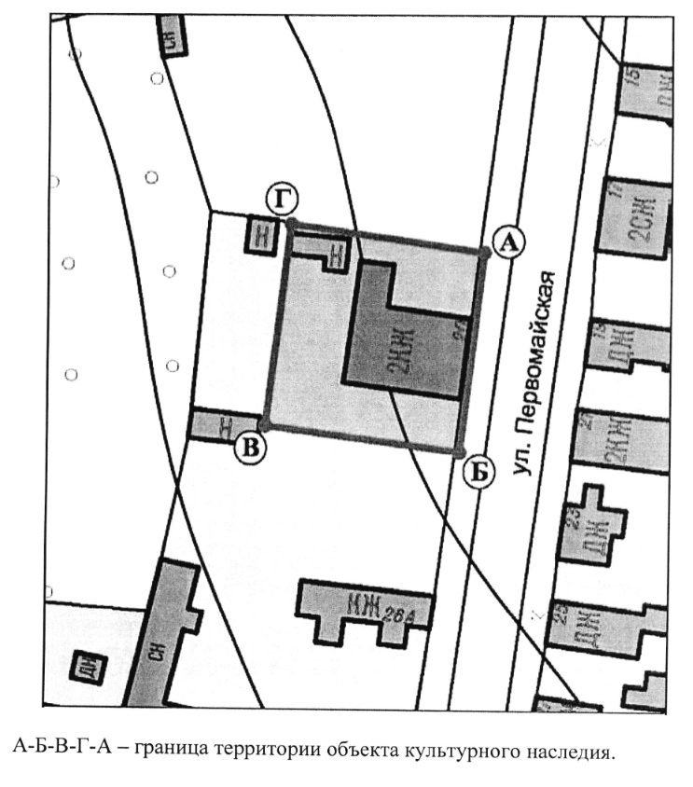
Режимом использования территории объекта культурного наследия регионального значения "Дом Типицина, перв. пол. XIX в.", расположенного по адресу: Московская область, городской округ Зарайск, город Зарайск, улица Первомайская, дом 20 (далее - Дом Типицина), разрешается по специально разработанным проектам, согласованным с органом охраны объектов культурного наследия в установленном законодательством порядке:
проведение работ по сохранению Дома Типицина;
проведение работ по восстановлению исторического характера благоустройства и озеленения территории Дома Типицина;
прокладка, ремонт, реконструкция подземных инженерных коммуникаций, необходимых для функционирования Дома Типицина, с последующей рекультивацией нарушенных участков;
ремонт и реконструкция существующих подземных инженерных коммуникаций с последующей рекультивацией нарушенных участков;
раскрытие и сохранение исторических отметок уровня земли;
восстановление исторического функционального назначения Дома Типицина, определяющего историко-культурное своеобразие территории;
ремонт зданий, не являющихся объектами культурного наследия, без изменения их объемно-пространственных характеристик;
установка информационных знаков и указателей.
Запрещается:
любое строительство, не связанное с восстановлением исторической среды Дома Типицина, за исключением временных построек, необходимых для проведения реставрационных работ;
самовольная посадка и вырубка зеленых насаждений;
изменение исторической планировочной структуры, благоустройство, связанное с изменением исторического облика территории Дома Типицина;
размещение любых рекламных конструкций на территории Дома Типицина;
установка на фасаде, крыше Дома Типицина средств технического обеспечения, в том числе кондиционеров, телеантенн, тарелок спутниковой связи;
движение транспорта по территории Дома Типицина, за исключением специального транспорта;
прокладка дорог и устройство автостоянок;
прокладка наземных инженерных коммуникаций, в том числе воздушных линий электропередач, кроме временных, необходимых для проведения ремонтно-реставрационных работ;
динамическое воздействие, создающее разрушающие вибрационные нагрузки
Зона охраны объекта культурного наследия
Постановлением Правительства Московской области от 28.12.2017 N 1150/46 утверждены границы зоны охраны объекта культурного наследия федерального значения "Ансамбль Кремля, XVI в.", расположенного по адресу: Московская область, городской округ Зарайск, город Зарайск, улица Музейная, особых режимов использования земель и требований к градостроительным регламентам в границах данных зон".

.

Дом жилой, сер. XIX в.
Акт органа государственной власти о постановке на охрану ОКН: постановление Правительства Московской области от 15.03.2002 № 84/9 «Об утверждении списка памятников истории и культуры».
Адрес по акту: Моск. обл., Зарайский район, г. Зарайск, ул. Первомайская, д. 30.
Современный адрес: Моск. обл., г.о Зарайск, ул. Первомайская, д. 30.
Регистрационный номер ОКН в едином государственном реестре ОКН (памятников истории и культуры) народов Российской Федерации: 501410061170005.
Категория историко-культурного значения: Регионального значения.
Вид объекта: Памятник.
Тип объекта: Памятник градостроительства и архитектуры
Фотографическое изображение объекта культурного наследия «Дом жилой, сер. XIX в.»
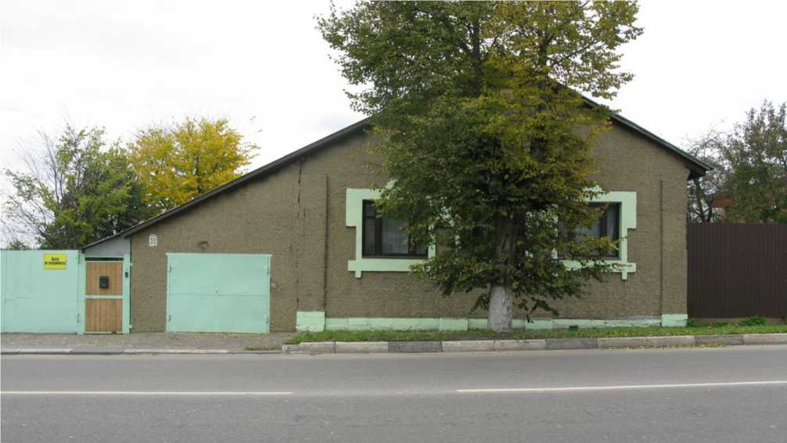
Предмет охраны объекта культурного наследия
Предмет охраны объекта культурного наследия не установлен.
Территория объекта культурного наследия
Территория объекта культурного наследия не установлена.
Зона охраны объекта культурного наследия
Постановлением Правительства Московской области от 28.12.2017 N 1150/46 утверждены границы зоны охраны объекта культурного наследия федерального значения "Ансамбль Кремля, XVI в.", расположенного по адресу: Московская область, городской округ Зарайск, город Зарайск, улица Музейная, особых режимов использования земель и требований к градостроительным регламентам в границах данных зон".
Дом жилой, пер.пол. XIX в.
Акт органа государственной власти о постановке на охрану ОКН: постановление Правительства Московской области от 15.03.2002 № 84/9 «Об утверждении списка памятников истории и культуры».
Адрес по акту: Моск. область, Зарайский район, г. Зарайск, ул. Первомайская, д. 33.
Современный адрес: Моск. обл., г.о Зарайск, г. Зарайск, ул. Первомайская, д. 33.
Регистрационный номер ОКН в едином государственном реестре ОКН (памятников истории и культуры) народов Российской Федерации: 501410061350005.
Категория историко-культурного значения: Регионального значения.
Вид объекта: Памятник.
Тип объекта: Памятник градостроительства и архитектуры
Сведения о дате создания: пер.пол. XIX в.
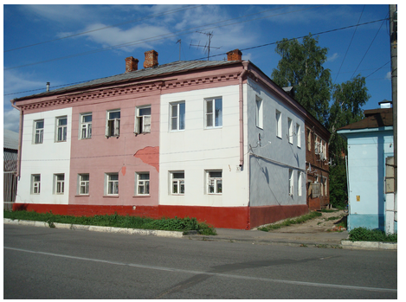
Фотографическое изображение объекта культурного наследия «Дом жилой, пер.пол. XIX в.» (Московская область, Зарайский район, г. Зарайск, ул. Первомайская, д. 33.)
Предмет охраны объекта культурного наследия
Предмет охраны объекта культурного наследия не установлен.
Территория объекта культурного наследия
Территория объекта культурного наследия не установлена.
Зона охраны объекта культурного наследия
Постановлением Правительства Московской области от 28.12.2017 N 1150/46 утверждены границы зоны охраны объекта культурного наследия федерального значения "Ансамбль Кремля, XVI в.", расположенного по адресу: Московская область, городской округ Зарайск, город Зарайск, улица Музейная, особых режимов использования земель и требований к градостроительным регламентам в границах данных зон".
Дача А. Редерс, нач. ХХ в.
Акт органа государственной власти о постановке на охрану ОКН: постановление Правительства Московской области от 15.03.2002 № 84/9 «Об утверждении списка памятников истории и культуры».
Адрес по акту: Московская область, Зарайский район, г. Зарайск, ул. Первомайская, парк им. С.М.Кирова.
Современный адрес: Московская область, Зарайский район, г. Зарайск, ул. Первомайская, парк им. С.М.Кирова
Регистрационный номер ОКН в едином государственном реестре ОКН (памятников истории и культуры) народов Российской Федерации: 501420062360005.
Категория историко-культурного значения: Регионального значения.
Вид объекта: Ансамбль.
Тип объекта: Памятник градостроительства и архитектуры
Сведения о дате создания: пер.пол. XIX в.
Фотографическое изображение объекта культурного наследия «Дача А. Редерс, нач. ХХ в.» (Московская область, Зарайский район, г. Зарайск, ул. Первомайская, парк им. С.М.Кирова.)
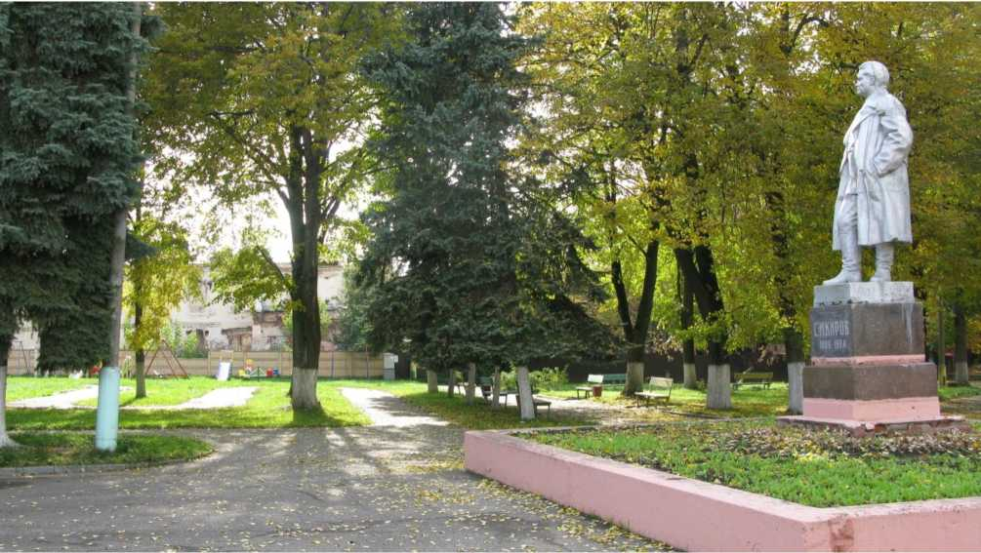
Описание объекта культурного наследия
Ранее представлял собой небольшой архитектурный ансамбль начала XX века, устроенный по типу загородной виллы, к настоящему времени - утрачен.
Комплекс дачи А.Редерса не включает построек (состоит на охране как объект культурного наследия выявленный), сохранился запущенный парк (объект культурного наследия регионального значения), ныне используется, как место отдыха - городской парк им. С.М. Кирова.
В конце XIX столетия владелец обувной фабрики Август Редерс купил у городской управы участок земли в Лужковом переулке - городскую свалку. Здесь был построен 2-х этажный каменный дом для служащих и дача для хозяина.
Это было типичное для 2-й половины XIX в дачное строение с мезонином. Рядом были постройки для прислуги, кухня и домик для сторожа. Парк, разбитый вокруг дачи, создавали приглашенные из Германии садовники. Одновременно строились музыкальный павильон, экзотические беседки, теннисный корт, бильярд. По крутому склону были сооружены каменные ступеньки, ведущие вниз к пруду. Парк был рассчитан на отдых служащих фабрики, но на 2 часа (?) в неделю парк открывался для городского населения.
Расположенный на окраине города, на бровке высокого правого берега Осетра, он был обращен к реке и заречным далям. Планировка ансамбля, не связанного с городской средой, носила свободный, ландшафтный характер.
В советское время парк стал народным достоянием. В 50-х годах здесь был выстроен летний театр, танцплощадка, парк превратился в центр культурно-массовой работы. Здание дачи использовалось для кружковой работы в летнее время. Несколько лет назад дача сгорела.
К настоящему времени флигель утрачен, парк зарос, не ухожен. Используется, как место отдыха - городской парк им. С.М. Кирова.
Предмет охраны объекта культурного наследия
Предмет охраны объекта культурного наследия не установлен.
Территория объекта культурного наследия
Территория объекта культурного наследия не установлена.
Зона охраны объекта культурного наследия
Постановлением Правительства Московской области от 28.12.2017 N 1150/46 утверждены границы зоны охраны объекта культурного наследия федерального значения "Ансамбль Кремля, XVI в.", расположенного по адресу: Московская область, городской округ Зарайск, город Зарайск, улица Музейная, особых режимов использования земель и требований к градостроительным регламентам в границах данных зон".

Церковь Троицкая, 1786 г.
Акт органа государственной власти о постановке на охрану ОКН: постановление Совмина РСФСР от 30.08.1960 № 1327 «О дальнейшем улучшении дела охраны памятников культуры в РСФСР».
Адрес по акту: Московская область, городской округ Зарайск, г. Зарайск.
Современный адрес: Московская область, городской округ Зарайск, г. Зарайск, пл. Революции, д. 2
Регистрационный номер ОКН в едином государственном реестре ОКН (памятников истории и культуры) народов Российской Федерации: 501411231260005.
Категория историко-культурного значения: Регионального значения.
Вид объекта: Памятник.
Тип объекта: Памятник градостроительства и архитектуры
Сведения о дате создания: 1976 г.
Фотографическое изображение объекта культурного наследия «Церковь Троицкая, 1786 г.» (Московская область, городской округ Зарайск, г. Зарайск, пл. Революции, д. 2)

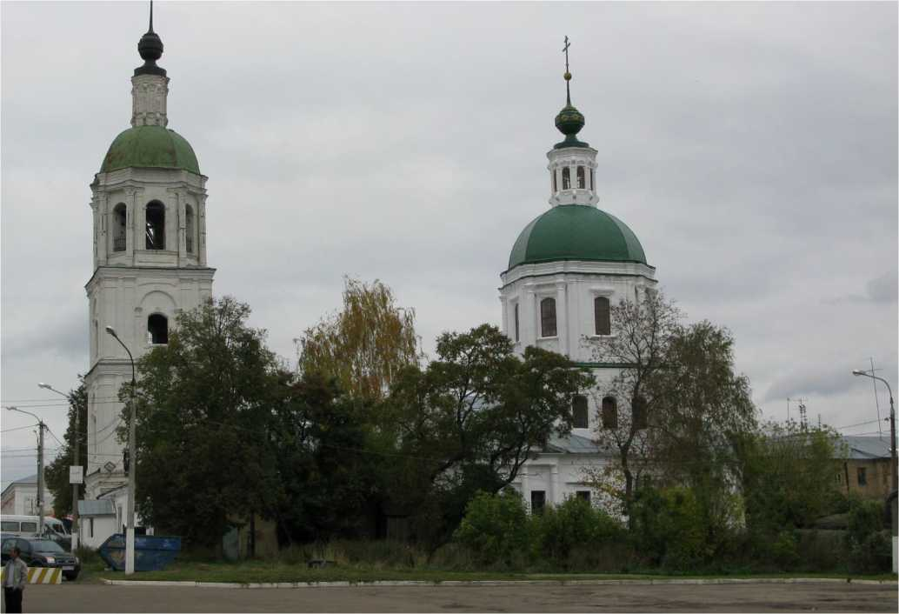
Описание объекта культурного наследия
Каменный Троицкий храм, расположенный в центре города, построен на месте упраздненного древнего монастыря. Храм и колокольня, выстроенные в стиле барокко в 1776-1788 гг., сначала стояли отдельно. В 1808г. их соединили просторной трапезной в стиле классицизма; в храме были освящены два придела: в часть Успения Божией Матери и во имя святителя Николая. Основу трехчастной продольно-осевой композиции здания составляет храм типа «восьмерик на четверике» с двусветным основанием и граненым алтарем. Нарядная, пластически сочная обработка нижнего пояса стен представляет местную интерпретацию форм елизаветинского барокко. В верхних ярусах она, не теряя своеобразия, сменяется большей простотой и сухостью декора. Массивная колокольня имеет в основании арочный проход, два последующих четверика несут граненый ярус звона, в прошлом увенчаный шпилем. Церковь пострадала при пожаре 1860г., после чего обновили Успенский придел и колокольню, а в 1877г. - иконостас. В храме служил священником историк рязанского края И.В. Добролюбов. Посводное покрытие, барабан и глава колокольни устроены под руководством Г.П. Белова в 1960-х годах. Трехчастная двупридельная трапезная со сводчатым подвалом - хороший образец архитектуры классицизма.

С 1936-го года и по настоящее время в церковном помещении располагался Зарайский историко-художественный музей, для экспозиции коллекции которого здание совершенно очевидно не пригодно. Интерьер храма искажен устройством межэтажного перекрытия.
Здание церкви, являясь доминантой, закрепляет юго-восточный угол площади и вместе с торговыми рядами «держит» пространство, раскрытое на заречные дали.
Предмет охраны объекта культурного наследия
Предмет охраны объекта культурного наследия не установлен.
Территория объекта культурного наследия
Распоряжением Главного управления культурного наследия Московской области от 11.05.2017 N 45РВ-262 утверждены границы территории и режим использования территории объекта культурного наследия регионального значения "Церковь Троицкая, 1786 г.", расположенного по адресу: Московская область, городской округ Зарайск, город Зарайск, площадь Революции, строение 2.
Графическое изображение границы территории объекта культурного наследия
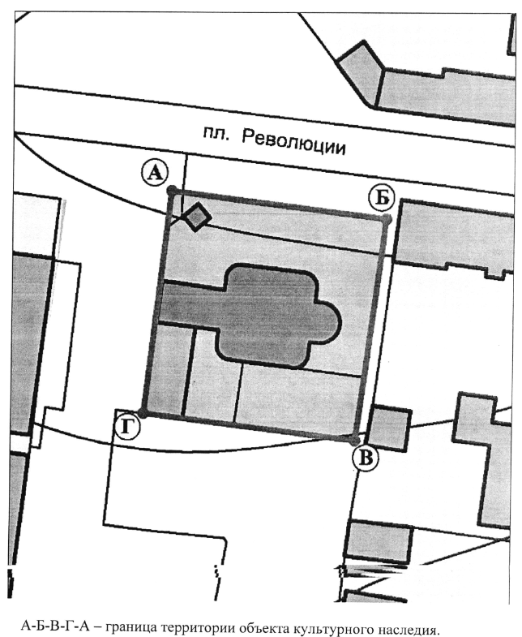
Режимом использования территории объекта культурного наследия регионального значения "Церковь Троицкая, 1786 г.", расположенного по адресу: Московская область, городской округ Зарайск, город Зарайск, площадь Революции, строение 2 (далее - Церковь), разрешается по специально разработанным проектам, согласованным с органом охраны объектов культурного наследия в установленном законодательством порядке:
проведение работ по сохранению Церкви;
проведение работ по восстановлению исторического характера благоустройства и озеленения территории Церкви;
прокладка, ремонт, реконструкция подземных инженерных коммуникаций, необходимых для функционирования Церкви, с последующей рекультивацией нарушенных участков;
ремонт и реконструкция существующих подземных инженерных коммуникаций с последующей рекультивацией нарушенных участков;
раскрытие и сохранение исторических отметок уровня земли;
применение при благоустройстве и оборудовании территории традиционных материалов (камень, кирпич, дерево), исключая контрастные сочетания и яркие цвета;
установка информационных знаков и указателей.
Запрещается:
любое строительство, не связанное с восстановлением исторической среды Церкви, за исключением временных построек, необходимых для проведения реставрационных работ;
самовольная посадка и вырубка зеленых насаждений;
изменение исторической планировочной структуры, благоустройство, связанное с изменением исторического облика территории Церкви;
размещение любых рекламных конструкций на территории Церкви;
установка на фасаде, крыше Церкви средств технического обеспечения, в том числе кондиционеров, телеантенн, тарелок спутниковой связи;
движение транспорта по территории Церкви, за исключением специального транспорта;
прокладка дорог и устройство автостоянок;
прокладка наземных инженерных коммуникаций, в том числе воздушных линий электропередач, кроме временных, необходимых для проведения ремонтно-реставрационных работ;
динамическое воздействие, создающее разрушающие вибрационные нагрузки;
изменение исторического функционального назначения Церкви, определяющего историко-культурное своеобразие территории.
Зона охраны объекта культурного наследия
Постановлением Правительства Московской области от 28.12.2017 N 1150/46 утверждены границы зоны охраны объекта культурного наследия федерального значения "Ансамбль Кремля, XVI в.", расположенного по адресу: Московская область, городской округ Зарайск, город Зарайск, улица Музейная, особых режимов использования земель и требований к градостроительным регламентам в границах данных зон".

Часовня, рубеж XIX-XX вв.
Акт органа государственной власти о постановке на охрану ОКН: постановление Правительства Московской области от 15.03.2002 № 84/9 «Об утверждении списка памятников истории и культуры».
Адрес по акту: Московская область, Зарайский район, г. Зарайск, пл. Революции, д. 16.
Современный адрес: Московская область, городской округ Зарайск, г. Зарайск, пл. Революции, д. 16
Регистрационный номер ОКН в едином государственном реестре ОКН (памятников истории и культуры) народов Российской Федерации: 501410063290005.
Категория историко-культурного значения: Регионального значения.
Вид объекта: Памятник.
Тип объекта: Памятник градостроительства и архитектуры
Сведения о дате создания: рубеж XIX-XX вв.
Фотографическое изображение объекта культурного наследия «Часовня, рубеж XIX-XX вв.» (Московская область, городской округ Зарайск, г. Зарайск, пл. Революции, д. 16)
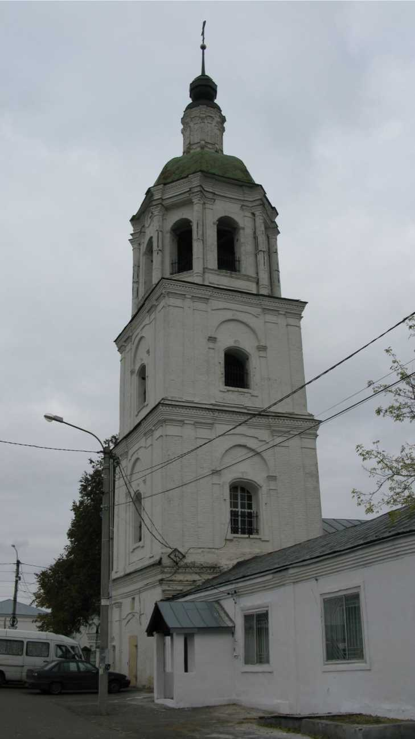

Предмет охраны объекта культурного наследия
Предмет охраны объекта культурного наследия не установлен.
Территория объекта культурного наследия
Территория объекта культурного наследия не установлена.
Зона охраны объекта культурного наследия
Постановлением Правительства Московской области от 28.12.2017 N 1150/46 утверждены границы зоны охраны объекта культурного наследия федерального значения "Ансамбль Кремля, XVI в.", расположенного по адресу: Московская область, городской округ Зарайск, город Зарайск, улица Музейная, особых режимов использования земель и требований к градостроительным регламентам в границах данных зон".

Дом питейный, XVIII в.
Акт органа государственной власти о постановке на охрану ОКН: постановление Правительства Московской области от 15.03.2002 № 84/9 «Об утверждении списка памятников истории и культуры».
Адрес по акту: Московская область, Зарайский район, г. Зарайск, пл. Революции.
Современный адрес: Московская область, г.о. Зарайск, г. Зарайск, пл. Революции.
Регистрационный номер ОКН в едином государственном реестре ОКН (памятников истории и культуры) народов Российской Федерации: 501411231280005 Категория историко-культурного значения: Регионального значения.
Вид объекта: Памятник.
Тип объекта: Памятник градостроительства и архитектуры
Фотографическое изображение объекта культурного наследия «Дом питейный, XVIII в.» (Московская область, городской округ Зарайск, г. Зарайск, пл. Революции, д. 16)
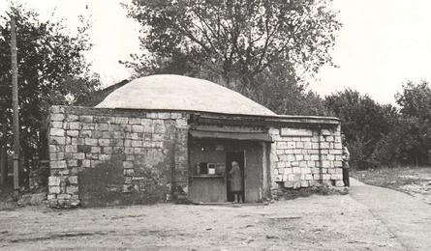
Описание объекта культурного наследия
Было одним из старейших зданий города, уже показанное на его плане 1774 г. Представлял собой небольшую бесстолпную палату, сложенную из крупных блоков белого камня и перекрытую кирпичным низко опущенным лотковым сводом с металлическими воздушными связями. Применение вместо распалубок врезки проемов в свод свидетельствовало о постройке здания ранее XVIII B., что говорит о возможном использовании старого материала. Помещение склада скудно освещалось одним окном в северной стене. Остальные проемы - новые. Внешний облик постройки прост и лишен стилевых признаков. Живописность фактуры открытой кладки стен восполняет отсутствие их декоративного убранства. Здание долго стояло без кровли, в настоящее время памятник фактически утрачен.
Предмет охраны объекта культурного наследия
Предмет охраны объекта культурного наследия не установлен.
Территория объекта культурного наследия
Территория объекта культурного наследия не установлена.
Зона охраны объекта культурного наследия
Постановлением Правительства Московской области от 28.12.2017 N 1150/46 утверждены границы зоны охраны объекта культурного наследия федерального значения "Ансамбль Кремля, XVI в.", расположенного по адресу: Московская область, городской округ Зарайск, город Зарайск, улица Музейная, особых режимов использования земель и требований к градостроительным регламентам в границах данных зон".

Дом жилой, нач. XIX в
Акт органа государственной власти о постановке на охрану ОКН: постановление Правительства Московской области от 15.03.2002 № 84/9 «Об утверждении списка памятников истории и культуры».
Адрес по акту: Московская область, Зарайский район, г. Зарайск, ул. Советская, д. 17/56.
Современный адрес: Московская область, г.о. Зарайск, г. Зарайск, ул. Советская, д. 17/56.
Регистрационный номер ОКН в едином государственном реестре ОКН (памятников истории и культуры) народов Российской Федерации: 501410061490005. Категория историко-культурного значения: Регионального значения.
Вид объекта: Памятник.
Тип объекта: Памятник градостроительства и архитектуры
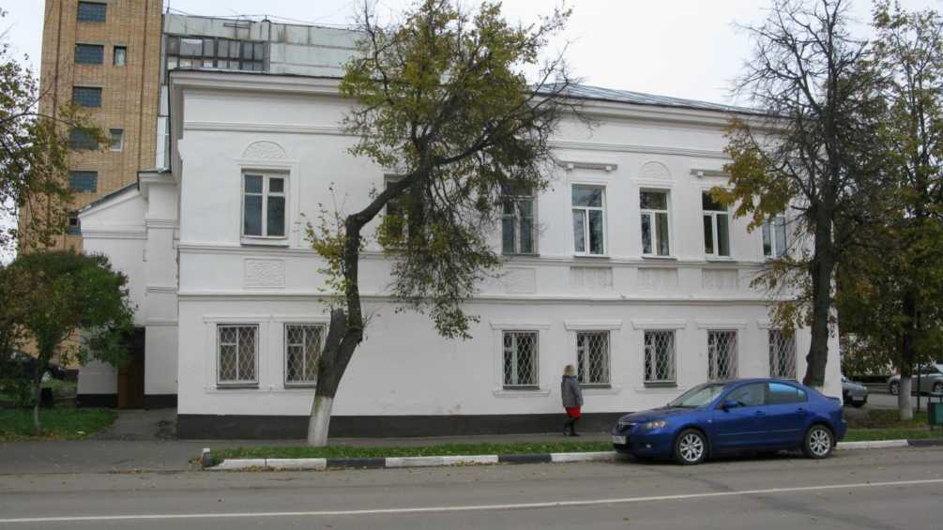
Фотографическое изображение объекта культурного наследия «Дом Дом жилой, нач. XIX в» (Московская область, Зарайский район, г. Зарайск, ул. Советская, д. 17/56.)

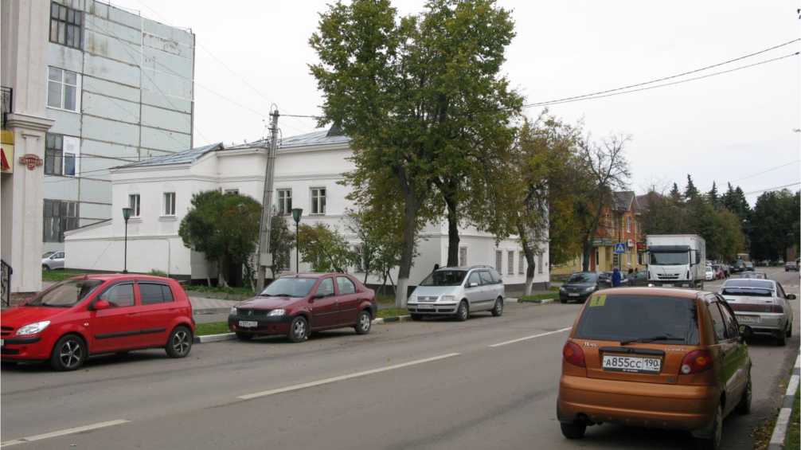
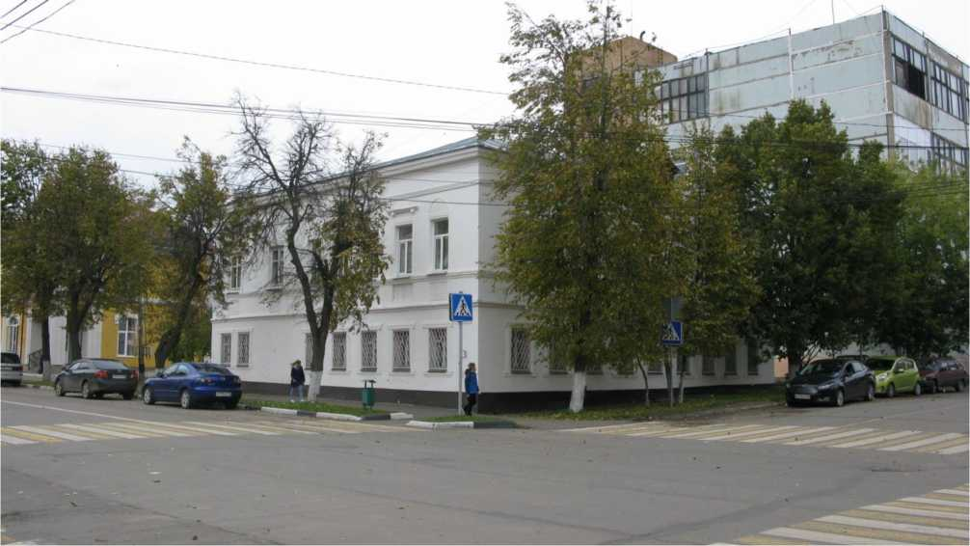
Предмет охраны объекта культурного наследия
Предмет охраны объекта культурного наследия не установлен.
Территория объекта культурного наследия
Распоряжением Главного управления культурного наследия Московской области от 11.05.2017 N 45РВ-253 утверждены границы территории и режим использования территории объекта культурного наследия регионального значения "Дом жилой, нач. XIX в.", расположенного по адресу: Московская область, городской округ Зарайск, город Зарайск, улица Советская, дом 17/56"
Графическое изображение границы территории объекта культурного наследия
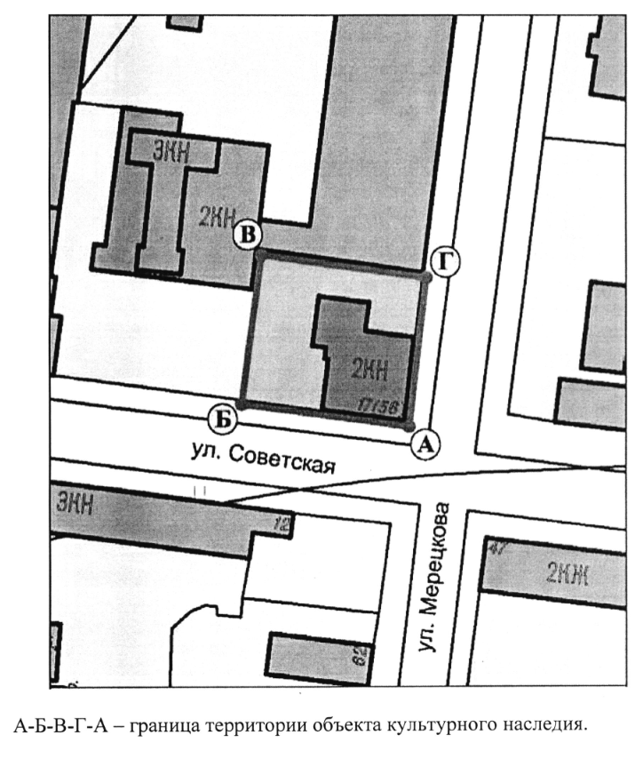
Режимом использования территории объекта культурного наследия регионального значения "Дом жилой, нач. XIX в.", расположенного по адресу: Московская область, городской округ Зарайск, город Зарайск, улица Советская, дом 17/56 (далее - Жилой дом), разрешается по специально разработанным проектам, согласованным с органом охраны объектов культурного наследия в установленном законодательством порядке:
проведение работ по сохранению Жилого дома;
проведение работ по восстановлению исторического характера благоустройства и озеленения территории Жилого дома;
прокладка, ремонт, реконструкция подземных инженерных коммуникаций, необходимых для функционирования Жилого дома, с последующей рекультивацией нарушенных участков;
ремонт и реконструкция существующих подземных инженерных коммуникаций с последующей рекультивацией нарушенных участков;
раскрытие и сохранение исторических отметок уровня земли;
восстановление исторического функционального назначения Жилого дома, определяющего историко-культурное своеобразие территории;
ремонт зданий, не являющихся объектами культурного наследия, без изменения их объемно-пространственных характеристик;
установка информационных знаков и указателей.
Запрещается:
любое строительство, не связанное с восстановлением исторической среды Жилого дома, за исключением временных построек, необходимых для проведения реставрационных работ;
самовольная посадка и вырубка зеленых насаждений;
изменение исторической планировочной структуры, благоустройство, связанное с изменением исторического облика территории Жилого дома;
размещение любых рекламных конструкций на территории Жилого дома;
установка на фасаде, крыше Жилого дома средств технического обеспечения, в том числе кондиционеров, телеантенн, тарелок спутниковой связи;
движение транспорта по территории Жилого дома, за исключением специального транспорта;
прокладка дорог и устройство автостоянок;
прокладка наземных инженерных коммуникаций, в том числе воздушных линий электропередач, кроме временных, необходимых для проведения ремонтно-реставрационных работ;
динамическое воздействие, создающее разрушающие вибрационные нагрузки.
Зона охраны объекта культурного наследия
Постановлением Правительства Московской области от 28.12.2017 N 1150/46 утверждены границы зоны охраны объекта культурного наследия федерального значения "Ансамбль Кремля, XVI в.", расположенного по адресу: Московская область, городской округ Зарайск, город Зарайск, улица Музейная, особых режимов использования земель и требований к градостроительным регламентам в границах данных зон".

Дом, в котором жил поэт-революционер Г.А.Мачтет, перв. пол. XIX в.,
1891-1895гг.
Акт органа государственной власти о постановке на охрану ОКН: постановление Правительства Московской области от 15.03.2002 № 84/9 «Об утверждении списка памятников истории и культуры».
Адрес по акту: Московская область, Зарайский район, г. Зарайск, Советская ул., д. 22/29.
Современный адрес: Московская область, г.о. Зарайск, г. Зарайск, Советская ул., д. 29/29.
Регистрационный номер ОКН в едином государственном реестре ОКН (памятников истории и культуры) народов Российской Федерации: 501410832180005. Категория историко-культурного значения: Регионального значения.
Вид объекта: Памятник.
Тип объекта: Памятник градостроительства и архитектуры
Сведения о дате создания: перв. пол. XIX в., 1891-1895 гг., ХVIII-ХIХ вв.
Фотографическое изображение объекта культурного наследия «Дом, в котором жил поэт-революционер Г.А.Мачтет, перв. пол. XIX в., 1891-1895гг.» (

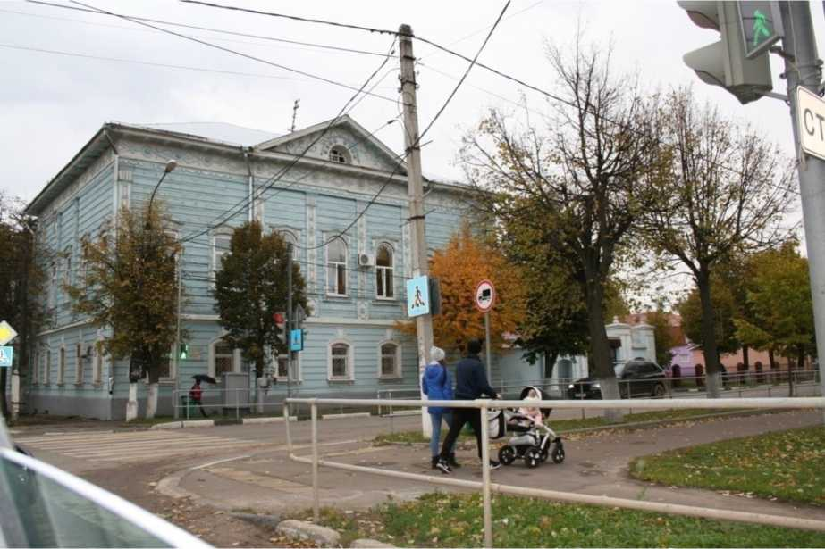
Дом, в котором жил поэт-революционер Г.А.Мачтет. Вид с юго - запада, с пересечения ул.Советская и ул. Димитра Благоева.

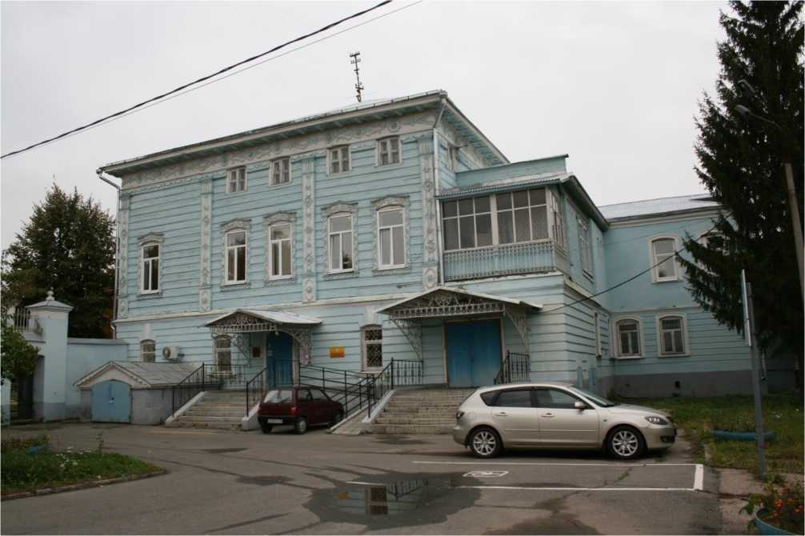
Дом, в котором жил поэт-революционер Г.А.Мачтет. Вид с востока, со двора.

Предмет охраны объекта культурного наследия
Предмет охраны объекта культурного наследия не установлен.
Территория объекта культурного наследия
Территория объекта культурного наследия не установлена.
Зона охраны объекта культурного наследия
Постановлением Правительства Московской области от 28.12.2017 N 1150/46 утверждены границы зоны охраны объекта культурного наследия федерального значения "Ансамбль Кремля, XVI в.", расположенного по адресу: Московская область, городской округ Зарайск, город Зарайск, улица Музейная, особых режимов использования земель и требований к градостроительным регламентам в границах данных зон".

Здание Зарайского земства, 1910г.
Акт органа государственной власти о постановке на охрану ОКН: постановление Правительства Московской области от 15.03.2002 № 84/9 «Об утверждении списка памятников истории и культуры».
Адрес по акту: Московская область, Зарайский район, г. Зарайск, ул. Советская, д. 27.
Современный адрес: Московская область, г.о. Зарайск, г. Зарайск, ул. Советская, д. 27.
Регистрационный номер ОКН в едином государственном реестре ОКН (памятников истории и культуры) народов Российской Федерации: 501410061340005. Категория историко-культурного значения: Регионального значения.
Вид объекта: Памятник.
Тип объекта: Памятник градостроительства и архитектуры
Фотографическое изображение объекта культурного наследия «Здание Зарайского земства, 1910г.» (Московская область, Зарайский район, г. Зарайск, ул. Советская, д. 27)
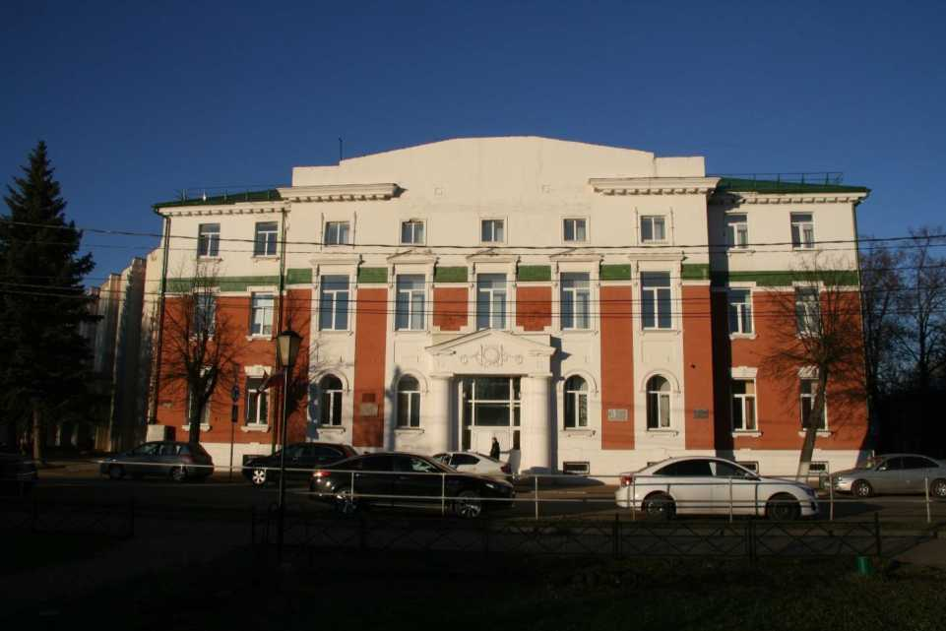
Описание объекта культурного наследия
Единственный в Зарайске образец архитектуры позднего модерна неоампира. Памятник имеет мемориальное значение: в 1917г. здесь проходил первый уездный съезд Советов и работал уездный Исполком.
Кирпичное, в прошлом двухэтажное симметричное здание с повышенным центральным ризалитом, возведено на высоком полуподвале. После надстройки в 1936г. боковых крыльев корпус, изменив композицию, приобрел большую представительность. Его внешняя, в целом сдержанная обработка сосредоточена на ризалите главного фасада, где она достигает предельной насыщенности и пластической сочности. Небольшой, но тяжелый дорический портик парадного входа соседствует здесь с массивными сандриками над окнами и лепниной. Свободное поле аттика раньше занимали городской (екатерининский) герб и название учреждения. Выразительность архитектуры усиливает цветовое сочетание краснокирпичных стен со светлой штукатуркой и зеленой майоликой во фризе. Городской герб в первоначальном виде восстановлен на здании в 1991г.
Планировка центрального ядра здания основана на двух взаимно перпендикулярных осях. Одна из них совпадает с коридором, связывающим крылья, другая соответствует вестибюлю с парадной лестницей. На втором этаже на той же оси размещается двусветный зал заседаний. От прежней внутренней отделки остались металлические ограждения лестниц стиля модерн.
Площадь, сохранившая свои очертания в первоначальном виде, совершенно изменилась, утратив пропорции и вид. В дореволюционное время она была открытой, в центре стояла часовня. В настоящее время площадь представляет собой сильно заросший деревьями сквер с монументом В.Л.Ленину. Историческая застройка с южной стороны площади разрушается, а северный фронт застройки уже обновился. В здании Зарайского земства находится Администрация городского округа Зарайск.

Предмет охраны объекта культурного наследия
Предмет охраны объекта культурного наследия не установлен.
Территория объекта культурного наследия
Территория объекта культурного наследия не установлена.
Зона охраны объекта культурного наследия
Постановлением Правительства Московской области от 28.12.2017 N 1150/46 утверждены границы зоны охраны объекта культурного наследия федерального значения "Ансамбль Кремля, XVI в.", расположенного по адресу: Московская область, городской округ Зарайск, город Зарайск, улица Музейная, особых режимов использования земель и требований к градостроительным регламентам в границах данных зон".

Церковь Покрова Пресвятой Богородицы, 1899г.
Акт органа государственной власти о постановке на охрану ОКН: постановление Правительства Московской области от 15.03.2002 № 84/9 «Об утверждении списка памятников истории и культуры».
Адрес по акту: Московская область, Зарайский район, с. Зименки.
Современный адрес: Московская область, Зарайский район, с. Зименки-2.
Регистрационный номер ОКН в едином государственном реестре ОКН (памятников истории и культуры) народов Российской Федерации: 501410358610005. Категория историко-культурного значения: Регионального значения.
Вид объекта: Памятник.
Тип объекта: Памятник градостроительства и архитектуры
Фотографическое изображение объекта культурного наследия «Церковь Покрова Пресвятой Богородицы, 1899г» (Московская область, Зарайский район, с. Зименки-2.)
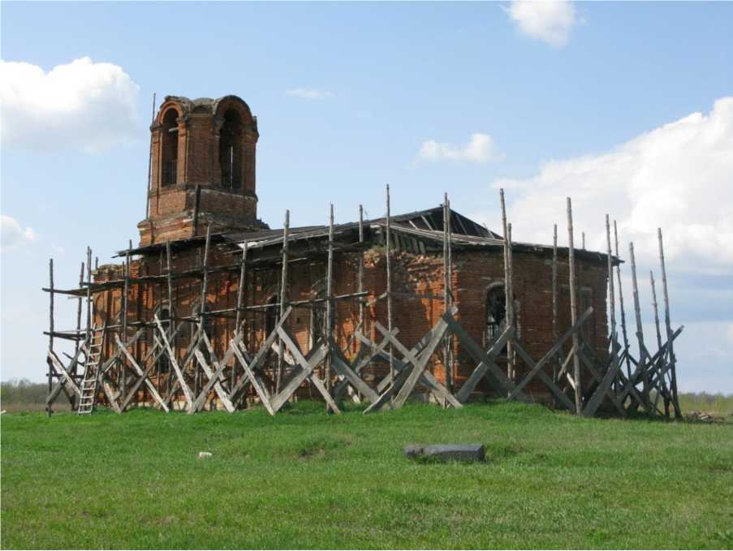
Зименки-2. Церковь Покрова Пресвятой Богородицы. Вид с юго-востока.
Описание объекта культурного наследия
Церковь Покрова Пресвятой Богородицы возведена на средства уроженца села Григория Жарова в 1899г.
Небольшое кирпичное, в прошлом беленое здание сооружено на средства прихожан. Принадлежит кругу небогатых сельских культовых построек, где функционализм служит основным критерием в создании архитектурной формы. Церковь была теплой, что в значительной мере определило характер ее композиции, лишенной внешне выраженного самостоятельного объема храмовой части. Равновеликие смежные помещения бесстолпного храма и трапезной, перекрытые относительно низкими крестовыми сводами, слиты в единое, близкое к зальному пространство. Удлиненный наружный объем церкви с одним ярусом окон завершен общим карнизом, на поперечной оси поставлен, поднимаясь над вальмовой кровлей, деревянный, обшитый железом барабан главы. В общей композиции доминирует колокольня с трехчастным основанием и восьмериком звона с каркасным шатровым верхом. Отсутствие в здании боковых дверей повлияло на структуру фасадов, не получивших архитектурных акцентов. В несложной их обработке использованы в основном мотивы классицизма. Псевдорусские венчающие формы колокольни служат данью традиции, укоренившейся в культовом зодчестве второй половины XIX столетия. Таким образом, черты классицизма, характерные для наружной декорации основного объема, в архитектуре колокольни сменяются имитацией форм XVII века. Дата постройки зафиксирована на мозаичном полу алтаря. Стены внутри помещений оштукатурены и росписей не имеют. Полы - бетонные с мозаичным рисунком. Иконостас и убранство интерьера не сохранились. Церковь была расположена на значительном расстоянии от села на заброшенном кладбище, которое когда-то было обнесено кирпичной оградой.
В 1999г. церковь освящена, вновь создана церковная община.
Церковь одиноко и величественно стоит на зеленом ковре, предоставляя возможность любоваться уникальным видом с дальних точек. Храм подготавливается к восстановлению силами прихожан.
Предмет охраны объекта культурного наследия
Предмет охраны объекта культурного наследия не установлен.
Территория объекта культурного наследия
Территория объекта культурного наследия не установлена.
Зона охраны объекта культурного наследия
Зона охраны объекта культурного наследия не установлена.

Церковь Троицы Живоначальной, 1907г.
Акт органа государственной власти о постановке на охрану ОКН: постановление Правительства Московской области от 21.12.2005 N 928/51 "О внесении изменений в список памятников истории и культуры местного значения, находящихся на территории Московской области, утвержденный постановлением Правительства Московской области от 15.03.2002 N 84/9 "Об утверждении списка памятников истории и культуры"
Адрес по акту: Московская область, Зарайский район, д. Зимёнки-1.
Современный адрес: Московская область, Зарайский район, д. Зимёнки-1.
Регистрационный номер ОКН в едином государственном реестре ОКН (памятников истории и культуры) народов Российской Федерации: 501410358780005. Категория историко-культурного значения: Регионального значения.
Вид объекта: Памятник.
Тип объекта: Памятник градостроительства и архитектуры
Сведения о дате создания: 19107 г.
Фотографическое изображение объекта культурного наследия «Церковь Церковь Троицы Живоначальной, 1907г.» (Московская область, Зарайский район, д. Зимёнки-1)
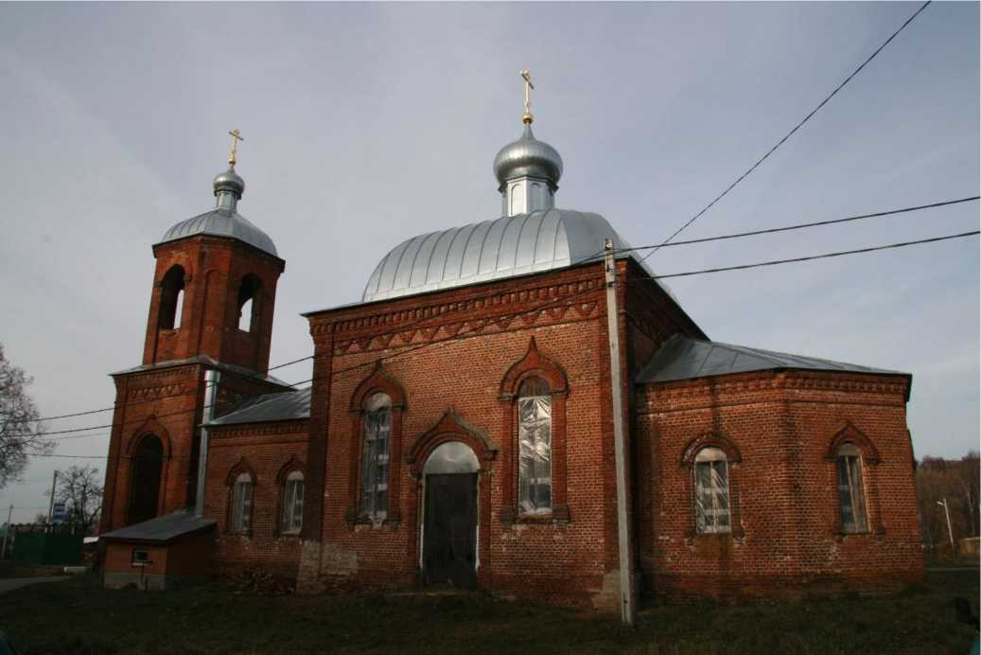
Деревня Зименки-1. Церковь Троицы Живоначальной, 1907г.

Описание объекта культурного наследия
Каменная одноглавая Троицкая церковь с приделом в честь Святого князя - мученика Михаила Черниговского была построена в 1907г. и приписана к церкви (ныне утраченной) села Кувшиново.
К невысокому четверику примыкает с востока прямоугольный алтарь, а с запада небольшая прямоугольная трапезная, притвор и двухъярусная колокольня (к 1970-м годам каркасное шатровое завершение было утрачено). Перекрытия колокольни, трапезной, четверика и алтаря - плоские, деревянные по деревянным балкам. Над трапезной и притвором крыши двускатные. Четверик покрыт четырехскатной металлической крышей, алтарь покрыт кровельным железом на три ската.
В трапезной, храме и алтаре пол деревянный, в притворе пол утрачен. Иконостас и убранство интерьера не сохранились. Декоративное внешнее убранство скромное, выполнено из кирпича: угловые пилястры, венчающие карнизы.
Троицкая церковь принадлежит кругу небогатых сельских культовых построек, где функционализм служит основным критерием в создании архитектурной формы. Территория памятника не определена и не огорожена.
В настоящее время памятник совсем не просматривается при подъезде к нему с северо- востока по главной деревенской улице: два многоквартирных жилых дома, расположенные практически на одной линии с церковью, закрывают вид на нее с дороги. Здание доступно для обозрения только с близких точек. С другого конца улицы церковь представляется в более выгодном положении - здесь она видна на расстояния приблизительно 200 метров.
В 1999г. церковь передана общине верующих. Начата реставрация здания силами прихожан.
Юго-западнее церкви расположено здание бывшей церковно-приходской школы, ранее принадлежавшее церкви (позднее там располагался детский сад). Двухэтажное кирпичное здание с деревянными перекрытиями полуразрушено, а по архитектурному убранству представляет интерес. Реставрированное здание могло бы быть передано церковному приходу для организации паломнического центра или других нужд.
Предмет охраны объекта культурного наследия
Предмет охраны объекта культурного наследия не установлен.
Территория объекта культурного наследия
Территория объекта культурного наследия не установлена.
Зона охраны объекта культурного наследия
Зона охраны объекта культурного наследия не установлена.

Церковь Покрова Пресвятой Богородицы, 1858-1860гг.
Акт органа государственной власти о постановке на охрану ОКН постановление Правительства Московской области от 15.03.2002 № 84/9 «Об утверждении списка памятников истории и культуры».
Адрес по акту: Московская область, Зарайский район, д. Зимёнки-1.
Современный адрес: Московская область, Зарайский район, д. Зимёнки-1.
Регистрационный номер ОКН в едином государственном реестре ОКН (памятников истории и культуры) народов Российской Федерации: 501410358780005. Категория историко-культурного значения: Регионального значения.
Вид объекта: Памятник.
Тип объекта: Памятник градостроительства и архитектуры
Сведения о дате создания: 1917 г.
Фотографическое изображение объекта культурного наследия «Церковь Церковь Троицы Живоначальной, 1907г.» (Московская область, Зарайский район, д. Зимёнки-1)
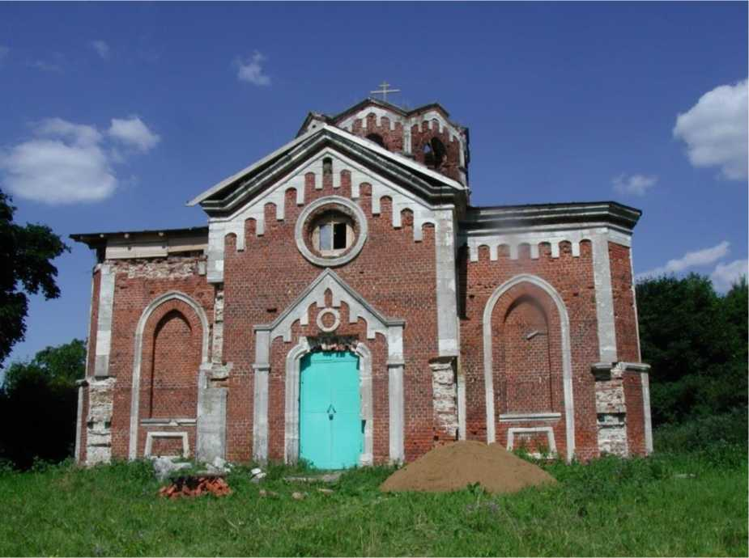
Описание объекта культурного наследия
Церковь строилась на средства Д.И. Сессаревского при его усадьбе в 1858-1860гг. В память о прежней Екатерининской церкви в храме устроен Екатерининский придел. Небольшое кирпичное здание с нарядным убранством из белого камня принадлежит к романтическому направлению в архитектуре своего времени. Центрический четырехстолпный храм со слабыми выступами алтаря и притвора увенчан восьмериком колокольни с каркасным шатровым верхом. Композиция памятника «иже под колоколы» сочетается с ложноготическими архитектурными формами в их поздней интерпретации. Широко использованы щипцы, подчеркивающие оси фасадных плоскостей, аркатурные пояса и стрельчатые очертания проемов. Хоры над притвором освещает круглое окно - «роза». Своеобразен рисунок единственного, западного, портала. Крупные формы и выразительный силуэт каменных декоративных элементов хорошо читаются на фоне неоштукатуренных стен.
Храм перекрыт системой вспарушенных крестовых сводов, однако при небольшой высоте его интерьер не получил зального характера. Готицизмы выражены в стрельчатом абрисе подпружных арок. Стены и своды побелены по штукатурке, панели окрашены. Пол - из каменных плит. Иконостасы отсутствуют. Под алтарем - фамильный склеп Сессаревских, в результате чего, в восточной части храма повышен пол на 60-70 см.
Мотивы наружного декора заимствованы из широкого круга средневековой архитектуры, а декоративные формы древнерусского зодчества тесно переплетены с элементами романского и готического стилей.
Утрачено убранство интерьера, частично разрушена лестница на холы, еще недавно церковь стояла без кровли. К настоящему времени произведен ремонт, восстановлена крыша, здание обретает первоначальный вид.
Выстроенная в середине Х1Хв., Покровская церковь является примером небольшой усадебной церкви. В 1999г. создана церковная община, в храме регулярно совершаются молебны.
Покровская церковь расположена в стороне от деревни (к востоку) на вершине холма, хорошо просматривается с просторов окружающих полей.
Зоны охраны памятника - церкви Покрова Пресвятой Богородицы - не разрабатывались.
Усадьба в Злыхино. Усадьба была расположена в 18км от г. Зарайска. Старинная вотчина Р. Матова и его рода, в середине Х1Хв. усадьбой владел помещик Д.И. Сессаревский. Сохранились: Покровская церковь (1858-1860 гг.) в готических формах (объект культурного наследия регионального значения).
От усадебного комплекса (усадьба находилась к западу от церкви) к настоящему времени сохранились прекрасные каскадные пруды, хозяйственная постройка и отдельные старые липы.
Предмет охраны объекта культурного наследия
Предмет охраны объекта культурного наследия не установлен.
Территория объекта культурного наследия
Территория объекта культурного наследия не установлена.
Зона охраны объекта культурного наследия
Зона охраны объекта культурного наследия не установлена.

Усадьба «Ильицино».
Акт органа государственной власти о постановке на охрану ОКН: постановление Правительства Московской области от 15.03.2002 № 84/9 «Об утверждении списка памятников истории и культуры».
Адрес по акту: Московская область, Зарайский район, с. Ильицыно.
Современный адрес: Московская область, Зарайский район, с. Ильицыно.
Регистрационный номер ОКН в едином государственном реестре ОКН (памятников истории и культуры) народов Российской Федерации: 501420063320005.
Категория историко-культурного значения: Регионального значения.
Вид объекта: Ансамбль.
Тип объекта: Памятник градостроительства и архитектуры
Фотографическое изображение объекта культурного наследия «Усадьба «Ильицино» (Московская область, Зарайский район, с. Ильицыно)
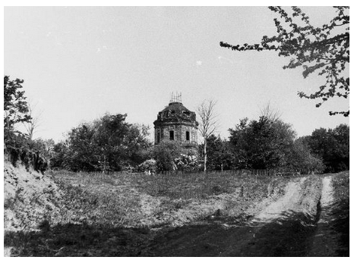
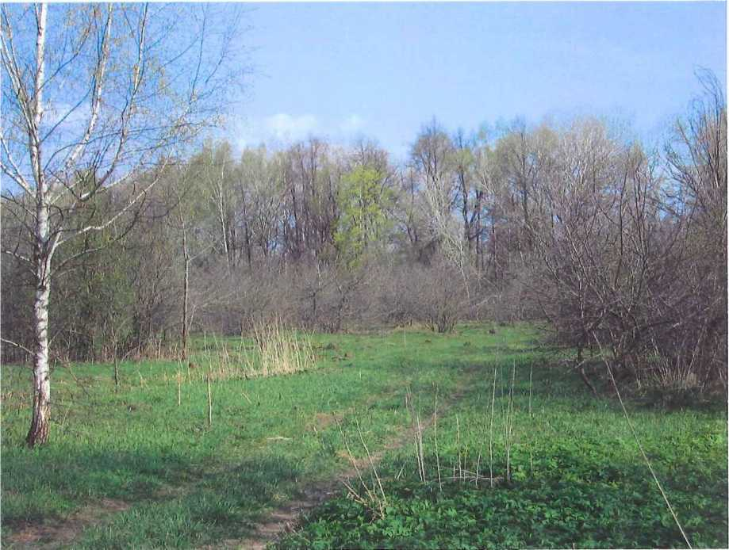
Ильицино. Усадьба «Ильицино», 1770-е гг. Остатки плодового сада.

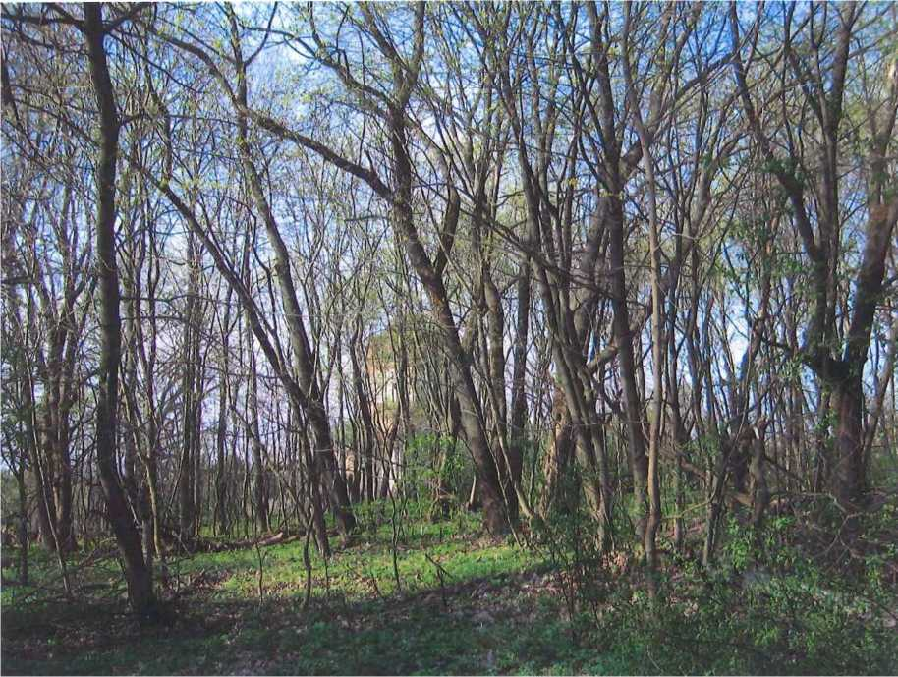
Ильицино. Усадьба «Ильицино», 1770-е гг. Вид на церковь из парка.

Описание объекта культурного наследия
Усадьба «Ильицино» - старинное владение Гончаровых. Усадьба была расположена в 13 км к востоку от г. Зарайска. Усадьба основана в 1770-х годах А.А. Гончаровым, в середине XIXb. принадлежала И.Н. Гончарову (брату жены А.С. Пушкина, Натальи Николаевны, которая бывала здесь), в 1860г. - М.И. Гончаровой - дочери И.Н. Гончарова. Сохранились: руинированная Спасская церковь в стиле классицизма, построенная по заказу Е.А. Гончаровой (объект культурного наследия регионального значения).
К концу XVIIIb. здесь находились деревянный двухэтажный дом с одним жилым и двум служебными флигелями, два регулярных плодовых сада и каменная церковь, построенная помещицей Е.А. Гончаровой. Спасская церковь, парк, сад, пруды. Это было богатое поместье - большое налаженное хозяйство прекрасные фруктовые и ягодные сады, традиция разведения которых именно в этих местах дошла до наших дней.
Об архитектуре барской усадьбы пушкинских времен можно судить лишь по аналогии с Калужскими имениями. К началу XXb оставался стоять главный дом - деревянное одноэтажное здание на высоком кирпичном цоколе без четко выраженного архитектурного стиля, только отдельные детали которого можно отнести к модерну. В интерьере дома наибольший интерес представляли угловые печи, облицованные кафелем и изразцами.
К концу XIX века в основном пустовавшая усадьба постепенно пришла в упадок (последние владельцы имения не установлены), ее строения, за исключением церкви, постепенно исчезали.
Главный усадебный дом сгорел еще до революции 1917 года, до 1974 года в оставшемся флигеле располагалась сельская школа. Затем здание стало использоваться на износ под общежитие, пионерский лагерь и другие нужды. Результаты переговоров по размещению здесь оздоровительного центра для детей не увенчались успехом, дачный бум помешал. В конце концов, в 1990-х годах дом был разобран, сохранились лишь следы фундаментов, ограждения и построек.
Парк. Разбивка регулярного липового парка судя по возрасту деревьев и фрагментарно сохранившейся планировке относится к первой половине XIXb. Остались следы регулярного парка и старых садов: обваловка с периметральной еловой обсадкой, прямоугольная сетка липовых аллей. Зеленые насаждения частично вырублены, боскеты заросли молодняком. Сохранилось несколько пересекающихся под прямым углом липовых аллей, еловая обсадка по периметру, остатки фруктового сада и Барские пруды.
Рекомендуется уточнить территорию комплекса усадьбы «Ильицино» на последующих стадиях проектирования. При определении функционального использования рекомендуется использовать территорию парка для рекреационных целей.
Церковь Спаса Нерукотворного Образа, 1786г. Церковь, стоящая близ усадебного комплекса, композиционно не связана с его регулярной системой. Сложенная из кирпича, Спасская церковь с приделами Знаменским и Никольским построена иждивением Екатерины Андреевны Гончаровой, прабабушкой Наталии Гончаровой, в 1786 г. Здесь находился фамильный склеп семьи Гончаровых. Храм имел богатое архитектурное убранство. Ее торжественная и нарядная архитектура стиля раннего классицизма еще не утратила тесной связи с барокко. В осевой композиции здания доминирует храм типа «восьмерик на четверике», перекрытый высоким сомкнутым сводом с люкарнами. Венчающий граненый барабан сохранился в остатках. Небольшая бесстолпная трапезная связывала храм с трехъярусной колокольней, утрата которой нанесла серьезный ущерб цельности и художественному восприятию постройки. Тонкая пластическая разработка фасадов памятника основана на игре выступающих и заглубленных плоскостей - пилястр, ниш, лопаток, рамочных обрамлений филенок и проемов, Большую прелесть придает архитектуре мягкоескругление углов в местах сопряжения объемов. Талантливый проект несколько проигрывает в исполнении деталей, что выдает руку провинциальных, очевидно, крепостных мастеров. Данью времени служили портики с фронтонами у боковых фасадов храма, довольно чуждые его более ранним по характеру формам.
Высокое, устремленное вверх пространство храма освещается преимущественно верхним светом. Нижние окна с крестчатыми решетками помещены в глубоких нишах. Оригинальны тромпы в основании верхнего восьмигранника в виде плоских равносторонних треугольников. Стены и своды оштукатурены, масляная живопись 1914г. утрачена. Пол настлан метлахской плиткой. Главный и придельные иконостасы конца Х1Хв. не сохранились.
В годы безбожия храм был осквернен, колокольня взорвана, склеп разграблен. В храме размещалась мастерская по ремонту тракторов. В 1999 г. при Спасской церкви создана церковная община. В настоящее время работы по восстановлению храма не начаты.
На региональной охране состоят:
- парк, кон. XVIII - перв. пол. XIX в.
- церковь Спаса Нерукотворного Образа, 1786г.
Предмет охраны объекта культурного наследия
Предмет охраны объекта культурного наследия не установлен.
Территория объекта культурного наследия
Территория объекта культурного наследия не установлена.
Зона охраны объекта культурного наследия
Зона охраны объекта культурного наследия не установлена.

Парк, кон. XVIII - перв. пол. XIX в.
Акт органа государственной власти о постановке на охрану ОКН: постановление Правительства Московской области от 15.03.2002 № 84/9 «Об утверждении списка памятников истории и культуры».
Адрес по акту: Московская область, Зарайский район, с. Ильицыно.
Современный адрес: Московская область, Зарайский район, с. Ильицыно.
Регистрационный номер ОКН в едином государственном реестре ОКН (памятников истории и культуры) народов Российской Федерации: 501420063320025.
Категория историко-культурного значения: Регионального значения.
Вид объекта: Ансамбль.
Тип объекта: Памятник градостроительства и архитектуры
Сведения о дате создания: перв. пол. XIX в.
Фотографическое изображение объекта культурного наследия «Парк, кон. XVIII - перв. пол. XIX в.» (Московская область, Зарайский район, с. Ильицыно)
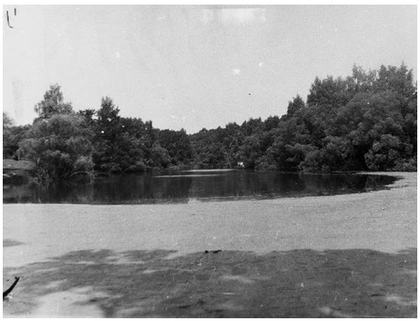
Предмет охраны объекта культурного наследия
Предмет охраны объекта культурного наследия не установлен.
Территория объекта культурного наследия
Территория объекта культурного наследия не установлена.
Зона охраны объекта культурного наследия
Зона охраны объекта культурного наследия не установлена.

Церковь Спаса Нерукотворного Образа, 1786г.
Акт органа государственной власти о постановке на охрану ОКН: постановление Правительства Московской области от 15.03.2002 № 84/9 «Об утверждении списка памятников истории и культуры».
Адрес по акту: Московская область, Зарайский район, с. Ильицыно.
Современный адрес: Московская область, Зарайский район, с. Ильицыно.
Регистрационный номер ОКН в едином государственном реестре ОКН (памятников истории и культуры) народов Российской Федерации: 501410063320015.
Категория историко-культурного значения: Регионального значения.
Вид объекта: Памятник.
Тип объекта: Памятник градостроительства и архитектуры
Сведения о дате создания: 1786 г.
Фотографическое изображение объекта культурного наследия «Церковь Спаса Нерукотворного Образа, 1786г.» (Московская область, Зарайский район, с. Ильицыно)
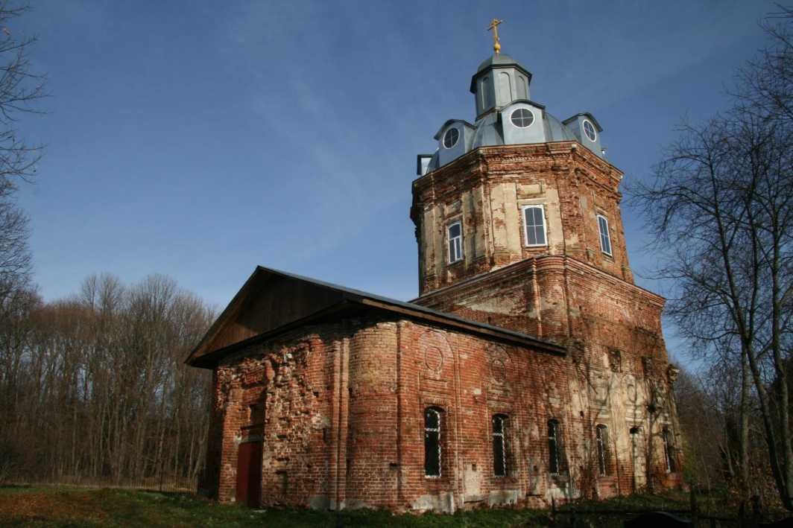
Предмет охраны объекта культурного наследия
Предмет охраны объекта культурного наследия не установлен.
Территория объекта культурного наследия
Территория объекта культурного наследия не установлена.
Зона охраны объекта культурного наследия
Зона охраны объекта культурного наследия не установлена.

Церковь Смоленской иконы Божией Матери, 1824-1839гг.
Акт органа государственной власти о постановке на охрану ОКН: постановление Правительства Московской области от 15.03.2002 № 84/9 «Об утверждении списка памятников истории и культуры».
Адрес по акту: Московская область, Зарайский район, с. Карино.
Современный адрес: Московская область, Зарайский район, с. Карино.
Регистрационный номер ОКН в едином государственном реестре ОКН (памятников истории и культуры) народов Российской Федерации: 501410062210005.
Категория историко-культурного значения: Регионального значения.
Вид объекта: Памятник.
Тип объекта: Памятник градостроительства и архитектуры
Сведения о дате создания: 1824-1839 гг.
Фотографическое изображение объекта культурного наследия «Церковь Смоленской иконы Божией Матери, 1824-1839гг.» (Московская область, Зарайский район, с. Карино)
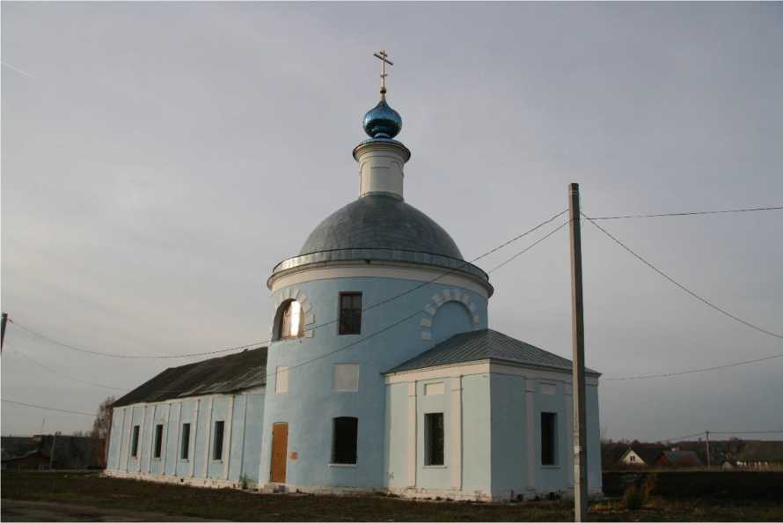

Деревня Карино. Церковь Смоленской иконы Божией Матери, 1824-1839гг. (после проведения работ)
Описание объекта культурного наследия

Культовое здание выстроено в 1824-1829гг. по проекту И.Курбатова, 1816г. Строительство, задуманное А.П. Нащокиным, осуществлялось при новом владельце села по ходатайству причта и прихожан. Храм построен в виде ротонды. Помимо центрального алтаря, имеется Воскресенский придел в память прежней Воскресенской церкви.
Кирпичное здание стиля классицизма обладает своеобразной, достаточно редкой композицией, отражающей поиски новых художественных форм культовой архитектуры. Доминирующая в объеме двусветная купольная ротонда храма сочетается с прямоугольными помещениями алтаря и трапезной. Последнее увеличено в длину в конце XIX столетия. Его балочное перекрытие и двухъярусная колокольня разобраны. Фасады почти лишены декоративного убранства. Гладкую поверхность ротонды расчленяют плоские ниши, стены трапезной - упрощенные пилястры, зрительно сокращающие их протяженность. Единственным украшением храма служат большие подлинные и ложные полукруглые окна второго света с рустованным архивольтом, расположенные по странам света. Скромный венчающий карниз и подоконники - из белого камня.
Целостное, вертикально ориентированное пространство храма проникнуто воздухом и светом. На стенах - следы масляной окраски 1909г., живописные композиции утрачены. Главный и придельный иконостасы отсутствуют.
В годы гонений на веру разрушенный, лишенный колокольни храм долгое время использовался как склад.
Церковь действующая (службы возобновлены в 1999г.). В настоящее время проводятся работы по восстановлению первоначального вида здания церкви силами прихожан. Территория памятника не определена. Церковь видна только при въезде в село и с дальних точек с восточной стороны. После восстановления колокольни градостроительная роль храма возрастет.
Предмет охраны объекта культурного наследия
Предмет охраны объекта культурного наследия не установлен.
Территория объекта культурного наследия
Территория объекта культурного наследия не установлена.
Зона охраны объекта культурного наследия
Зона охраны объекта культурного наследия не установлена.

Церковь Благовещения Пресвятой Богородицы, 1907г. (Церковь Благовещения, 1796г.)
Акт органа государственной власти о постановке на охрану ОКН: постановление Правительства Московской области от 15.03.2002 № 84/9 «Об утверждении списка памятников истории и культуры».
Адрес по акту: Московская область, Зарайский район, село Клин-Бильдино.
Современный адрес: Московская область, Зарайский район, село Клин-Бильдино.
Регистрационный номер ОКН в едином государственном реестре ОКН (памятников истории и культуры) народов Российской Федерации: 501411231250005.
Категория историко-культурного значения: Регионального значения.
Вид объекта: Памятник.
Тип объекта: Памятник градостроительства и архитектуры
Фотографическое изображение объекта культурного наследия «Церковь Благовещения Пресвятой Богородицы, 1907г.»

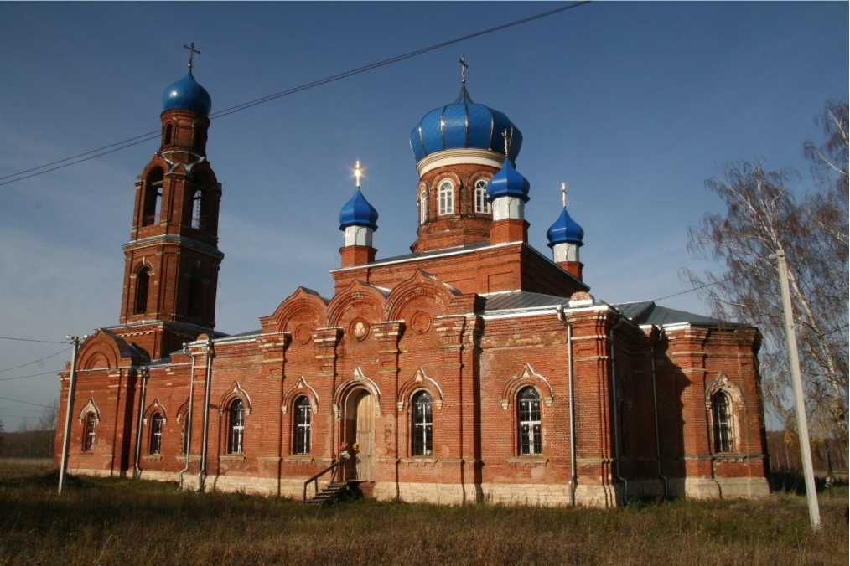

Клин-Бельдин. Церковь Благовещенья Пресвятой Богородицы, 1907г.
(после проведения работ)

Описание объекта культурного наследия
Клин-Бельдин (Бильдино, Бельдино, Клин) - деревня при р. Пилис, в 21 км на восток от г. Зарайска. Бильдино упоминается в платежных книгах 1595г. в числе вотчин Солотчинского монастыря. В приправочной книге 1616г. построенная здесь церковь значится Благовещенской. Церковь построена на месте сгоревшей в 1795г., в составе прихода упоминается и соседняя деревня Клин. Вскоре Бельдино и Клин объединились. В 1858г. в селе 100 дворов, в которых проживает 493 человека, 1884 г. - 589 человек. В начале ХХ века - 117 дворов и 760 жителей.
О существовании в с. Бильдино деревянной церкви известно с ХУПв., когда село принадлежало Солотчинскому монастырю. Деревянные церкви сменяли одна другую. В 1730г. была выстроена очередная деревянная церковь, а следующая уже относится к 1795г. В течение Х1Хв. она не раз подвергалась переделкам. До наших дней деревянная церковь не сохранилась.
Кирпичная церковь Благовещения Пресвятой Богородицы с двумя боковыми приделами: Покровским и Никольским выстроена вместо деревянной в 1907г. на средства прихожан. По- видимому, «образцовый» проект развивает традиции «тоновской» архитектуры. Ее композиция, силуэт, прорисовка деталей и приемы оформления интерьеров во многом схожи с композицией и архитектурой Успенской церкви села Рожново (1876г.-середина 1880гг.). В основу композиции четырехстолпного, шестиглавого храма положена переработанная схема центрической, крестовокупольной церкви. Но в отличие от традиционной схемы центральная часть храма перекрыта парусным сводом, на который поставлен световой барабан.
Квадратный в основании четырехстолпный одноапсидный храм имеет ярусную композицию. Его повышенная центральная ячейка, перекрытая парусным сводом, образует четверик второго яруса, увенчанный компактным пятиглавием. Массивный центральный барабан - световой, угловые малые - глухие деревянные с железной обшивкой. Удлиненное помещение на месте трапезной соединяет храм с колокольней в пять ярусов, из которых верхний служит резонатором звона. Художественные внешние формы здания основаны на сочетании приемов ордерной архитектуры с мотивами древнерусского зодчества: килевидными кокошниками и архивольтами, луковицами глав. Декоративные элементы частью белокаменные, частью беленные по штукатурке, эффектно выделяются на фоне краснокирпичных стен.
Пространство храма сильно расчленено посредством столбов, пилонов и подпружных арок; относительно низкие периферийные помещения подчинены повышенному центру. Окрашенные поверхности стен и сводов отделаны штукатурными тягами. В интерьере живописный растительный орнамент, выполненный в стиле модерн, украшает подпружные арки. Алтари отделяются поставленными в ряд тремя резными деревянными иконостасами без икон. Пол - из метлахской плитки. На окнах и дверях - металлические решетки. Перестроек нет.
В иконостасах утрачены все иконы, царские врата, а в иконостасе южного придела - нижний ярус. Была разрушена лестница на колокольню, разбит южный портал.
Благовещенская церковь расположена в центре села. С южной стороны проходила дорога на Рязань, от которой она была отделена рядом старых лип. С западной стороны большая площадь, которая ограничена обсадкой деревьями. В настоящее время, дорога проходит в непосредственной близости от храма, что угрожает сохранности памятника.
Церковь была закрыта в 1957 году.
С 1961г. помещение церкви использовалось под склад минеральных удобрений. В интерьере все же уцелела большая часть настенных фресок.
Монументальные архитектурные массы здания господствуют над одноэтажной застройкой деревни, а силуэт стройной колокольни, хорошо видный с дороги за несколько километров, является единственной высотной доминантой в окружающей равнинной местности.
Церковная община создана в 1991г., к настоящему времени церковь освящена, здание церкви реставрируется, восстанавливается силами прихожан.
Предмет охраны объекта культурного наследия
Предмет охраны объекта культурного наследия не установлен.
Территория объекта культурного наследия
Территория объекта культурного наследия не установлена.
Зона охраны объекта культурного наследия
Зона охраны объекта культурного наследия не установлена.
Церковь Благовещения, 1796 г.
Акт органа государственной власти о постановке на охрану ОКН: постановление Совмина РСФСР от 30.08.1960 № 1327 «О дальнейшем улучшении дела охраны памятников культуры в РСФСР».
Адрес по акту: Московская область, Зарайский район, село Клин-Бильдино.
Современный адрес: Московская область, Зарайский район, село Клин-Бильдино.
Регистрационный номер ОКН в едином государственном реестре ОКН (памятников истории и культуры) народов Российской Федерации: 501410061990005.
Категория историко-культурного значения: Регионального значения.
Вид объекта: Памятник.
Тип объекта: Памятник градостроительства и архитектуры
Сведения о дате создания: 1796 г.
Фотографическое изображение объекта культурного наследия «Церковь Благовещения, 1796г.» (Московская область, Зарайский район, село Клин-Бильдино)

Церковь Успения Пресвятой Богородицы, 1755 г.
Акт органа государственной власти о постановке на охрану ОКН: постановление Правительства Московской области от 15.03.2002 № 84/9 «Об утверждении списка памятников истории и культуры».
Адрес по акту: Московская область, Зарайский район, с. Куково.
Современный адрес: Московская область, Зарайский район, с. Куково.
Регистрационный номер ОКН в едином государственном реестре ОКН (памятников истории и культуры) народов Российской Федерации: 501410062370005. Категория историко-культурного значения: Регионального значения.
Вид объекта: Памятник.
Тип объекта: Памятник градостроительства и архитектуры
Сведения о дате создания: 1755 г.
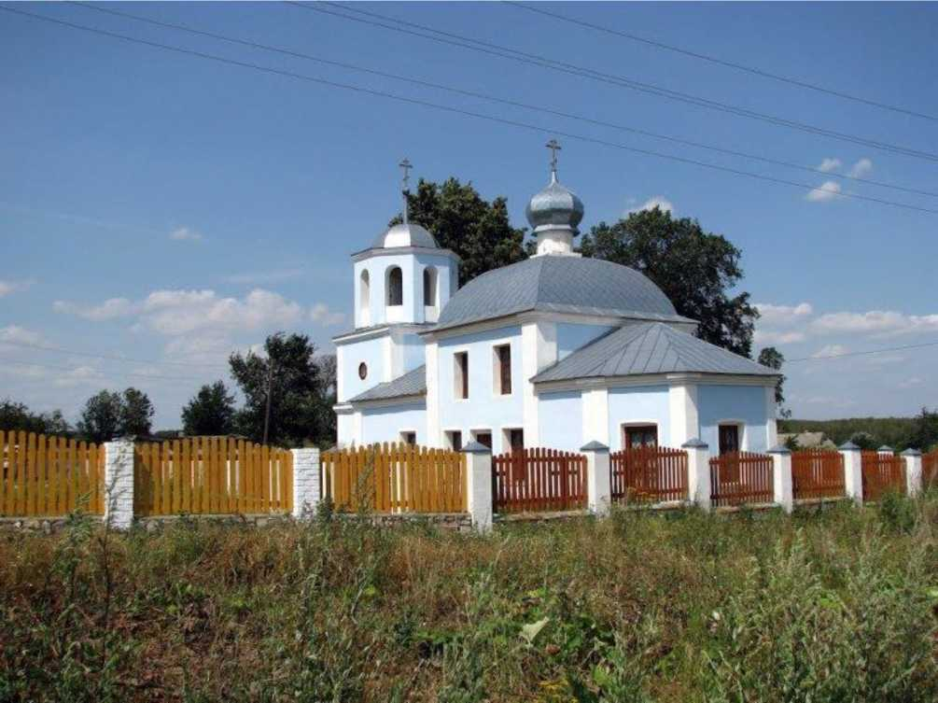
Фотографическое изображение объекта культурного наследия «Церковь Успения Пресвятой Богородицы, 1755 г.» (Московская область, Зарайский район, с. Куково)
Описание объекта культурного наследия
Изначально здание - редкий ныне образец сельского храма середины XVIII столетия - выстроена из кирпича по повелению местного помещика Иосифа Ивановича Селиванова (постригшегося в монахи). Заботами его зятя, майора Николая Михайловича Нестерова церковь сооружена за один сезон с мая по август 1755г., освящена в сентябре 1756г. Эти сведения содержались в тексте надписи, находящейся в алтаре на стене.
Скромная архитектура постройки с чертами барокко в XIXb. (в 1825г.) подверглась стилевой переработке: переделаны и увеличены оконные и дверные проемы, уничтожены прежние наличники, фасады оштукатурены.
Несмотря на это, памятник наглядно характеризует местное строительство своего времени, тесно связанное с традициями XVIIb. Основу здания составляет бесстолпный двухсветный четверик одноглавого храма, перекрытый глухим сомкнутым сводом. В совокупности с граненым алтарем и небольшой трапезной он образует осевую композицию, которая завершалась колокольней из трех ярусов. Углы объемов усилены лопатками, на северном фасаде есть заложенное восьмигранное окно, тип тесаных кирпичных карнизов - старого образца. С прошлым связаны замкнутый характер и камерность интерьеров, где низкий уровень пят сводов усугубляет тесноту помещений. Влияние барокко сказывалось на венчающих, утраченных ныне формах колокольни. Неравногранный столпообразный восьмерик звона прорезали проемы удлиненных пропорций и пояс круглых окон над ними.
Интерьеры изменены. Иконостас и настенная живопись, впервые исполненная в 1890-х гг., утрачены.
В результате переделок архитектура памятника была обезличена. Маловыразительные внешние формы ее с чертами позднего классицизма приобрели чисто утилитарный характер.
Во второй половине XXb. (50-е гг.) здание церкви было разделено на 2 этажа с устройством наружного северного крыльца, разобран верхний ярус колокольни и глава храма, разобраны 3 крыльца на колоннах, уничтожено внутреннее убранство, в окна вставлена новая столярка.
Памятник хорошо просматривается с подъездной дороги от дороги «Авдеево - Б. Белыничи» и с севера из центра деревни.
Церковь Успения Пресвятой Богородицы в деревне Куково -самая ранняя на территории поселения, построенная на месте руин без участия специалистов - реставраторов, фактически представляет собой «новодел». Сохранены общие объемные пропорции, но исторические интерьеры утеряны, упрощенные фасады оштукатурены. Результатом явилось отсутствие признаков объекта культурного наследия при взгляде на церковь. Необходимо провести историкокультурную экспертизу церкви Успения Пресвятой Богородицы с целью реставрации в соответствии с проектом, выполненным по специальному заданию на основе историко-архивных и других исследований, или исключения объекта из списка памятников регионального значения и возможной постановки на местную охрану.Зоны охраны памятника - церквиУспения Пресвятой Богородицы - не разрабатывались.
Предмет охраны объекта культурного наследия
Предмет охраны объекта культурного наследия не установлен.
Территория объекта культурного наследия
Территория объекта культурного наследия не установлена.
Зона охраны объекта культурного наследия
Зона охраны объекта культурного наследия не установлена.

Церковь Николая Чудотворца, 1856-1865 гг.
Акт органа государственной власти о постановке на охрану ОКН: постановление Правительства Московской области от 15.03.2002 № 84/9 «Об утверждении списка памятников истории и культуры».
Адрес по акту: Московская область, Зарайский район, с. Мишино.
Современный адрес: Московская область, Зарайский район, с. Мишино.
Регистрационный номер ОКН в едином государственном реестре ОКН (памятников истории и культуры) народов Российской Федерации: 501410062790005. Категория историко-культурного значения: Регионального значения.
Вид объекта: Памятник.
Тип объекта: Памятник градостроительства и архитектуры
Сведения о дате создания: 1856-1865 гг.
Фотографическое изображение объекта культурного наследия «Церковь Николая Чудотворца, 1856-1865 гг» (Московская область, Зарайский район, с. Мишино)
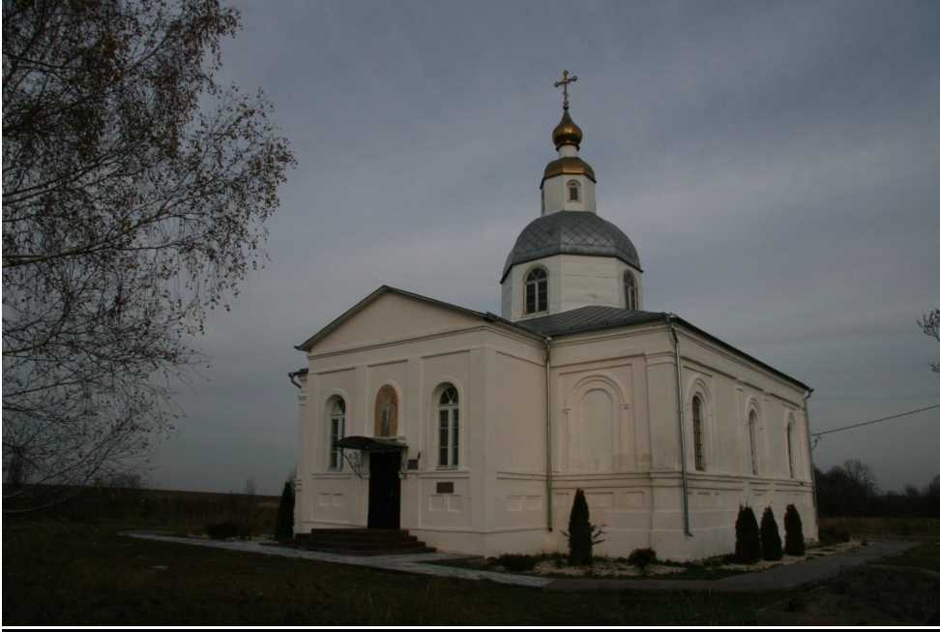
Описание объекта культурного наследия
Первое упоминание о сельской деревянной церкви встречается в окладных книгах 1676г. В 1795г. вместо старой выстроена новая деревянная Никольская церковь, которая за ветхостью была разобрана в 1883г.
Строительство ныне существующей кирпичной церкви было начато в 1856г. Она сооружена на средства местного помещика поручика П.С. Меженинова и прихожан. В храме был устроен боковой придел в честь Казанской иконы Божией Матери. В 1865г. была освящена, а с 1873г. она значится приписанной к церкви в селе Злыхино.
В 1910-х годах в церкви было 2 престола: главный и придельный и соответственно 2 иконостаса, устроенные в 1895 и 1900 годах. Самостоятельной колокольни при церкви не было, над храмом поднималась деревянная звонница, она сгорела в 1930-х годах. В 1937г. храм был разорен, там устроили склад семян.
Фасады здания не были оштукатурены. Бывший теплый приземистый четырехстолпный храм с одним ярусом окон и одним западным входом перекрыт системой парусных сводов, разделенных между собой подпружными арками. С востока к храму примыкает прямоугольный алтарный выступ, перекрытый парусным сводом. Наружный декор фасадов с мотивами классицизма скуп и малоинтересен. Выстроенный местными мастерами храм характеризуется упрощенностью форм и низкими художественными качествами. В интерьере стены и своды оштукатурены и расписаны масляными красками. Сохранившаяся деревянная позолоченная рама трехъярусного иконостаса выполнена в формах эклектики. В оконных проемах сохранились старая столярка металлические решетки.
Невыразительное по архитектуре здание представляет собой образец заурядной провинциальной культовой постройки второй половины XIX века. Компактное, необычное здание церкви расположено на вершине пологого холма, к западу от деревни, хорошо просматривается с окрестных полей. На юго-восточном и южном склонах холма находится старое заросшее сельское кладбище. Погост отделяется от села небольшой речушкой Ямной.
В 1998г. создана церковная община, к настоящему времени церковь восстановлена силами прихожан, возобновились богослужения.
Предмет охраны объекта культурного наследия
Предмет охраны объекта культурного наследия не установлен.
Территория объекта культурного наследия
Территория объекта культурного наследия не установлена.
Зона охраны объекта культурного наследия
Зона охраны объекта культурного наследия не установлена.

Церковь Преображения Господня, 1775 г.
Акт органа государственной власти о постановке на охрану ОКН: постановление Правительства Московской области от 15.03.2002 № 84/9 «Об утверждении списка памятников истории и культуры».
Адрес по акту: Московская область, Зарайский район, с. Никитино.
Современный адрес: Московская область, Зарайский район, с. Никитино.
Регистрационный номер ОКН в едином государственном реестре ОКН (памятников истории и культуры) народов Российской Федерации: 501410062990005. Категория историко-культурного значения: Регионального значения.
Вид объекта: Памятник.
Тип объекта: Памятник градостроительства и архитектуры
Фотографическое изображение объекта культурного наследия «Церковь Преображения Господня, 1775 г.» (Московская область, Зарайский район, с. Никитино)
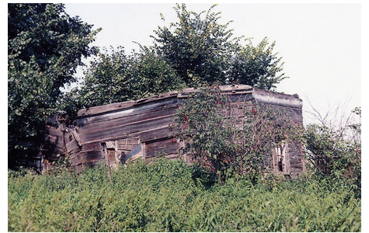
Описание объекта культурного наследия
Деревянная церковь, была выстроена в 1775г. по заказу княгини А.М. Сибирской. Первоначальная композиция памятника состояла из храма с апсидой и трапезной, имевшей небольшой притвор или крыльцо. В 1823г. церковь была «возобновлена» на средства гр. В.П. Дивиер. При этом под здание подведен белокаменный цоколь, на месте притвора возведена трехъярусная колокольня. В 1890г. стены в интерьере были обшиты тесом, оштукатурены и покрыты масляной живописью.
Здание с осевой композицией состояла из брусяных, обшитых тесом клетей храма с граненым алтарем, трапезной и нижнего яруса колокольни. В последнем, служившем папертью, четыре угловых сруба выполняли функцию несущих пилонов, у северных опор помещалась лестница к звону. В результате разборки верхних частей здания памятник в значительной степени утратил характерность объемно-пространственной структуры. Однако есть основание полагать, что храм принадлежал к типу «восьмерик на четверике» со световым верхним ярусом. Фасады хранили следы красной окраски и побелки деталей. Скромная наружная декорация с чертами классицизма имелась лишь на колокольне, где стены оживляли арочные ниши, в частности имитирующие окна с циркульной перемычкой. За исключением храма, перекрытия были балочные. В оштукатуренных помещениях росписей не было. Проход из трапезной в храм, по традиции, имел граненый абрис верха.
К последним годам существования церкви завершение храма и верхние ярусы колокольни были утрачены. Обшивка в некоторых местах была сорвана, цоколь разрушался. Кровля трапезной, полы, перекрытия находились в аварийном состоянии.
Деревянная церковь была расположена на окраине села примерно в 10-15 метрах на север от этого места проходит глубокий заросший кустарником овраг, по дну которого протекает небольшая речка. Церковь некогда окружало кладбище, обнесенное кирпичной оградой с липовой обсадкой по периметру. Долгое время прилегающая территория была занята под скотный двор.
Памятник, представлявший интерес в связи с традиционной структурой плана и интерьера, описание которого приведено по паспорту на памятник, в настоящее время утрачен: от церкви сохранился только фундамент.
Предлагается восстановить памятник или снять с государственной (региональной) охраны как памятник истории и культуры, но поставить на охрану, как памятник археологии.
Предмет охраны объекта культурного наследия
Предмет охраны объекта культурного наследия не установлен.
Территория объекта культурного наследия
Территория объекта культурного наследия не установлена.
Зона охраны объекта культурного наследия
Зона охраны объекта культурного наследия не установлена.

Церковь Рождества Христова 1690г., 1-я пол. XIX в.
Акт органа государственной власти о постановке на охрану ОКН: постановление Правительства Московской области от 15.03.2002 № 84/9 «Об утверждении списка памятников истории и культуры».
Адрес по акту: Московская область, Зарайский район, с. Пронюхлово (Пановицкий погост).
Современный адрес: Московская область, Зарайский район, с. Пронюхлово.
Регистрационный номер ОКН в едином государственном реестре ОКН (памятников истории и культуры) народов Российской Федерации: 501410062940005.
Категория историко-культурного значения: Регионального значения.
Вид объекта: Памятник.
Тип объекта: Памятник градостроительства и архитектуры
Фотографическое изображение объекта культурного наследия «Церковь Рождества Христова 1690г., 1-я пол. XIX в.» (Московская область, Зарайский район, с. Пронюхлово)
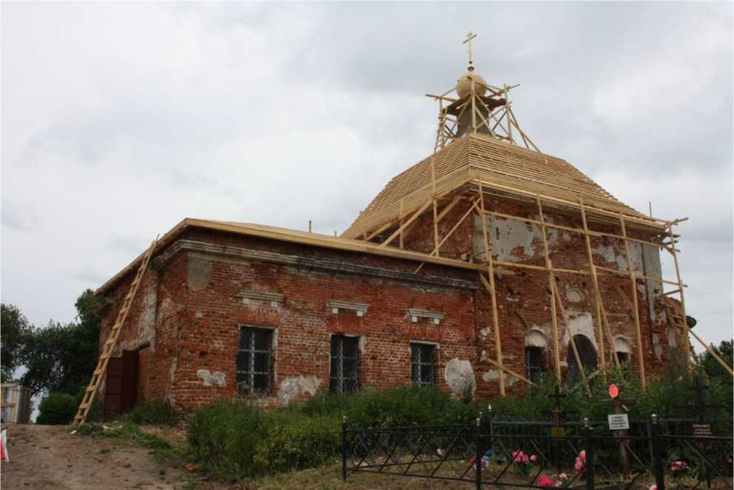
Описание объекта культурного наследия
Деревянная Христорождественская церковьв селе Пронюхлово была разрушена в 1608г. при нападении на Зарайск Лисовского, через 7 лет снова построена и в1615г. освящена. Но через год снова пришлось освящать ту же церковь, пострадавшую вероятно от шайки того же Лисовского, опустошавшей в 1616г. места, лежавшие между Коломною и Переяславлем.
В XVII столетии (в 1628г.) вместо деревянной построена была каменная церковь, которая 24 июля того же года была и освящена. В 1836г. Богородицерождественская церковь за ветхостью была разобрана, вновь выстроенная на том же месте каменная церковь с приделом Никольским, была освящена в 1839г. При строительстве под доскою найдены были 3 антиминса, сохранившие для потомства драгоценные сведения о судьбе храма. Они взяты в ризницу архиерейского дома». (Историко-статистическое описание церквей и монастырей Рязанской епархии.Том 1, И.Добролюбов, Зарайск, 1884г.). Но вероятнее всего, это была капитальная реконструкция с увеличением высоты всех частей здания и перекладкой алтаря. В результате архитектура церкви получила двойственный характер. Новые ампирные формы внешней обработки сочетаются в ней с объемно-пространственной структурой XVIIb. Черты допетровского зодчества наиболее ощутимы в типологии храма. Его приземистый бесстолпный одноглавый четверик с одной апсидой перекрыт глухим сомкнутым сводом. Гладкие плоскости фасадов с одним ярусом окон ограничены лопатками. После разборки портиков XIXb. на стенах обнаружились киоты в виде килевидных кокошников и поребриков в уровне прежнего карниза. Смежные части здания подверглись более основательной переделке. Перекрытие в трапезной балочное. Замкнутый характер церковных помещений и слабая их связь между собой напоминают о старых принципах в решении внутренних пространств. Отделка и убранство интерьеров отсутствуют. Полы - из каменных плит, на окнах - металлические решетки с крестчатым раппортом. Имеется рама иконостаса в четыре яруса, второй половины XIX века.
Общая композиция и силуэт памятника к настоящему времени искажены утратой колокольни.
Церковь была закрыта в 1930 г., в церковном помещении располагался клуб, потом склад семян. Колокольня, стоявшая на продольной оси церкви, была разобранав 1950-х гг., но сохранились фрагменты настенных фресок.
Церковь расположена на небольшой возвышенности на краю большого села, вокруг него небольшое сильно заросшее сельское кладбище. Вероятно, это место некогда было погостом. Церковь хорошо просматривается с противоположного берега пруда, возвышаясь над селом с северо-запада.
Памятник архитектуры конца XVII века в существующей художественной редакции представляет пример скромной сельской культовой постройки стиля ампир. Церковь только начинает восстанавливаться.
Предмет охраны объекта культурного наследия
Предмет охраны объекта культурного наследия не установлен.
Территория объекта культурного наследия
Территория объекта культурного наследия не установлена.
Зона охраны объекта культурного наследия
Зона охраны объекта культурного наследия не установлена.

Церковь Рождества Пресвятой Богородицы, 1849 г.
Акт органа государственной власти о постановке на охрану ОКН: постановление Правительства Московской области от 15.03.2002 № 84/9 «Об утверждении списка памятников истории и культуры».
Адрес по акту: Московская область, Зарайский район, с. Прудки.
Современный адрес: Московская область, г.о. Зарайск, с. Прудки.
Регистрационный номер ОКН в едином государственном реестре ОКН (памятников истории и культуры) народов Российской Федерации: 501410063050005. Категория историко-культурного значения: Регионального значения.
Вид объекта: Памятник.
Тип объекта: Памятник градостроительства и архитектуры
Сведения о дате создания: 1849 г.
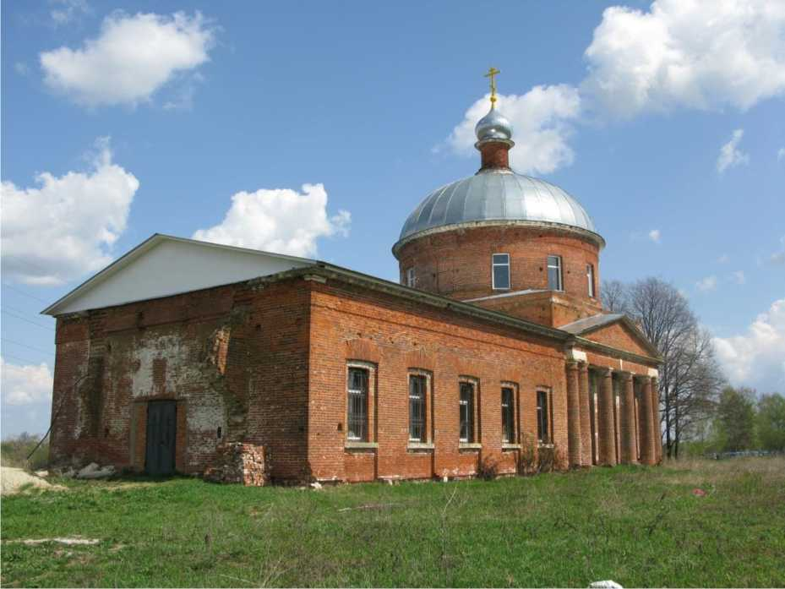
Фотографическое изображение объекта культурного наследия «Церковь Рождества Пресвятой Богородицы, 1849 г.» (Московская область, Зарайский район, с. Прудки)
Описание объекта культурного наследия
Культовое здание стиля ампир построено в 1849г. на средства П.И. Полибина («тщанием полковника Петра Полибина») в классическом стиле «ротонда на четверике». В трапезной части храма освящены два придела: Петропавловский и Казанский. Сложена из кирпича с деталями из белого камня, снаружи была побелена по известковой обмазке.
Композиционной основой здания служит бесстолпный кубический храм с боковыми портиками тосканского ордера и купольной ротондой. К нему примыкает удлиненная двустолпная трапезная с балочным перекрытием, которая связывала храм с колокольней. Отсутствие последней резко нарушило равновесие масс постройки, подчеркнув тяжесть ее пропорций.
Архитектурное убранство здания очень скромно, фасады памятника крайне лаконичны. Их художественная выразительность определяется значением гладкой стены. Характер окон с лучковой перемычкой отражает влияние эклектичной архитектуры середины XIX в. Фасады четверика храма украшены шестиколонными портиками. Колонны тосканского ордера, крайние парные. Антаблемент с белокаменным замковым камнем и белокаменными вставками на углах. С севера в храм вела белокаменная лестница над входным проемом помещено изображение Святого Тихона.
Трехнефная, двустолпная трапезная имела плоский деревянный потолок. От притвора сохранились лишь незначительные фрагменты стен, примыкающие к трапезной.
К настоящему времени утрачены: колокольня, притвор, крыша и перекрытия трапезной, иконостасы, отделка и убранство интерьеров.
Здание церкви является примером сельской культовой постройки в стиле позднего классицизма.
Церковь расположена к юго-востоку от деревни на погосте, на возвышенном месте. Купол хорошо виден с автодороги «Луховицы-Зарайск» при пересечении границы Луховицкого и Зарайского районов, полностью церковь просматривается с открытого пространства полей с восточной стороны. Территория памятника не определена.
В годы богоборчества колокольня была взорвана, храм приспособлен под склад. Из церковных росписей уцелели лишь фрески двух святителей: Николая Чудотворца и Василия Рязанского. С 1999г. создана церковная община, возобновлено богослужение, ведутся восстановительные работы.
Предмет охраны объекта культурного наследия
Предмет охраны объекта культурного наследия не установлен.
Территория объекта культурного наследия
Территория объекта культурного наследия не установлена.
Зона охраны объекта культурного наследия
Зона охраны объекта культурного наследия не установлена.

Церковь Рождества Пресвятой Богородицы, 1772 г.
Акт органа государственной власти о постановке на охрану ОКН: постановление Правительства Московской области от 15.03.2002 № 84/9 «Об утверждении списка памятников истории и культуры».
Адрес по акту: Московская область, Зарайский район, с. Радушино.
Современный адрес: Московская область, г.о. Зарайск, с. Радушино.
Регистрационный номер ОКН в едином государственном реестре ОКН (памятников истории и культуры) народов Российской Федерации: 501410137680005.
Категория историко-культурного значения: Регионального значения.
Вид объекта: Памятник.
Тип объекта: Памятник градостроительства и архитектуры
Сведения о дате создания: 1772 г.
Фотографическое изображение объекта культурного наследия «Церковь Рождества Пресвятой Богородицы, 1772 г.» (Московская область, Московская область, Зарайский район, с. Радушино)
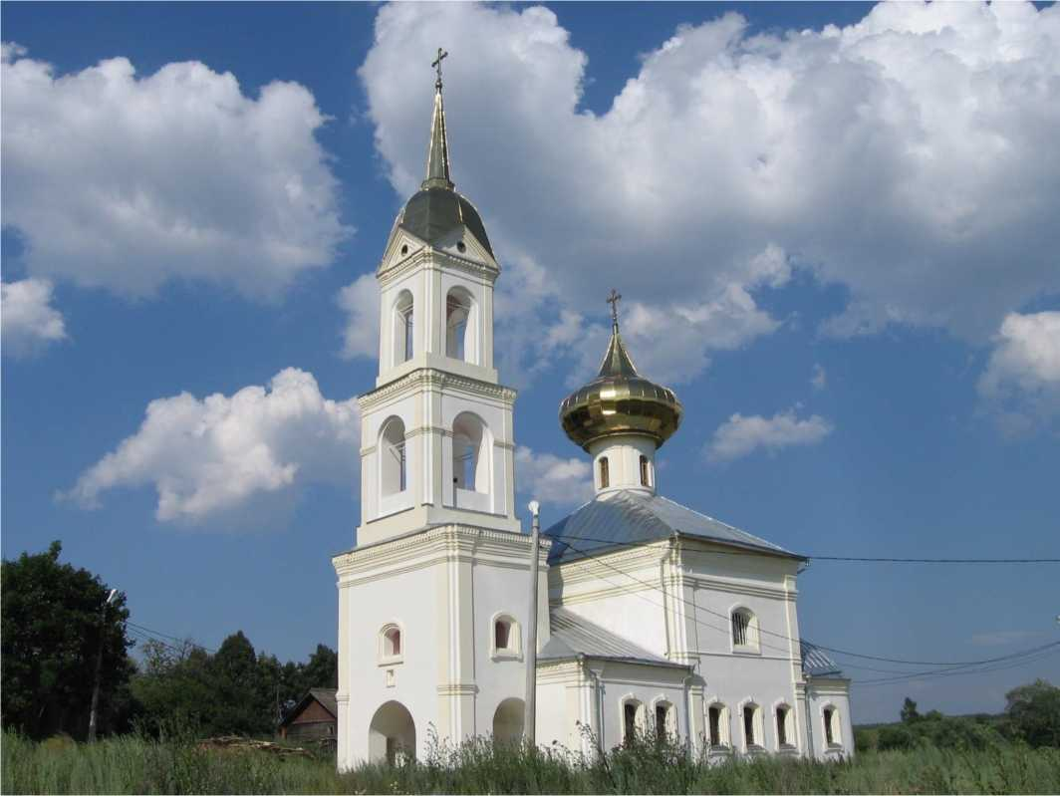

Описание объекта культурного наследия
Церковь Рождества Пресвятой Богородицы сооружена из кирпича в 1772г. на средства прихожан. Образец провинциального русского барокко, памятник в своей композиции, конструкциях и характере внутреннего пространства сохраняет традиционные черты, восходящие к архитектуре XVIIb. Необычное размещение главного и придельного алтарей рядом в общем, прямоугольном объеме определило характер четверика храма, сильно вытянутого вдоль поперечной оси. Бесстолпный, он увенчан световым барабаном, который покоится на высоком сомкнутом своде, приподнятом на пристенных подпружных арках. Притвор, равновеликий помещению алтарей, связывает храм с колокольней в три яруса, завершенной острием шпиля. Двухэтажная в основании колокольня одной стороной опирается на западную стену притвора. В северном пилоне устроена лестница к колоколам. Противостоящая статичности основных масс здания, устремленная ввысь стройная колокольня господствует в общей композиции. Барочные тенденции в ее структуре находят поддержку в художественных приемах декоративной обработки фасадов церкви, главным образом в пышных креповках пилястрами углов и карнизов, в форме ленточных плоских наличников с «ушами». Однако незатейливый набор и крупный рисунок исключительно кирпичных профилей, так же, как «сережки» у подоконников, взяты из арсенала художественных средств допетровского зодчества. От убранства интерьера конца XIX- начала XXb. имеются остатки настенной масляной живописи, иконостас без икон, полы из метлахской плитки.
Церковь Рождества Пресвятой Богородицы - один из наиболее сохранившихся сельских храмов благочиния, здесь уцелела часть иконостаса и фрагменты настенных росписей.
С 1999г. церковь имеет приход, к настоящему времени она восстановлена, фасады оштукатурены и реставрируется интерьер на средства прихожан (без проведения научно - реставрационных изысканий).
Стройный силуэт церкви хорошо просматривается с другого берега Осетра с автодороги из Зарайска в Протекино, виден при въезде с севера в г. Зарайск, и даже от церкви Рождества Христова села Пронюхлово.
Предмет охраны объекта культурного наследия
Предмет охраны объекта культурного наследия не установлен.
Территория объекта культурного наследия
Территория объекта культурного наследия не установлена.
Зона охраны объекта культурного наследия
Зона охраны объекта культурного наследия не установлена.

.
Церковь Успения Пресвятой Богородицы, 1876-1884гг.
Акт органа государственной власти о постановке на охрану ОКН: постановление Правительства Московской области от 15.03.2002 № 84/9 «Об утверждении списка памятников истории и культуры».
Адрес по акту: Московская область, Зарайский район, с. Рожново.
Современный адрес: Московская область, г.о. Зарайск, с. Рожново.
Регистрационный номер ОКН в едином государственном реестре ОКН (памятников истории и культуры) народов Российской Федерации: 501410063250005.
Категория историко-культурного значения: Регионального значения.
Вид объекта: Памятник.
Тип объекта: Памятник градостроительства и архитектуры
Сведения о дате создания: 1876-1884 гг.
Фотографическое изображение объекта культурного наследия «Церковь Успения Пресвятой Богородицы, 1876-1884гг» (Московская область, Зарайский район, с. Рожново)
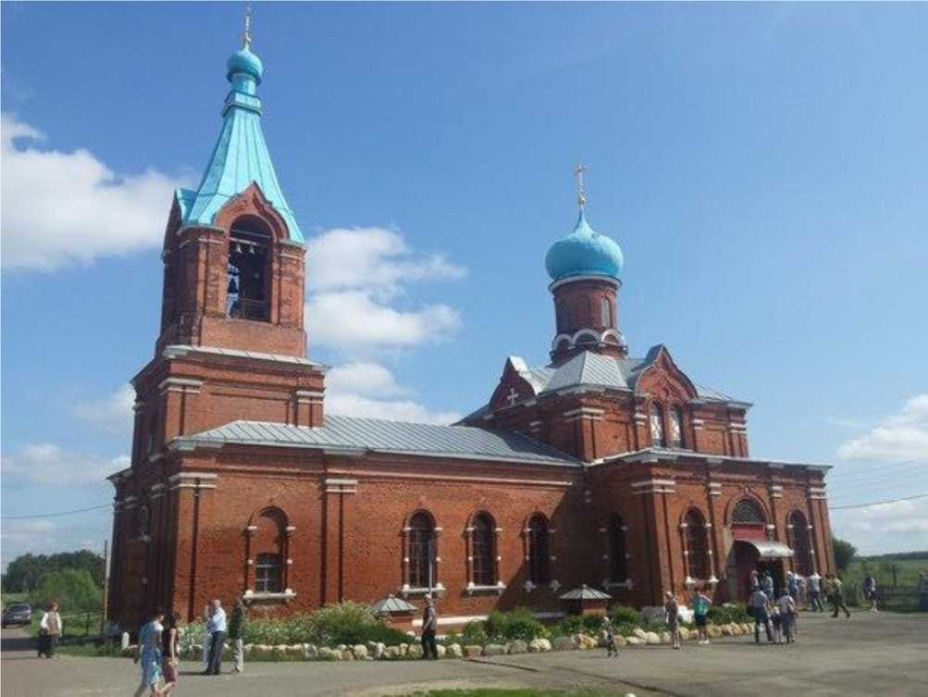
Описание объекта культурного наследия
Церковь кирпичная с применением белого камня в деталях, строилась на пожертвования девиц Анны и Марии Кошелевых, К.Т. Локтаевой и прихожан с 1876г. по 1884г. Ее архитектура, основанная на сочетании приемов классицизма и псевдорусского стиля, - яркий образец эклектики. Однако красота форм, пропорций и силуэта выдвигают памятник в число лучших образцов этого художественного направления.
Здание в форме латинского креста заключает в себе бесстолпный двухсветный четверик одноглавого храма, перекрытый глухим сомкнутым сводом. Его объем поднимается над пониженными смежными помещениями трапезной и рукавов креста, которые образуют нижний ярус постройки. Храму отвечает вертикаль трехчастной в основании трехъярусной шатровой колокольни. Ордерная система фасадов нижних частей здания по мере движения вверх сменяется стилизованными формами допетровского зодчества: ложными закомарами, помещенными по осям храма, барабаном с луковичной главой и кокошниками в основании, килевидными арками звона. Глава церкви и покрытие колокольни устроены по металлическому каркасу. Сводчатые помещения внутри оштукатурены и окрашены маслом, местами украшены тягами и фигурной живописью. Полы - из каменных плит. В трапезной имеются две белые кафельные печи с карнизом из цветных рельефных изразцов.
Выстроенная в псевдорусском стиле Успенская церковь была расположена на окраине села, на открытом месте и была хорошо видна с северной подъездной дороги. Но уже в 80-90 годах с северной стороны в непосредственной близости от церкви расположилась животноводческая ферма, и закрыла собой вид на памятник. Здание церкви - пример типичной сельской культовой постройки, возведенной во второй половине XIX в. в псевдорусском стиле. С южных точек церковь хорошо просматривается и служит ориентиром при подъезде к деревне. Далее дорога ведет к ферме, что очень плохо сказывается на сохранности фундаментов и стен.
По сведениям местных жителей в конце 1950-х годов сгоревшая над трапезной кровля была заменена новой, более низкой. К концу 70-х годов ХХв. были утрачены кровли и обшивка глав храма и колокольни, главный и придельный иконостасы. Церковное помещение использовалось под склад соли и зерна.
В 1994г создана церковная община, службы возобновились. В настоящее время силами прихожан восстанавливаются завершение колокольни и купол церкви. Хорошо просматривается издалека при подъезде к селу с южной и северной стороны.
Предмет охраны объекта культурного наследия
Предмет охраны объекта культурного наследия не установлен.
Территория объекта культурного наследия
Территория объекта культурного наследия не установлена.
Зона охраны объекта культурного наследия
Зона охраны объекта культурного наследия не установлена.

Церковь иконы Божией Матери «Одигитрия», 1875 г.
Акт органа государственной власти о постановке на охрану ОКН: постановление Правительства Московской области от 15.03.2002 № 84/9 «Об утверждении списка памятников истории и культуры».
Адрес по акту: Московская область, Зарайский район, с. Чернево.
Современный адрес: Московская область, г.о. Зарайск, с. Чернево.
Регистрационный номер ОКН в едином государственном реестре ОКН (памятников истории и культуры) народов Российской Федерации: 501410062810005.
Категория историко-культурного значения: Регионального значения.
Вид объекта: Памятник.
Тип объекта: Памятник градостроительства и архитектуры
Сведения о дате создания: 1875 г.
Фотографическое изображение объекта культурного наследия «Церковь иконы Божией Матери «Одигитрия», 1875г»
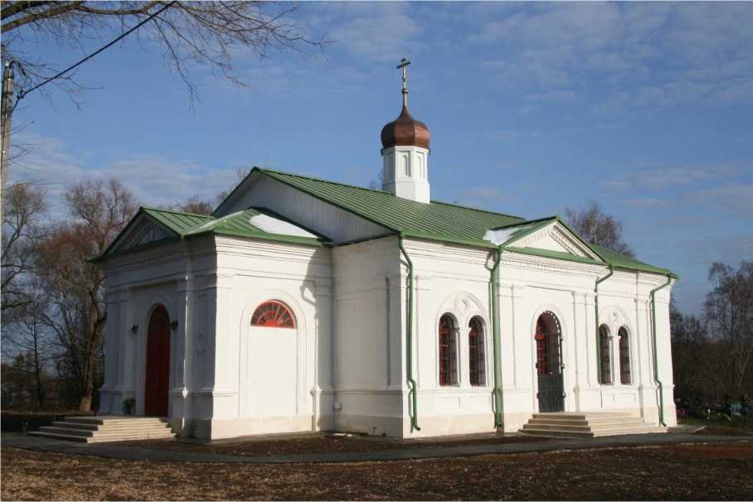
Описание объекта культурного наследия
Каменная церковь иконы Божией Матери «Одигитрия» построена в 1875г. на месте сгоревшей в 1871г. деревянной, строилась на средства крестьянина села Горы Московской губернии Ивана Прокопьевича Корякина. По сведениям местных жителей, существующая церковь была пятиглавая с трехъярусной колокольней.
В художественном решении фасадов объединены композиционные приемы и декоративные формы позднего классицизма (пилястровые портики, симметричность построения фасадов и пр.) с элементами псевдовизантийского стиля (спаренные окна и др.). Церковь стоит на белокаменном цоколе, кладка кирпича тычковая, шов затиркой, раствор известковый. В декоре фасадов использован белый камень (горизонтальные тяги и карнизы, базы и капители пилястр) и цементная штукатурка, из которой выполнены тянутые профилированные наличники дверей и оконных проемов.
Храм шестистолпный, трехапсидный. Трапезная отсутствует. С запада примыкает колокольня, от которой сохранился лишь нижний ярус. По очертаниям пят сводов можно предположить, что храм был перекрыт системой парусных сводов, а полуциркульные в плане апсиды - конхами. Как перекрывалось средокрестие точно неизвестно (несущие кресчатые столбы разобраны примерно на 1 метр от основания пят сводов). Наружная декорация здания эклектична и суховата по рисунку. Центральные членения боковых фасадов выделены четырехпилястровыми портиками с фронтонами. Так же обработаны углы. Стены храма по сторонам портиков прорезаны спаренными окнами. Дополняет убранство оконных проемов круглые ниши с равноконечными белокаменными крестами. По верху стен проходит широкий антаблемент.
В 1930-е гг. храм закрыли. Здесь располагался клуб, склад. Здание сильно пострадало. Сохранились лишь нижние ярусы трапезной части храма и колокольни, несколько колонн и фрагменты росписей.
Верхние ярусы колокольни, завершение и своды храма были разобраны в конце 1940-х годов. К этому времени, вероятно, относится и новая кровля.Утрачено убранство интерьеров, живопись. Большинство оконных проемов заложено. Эти утраты во многом исказили и обеднили первоначальный архитектурно-художественный облик здания.
В 1999 г. вновь создана церковная община, масштабные работы по восстановлению не начинались.
Несмотря на то, что облик здания сильно искажен утратами, оно представляет интерес, как в типологическом, так и стилистическом отношении, являясь своеобразным примером, отражающим поиски архитекторов новых приемов и форм в культовом зодчестве второй половины XIX века.
Стоящее на краю села на возвышенном месте кирпичное здание церкви, было всегда хорошо видно с северо-восточной стороны, с дороги Зарайск - Богатищево. Южным фасадом церковь обращена на жилую улицу села, рядом небольшое сельское кладбище. На другой стороне сельской улицы напротив церкви сохранилось полуразрушенное здание церковно-приходской школы. Южнее расположен другой дом, вероятно тоже принадлежащий церкви, ниже в овраге находится Святой источник.
Предмет охраны объекта культурного наследия
Распоряжением Главного управления культурного наследия Московской области от 15.08.2018 N 32РВ-362 утвержден предмет охраны объекта культурного наследия регионального значения "Церковь иконы Божией Матери "Одигитрия", 1875 г.
Предметом охраны объекта культурного наследия регионального значения "Церковь иконы Божией Матери "Одигитрия", 1875 г." (далее - церковь) являются:
местоположение церкви последней четверти XIX века в западной части деревни Чернево, ее роль в пространственно-планировочной структуре и панораме деревни;
объемно-пространственная композиция церкви последней четверти XIX века, состоящей из шестистолпного основного объема с тремя полукруглыми выступами апсиды и примыкающей с запада колокольни, сохранившейся на высоту первого яруса, крылец с южной и западной сторон; в том числе высотные отметки по венчающим карнизам;
крыши и завершения последней четверти XIX в., их характер, конфигурация, материал, колористическое решение, в том числе высотные отметки по конькам, главам с крестами и ярусам колокольни (уточняется в процессе комплексных научных исследований и осуществления производства реставрационных работ);
композиционное решение и архитектурно-художественное оформление фасадов церкви последней четверти XIX в.: местоположение, форма, размер и оформление дверных и оконных проемов, пилястровые портики с фронтонами на западном, северном и южном фасадах, членения выступом цоколя, подоконным поясом и антаблементом, включающим архитрав, фриз, карниз; декор из кирпича: филенки, пояса, сдвоенные пилястры; декор из белого камня: облицовка цоколя, профилированные карниз цоколя, подоконный пояс, венчающий карниз, детали оформления оконных и дверных проемов, базы, листели и капители пилястр, медальоны на западном фасаде, медальоны с крестами на северном и южном фасадах; штукатурный декор: обрамления окон и дверей, филенка на простенке сдвоенных окон;
характер и материал кованых металлических двухстворчатых дверей последней четверти XIX века с глухой нижней и решетчатой верхней частью, арочной фрамугой на южном и северном фасадах церкви;
кованые металлические решетки окон с полукруглым завершением последней четверти XIX века;
материал и характер обработки фасадов церкви последней четверти XIX века: кирпич, белый камень; побелка, покраска (уточняется в процессе комплексных научных исследований и осуществления производства реставрационных работ);
колористическое решение фасадов церкви последней четверти XIX века (уточняется в процессе комплексных научных исследований и осуществления производства реставрационных работ);
пространственно-планировочная структура интерьеров церкви последней четверти XIX века в пределах капитальных стен, столбов и перекрытий;
материал (кирпич, белый камень) и конструкции капитальных стен церкви последней четверти XIX века, включая местоположение шести столбов в храмовой части, фрагменты парусных сводов в храмовой части, вытянутый купол в южном помещении первого яруса колокольни, фрагменты конх апсиды, арочные перемычки дверных и оконных проемов;
архитектурно-художественное оформление интерьеров церкви последней четверти XIX века, включая тянутые карнизы в уровне пят подпружных арок, обрамления оконных и дверных проемов;
белокаменные плиты пола в первом ярусе колокольни, храмовой части, алтаре, криволинейная солея храмовой части;
воздушные кованые металлические связи в интерьере церкви последней четверти XIX века;
местоположение лестницы, ведущей на ярусы звона колокольни.

Территория объекта культурного наследия
Территория объекта культурного наследия не установлена.
Зона охраны объекта культурного наследия
Зона охраны объекта культурного наследия не установлена.
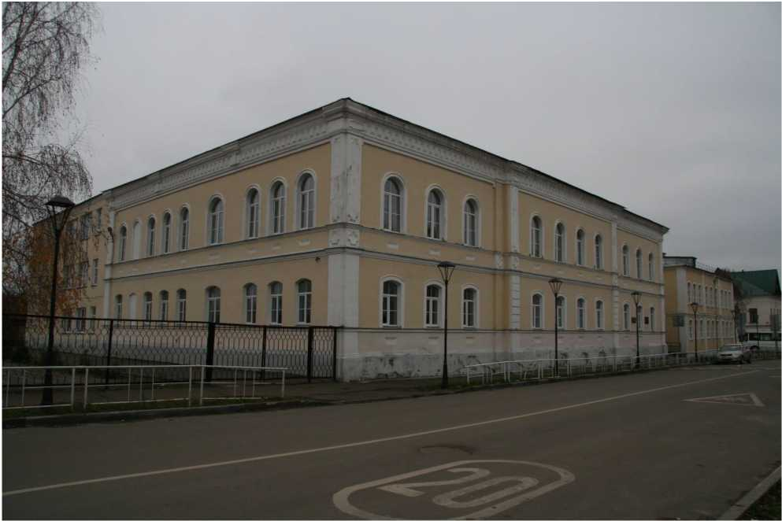
г. Зарайск, ул. Красноармейская, д. 31. Здание бывшего реального училища

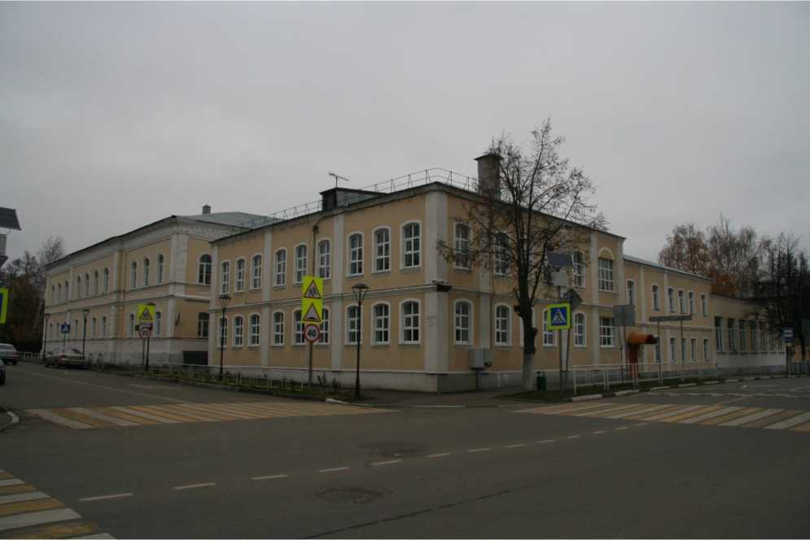
г. Зарайск, ул. Красноармейская, д. 31. Здание бывшего реального училища

Село Протекино храм Святителя Василия епископа Рязанского
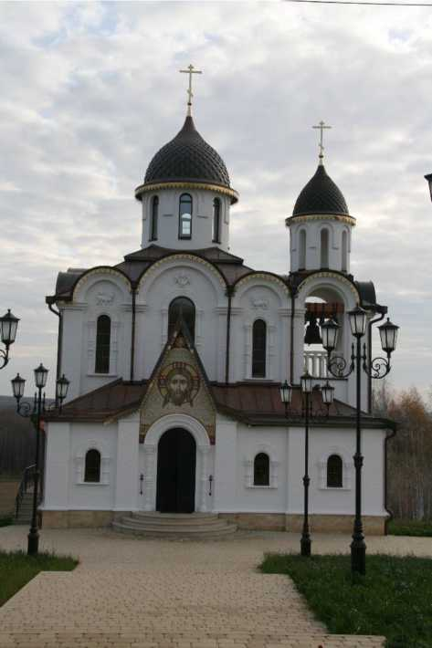
Село Протекино храм Святителя Василия епископа Рязанского, 2018г

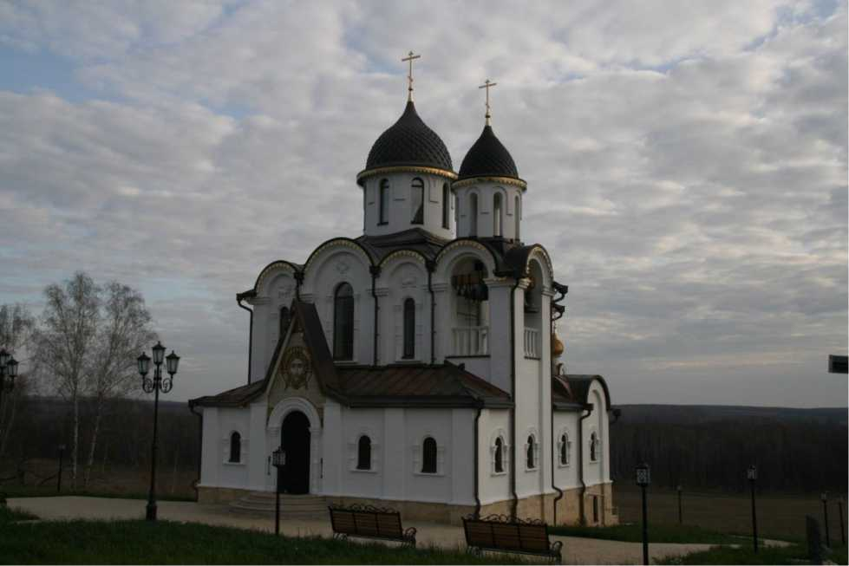
Село Протекино храм Святителя Василия епископа Рязанского, 2018г

г. Зарайск
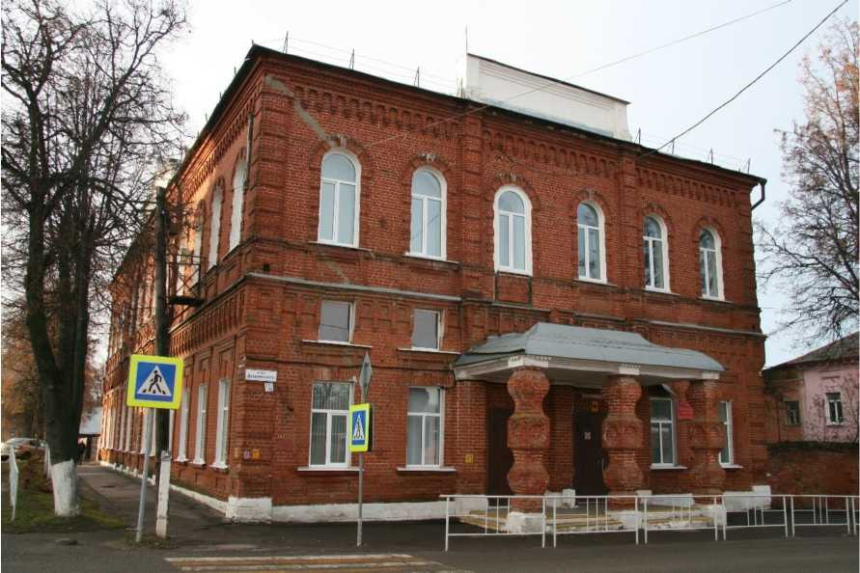
г. Зарайск, ул. Дзержинского, д17-66

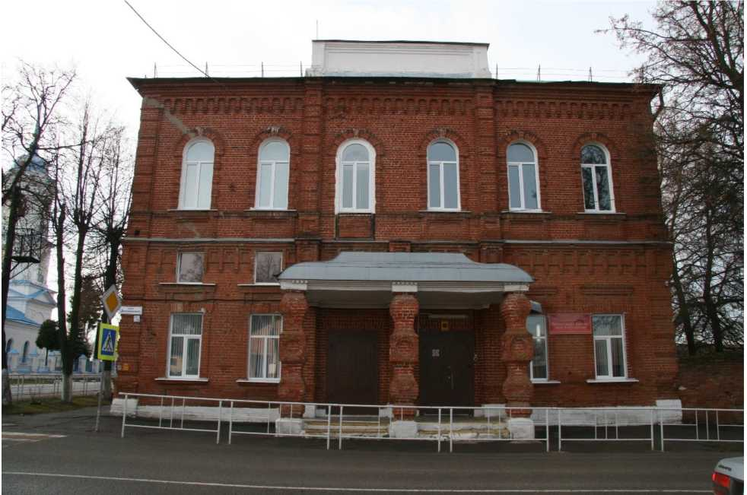
г. Зарайск, ул. Дзержинского, Д17-66

г. Зарайск
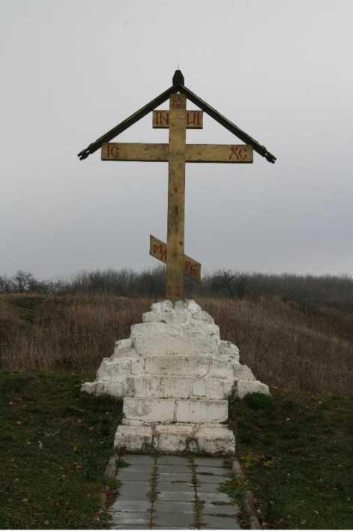

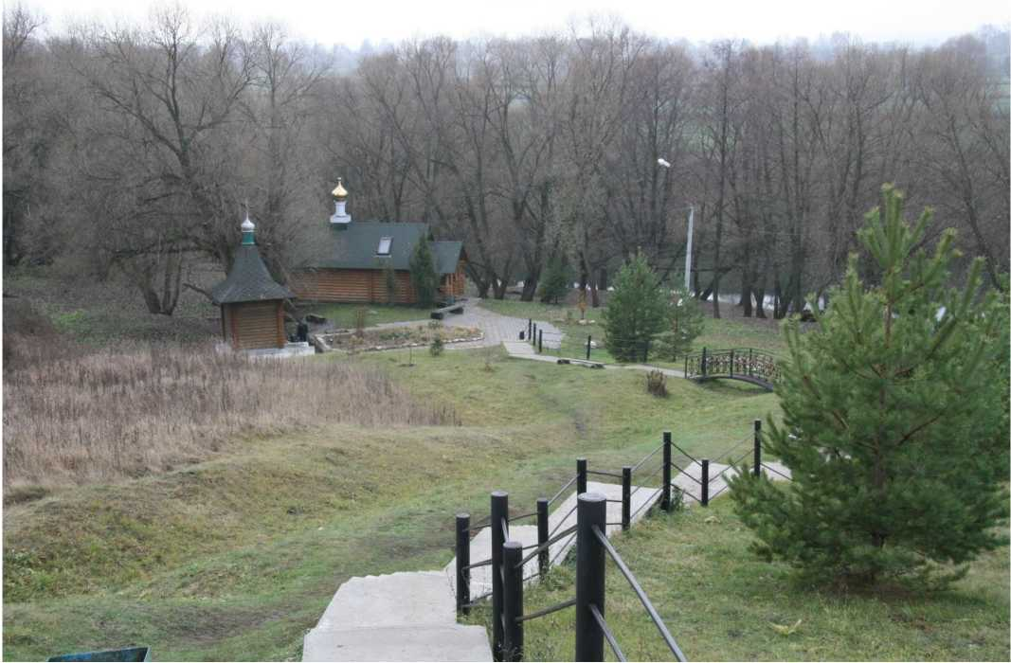
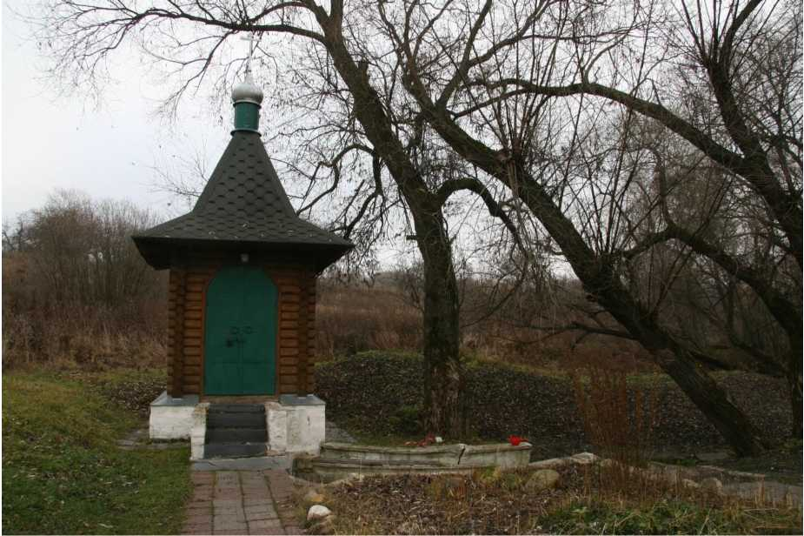
Надкладезная Никольская часовня над Белым Колодцем, 2002 г

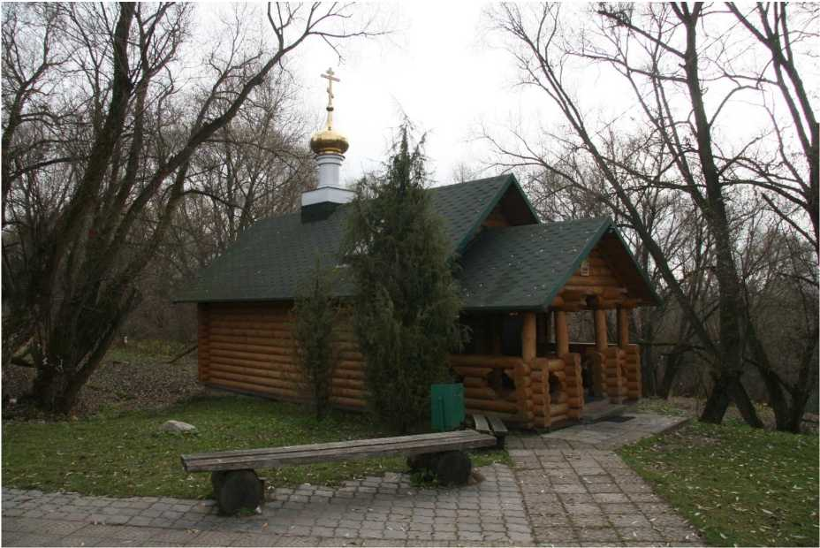
Купальня, 2002 г
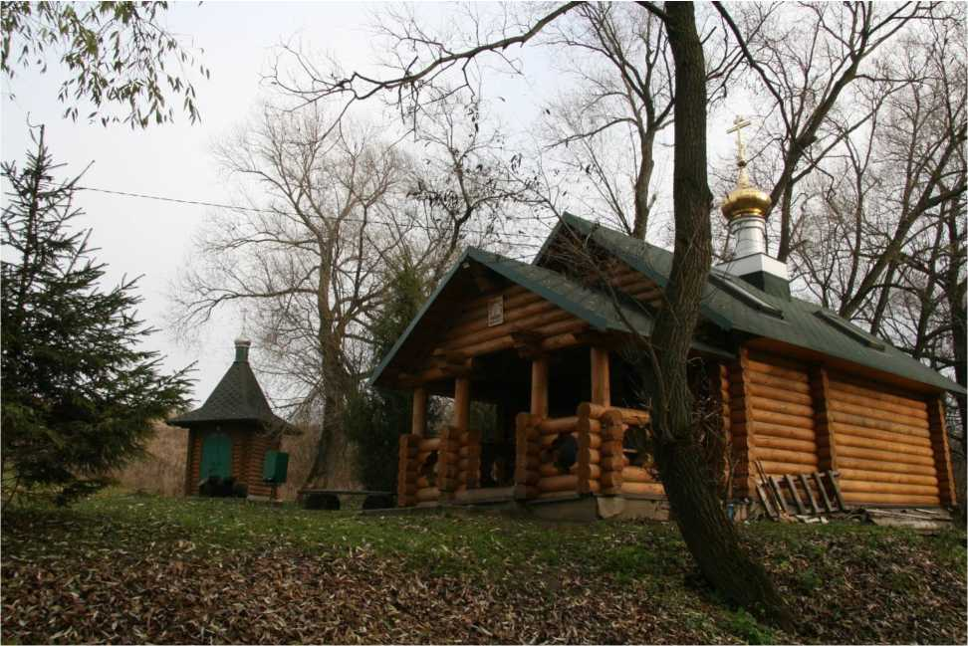
Надкладезная Никольская часовня над Белым Колодцем, Купальня, 2002 г
В соответствии с пунктом 20. постановления Правительства Российской Федерации от 12.09.2015 № 972 «Об утверждении Положения о зонах охраны объектов культурного наследия (памятников истории и культуры) народов Российской Федерации и о признании утратившими силу отдельных положений нормативных правовых актов Правительства Российской Федерации»:
- Расположенные в пределах территорий зон охраны объектов культурного наследия объекты капитального строительства, предельные параметры которых не соответствуют режимам использования земель или градостроительным регламентам, установленным в границах данных зон, используются в соответствии с этими режимами использования земель и градостроительными регламентами с даты вступления в силу акта органа государственной власти об утверждении зон охраны объектов культурного наследия, предусматривающего установление таких режимов использования земель и градостроительных регламентов.
- Реконструкция указанных объектов капитального строительства и их частей может осуществляться только путем приведения таких объектов в соответствие с режимами использования земель и градостроительными регламентами, установленными в границах зон охраны объекта культурного наследия, или путем уменьшения их несоответствия установленным предельным параметрам разрешенного строительства.
- Режимы использования земель и требования к градостроительным регламентам в границах зон охраны объекта культурного наследия не применяются к правоотношениям, связанным со строительством и реконструкцией объектов капитального строительства, возникшим на основании разрешений на строительство, которые выданы в установленном порядке до вступления в силу правового акта об утверждении зон охраны объекта культурного наследия.

  - Сведения о границах территорий объектов культурного наследия и зонах охраны объектов культурного наследия
    - Сведения о границах территорий объектов культурного наследия и зонах охраны объектов культурного наследия, расположенных на территории городского округа Зарайск Московской области и режимах их использования
В городском округе Зарайск утверждены в установленном порядке территории и зоны охраны следующих объектов культурного наследия:
- Распоряжением Минкультуры Московской области от 16.04.2010 № 136-Р (ред. от 10.12.2012) утверждены границы территории и режим использования территории объекта культурного наследия федерального значения - усадьбы «Даровое», в которой прошли детские годы писателя Достоевского Федора Михайловича, в деревне Даровое сельского поселения Струпненское Зарайского муниципального района Московской области.
- Распоряжением Главного управления культурного наследия Московской области от 20.03.2017 № 45РВ-104 утверждены границы территории и режим использования территории объекта культурного наследия федерального значения "Ансамбль Кремля, XVI в.", расположенного по адресу: Московская область, городской округ Зарайск, город Зарайск, улица Музейная".
- Распоряжением Главного управления культурного наследия Московской области от 11.05.2017 № 45РВ-233 утверждены граница территории и режим использования территории объекта культурного наследия федерального значения "Дом жилой, кон. XVIII-XIX вв.", расположенного по адресу: Московская область, городской округ Зарайск, город Зарайск, улица Дзержинского, дом 64.
- Распоряжением Главного управления культурного наследия Московской области от 11.05.2017 № 45РВ-234 утверждены границы территории и режим использования территории объекта культурного наследия федерального значения "Здание городского казначейства, 1-я пол. XIX в.", расположенного по адресу: Московская область, городской округ Зарайск, город Зарайск, улица Карла Маркса, дом 2/6".
- Распоряжением Главного управления культурного наследия Московской области от 11.05.2017 № 45РВ-239 утверждены границы территории и режим использования территории объекта культурного наследия федерального значения "Усадьба, XIX в.", расположенного по адресу: Московская область, городской округ Зарайск, город Зарайск, улица Карла Маркса, дом 36, дом 38.
- Распоряжением Главного управления культурного наследия Московской области от 11.05.2017 № 45РВ-232 утверждены границы территории и режим использования территории объекта культурного наследия федерального значения "Дом Локтева, кон. XVIII - нач. XIX вв.", расположенного по адресу: Московская область, городской округ Зарайск, город Зарайск, улица Карла Маркса, дом 33/19.
- Распоряжением Главного управления культурного наследия Московской области от 10.05.2017 № 45РВ-227 утверждены границы территории и режим использования территории объекта культурного наследия федерального значения "Дом Иванова, кон. XVIII - XIX вв.", расположенного по адресу: Московская область, городской округ Зарайск, город Зарайск, улица Карла Маркса, дом 42.
- Распоряжением Главного управления культурного наследия Московской области от 11.05.2017 № 45РВ-237 утверждены границы территории и режим использования территории объекта культурного наследия федерального значения "Здание городской управы, XIX в.", расположенного по адресу: Московская область, городской округ Зарайск, город Зарайск, улица Карла Маркса, дом 49/11.
- Распоряжением Главного управления культурного наследия Московской области от 20.03.2017 № 45РВ-104 утверждены границы территории и режим использования территории объекта культурного наследия федерального значения "Ансамбль Кремля, XVI в.", расположенного по адресу: Московская область, городской округ Зарайск, город Зарайск, улица Музейная.
- Распоряжением Главного управления культурного наследия Московской области от 10.05.2017 № 45РВ-229 утверждены границы территории и режим использования территории объекта культурного наследия федерального значения "Гостиный двор, конец XVIII в., XIX в.", расположенного по адресу: Московская область, городской округ Зарайск, город Зарайск, площадь Революции.
- Распоряжением Главного управления культурного наследия Московской области от 11.05.2017 № 45РВ-23 утверждены границы территории и режим использования территории объекта культурного наследия федерального значения "Дом Ланина, 1-я пол. XIX в.", расположенного по адресу: Московская область, городской округ Зарайск, город Зарайск, улица Низовая, дом 10/25.
- Распоряжением Главного управления культурного наследия Московской области от 11.05.2017 № 45РВ-240 утверждены граница территории и режим использования территории объекта культурного наследия федерального значения "Усадьба, нач. XIX в.", расположенного по адресу: Московская область, городской округ Зарайск, город Зарайск, улица Первомайская, дом 26/5.
- Распоряжением Главного управления культурного наследия Московской области от 31.03.2017 № 45РВ-153 утверждены границы территории и режим использования территории объекта культурного наследия федерального значения "Дом жилой, кон. XVII в.", расположенного по адресу: Московская область, городской округ Зарайск, город Зарайск, улица Первомайская, дом 45.
- Распоряжением Главного управления культурного наследия Московской области от 10.05.2017 № 45РВ-229 утверждены границы территории и режим использования территории объекта культурного наследия федерального значения "Гостиный двор, конец XVIII в., XIX в.", расположенного по адресу: Московская область, городской округ Зарайск, город Зарайск, площадь Революции.
- Распоряжением Министерства культуры Московской области от 12.05.2010 №155-р утверждены граница территории и режим использования территории объекта культурного наследия федерального значения - Духосошественской церкви, связанной с семьей Достоевских, и кладбища, где похоронен отец писателя в деревне Моногарово.
- Постановлением Правительства Московской области от 28.12.2017 № 1150/46 утверждены границы зоны охраны объекта культурного наследия федерального значения "Ансамбль Кремля, XVI в.", расположенного по адресу: Московская область, городской округ Зарайск, город Зарайск, улица Музейная, особых режимов использования земель и требований к градостроительным регламентам в границах данных зон".
    - Сведения об объектах культурного наследия, расположенных на территории прилегающих к границам городского округа Зарайск Московской области и режимах их использования
На территории городского округа Озёры расположен объект культурного наследия федерального значения "Усадьба "Сенницы", XVIII-XIX вв.".
Распоряжением Главного управления культурного наследия Московской области от 30.11.2016 № 46РВ-379 утверждены границы территории и режим использования территории объекта культурного наследия федерального значения "Усадьба "Сенницы", XVIII-XIX вв.", расположенного по адресу: Московская область, городской округ Озеры, село Сенницы-2.
Графическое изображение границ территории объекта культурного наследия

Режимом использования территории объекта культурного наследия федерального значения "Усадьба "Сенницы", XVIII-XIX вв.", расположенного по адресу: Московская область, городской округ Озеры, село Сенницы-2 (далее - усадьба "Сенницы"), разрешается по проектам, согласованным с органами охраны объектов культурного наследия в установленном законодательством порядке:
проведение работ по сохранению, восстановлению, реставрации и приспособлению для современного использования объектов усадьбы "Сенницы" на основе научных историко-архитектурных, историко-градостроительных, археологических и архивных исследований (далее - историко-культурные исследования) при обязательном архитектурно-реставрационном надзоре;
проведение работ по консервации зданий и сооружений усадьбы "Сенницы" до принятия решения о постановке их на государственную охрану;
проведение работ по выявлению и восстановлению утраченных построек усадьбы "Сенницы" на основе предварительных историко-культурных исследований;
проведение работ по сохранению, реставрации, восстановлению элементов исторической планировки усадьбы "Сенницы" с характерным типом дорожных покрытий (щебень, мелкий гравий, песок), ликвидация вновь возникших дорожек, тропинок;
проведение работ по восстановлению исторического характера благоустройства территории усадьбы "Сенницы";
проведение работ по восстановлению малых архитектурных форм усадьбы "Сенницы" (фонтан, лестница-амфитеатр, мостики через протоки усадебных прудов) в соответствии с их историческим обликом;
проведение работ по восстановлению породного состава, местоположения, конфигурации, ландшафтных элементов и массивов парка, утративших характерный облик в результате гибели насаждений, смены пород насаждений;
проведение работ по восстановлению характерной почвопокровной растительности на основе научных исследований, исторических, палеоландшафтных, биологических данных;
проведение работ по сохранению, восстановлению, реставрации аллейных посадок парков усадьбы "Сенницы";
проведение работ по сохранению, восстановлению подъездной лиственничной дороги-аллеи к усадьбе "Сенницы";
проведение санитарно-оздоровительных и лечебных мероприятий по всем старовозрастным насаждениям на основе предварительных дендрологических исследований;
проведение работ по восстановлению фруктовых садов усадьбы "Сенницы";
проведение работ по восстановлению усадебного регулярного сада за хозяйственным двором усадьбы "Сенницы" на основе историко-культурных исследований;
проведение работ по сохранению, восстановлению, реставрации исторических межевых обвалований усадьбы "Сенницы";
поэтапная ликвидация сорных, самосевных насаждений;
проведение работ по восстановлению исторической гидросистемы усадьбы "Сенницы": расчистке, благоустройству усадебных прудов, сохранению и восстановлению протоков, обвалований, расчистке и укреплению берегов реки Сенницы;
проведение работ по ремонту и реконструкции существующих зданий, не являющихся объектами культурного наследия, без увеличения их габаритов, с использованием традиционных материалов, нейтральных цветовых сочетаний и решений фасадов и крыш зданий, художественных приемов, соответствующих архитектурному облику усадьбы "Сенницы";
ведение мониторинга за состоянием усадьбы "Сенницы" в целом и отдельных ее элементов;
обеспечение доступа к усадьбе "Сенницы";
прокладка, ремонт, реконструкция подземных инженерных коммуникаций, необходимых для функционирования усадьбы "Сенницы", с последующей рекультивацией нарушенных участков;
оборудование территории усадьбы "Сенницы" объектами инженерной инфраструктуры высотой до 8 м с обязательным использованием "кулисных" посадок;
установка информационных знаков и указателей.
Запрещается:
любое строительство, не связанное с восстановлением утраченных исторических построек усадьбы "Сенницы", за исключением временных построек, необходимых для проведения реставрационных работ;
снос объектов, представляющих собой историко-культурную ценность; любая хозяйственная деятельность, ведущая к разрушению, искажению внешнего облика зданий и сооружений усадьбы "Сенницы";
замена аутентичных элементов усадьбы "Сенницы", сохранность которых возможно обеспечить методами консервации и научной реставрации;
самовольная посадка и вырубка зеленых насаждений на территории усадьбы "Сенницы";
изменение исторической планировочной структуры, благоустройство, связанное с изменением исторического облика территории усадьбы "Сенницы";
искажение и изменение исторического ландшафта, рельефа местности, кроме изменений, связанных с благоустройством территории усадьбы "Сенницы";
любая хозяйственная деятельность, связанная с загрязнением воздушного бассейна, почв, грунтовых и подземных вод, поверхностных стоков, ухудшающая экологические условия территории усадьбы "Сенницы";
изменение уровня грунтовых вод, нарушение гидрологического режима - при прокладке коммуникаций, при благоустройстве территории, другой хозяйственной деятельности;
размещение любых рекламных конструкций на объектах усадьбы "Сенницы" и на ее территории;
установка на территории усадьбы "Сенницы", фасадах и крышах объектов усадьбы "Сенницы" средств технического обеспечения, в том числе кондиционеров, телеантенн, тарелок спутниковой связи;
движение транспорта по территории усадьбы "Сенницы", за исключением специального транспорта;
прокладка дорог и устройство автостоянок;
прокладка наземных инженерных коммуникаций, в том числе воздушных линий электропередач, кроме временных, необходимых для проведения ремонтно-реставрационных работ;
динамическое воздействие на грунты в зоне их взаимодействия с объектами усадьбы "Сенницы" - от транспорта, производства работ различного типа, создающее разрушающие вибрационные нагрузки.
Часть территории объекта культурного наследия федерального значения "Усадьба "Сенницы", XVIII-XIX вв." расположена в границах городского округа Зарайск.

  - Сведения о границах территорий исторических поселений
Приказом Министерства культуры Российской Федерации № 418, Министерства регионального развития Российской Федерации от 29.07.2010 № 339 утвержден перечень исторических поселений Федерального значения. город Зарайск включён в перечень исторических поселений за номером 16.
Приказом Министерства культуры России от 29.09.2015 № 2475 утверждены границ территории и предмета охраны исторического поселения федерального значения город Зарайск Московской области.

- Защитные зоны объектов культурного наследия
Защитные зоны объектов культурного наследия, расположенных на территории городского округа Зарайск
В соответствии Федеральным законом от 25.06.2002 № 73-ФЗ (ред. от 29.12.2020) «Об объектах культурного наследия (памятниках истории и культуры) народов Российской Федерации» от объектов культурного наследия устанавливаются защитные зоны.
Защитными зонами объектов культурного наследия являются территории, которые прилегают к включенным в реестр памятникам и ансамблям и в границах которых в целях обеспечения сохранности объектов культурного наследия и композиционно-видовых связей (панорам) запрещаются строительство объектов капитального строительства и их реконструкция, связанная с изменением их параметров (высоты, количества этажей, площади), за исключением строительства и реконструкции линейных объектов.
Защитные зоны не устанавливаются для объектов археологического наследия, некрополей, захоронений, расположенных в границах некрополей, произведений монументального искусства, а также памятников и ансамблей, расположенных в границах достопримечательного места, в которых соответствующим органом охраны объектов культурного наследия установлены требования и ограничения.
Границы защитной зоны объекта культурного наследия устанавливаются:
- для памятника, расположенного в границах населенного пункта, на расстоянии 100 метров от внешних границ территории памятника, для памятника, расположенного вне границ населенного пункта, на расстоянии 200 метров от внешних границ территории памятника;
- для ансамбля, расположенного в границах населенного пункта, на расстоянии 150 метров от внешних границ территории ансамбля, для ансамбля, расположенного вне границ населенного пункта, на расстоянии 250 метров от внешних границ территории ансамбля.
В случае отсутствия утвержденных границ территории объекта культурного наследия, расположенного в границах населенного пункта, границы защитной зоны такого объекта устанавливаются на расстоянии 200 метров от линии внешней стены памятника либо от линии общего контура ансамбля, образуемого соединением внешних точек наиболее удаленных элементов ансамбля, включая парковую территорию. В случае отсутствия утвержденных границ территории объекта культурного наследия, расположенного вне границ населенного пункта, границы защитной зоны такого объекта устанавливаются на расстоянии 300 метров от линии внешней стены памятника либо от линии общего контура ансамбля, образуемого соединением внешних точек наиболее удаленных элементов ансамбля, включая парковую территорию.
При разработке проекта внесения изменений в Генеральный план городского округа Зарайск Московской области сведения о границах защитных зон объектов культурного наследия были отображены в соответствии с ИСОГД.
- Проектные предложения
К полномочиям органов местного самоуправления в области сохранения, использования, популяризации и государственной охраны объектов культурного наследия относятся:
1) сохранение, использование и популяризация объектов культурного наследия, находящихся в собственности муниципальных образований;
2) государственная охрана объектов культурного наследия местного (муниципального) значения;
3) определение порядка организации историко-культурного заповедника местного (муниципального) значения;
3.1) обеспечение условий доступности для инвалидов объектов культурного наследия, находящихся в собственности поселений или городских округов;
4) иные полномочия, предусмотренные настоящим Федеральным законом от 25.06.2002 № 73-ФЗ и иными федеральными законами.
В соответствии со ст. 4 Федерального закона от 25.06.2002 № 73-ФЗ (ред. от 21.02.2019) «Об объектах культурного наследия (памятниках истории и культуры) народов Российской Федерации» объекты культурного наследия подразделяются на следующие категории историко-культурного значения:
- объекты культурного наследия федерального значения - объекты, обладающие историко-архитектурной, художественной, научной и мемориальной ценностью, имеющие особое значение для истории и культуры Российской Федерации, а также объекты археологического наследия;
- объекты культурного наследия регионального значения - объекты, обладающие историко-архитектурной, художественной, научной и мемориальной ценностью, имеющие особое значение для истории и культуры субъекта Российской Федерации;
- объекты культурного наследия местного (муниципального) значения - объекты, обладающие историко-архитектурной, художественной, научной и мемориальной ценностью, имеющие особое значение для истории и культуры муниципального образования.
В настоящее время на территории городского округа Зарайск в Перечне объектов культурного наследия местного (муниципального) значения Московской области объектов культурного наследия местного значения отсутствует информация по объектам, расположенным в городском округе Зарайск.
Учитывая богатую историю территории городского округа Зарайск муниципальные органы охраны объектов культурного наследия должны организовать проведение работ по выявлению и государственному учету объектов, обладающих признаками объекта культурного наследия.
Муниципальный орган охраны объектов культурного наследия, физическое или юридическое лицо (далее - заявитель) вправе направить в региональный орган охраны объектов культурного наследия заявление о включении объекта, обладающего признаками объекта культурного наследия, в реестр с приложением сведений о местонахождении объекта (адреса объекта или при его отсутствии описания местоположения объекта) и его историко-культурной ценности.
В случае обнаружения места захоронения жертв массовых репрессий орган местного самоуправления должен направить в региональный орган охраны объектов культурного наследия заявление о включении объекта, обладающего признаками объекта культурного наследия, в реестр с приложением сведений о местонахождении объекта (адреса объекта или при его отсутствии описания местоположения объекта) и его историко-культурной ценности.

Для сохранения памятников истории и культуры, расположенных на территории городского округа Зарайск, требуется проведение мероприятий по их полноценному изучению, восстановлению и реставрации. Первоочередными мероприятиями являются проведение историко-культурных и архитектурно-ландшафтных исследований и разработка проектов зон охраны.
В соответствии с Федеральный закон от 19.05.1995 № 80-ФЗ (ред. от 04.11.2014) «Об увековечении Победы советского народа в Великой Отечественной войне 1941 - 1945 годов» в целях обеспечения сохранности воинских захоронений в местах, где они расположены, органами местного самоуправления устанавливаются охранные зоны и зоны охраняемого природного ландшафта в порядке, определяемом законодательством Российской Федерации.
В соответствии с Федеральным законом от 25.06.2002 № 73-ФЗ (ред. от 21.02.2019) «Об объектах культурного наследия (памятниках истории и культуры) народов Российской Федерации» зоны охраны объекта культурного наследия должны быть установлены в срок не более чем два года со дня включения в реестр такого объекта культурного наследия, применительно к которому устанавливается защитная зона.
Защитная зона объекта культурного наследия прекращает существование со дня утверждения в порядке, установленном статьей 34.1 Федерального закона, проекта зон охраны такого объекта культурного наследия.
Для сбалансированного и органичного развития территории городского округа, повышения качества жизни населения, в том числе и духовного, как одной из главной задач Генерального плана, необходимы:
- организация видовых (смотровых) площадок в секторах оптимального обзора памятников истории и культуры;
- проведение работ по благоустройству территории памятников истории и культуры;
- повышение интереса к истории со стороны населения путем создания туристических маршрутов, экскурсий.
- Памятники Великой Отечественной войны
На территории городского округа Зарайск в годы Великой Отечественной войны велись боевые действия. В настоящее время на территории городского округа Зарайск расположены воинские захоронения, братские могилы советских воинов, мемориальные сооружения и объекты воинской Славы, связанные с событиями Великой Отечественной войны 1941-1945 гг.
В соответствии с Федеральный закон от 19.05.1995 № 80-ФЗ (ред. от 04.11.2014) «Об увековечении Победы советского народа в Великой Отечественной войне 1941 - 1945 годов» К памятникам Великой Отечественной войны относятся скульптурные, архитектурные и другие мемориальные сооружения и объекты, увековечивающие память о событиях, об участниках, о ветеранах и жертвах Великой Отечественной войны.
Федеральные органы исполнительной власти, органы исполнительной власти субъектов Российской Федерации и органы местного самоуправления ответственны за сохранение памятников Великой Отечественной войны, поддержание их в состоянии, соответствующем достойному и уважительному отношению к памяти о Победе советского народа в Великой Отечественной войне.
Сохранение и реставрация памятников Великой Отечественной войны обеспечиваются выделением средств из федерального бюджета на памятники федерального значения, бюджетов субъектов Российской Федерации - на памятники регионального значения и местных бюджетов - на памятники местного (муниципального) значения, а также пожертвованиями физических и юридических лиц.
В соответствии с законом Российской Федерации от 14.01.1993 № 4292-1 (ред. от 19.07.2018) «Об увековечении памяти погибших при защите Отечества» захоронения погибших при защите Отечества с находящимися на них надгробиями, памятниками, стелами, обелисками, элементами ограждения и другими мемориальными сооружениями и объектами являются воинскими захоронениями.
К ним относятся: военные мемориальные кладбища, воинские кладбища, отдельные воинские участки на общих кладбищах, братские и индивидуальные могилы на общих кладбищах и вне кладбищ, колумбарии и урны с прахом погибших, места захоронений в акваториях морей и океанов, места гибели боевых кораблей, морских, речных и воздушных судов с экипажами.
Воинские захоронения подлежат государственному учету. На территории Российской Федерации их учет ведется органами местного самоуправления, а на территориях других государств - представительствами Российской Федерации. На каждое воинское захоронение устанавливается мемориальный знак и составляется паспорт.
Воинские захоронения содержатся в соответствии с положениями Женевских конвенций о защите жертв войны от 12 августа 1949 года и общепринятыми нормами международного права.
Ответственность за содержание воинских захоронений на территории Российской Федерации возлагается на органы местного самоуправления, а на закрытых территориях воинских гарнизонов - на начальников этих гарнизонов. Содержание и благоустройство воинских захоронений, находящихся на территориях других государств, осуществляются в порядке, который определен межгосударственными договорами и соглашениями.
В целях обеспечения сохранности воинских захоронений в местах, где они расположены, органами местного самоуправления устанавливаются охранные зоны и зоны охраняемого природного ландшафта в порядке, определяемом законодательством Российской Федерации.
Выявленные воинские захоронения до решения вопроса о принятии их на государственный учет подлежат охране в соответствии с требованиями настоящего Закона.
Проекты планировки, застройки и реконструкции городов и других населенных пунктов, строительных объектов разрабатываются с учетом необходимости обеспечения сохранности воинских захоронений.
Строительные, земляные, дорожные и другие работы, в результате которых могут быть повреждены воинские захоронения, проводятся только после согласования с органами местного самоуправления.
Предприятия, организации, учреждения и граждане несут ответственность за сохранность воинских захоронений, находящихся на землях, предоставленных им в пользование. В случае обнаружения захоронений на предоставленных им землях они обязаны сообщить об этом в органы местного самоуправления.
Сохранность воинских захоронений обеспечивается органами местного самоуправления.
Пришедшие в негодность воинские захоронения, мемориальные сооружения и объекты, увековечивающие память погибших, подлежат восстановлению органами местного самоуправления.
Предприятия, учреждения, организации или граждане, виновные в повреждении воинских захоронений, обязаны их восстановить.
Органы местного самоуправления: осуществляют мероприятия по содержанию в порядке и благоустройству воинских захоронений, мемориальных сооружений и объектов, увековечивающих память погибших при защите Отечества, которые находятся на их территориях, а также работы по реализации межправительственных соглашений по уходу за захоронениями иностранных военнослужащих на территории Российской Федерации; создают резерв площадей для новых воинских захоронений.

№  п/п | Местоположение | Наименование объекта
746. | Г. Зарайск, ворота городского кладбища | Мемориальная доска в память об умерших от ран в Великой Отечественной войне
747. | Г. Зарайск, городское кладбище | Братская могила советских воинов погибших и умерших от ран
748. | Г. Зарайск, городское кладбище | Братская могила советских летчиков А.С.Смирнова и Г.Д. Кузькова, погибших 20.02.1942 г.
749. | Г. Зарайск ,городское кладбище | Могила советского воина, полного кавалера Орденов Славы Н.С. Потапова
750. | Г. Зарайск, городское кладбище | Могила советского воина, Героя Советского Союза Ф.И. Каменева
751. | Г. Зарайск, пл. Победы | Памятник-бюст маршалу К.А. Мерецкову
752. | Г. Зарайск, пл. Революции | Памятник в честь воинов, погибших в Великой Отечественной войне
753. | Г. Зарайск, пл. Урицкого | Памятник-мемориал в честь 140-го Зарайского пехотного полка
754. | Г. Зарайск, ул. Ленинская, 36/23 | Памятник в четь Героев Советского Союза летчиков П.А. Джибелли и Б.А. Туржанского
755. | деревня Гололобово. | Доска памяти павшим воинам 1941-1945 гг.
756. | деревня Ерново. | Стела павшим воинам 1941-1945 гг.
757. | деревня Козловка. | Памятник павшим воинам 1941-1945 гг.
758. | деревня Новоселки. | Памятник павшим воинам 1941-1945 гг.
759. | посёлок Масловский. | Памятник павшим воинам 1941-1945 гг.
760. | деревня Авдеево | Памятник воинам-односельчанам, погибшим в годы Великой Отечественной войны 1941-1945
761. | деревня Летуново, ул. Центральная | Памятник воинам-односельчанам, погибшим в годы Великой Отечественной войны 1941-1945
762. | село Макеево, ул. Центральная | Памятник воинам-односельчанам, погибшим в годы Великой отечественной войны 1941-1945
763. | деревня Мендюкино | Мемориал
764. | деревня Пронюхлово (Кладбище) | Могила советского воина
765. | деревня Трасна (Кладбище) | Могила советского воина
766. | село Протекино | Мемориал
767. | Егорьевское кладбище | Памятный знак
768. | деревня Верхнее-Маслово (кладбище) | Братская могила советских воинов
769. | деревня Журавна | Памятник воинам, погибшим в годы Великой Отечественной войны 1941-1945
770. | деревня Назарьево | Мемориал, посвященный Маршалу Советского Союза, Герою Советского Союза К.А. Мерецкову
771. | деревня Струпна (кладбище) | Братская могила советских воинов
772. | село Чулки-Соколово | Мемориал в память о воинах, погибших в годы Великой Отечественной войны 1941-1945
Приложение 1. Постановление Правительства Московской области от 28.12.2017 № 1150/46 «Об утверждении границ зон охраны объекта культурного наследия федерального значения «Ансамбль Кремля, XVI в.», расположенного по адресу: Московская область, городской округ Зарайск, город Зарайск, улица Музейная, особых режимов использования земель и требований к градостроительным регламентам в границах данных зон»
В целях обеспечения сохранности объекта культурного наследия федерального значения "Ансамбль Кремля, XVI в." (далее - Зарайский Кремль) в его исторической среде на сопряженной с ним территории устанавливаются следующие зоны охраны: охранная зона, зона регулирования застройки и хозяйственной деятельности, зона охраняемого природного ландшафта.
Охранная зона
2. Особый режим использования земель в границах охранной зоны Зарайского Кремля:
1) запрещает:
изменение исторической планировочной системы, красных линий застройки;
строительство жилых и нежилых зданий и сооружений, за исключением применения специальных мер, направленных на сохранение и восстановление (регенерацию) историко-градостроительной среды объекта культурного наследия;
искажение и изменение исторического ландшафта, рельефа местности, кроме изменений, связанных с благоустройством территории;
любую хозяйственную деятельность, связанную с загрязнением почв, грунтовых и подземных вод, поверхностных стоков, нарушением почвенного покрова;
повышение уровня грунтовых вод - при прокладке коммуникаций, при благоустройстве территории, другой хозяйственной деятельности;
прокладку наземных и воздушных инженерных коммуникаций, кроме временных, необходимых для проведения реставрационных и ремонтных работ, высоковольтных линий электропередачи, установку вышек мобильной связи;
размещение любых рекламных конструкций;
возведение "сплошных" оград;
организацию свалок и необорудованных мест для мусора;
проведение всех видов земляных работ без участия археолога;
2) предусматривает:
сохранение традиционно открытого пространства вокруг Зарайского Кремля для обеспечения визуального восприятия архитектурного ансамбля;
сохранение исторической пространственно-планировочной структуры территории;
восстановление церкви Вознесения с оградой на каменных столбах и часовней на историческом месте;
восстановление сектора обзора Зарайского Кремля с пл. Пожарского;
восстановление оптимального обзора Зарайского Кремля с основных видовых точек: поэтапная расчистка территории от фрагментов зеленых насаждений, нарушающих визуальное восприятие Зарайского Кремля;
проведение работ по благоустройству территории с учетом основных секторов обзора Зарайского Кремля: устройство пешеходных дорожек и видовых площадок, специально оборудованных мест для сбора мусора;
восстановление исторического уровня улиц и площадей;
ограничение транспортного движения при приоритете пешеходного, исключение транзитных потоков по улице Первомайской;
поэтапный вывод с территории охранной зоны дисгармонирующей застройки: учебно-спортивного центра РОСТО, автостанции, жилых и общественных зданий; при невозможности вывода - снижение ее негативного влияния путем изменения внешней отделки зданий, цветового решения, использования "кулисных" посадок;
постепенную замену наружных инженерных сетей, в том числе воздушных линий электропередачи, на подземные;
3) разрешает:
прокладку, ремонт, реконструкцию подземных инженерных коммуникаций, необходимых для функционирования Зарайского Кремля, музея, существующей застройки с последующей рекультивацией нарушенных участков;
ремонт, реконструкцию улиц и проездов без их расширения с преимущественным использованием в дорожных покрытиях таких материалов, как: булыжник, брусчатка, колотый камень, щебень;
устройство газонов и цветников;
оборудование территории малыми архитектурными формами: скамейки, элементы освещения, рекламные тумбы по специально разработанным проектам, используя исторические аналоги;
устройство небольших парковок, в том числе экопарковок (зеленых парковок) (до 20 автомашин), гостевых и необходимых для функционирования историко-архитектурного, художественного и археологического музея "Зарайский Кремль".
3. Требования к градостроительным регламентам в границах охранной зоны Зарайского Кремля разрешают:
проведение работ по ремонту, реконструкции существующей застройки без увеличения габаритов домов и хозяйственных построек, со скатными крышами, с использованием в отделке традиционных материалов (дерево, оштукатуренный кирпич), нейтральных цветовых решений фасадов и крыш зданий;
размещение объектов инженерной инфраструктуры высотой до 8 м, необходимых для обеспечения сохранности и функционирования объектов культурного наследия, существующей застройки с обязательным использованием "кулисных" посадок.

Зона регулирования застройки и хозяйственной деятельности Зарайского Кремля, особого режима использования земель и требований к градостроительным регламентам в границах данной зоны
1. Зона регулирования застройки и хозяйственной деятельности Зарайского Кремля включает двенадцать участков - 1, 2, 3, 4, 5, 6, 7, 8, 9, 10, 11 и 12:

2. Особые режимы использования земель в границах зоны регулирования застройки и хозяйственной деятельности Зарайского Кремля:
1) режим ЗРЗ.Кр.1 для участка 1 запрещает:
размещение промышленных предприятий, транспортных, складских сооружений, предприятий автосервиса, автомоек, заправочных станций; расширение существующих промышленных предприятий;
изменение квартального характера застройки;
изменение исторической плотности застройки и характера домовладений с оградами как основы объемно-пространственного решения и составляющей ценных средовых характеристик;
нарушение масштаба сложившейся застройки при строительстве, ремонте, реконструкции;
использование в отделке зданий материалов, чужеродных исторической среде: бетон, сайдинг, пластик, неоштукатуренный кирпич;
размещение рекламных конструкций на крышах зданий, над улицами, перед объектами культурного наследия;
прокладку наземных инженерных коммуникаций, в том числе линий электропередачи, установку вышек мобильной связи;
свалку мусора;
2) режим ЗРЗ.Кр.1 для участка 1 предусматривает:
сохранение исторической планировочной системы города по Регулярному плану кон. XVIII в.: красных линий застройки, улиц и площадей;
восстановление утраченных красных линий застройки;
застройку участка жилыми и общественными зданиями строго по периметру квартала в соответствии с историческими красными линиями, формирование уличных фасадов; основной тип застройки: городской дом с участком, особняк, городская усадьба;
использование преимущественно традиционных архитектурных решений зданий, материалов и декора при ремонте, реконструкции, строительстве;
использование традиционных ворот, калиток в оформлении улиц;
проведение работ по реконструкции дисгармоничных зданий и сооружений путем изменения их объемно-пространственных, архитектурных, цветовых характеристик, с использованием кулисных насаждений:
офисно-деловой комплекс, магазин "Пятерочка", улица Мерецкова, 23;
современное здание ООО "Зарайск-обувь", улица Мерецкова;
здание, улица Первомайская, 28;
здание, улица Первомайская, 31;
здание универмага "Магнит", улица Карла Маркса, 27;
здание разрушенное, улица Гуляева, 13;
здание банка, улица Гуляева, 6;
жилой дом, улица Первомайская, 6;
3) режим ЗРЗ.Кр.2 для участков 2, 3, 4 запрещает:
нарушение визуального восприятия ансамбля Зарайского Кремля в основных секторах обзора 1, 2, 3, 4, 7;
размещение промышленных предприятий, транспортных, складских сооружений, предприятий автосервиса, автомоек, заправочных станций; расширение существующих промышленных предприятий;
изменение квартального характера застройки;
изменение исторической плотности застройки и характера домовладений с оградами как основы объемно-пространственного решения и составляющей ценных средовых характеристик;
нарушение масштаба сложившейся застройки при строительстве, ремонте, реконструкции;
использование в отделке зданий материалов, чужеродных исторической среде: бетон, сайдинг, пластик, неоштукатуренный кирпич;
размещение высотных доминант, за исключением восстановления утраченных церквей или их завершений в исторических габаритах;
размещение рекламных конструкций на крышах зданий и рекламных растяжек над улицами;
прокладку наземных инженерных коммуникаций, в том числе линий электропередачи и связи, установку вышек мобильной связи;
свалку мусора;
4) режим ЗРЗ.Кр.2 для участков 2, 3, 4 предусматривает:
сохранение исторической планировочной системы города по Регулярному плану кон. XVIII в.: красных линий застройки, улиц и площадей;
восстановление утраченных архитектурных доминант - церкви Богоявленская с оградой на каменных столбах и часовней, церкви Спасо-Преображенская с оградой;
застройку участков жилыми и общественными зданиями строго по периметру кварталов в соответствии с историческими красными линиями, формирование уличных фасадов; основной тип застройки: городской дом с участком, городская усадьба;
использование преимущественно традиционных архитектурных решений зданий, материалов и декора при ремонте, реконструкции, строительстве;
использование традиционных ворот, калиток в оформлении улиц;
проведение работ по реконструкции дисгармоничных зданий и сооружений путем изменения их объемно-пространственных, архитектурных, цветовых характеристик, с использованием кулисных насаждений;
5) режим ЗРЗ.Кр.2а для участка 2 запрещает:
использование при ремонте, реконструкции, строительстве зданий архитектурных форм и деталей, декоративных элементов, чужеродных историческому облику застройки: высоких, мансардного типа кровель, окон-люкарн, обработки фасадов камнем, окон без наличников;
использование в отделке зданий нетрадиционных строительных материалов: бетона, сайдинга, пластика; ярких цветовых решений фасадов и крыш зданий;
размещение рекламных конструкций по улице Музейной, на крышах и фасадах зданий;
использование для ограждения участков металлического профилированного листа;
6) режим ЗРЗ.Кр.2а для участка 2 предусматривает:
сохранение принципа соподчиненности первой линии застройки кварталов ансамблю Зарайского Кремля;
сохранение при ремонте, реконструкции зданий подлинных архитектурных деталей: карнизы, наличники, поперечные крестовые мезонины;
соответствие архитектурного облика новых зданий сложившемуся историческому облику застройки с учетом многообразия историко-архитектурных форм, характерных и традиционных для данного участка улиц: стилистические приемы - классический, деревянный модерн, традиционный деревянный жилой дом с крестовым мезонином или без него;
создание уличного фронта застройки, ориентированного на ансамбль Зарайского Кремля: традиционные ворота, калитки и т.п.;
поэтапное восстановление традиционного типа мощения улиц: булыжник, брусчатка, колотый камень;
7) режим ЗРЗ.Кр.3 для участка 5 запрещает:
размещение промышленных предприятий, транспортных, складских сооружений, заправочных станций; расширение существующих промышленных предприятий;
размещение высотных доминант;
8) режим ЗРЗ.Кр.3 для участка 5 предусматривает:
сохранение исторической планировочной системы города по Регулярному плану кон. XVIII в.: красных линий застройки;
регенерацию исторической среды кварталов города по Регулярному плану кон. XVIII в.:
восстановление утраченных красных линий застройки;
периметральную застройку кварталов жилыми и общественными зданиями по историческим красным линиям;
основной тип застройки: городской малоэтажный дом с участком, особняк, городская усадьба; домовладения с хозяйственными службами и оградами;
при реконструкции и новом строительстве использование преимущественно традиционных архитектурных решений зданий, материалов (дерево, оштукатуренный кирпич с последующей покраской), деталей и декора; в оформлении улиц использование традиционных ворот, калиток;
постепенную замену, по мере амортизации, дисгармоничной застройки советского периода на застройку, отвечающую критериям исторической городской среды;
9) режим ЗРЗ.Кр.4 для участков 6, 7 запрещает:
нарушение визуального восприятия ансамбля Зарайского Кремля в основных секторах обзора 5, 6;
строительство, размещение промышленных, транспортных, коммунально-складских предприятий;
изменение исторического облика сложившихся природно-ландшафтных территорий - оврагов, бровки берегового склона; застройку склонов оврагов;
нарушение гидрологического режима территории, засыпку ручьев, проток;
увеличение плотности застройки;
нарушение масштаба сложившейся застройки при строительстве, ремонте, реконструкции;
использование в отделке зданий материалов, чужеродных исторической среде: бетон, сайдинг, пластик, неоштукатуренный кирпич; ярких цветовых решений фасадов и крыш зданий;
прокладку наземных инженерных коммуникаций, в том числе линий электропередачи и связи, установку вышек мобильной связи;
использование для ограждения участков металлического профилированного листа;
свалку мусора;
разведение костров;
10) режим ЗРЗ.Кр.4 для участков 6, 7 предусматривает:
сохранение ландшафтного характера территории с низкой плотностью застройки, повышенным процентом озеленения участков;
сохранение усадебного типа застройки преимущественно большой площади домовладений;
масштабное соответствие застройки окружающей природно-исторической среде;
11) режим ЗРЗ.Кр.4а для участка 6 запрещает:
использование при ремонте, реконструкции, строительстве зданий архитектурных форм и деталей, декоративных элементов, чужеродных историческому облику застройки: высоких, мансардного типа кровель, окон-люкарн, обработки фасадов камнем, окон без наличников;
использование в отделке зданий нетрадиционных строительных материалов: бетона, сайдинга, пластика; ярких цветовых решений фасадов и крыш зданий;
размещение рекламных конструкций на крышах и фасадах зданий;
использование для ограждения участков металлического профилированного листа;
12) режим ЗРЗ.Кр.4а для участка 6 предусматривает:
сохранение принципа соподчиненности первой линии застройки кварталов ансамблю Зарайского Кремля;
сохранение при ремонте, реконструкции зданий подлинных архитектурных деталей: карнизы, наличники, поперечные крестовые мезонины;
соответствие архитектурного облика новых зданий сложившемуся историческому облику застройки с учетом многообразия историко-архитектурных форм, характерных и традиционных для данного участка улиц: стилистические приемы - классический, деревянный модерн, традиционный деревянный жилой дом с крестовым мезонином или без него;
создание уличного фронта застройки, ориентированного на ансамбль Зарайского Кремля: традиционные ворота, калитки и т.п.;
поэтапное восстановление традиционного типа мощения улиц: булыжник, брусчатка, колотый камень;
13) режим ЗРЗ.Кр.5 для участков 8, 9 запрещает:
строительство, размещение промышленных, транспортных, коммунально-складских предприятий;
нарушение масштаба сложившейся застройки при строительстве, ремонте, реконструкции;
установку вышек мобильной связи;
14) режим ЗРЗ.Кр.5 для участков 8, 9 предусматривает:
сохранение усадебного типа застройки;
15) режим ЗРЗ.Кр.5 для участка 9 запрещает:
для участка 9 изменение исторической плотности застройки и характера домовладений с оградами;
для участка 9 использование в отделке зданий ярких цветовых решений фасадов и крыш зданий;
16) режим ЗРЗ.Кр.6 для участков 10, 11, 12 запрещает:
нарушение визуального восприятия ансамбля Зарайского Кремля в основных секторах обзора 1, 2, 5;
установку вышек мобильной связи.
3. Требования к градостроительным регламентам в границах зоны регулирования застройки и хозяйственной деятельности Зарайского Кремля:
1) для всех участков разрешают:
строительство жилых, общественных, коммунально-бытовых зданий и сооружений в соответствии с градостроительным регламентом для каждого конкретного участка;
проведение работ по благоустройству и озеленению территории, восстановлению и реконструкции насаждений вдоль улиц и дорог;
прокладку, ремонт и реконструкцию улиц, дорог, проездов;
размещение объектов инженерной инфраструктуры, прокладку, ремонт, реконструкцию подземных инженерных коммуникаций, необходимых для функционирования застройки;
2) для участка 1 с режимом ЗРЗ.Кр.1 разрешают:
проведение комплексной реконструкции кварталов;
строительство новых, ремонт, реконструкцию существующих зданий и сооружений при соблюдении следующих ограничений:
процент застроенной территории участка не более 30%;
здания располагать по красной линии, допустимый отступ от красной линии до 5 м;
высота зданий до конька крыши до 10 м, форма крыш скатная, угол наклона кровли не более 30°;
протяженность зданий по уличному фронту не более 20 м;
устройство оград высотой не более 1,8 м;
строительство подземных сооружений при проведении предварительных охранных археологических мероприятий и инженерно-геологических исследований, подтверждающих отсутствие негативного влияния этих сооружений на окружающую историческую застройку;
3) для участков 2, 3, 4 с режимом ЗРЗ.Кр.2 разрешают:
проведение комплексной реконструкции кварталов с сохранением сложившихся размеров участков;
строительство новых, ремонт, реконструкцию существующих зданий и сооружений при соблюдении следующих ограничений:
здания располагать по красной линии, допустимый отступ от красной линии до 5 м;
высота зданий до конька крыши до 8 м, форма крыш скатная, угол наклона кровли не более 30°;
протяженность зданий по уличному фронту 6-8 м;
устройство оград высотой не более 1,8 м;
4) для участка 2 с режимом ЗРЗ.Кр.2а разрешают:
строительство новых, ремонт, реконструкцию существующих зданий и сооружений с обеспечением масштабного, стилевого и цветового соответствия с расположенным рядом объектом культурного наследия, исключая создание фона, неблагоприятного для восприятия ансамбля Зарайского Кремля, при соблюдении следующих ограничений:
площадь участка не менее 0,06 га и не более 0,1 га;
процент застроенной территории участка не более 30%;
здание располагать по красной линии;
расстояние между соседними домами не менее 10 м, за исключением существующей застройки;
протяженность здания по фасадной линии до 8 м;
устройство оград преимущественно традиционного типа высотой до 1,8 м;
5) для участка 5 с режимом ЗРЗ.Кр.3 разрешают:
проведение комплексной реконструкции кварталов;
строительство новых, ремонт, реконструкцию существующих зданий и сооружений при соблюдении следующих ограничений:
плотность застройки аналогична историческим кварталам;
здания располагать по красной линии;
высота зданий до конька крыши до 10 м, форма крыш скатная;
протяженность зданий по уличному фронту не более 20 м;
устройство оград высотой не более 1,8 м;
строительство подземных сооружений при проведении предварительных инженерно-геологических исследований, подтверждающих отсутствие негативного влияния этих сооружений на окружающую историческую застройку;
6) для участков 6, 7 с режимом ЗРЗ.Кр.4 разрешают:
строительство новых, ремонт, реконструкцию существующих зданий и сооружений при соблюдении следующих ограничений:
размер участков не менее 0,15 га;
высота зданий до конька крыши до 8 м, форма крыш скатная, угол наклона кровли не более 30°;
протяженность зданий по уличному фронту 6-10 м;
устройство оград преимущественно "прозрачных" высотой не более 1,8 м;
7) для участка 6 с режимом ЗРЗ.Кр.4а разрешают:
строительство новых, ремонт, реконструкцию существующих зданий и сооружений с обеспечением масштабного, стилевого и цветового соответствия с расположенным рядом объектом культурного наследия, исключая создание фона, неблагоприятного для восприятия ансамбля Зарайского Кремля, при соблюдении следующих ограничений:
площадь участка не менее 0,06 га и не более 0,1 га;
процент застроенной территории участка не более 30%;
здание располагать по красной линии;
расстояние между соседними домами не менее 10 м, за исключением существующей застройки;
протяженность здания по фасадной линии до 8,0 м;
устройство оград преимущественно традиционного типа высотой до 1,8 м;
8) для участков 8, 9 с режимом ЗРЗ.Кр.5 разрешают:
строительство новых, ремонт, реконструкцию существующих зданий и сооружений при соблюдении следующих ограничений:
высота зданий до конька крыши до 8 м, форма крыш скатная;
протяженность зданий по уличному фронту 6-10 м;
устройство оград высотой не более 1,8 м;
9) для участка 11 с режимом ЗРЗ.Кр.6 разрешают:
строительство новых, ремонт, реконструкцию существующих зданий и сооружений с ограничением высоты зданий до 15 м;
10) для участков 10, 12 с режимом ЗРЗ.Кр.6 разрешают:
строительство новых, ремонт, реконструкцию существующих зданий и сооружений с ограничением высоты зданий до 10 м.
Границы зоны охраняемого природного ландшафта Зарайского Кремля, особого режима использования земель и требований к градостроительным регламентам в границах данной зоны
1. Зона охраняемого природного ландшафта Зарайского Кремля состоит из двух участков - 1 и 2:
2. Особый режим использования земель в границе зоны охраняемого природного ландшафта Зарайского Кремля:
1) для участков 1, 2 запрещает:
строительство объектов любого назначения, кроме запланированных Схемой территориального планирования транспортного обслуживания Московской области;
нарушение основных секторов обзора ансамбля Зарайского Кремля 1, 2, 5, 6, 7;
прокладку автодорог, магистралей, строительство развязок, эстакад, мостов;
устройство автостоянок и паркингов;
прокладку наземных инженерных коммуникаций, в том числе воздушных линий электропередачи, установку вышек мобильной связи;
проведение земляных, хозяйственных, иных работ, приводящих к изменению характерного облика территории: нивелирование рельефа, изменение контура береговой линии, засыпка оврагов, ручьев;
хозяйственную деятельность, связанную с загрязнением почв, грунтовых и подземных вод, поверхностных стоков, изменением гидрологического режима;
добычу полезных ископаемых, бурение скважин;
устройство любых "сплошных" оград;
размещение любых рекламных конструкций;
свалку мусора;
разведение костров;
2) для участков 1, 2 предусматривает:
организацию целостной системы прогулочных пешеходных дорожек с размещением на них площадок отдыха, видовых площадок для обзора ансамбля Зарайского Кремля, устройство специально оборудованных мест для сбора мусора;
поэтапную перекладку воздушных линий электропередачи в подземные коллекторы;
3) для участков 1, 2 разрешает:
ремонт, реконструкцию дорог без их расширения, мостов;
реализацию мероприятий, запланированных Схемой территориального планирования транспортного обслуживания Московской области;
прокладку новых подземных инженерных коммуникаций, ремонт, реконструкцию существующих с последующей рекультивацией нарушенных участков;
фермерскую, сельскохозяйственную деятельность;
санитарные и реконструктивные рубки деревьев, рубки формирования;
4) для участка 1 предусматривает:
восстановление открытого, полуоткрытого характера ландшафта;
восстановление сектора обзора ансамбля Зарайского Кремля 8 с восточной стороны со склонов оврага реки Монастырки;
поэтапный вывод с территории дисгармоничной застройки, расположенной на склонах оврагов реки Монастырки и Бубнового оврага;
расчистку территории от сорной, самосевной растительности, выкашивание склонов оврагов;
расчистку русла реки Монастырки;
5) для участка 2 предусматривает:
восстановление утраченной архитектурной доминанты - Церковь Георгиевская (Входо-Иерусалимская) в бывшей Егорьевской слободе;
проведение работ по расчистке береговой полосы от сорной, малоценной растительности, регенерации ландшафта.
3. Требования к градостроительным регламентам в границе зоны охраняемого природного ландшафта Зарайского Кремля:
1) для участков 1, 2 разрешают:
проведение ремонта, реконструкции существующих зданий, строений, сооружений без увеличения их габаритов, с использованием в отделке нейтральных цветовых решений фасадов и крыш зданий;
2) для участка 2 предусматривают:
обязательное устройство "кулисных" насаждений шириной 10 м вдоль участка ГУП МО "Коломенский Автодор" для снижения негативного воздействия участка застройки на окружающий ландшафт.

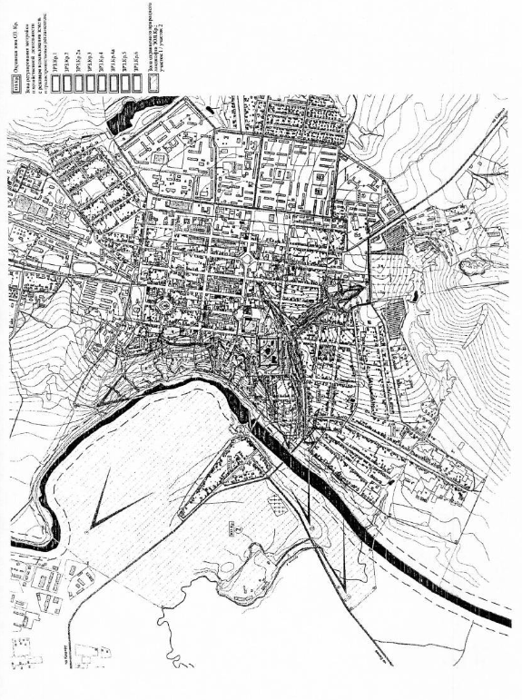

Распоряжение ГУКН МО от 17.05.2018 № 32РВ-194 "Об утверждении предмета охраны объекта культурного наследия федерального значения "Усадьба "Даровое", в которой прошли детские годы писателя Достоевского Федора Михайловича" и объектов культурного наследия, входящих в его состав".
Распоряжение Министерства культуры Московской области от 16.04.2010 № 136-Р (ред. от 10.12.2012) «Об утверждении границы территории и режима использования территории объекта культурного наследия федерального значения - усадьбы "Даровое", в которой прошли детские годы писателя Достоевского Федора Михайловича, в деревне Даровое сельского поселения Струпненское Зарайского муниципального района Московской области".
Постановление Правительства Московской области от 28.12.2017 N 1150/46 "Об утверждении границ зон охраны объекта культурного наследия федерального значения "Ансамбль Кремля, XVI в.", расположенного по адресу: Московская область, городской округ Зарайск, город Зарайск, улица Музейная, особых режимов использования земель и требований к градостроительным регламентам в границах данных зон".
Распоряжение ГУКН МО от 02.07.2018 N 32РВ-264 "Об утверждении предмета охраны объекта культурного наследия федерального значения "Дом, в котором в 1864 году родилась и в 1927 г. умерла Голубкина Анна Семеновна".
Постановление Правительства МО от 28.12.2017 N 1150/46 "Об утверждении границ зон охраны объекта культурного наследия федерального значения "Ансамбль Кремля, XVI в.", расположенного по адресу: Московская область, городской округ Зарайск, город Зарайск, улица Музейная, особых режимов использования земель и требований к градостроительным регламентам в границах данных зон"
Распоряжение ГУКН МО от 11.05.2017 № 45РВ-233 "Об утверждении границы территории и режима использования территории объекта культурного наследия федерального значения "Дом жилой, кон. XVIII-XIX вв.", расположенного по адресу: Московская область, городской округ Зарайск, город Зарайск, улица Дзержинского, дом 64"
Постановление Правительства Московской области от 28.12.2017 № 1150/46 "Об утверждении границ зон охраны объекта культурного наследия федерального значения "Ансамбль Кремля, XVI в.", расположенного по адресу: Московская область, городской округ Зарайск, город Зарайск, улица Музейная, особых режимов использования земель и требований к градостроительным регламентам в границах данных зон".
Распоряжение ГУКН МО от 11.05.2017 N 45РВ-234 "Об утверждении границы территории и режима использования территории объекта культурного наследия федерального значения "Здание городского казначейства, 1-я пол. XIX в.", расположенного по адресу: Московская область, городской округ Зарайск, город Зарайск, улица Карла Маркса, дом 2/6"
Постановление Правительства МО от 28.12.2017 N 1150/46 "Об утверждении границ зон охраны объекта культурного наследия федерального значения "Ансамбль Кремля, XVI в.", расположенного по адресу: Московская область, городской округ Зарайск, город Зарайск, улица Музейная, особых режимов использования земель и требований к градостроительным регламентам в границах данных зон"
Распоряжение ГУКН МО от 11.05.2017 N 45РВ-239 "Об утверждении границы территории и режима использования территории объекта культурного наследия федерального значения "Усадьба, XIX в.", расположенного по адресу: Московская область, городской округ Зарайск, город Зарайск, улица Карла Маркса, дом 36, дом 38"
Постановление Правительства МО от 28.12.2017 N 1150/46 "Об утверждении границ зон охраны объекта культурного наследия федерального значения "Ансамбль Кремля, XVI в.", расположенного по адресу: Московская область, городской округ Зарайск, город Зарайск, улица Музейная, особых режимов использования земель и требований к градостроительным регламентам в границах данных зон"
Распоряжение ГУКН МО от 11.05.2017 N 45РВ-232 "Об утверждении границы территории и режима использования территории объекта культурного наследия федерального значения "Дом Локтева, кон. XVIII - нач. XIX вв.", расположенного по адресу: Московская область, городской округ Зарайск, город Зарайск, улица Карла Маркса, дом 33/19"
Постановление Правительства МО от 28.12.2017 N 1150/46 "Об утверждении границ зон охраны объекта культурного наследия федерального значения "Ансамбль Кремля, XVI в.", расположенного по адресу: Московская область, городской округ Зарайск, город Зарайск, улица Музейная, особых режимов использования земель и требований к градостроительным регламентам в границах данных зон"
Распоряжение ГУКН МО от 10.05.2017 N 45РВ-227 "Об утверждении границы территории и режима использования территории объекта культурного наследия федерального значения "Дом Иванова, кон. XVIII - XIX вв.", расположенного по адресу: Московская область, городской округ Зарайск, город Зарайск, улица Карла Маркса, дом 42".
Постановление Правительства МО от 28.12.2017 № 1150/46 "Об утверждении границ зон охраны объекта культурного наследия федерального значения "Ансамбль Кремля, XVI в.", расположенного по адресу: Московская область, городской округ Зарайск, город Зарайск, улица Музейная, особых режимов использования земель и требований к градостроительным регламентам в границах данных зон".
Распоряжение ГУКН МО от 11.05.2017 N 45РВ-237 "Об утверждении границы территории и режима использования территории объекта культурного наследия федерального значения "Здание городской управы, XIX в.", расположенного по адресу: Московская область, городской округ Зарайск, город Зарайск, улица Карла Маркса, дом 49/11".
Постановление Правительства МО от 28.12.2017 N 1150/46 "Об утверждении границ зон охраны объекта культурного наследия федерального значения "Ансамбль Кремля, XVI в.", расположенного по адресу: Московская область, городской округ Зарайск, город Зарайск, улица Музейная, особых режимов использования земель и требований к градостроительным регламентам в границах данных зон"
Распоряжение ГУКН Московской области от 20.03.2017 № 45РВ-104 «Об утверждении границы территории и режима использования территории объекта культурного наследия федерального значения «Ансамбль Кремля, XVI в.», расположенного по адресу: Московская область, городской округ Зарайск, город Зарайск, улица Музейная".
Постановление Правительства МО от 28.12.2017 N 1150/46 "Об утверждении границ зон охраны объекта культурного наследия федерального значения "Ансамбль Кремля, XVI в.", расположенного по адресу: Московская область, городской округ Зарайск, город Зарайск, улица Музейная, особых режимов использования земель и требований к градостроительным регламентам в границах данных зон".
Распоряжение ГУКН МО от 20.03.2017 N 45РВ-104 "Об утверждении границы территории и режима использования территории объекта культурного наследия федерального значения "Ансамбль Кремля, XVI в.", расположенного по адресу: Московская область, городской округ Зарайск, город Зарайск, улица Музейная"
Постановление Правительства МО от 28.12.2017 N 1150/46 "Об утверждении границ зон охраны объекта культурного наследия федерального значения "Ансамбль Кремля, XVI в.", расположенного по адресу: Московская область, городской округ Зарайск, город Зарайск, улица Музейная, особых режимов использования земель и требований к градостроительным регламентам в границах данных зон"
Распоряжение ГУКН МО от 10.05.2017 N 45РВ-229 "Об утверждении границы территории и режима использования территории объекта культурного наследия федерального значения "Гостиный двор, конец XVIII в., XIX в.", расположенного по адресу: Московская область, городской округ Зарайск, город Зарайск, площадь Революции"
Постановление Правительства МО от 28.12.2017 N 1150/46 "Об утверждении границ зон охраны объекта культурного наследия федерального значения "Ансамбль Кремля, XVI в.", расположенного по адресу: Московская область, городской округ Зарайск, город Зарайск, улица Музейная, особых режимов использования земель и требований к градостроительным регламентам в границах данных зон"
Распоряжение ГУКН МО от 20.03.2017 N 45РВ-104 "Об утверждении границы территории и режима использования территории объекта культурного наследия федерального значения "Ансамбль Кремля, XVI в.", расположенного по адресу: Московская область, городской округ Зарайск, город Зарайск, улица Музейная"
Постановление Правительства МО от 28.12.2017 N 1150/46 "Об утверждении границ зон охраны объекта культурного наследия федерального значения "Ансамбль Кремля, XVI в.", расположенного по адресу: Московская область, городской округ Зарайск, город Зарайск, улица Музейная, особых режимов использования земель и требований к градостроительным регламентам в границах данных зон"
Распоряжение ГУКН МО от 20.03.2017 N 45РВ-104 "Об утверждении границы территории и режима использования территории объекта культурного наследия федерального значения "Ансамбль Кремля, XVI в.", расположенного по адресу: Московская область, городской округ Зарайск, город Зарайск, улица Музейная"
Постановление Правительства МО от 28.12.2017 N 1150/46 "Об утверждении границ зон охраны объекта культурного наследия федерального значения "Ансамбль Кремля, XVI в.", расположенного по адресу: Московская область, городской округ Зарайск, город Зарайск, улица Музейная, особых режимов использования земель и требований к градостроительным регламентам в границах данных зон"
Распоряжение ГУКН МО от 20.03.2017 N 45РВ-104 "Об утверждении границы территории и режима использования территории объекта культурного наследия федерального значения "Ансамбль Кремля, XVI в.", расположенного по адресу: Московская область, городской округ Зарайск, город Зарайск, улица Музейная"
Постановление Правительства МО от 28.12.2017 N 1150/46 "Об утверждении границ зон охраны объекта культурного наследия федерального значения "Ансамбль Кремля, XVI в.", расположенного по адресу: Московская область, городской округ Зарайск, город Зарайск, улица Музейная, особых режимов использования земель и требований к градостроительным регламентам в границах данных зон"
Постановление Правительства МО от 28.12.2017 N 1150/46 "Об утверждении границ зон охраны объекта культурного наследия федерального значения "Ансамбль Кремля, XVI в.", расположенного по адресу: Московская область, городской округ Зарайск, город Зарайск, улица Музейная, особых режимов использования земель и требований к градостроительным регламентам в границах данных зон"
Распоряжение ГУКН МО от 20.03.2017 N 45РВ-104 "Об утверждении границы территории и режима использования территории объекта культурного наследия федерального значения "Ансамбль Кремля, XVI в.", расположенного по адресу: Московская область, городской округ Зарайск, город Зарайск, улица Музейная"
Постановление Правительства МО от 28.12.2017 N 1150/46 "Об утверждении границ зон охраны объекта культурного наследия федерального значения "Ансамбль Кремля, XVI в.", расположенного по адресу: Московская область, городской округ Зарайск, город Зарайск, улица Музейная, особых режимов использования земель и требований к градостроительным регламентам в границах данных зон"
Распоряжение ГУКН МО от 20.03.2017 N 45РВ-104 "Об утверждении границы территории и режима использования территории объекта культурного наследия федерального значения "Ансамбль Кремля, XVI в.", расположенного по адресу: Московская область, городской округ Зарайск, город Зарайск, улица Музейная"
Постановление Правительства МО от 28.12.2017 N 1150/46 "Об утверждении границ зон охраны объекта культурного наследия федерального значения "Ансамбль Кремля, XVI в.", расположенного по адресу: Московская область, городской округ Зарайск, город Зарайск, улица Музейная, особых режимов использования земель и требований к градостроительным регламентам в границах данных зон"
Распоряжение ГУКН МО от 20.03.2017 N 45РВ-104 "Об утверждении границы территории и режима использования территории объекта культурного наследия федерального значения "Ансамбль Кремля, XVI в.", расположенного по адресу: Московская область, городской округ Зарайск, город Зарайск, улица Музейная"
Постановление Правительства МО от 28.12.2017 N 1150/46 "Об утверждении границ зон охраны объекта культурного наследия федерального значения "Ансамбль Кремля, XVI в.", расположенного по адресу: Московская область, городской округ Зарайск, город Зарайск, улица Музейная, особых режимов использования земель и требований к градостроительным регламентам в границах данных зон"
Распоряжение ГУКН МО от 20.03.2017 N 45РВ-104 "Об утверждении границы территории и режима использования территории объекта культурного наследия федерального значения "Ансамбль Кремля, XVI в.", расположенного по адресу: Московская область, городской округ Зарайск, город Зарайск, улица Музейная"
Постановление Правительства МО от 28.12.2017 N 1150/46 "Об утверждении границ зон охраны объекта культурного наследия федерального значения "Ансамбль Кремля, XVI в.", расположенного по адресу: Московская область, городской округ Зарайск, город Зарайск, улица Музейная, особых режимов использования земель и требований к градостроительным регламентам в границах данных зон"
Распоряжение ГУКН МО от 20.03.2017 N 45РВ-104 "Об утверждении границы территории и режима использования территории объекта культурного наследия федерального значения "Ансамбль Кремля, XVI в.", расположенного по адресу: Московская область, городской округ Зарайск, город Зарайск, улица Музейная"
Постановление Правительства МО от 28.12.2017 N 1150/46 "Об утверждении границ зон охраны объекта культурного наследия федерального значения "Ансамбль Кремля, XVI в.", расположенного по адресу: Московская область, городской округ Зарайск, город Зарайск, улица Музейная, особых режимов использования земель и требований к градостроительным регламентам в границах данных зон"
Распоряжение ГУКН МО от 11.05.2017 N 45РВ-231 "Об утверждении границы территории и режима использования территории объекта культурного наследия федерального значения "Дом Ланина, 1-я пол. XIX в.", расположенного по адресу: Московская область, городской округ Зарайск, город Зарайск, улица Низовая, дом 10/25"
Постановление Правительства МО от 28.12.2017 N 1150/46 "Об утверждении границ зон охраны объекта культурного наследия федерального значения "Ансамбль Кремля, XVI в.", расположенного по адресу: Московская область, городской округ Зарайск, город Зарайск, улица Музейная, особых режимов использования земель и требований к градостроительным регламентам в границах данных зон"
Распоряжение ГУКН МО от 11.05.2017 N 45РВ-240 "Об утверждении границы территории и режима использования территории объекта культурного наследия федерального значения "Усадьба, нач. XIX в.", расположенного по адресу: Московская область, городской округ Зарайск, город Зарайск, улица Первомайская, дом 26/5"
Постановление Правительства МО от 28.12.2017 N 1150/46 "Об утверждении границ зон охраны объекта культурного наследия федерального значения "Ансамбль Кремля, XVI в.", расположенного по адресу: Московская область, городской округ Зарайск, город Зарайск, улица Музейная, особых режимов использования земель и требований к градостроительным регламентам в границах данных зон"
Распоряжение ГУКН МО от 31.03.2017 N 45РВ-153 "Об утверждении границы территории и режима использования территории объекта культурного наследия федерального значения "Дом жилой, кон. XVII в.", расположенного по адресу: Московская область, городской округ Зарайск, город Зарайск, улица Первомайская, дом 45"
Постановление Правительства МО от 28.12.2017 N 1150/46 "Об утверждении границ зон охраны объекта культурного наследия федерального значения "Ансамбль Кремля, XVI в.", расположенного по адресу: Московская область, городской округ Зарайск, город Зарайск, улица Музейная, особых режимов использования земель и требований к градостроительным регламентам в границах данных зон"
Распоряжение ГУКН МО от 10.05.2017 N 45РВ-229 "Об утверждении границы территории и режима использования территории объекта культурного наследия федерального значения "Гостиный двор, конец XVIII в., XIX в.", расположенного по адресу: Московская область, городской округ Зарайск, город Зарайск, площадь Революции"
Постановление Правительства МО от 28.12.2017 N 1150/46 "Об утверждении границ зон охраны объекта культурного наследия федерального значения "Ансамбль Кремля, XVI в.", расположенного по адресу: Московская область, городской округ Зарайск, город Зарайск, улица Музейная, особых режимов использования земель и требований к градостроительным регламентам в границах данных зон"
Распоряжение ГУКН МО от 28.12.2018 № 32РВ-582 "Об утверждении предмета охраны объекта культурного наследия федерального значения "Духосошественская церковь, связанная с семьей Достоевских, и кладбище, где похоронен отец писателя".
Распоряжение Минкультуры Московской области от 12.05.2010 № 155-Р (ред. от 29.03.2011) "Об утверждении границы территории и режима использования территории объекта культурного наследия федерального значения - Духосошественской церкви, связанной с семьей Достоевских, и кладбища, где похоронен отец писателя, в деревне Моногарово сельского поселения Струпненское Зарайского муниципального района Московской области".
Распоряжение ГУКН МО от 15.08.2018 N 32РВ-361 "Об утверждении предмета охраны объекта культурного наследия регионального значения "Церковь Рождества Пресвятой Богородицы, 1864-1876 гг."
Постановление Правительства МО от 28.12.2017 N 1150/46 "Об утверждении границ зон охраны объекта культурного наследия федерального значения "Ансамбль Кремля, XVI в.", расположенного по адресу: Московская область, городской округ Зарайск, город Зарайск, улица Музейная, особых режимов использования земель и требований к градостроительным регламентам в границах данных зон"
Постановление Правительства МО от 28.12.2017 N 1150/46 "Об утверждении границ зон охраны объекта культурного наследия федерального значения "Ансамбль Кремля, XVI в.", расположенного по адресу: Московская область, городской округ Зарайск, город Зарайск, улица Музейная, особых режимов использования земель и требований к градостроительным регламентам в границах данных зон"
Постановление Правительства МО от 28.12.2017 N 1150/46 "Об утверждении границ зон охраны объекта культурного наследия федерального значения "Ансамбль Кремля, XVI в.", расположенного по адресу: Московская область, городской округ Зарайск, город Зарайск, улица Музейная, особых режимов использования земель и требований к градостроительным регламентам в границах данных зон"
Постановление Правительства МО от 28.12.2017 N 1150/46 "Об утверждении границ зон охраны объекта культурного наследия федерального значения "Ансамбль Кремля, XVI в.", расположенного по адресу: Московская область, городской округ Зарайск, город Зарайск, улица Музейная, особых режимов использования земель и требований к градостроительным регламентам в границах данных зон"
Постановление Правительства МО от 28.12.2017 N 1150/46 "Об утверждении границ зон охраны объекта культурного наследия федерального значения "Ансамбль Кремля, XVI в.", расположенного по адресу: Московская область, городской округ Зарайск, город Зарайск, улица Музейная, особых режимов использования земель и требований к градостроительным регламентам в границах данных зон"
Постановление Правительства МО от 28.12.2017 N 1150/46 "Об утверждении границ зон охраны объекта культурного наследия федерального значения "Ансамбль Кремля, XVI в.", расположенного по адресу: Московская область, городской округ Зарайск, город Зарайск, улица Музейная, особых режимов использования земель и требований к градостроительным регламентам в границах данных зон"
Постановление Правительства МО от 28.12.2017 N 1150/46 "Об утверждении границ зон охраны объекта культурного наследия федерального значения "Ансамбль Кремля, XVI в.", расположенного по адресу: Московская область, городской округ Зарайск, город Зарайск, улица Музейная, особых режимов использования земель и требований к градостроительным регламентам в границах данных зон"
Распоряжение ГУКН МО от 21.11.2016 N 46РВ-343 "Об утверждении границы территории и режима использования территории объекта культурного наследия регионального значения "Церковь Благовещения, 1777 г.", расположенного по адресу: Московская область, Зарайский муниципальный район, городское поселение Зарайск, город Зарайск, улица Комсомольская, дом 28а"
Постановление Правительства МО от 28.12.2017 N 1150/46 "Об утверждении границ зон охраны объекта культурного наследия федерального значения "Ансамбль Кремля, XVI в.", расположенного по адресу: Московская область, городской округ Зарайск, город Зарайск, улица Музейная, особых режимов использования земель и требований к градостроительным регламентам в границах данных зон".
Постановление Правительства МО от 28.12.2017 N 1150/46 "Об утверждении границ зон охраны объекта культурного наследия федерального значения "Ансамбль Кремля, XVI в.", расположенного по адресу: Московская область, городской округ Зарайск, город Зарайск, улица Музейная, особых режимов использования земель и требований к градостроительным регламентам в границах данных зон"
Постановление Правительства МО от 28.12.2017 N 1150/46 "Об утверждении границ зон охраны объекта культурного наследия федерального значения "Ансамбль Кремля, XVI в.", расположенного по адресу: Московская область, городской округ Зарайск, город Зарайск, улица Музейная, особых режимов использования земель и требований к градостроительным регламентам в границах данных зон"
Постановление Правительства МО от 28.12.2017 N 1150/46 "Об утверждении границ зон охраны объекта культурного наследия федерального значения "Ансамбль Кремля, XVI в.", расположенного по адресу: Московская область, городской округ Зарайск, город Зарайск, улица Музейная, особых режимов использования земель и требований к градостроительным регламентам в границах данных зон"
Распоряжение ГУКН МО от 11.05.2017 N 45РВ-251 "Об утверждении границы территории и режима использования территории объекта культурного наследия регионального значения "Дом жилой, перв. четв. XIX в.", расположенного по адресу: Московская область, городской округ Зарайск, город Зарайск, улица Красноармейская, дом 45"
Постановление Правительства МО от 28.12.2017 N 1150/46 "Об утверждении границ зон охраны объекта культурного наследия федерального значения "Ансамбль Кремля, XVI в.", расположенного по адресу: Московская область, городской округ Зарайск, город Зарайск, улица Музейная, особых режимов использования земель и требований к градостроительным регламентам в границах данных зон"
Постановление Правительства МО от 28.12.2017 N 1150/46 "Об утверждении границ зон охраны объекта культурного наследия федерального значения "Ансамбль Кремля, XVI в.", расположенного по адресу: Московская область, городской округ Зарайск, город Зарайск, улица Музейная, особых режимов использования земель и требований к градостроительным регламентам в границах данных зон"
Распоряжение ГУКН МО от 11.05.2017 N 45РВ-260 "Об утверждении границы территории и режима использования территории объекта культурного наследия регионального значения "Церковь Казанской иконы Божией Матери, нач. XX в.", расположенного по адресу: Московская область, городской округ Зарайск, город Зарайск, улица Мерецкова, дом 3".
Постановление Правительства МО от 28.12.2017 N 1150/46 "Об утверждении границ зон охраны объекта культурного наследия федерального значения "Ансамбль Кремля, XVI в.", расположенного по адресу: Московская область, городской округ Зарайск, город Зарайск, улица Музейная, особых режимов использования земель и требований к градостроительным регламентам в границах данных зон"
Постановление Правительства МО от 28.12.2017 N 1150/46 "Об утверждении границ зон охраны объекта культурного наследия федерального значения "Ансамбль Кремля, XVI в.", расположенного по адресу: Московская область, городской округ Зарайск, город Зарайск, улица Музейная, особых режимов использования земель и требований к градостроительным регламентам в границах данных зон"
Распоряжение ГУКН МО от 04.10.2018 N 32РВ-434 "Об утверждении предмета охраны объекта культурного наследия регионального значения "Дом Типицина, перв. пол. XIX в."
Распоряжение ГУКН МО от 11.05.2017 N 45РВ-246 "Об утверждении границы территории и режима использования территории объекта культурного наследия регионального значения "Дом Типицина, перв. пол. XIX в.", расположенного по адресу: Московская область, городской округ Зарайск, город Зарайск, улица Первомайская, дом 20"
Постановление Правительства МО от 28.12.2017 N 1150/46 "Об утверждении границ зон охраны объекта культурного наследия федерального значения "Ансамбль Кремля, XVI в.", расположенного по адресу: Московская область, городской округ Зарайск, город Зарайск, улица Музейная, особых режимов использования земель и требований к градостроительным регламентам в границах данных зон"
Постановление Правительства МО от 28.12.2017 N 1150/46 "Об утверждении границ зон охраны объекта культурного наследия федерального значения "Ансамбль Кремля, XVI в.", расположенного по адресу: Московская область, городской округ Зарайск, город Зарайск, улица Музейная, особых режимов использования земель и требований к градостроительным регламентам в границах данных зон"
Постановление Правительства МО от 28.12.2017 N 1150/46 "Об утверждении границ зон охраны объекта культурного наследия федерального значения "Ансамбль Кремля, XVI в.", расположенного по адресу: Московская область, городской округ Зарайск, город Зарайск, улица Музейная, особых режимов использования земель и требований к градостроительным регламентам в границах данных зон"
Постановление Правительства МО от 28.12.2017 N 1150/46 "Об утверждении границ зон охраны объекта культурного наследия федерального значения "Ансамбль Кремля, XVI в.", расположенного по адресу: Московская область, городской округ Зарайск, город Зарайск, улица Музейная, особых режимов использования земель и требований к градостроительным регламентам в границах данных зон"
Распоряжение ГУКН МО от 11.05.2017 N 45РВ-262 "Об утверждении границы территории и режима использования территории объекта культурного наследия регионального значения "Церковь Троицкая, 1786 г.", расположенного по адресу: Московская область, городской округ Зарайск, город Зарайск, площадь Революции, строение 2"
Постановление Правительства МО от 28.12.2017 N 1150/46 "Об утверждении границ зон охраны объекта культурного наследия федерального значения "Ансамбль Кремля, XVI в.", расположенного по адресу: Московская область, городской округ Зарайск, город Зарайск, улица Музейная, особых режимов использования земель и требований к градостроительным регламентам в границах данных зон"
Постановление Правительства МО от 28.12.2017 N 1150/46 "Об утверждении границ зон охраны объекта культурного наследия федерального значения "Ансамбль Кремля, XVI в.", расположенного по адресу: Московская область, городской округ Зарайск, город Зарайск, улица Музейная, особых режимов использования земель и требований к градостроительным регламентам в границах данных зон"
Постановление Правительства МО от 28.12.2017 N 1150/46 "Об утверждении границ зон охраны объекта культурного наследия федерального значения "Ансамбль Кремля, XVI в.", расположенного по адресу: Московская область, городской округ Зарайск, город Зарайск, улица Музейная, особых режимов использования земель и требований к градостроительным регламентам в границах данных зон"
Распоряжение ГУКН МО от 11.05.2017 N 45РВ-253 "Об утверждении границы территории и режима использования территории объекта культурного наследия регионального значения "Дом жилой, нач. XIX в.", расположенного по адресу: Московская область, городской округ Зарайск, город Зарайск, улица Советская, дом 17/56"
Постановление Правительства МО от 28.12.2017 N 1150/46 "Об утверждении границ зон охраны объекта культурного наследия федерального значения "Ансамбль Кремля, XVI в.", расположенного по адресу: Московская область, городской округ Зарайск, город Зарайск, улица Музейная, особых режимов использования земель и требований к градостроительным регламентам в границах данных зон"
Постановление Правительства МО от 28.12.2017 N 1150/46 "Об утверждении границ зон охраны объекта культурного наследия федерального значения "Ансамбль Кремля, XVI в.", расположенного по адресу: Московская область, городской округ Зарайск, город Зарайск, улица Музейная, особых режимов использования земель и требований к градостроительным регламентам в границах данных зон"
Постановление Правительства МО от 28.12.2017 N 1150/46 "Об утверждении границ зон охраны объекта культурного наследия федерального значения "Ансамбль Кремля, XVI в.", расположенного по адресу: Московская область, городской округ Зарайск, город Зарайск, улица Музейная, особых режимов использования земель и требований к градостроительным регламентам в границах данных зон"
Распоряжение ГУКН МО от 15.08.2018 N 32РВ-362 "Об утверждении предмета охраны объекта культурного наследия регионального значения "Церковь иконы Божией Матери "Одигитрия", 1875 г."
Распоряжение Министерства культуры Московской области от 16.04.2010 № 136-Р (ред. от 10.12.2012) "Об утверждении границы территории и режима использования территории объекта культурного наследия федерального значения - усадьбы "Даровое", в которой прошли детские годы писателя Достоевского Федора Михайловича, в деревне Даровое сельского поселения Струпненское Зарайского муниципального района Московской области".
Распоряжение ГУКН МО от 20.03.2017 N 45РВ-104 "Об утверждении границы территории и режима использования территории объекта культурного наследия федерального значения "Ансамбль Кремля, XVI в.", расположенного по адресу: Московская область, городской округ Зарайск, город Зарайск, улица Музейная".
Распоряжение ГУКН МО от 11.05.2017 N 45РВ-233 "Об утверждении границы территории и режима использования территории объекта культурного наследия федерального значения "Дом жилой, кон. XVIII-XIX вв.", расположенного по адресу: Московская область, городской округ Зарайск, город Зарайск, улица Дзержинского, дом 64".
Распоряжение ГУКН МО от 11.05.2017 N 45РВ-234 "Об утверждении границы территории и режима использования территории объекта культурного наследия федерального значения "Здание городского казначейства, 1-я пол. XIX в.", расположенного по адресу: Московская область, городской округ Зарайск, город Зарайск, улица Карла Маркса, дом 2/6".
Распоряжение ГУКН МО от 11.05.2017 N 45РВ-239 "Об утверждении границы территории и режима использования территории объекта культурного наследия федерального значения "Усадьба, XIX в.", расположенного по адресу: Московская область, городской округ Зарайск, город Зарайск, улица Карла Маркса, дом 36, дом 38".
Распоряжение ГУКН МО от 11.05.2017 N 45РВ-232 "Об утверждении границы территории и режима использования территории объекта культурного наследия федерального значения "Дом Локтева, кон. XVIII - нач. XIX вв.", расположенного по адресу: Московская область, городской округ Зарайск, город Зарайск, улица Карла Маркса, дом 33/19".
Распоряжение ГУКН МО от 10.05.2017 N 45РВ-227 "Об утверждении границы территории и режима использования территории объекта культурного наследия федерального значения "Дом Иванова, кон. XVIII - XIX вв.", расположенного по адресу: Московская область, городской округ Зарайск, город Зарайск, улица Карла Маркса, дом 42".
Распоряжение ГУКН МО от 11.05.2017 N 45РВ-237 "Об утверждении границы территории и режима использования территории объекта культурного наследия федерального значения "Здание городской управы, XIX в.", расположенного по адресу: Московская область, городской округ Зарайск, город Зарайск, улица Карла Маркса, дом 49/11".
Распоряжение ГУКН МО от 20.03.2017 N 45РВ-104 "Об утверждении границы территории и режима использования территории объекта культурного наследия федерального значения "Ансамбль Кремля, XVI в.", расположенного по адресу: Московская область, городской округ Зарайск, город Зарайск, улица Музейная".
Распоряжение ГУКН МО от 10.05.2017 N 45РВ-229 "Об утверждении границы территории и режима использования территории объекта культурного наследия федерального значения "Гостиный двор, конец XVIII в., XIX в.", расположенного по адресу: Московская область, городской округ Зарайск, город Зарайск, площадь Революции".
Распоряжение ГУКН МО от 11.05.2017 N 45РВ-231 "Об утверждении границы территории и режима использования территории объекта культурного наследия федерального значения "Дом Ланина, 1-я пол. XIX в.", расположенного по адресу: Московская область, городской округ Зарайск, город Зарайск, улица Низовая, дом 10/25".
Распоряжение ГУКН МО от 11.05.2017 N 45РВ-240 "Об утверждении границы территории и режима использования территории объекта культурного наследия федерального значения "Усадьба, нач. XIX в.", расположенного по адресу: Московская область, городской округ Зарайск, город Зарайск, улица Первомайская, дом 26/5".
Распоряжение ГУКН МО от 31.03.2017 N 45РВ-153 "Об утверждении границы территории и режима использования территории объекта культурного наследия федерального значения "Дом жилой, кон. XVII в.", расположенного по адресу: Московская область, городской округ Зарайск, город Зарайск, улица Первомайская, дом 45".
Распоряжение Минкультуры Московской области от 12.05.2010 № 155-Р (ред. от 29.03.2011) "Об утверждении границы территории и режима использования территории объекта культурного наследия федерального значения - Духосошественской церкви, связанной с семьей Достоевских, и кладбища, где похоронен отец писателя, в деревне Моногарово сельского поселения Струпненское Зарайского муниципального района Московской области".
Постановление Правительства МО от 28.12.2017 N 1150/46 "Об утверждении границ зон охраны объекта культурного наследия федерального значения "Ансамбль Кремля, XVI в.", расположенного по адресу: Московская область, городской округ Зарайск, город Зарайск, улица Музейная, особых режимов использования земель и требований к градостроительным регламентам в границах данных зон".
Приказ Министерства культуры РФ № 418, Министерство регионального развития РФ № 339 от 29.07.2010 "Об утверждении перечня исторических поселений".
Приказ Министерства культуры России от 29.09.2015 № 2475 «Об утверждении границ территории и предмета охраны исторического поселения федерального значения город Зарайск Московской области» (Зарегистрировано в Минюсте России 23.10.2015 № 39443).

